Практическое руководство по применению Гаагской конвенции о вручении за границей судебных и внесудебных документов
Постоянное бюро Гаагской конференции по международному частному праву
Издание 3-е
ПРЕДИСЛОВИЕ К РУССКОМУ ИЗДАНИЮ

Гаагская конвенция от 15 ноября 1965 года о вручении за границей судебных и внесудебных документов по гражданским или торговым делам является важнейшим многосторонним международным соглашением в области международного гражданского процесса, призванным обеспечить максимально эффективный механизм передачи и вручения судебных и внесудебных документов иностранной стороне. При этом основной направленностью Конвенции является упрощение и ускорение процедуры передачи документов, подлежащих вручению за границей, а также обеспечение защиты интересов ответчиков посредством их уведомления о вручаемых документах в срок, позволяющий подготовить и представить возражения по иску.
Российская Федерация является участником Гаагской конвенции о вручении документов с 1 декабря 2001 года, а 24 августа 2004 года Министерство юстиции Российской Федерации было назначено Центральным органом по этой Конвенции. В этой связи особенно актуальным в контексте практической реализации положений указанной Конвенции становится использование подготовленного Постоянным бюро Гаагской конференции по международному частному праву третьего издания Практического руководства по ее применению.
Практическое руководство по применению Конвенции 1965 года представляет собой документ, уникальность которого состоит в том, что это не только комментарий к Конвенции и практическое пособие по ее применению, но и ценное обобщение практики применения Конвенции судами многих стран-участниц. Кроме того, Практическое руководство содержит и положения, весьма интересные с точки зрения теории международного частного права, в которых делается попытка рассмотрения традиционных концепций международного частного права и международного гражданского процесса в контексте новых реалий современной жизни, например возможности использования в рамках механизма Конвенции 1965 г. Новых средств связи, включая электронную почту. Именно целям надлежащего толкования и применения положений Конвенции о вручении документов в Российской Федерации и призвано служить настоящее издание русского перевода Практического руководства.
Первоначально русский перевод предварительного текста третьего издания Практического руководства был представлен участникам организованного Постоянным бюро и правительствами Канады и Финляндии семинара "Вручение документов в соответствии с Гаагской конвенцией 1965 года", проводившегося в Москве 4-5 октября 2005 года. Однако ввиду существенных изменений и добавлений, внесенных Постоянным бюро в предварительный английский текст Практического руководства в конце 2005 года, публикация русского текста Практического руководства стала возможной лишь после соответствующей и весьма значительной доработки перевода. В существующем виде русский текст перевода соответствует официальному тексту третьего издания Практического руководства, опубликованного Постоянным бюро Гаагской конференции по международному частному праву.
С точки зрения содержания перевода, следует обратить особое внимание на отсутствие в официальном переводе Конвенции, опубликованном в "Собрании законодательства Российской Федерации" (2004 г., № 50, ст. 4951) и в последующем воспроизведенном в ряде других источников, заголовка "дата и место явки в суд" в форме "Основное содержание подлежащего вручению документа", предусмотренной частью четвертой статьи 5 Конвенции. Отсутствие указанного заголовка в названных текстах вероятно является следствием технической ошибки при наборе. Это обстоятельство следует иметь ввиду в случае подготовки формы "Основное содержание подлежащего вручению документа". Цель пропущенного заголовка состоит в информировании получателя документов о том, что в связи с вручаемыми документами ему следует явиться в суд или какой- либо иной орган, с указанием места и времени явки. При этом также является целесообразным указание квалификационных характеристик, которыми должен обладать представитель, например, юрист, уполномоченный соответствующим судом. В переводе текста Конвенции, содержащемся в приложении к настоящему изданию Практического руководства на русском языке, указанный пробел был устранен.
В заключение необходимо отметить, что настоящий перевод Практического руководства по применению Гаагской конвенции 1965 г. о вручении за границей судебных и внесудебных документов по гражданским или торговым делам был подготовлен в соответствии с разрешением Постоянного бюро Гаагской конференции по международному частному праву в рамках Проекта сотрудничества между Исследовательским центром частного права и Юридическим факультетом Университета Мак-Гилл (Монреаль, Канада) при финансовом содействии Канадского агентства международного развития.
А.Н. Жильцов
Ответственный редактор
ПРЕДИСЛОВИЕ
По прошествии сорока лет после ее принятия, Гаагская конвенция от 15 ноября 1965 года о вручении за границей судебных и внесудебных документов по гражданским или торговым делам по прежнему остается важнейшим инструментом международного судебного сотрудничества и практики. С числом государств- участников превышающим пятьдесят (на настоящий момент - 52), Конвенция продемонстрировала свою высокую эффективность посредством (i) ускорения и упрощения процедуры передачи документов, подлежащих вручению за границей, (ii) обеспечения, в максимально возможной степени, уведомления ответчика о подлежащих вручению документах в срок, позволяющий ему представить свои возражения по иску, и (iii) облегчения доказывания факта вручения документов. Таким образом, Конвенция продемонстрировала и продолжает демонстрировать свое соответствие поставленной перед ней фундаментальной задаче содействия международной правовой помощи и обеспечения защиты ответчиков.
Поскольку предшествующая версия Руководства была опубликована в 1992 году, подготовка настоящего обновленного издания стала необходимой для того, чтобы отразить эволюцию Конвенции, в частности применительно к использованию новых технологий, а также для того, чтобы дать необходимые ответы на вопросы, которые возникли на практике за последние годы. Эта работа в конечном итоге привела к полной ревизии Руководства, в процессе которой преследовалась двоякая цель:
(i) дать практические и прямые ответы на наиболее важные вопросы, возникающие в процессе каждодневного применения Конвенции, и (ii) попытаться дать более детальные комментарии по конкретным проблемам, связанным с применением Конвенции на протяжении многих лет.
В целях облегчения понимания основных принципов функционирования Конвенции, в настоящее обновленное издание Руководства были включены четыре Пояснительные схемы, относящиеся к основным положениям Конвенции, а также раздел, озаглавленный "Часто задаваемые вопросы" (содержащий краткие и практические ответы). Ряд важных документов справочного характера были включены в Приложения, такие как текст самой Конвенции, Рекомендации четырнадцатой сессии в отношении порядка заполнения бланков образца запроса, Выводы и рекомендации Специальной комиссии 2003 г. по практическому применению Конвенции.
Основной структурный раздел Руководства озаглавлен "Общие комментарии и практическое применение Конвенции". Он содержит детальные пояснения и описание последних тенденций в применении Конвенции, отражающих состояние современной судебной практики во многих государствах-участниках; в нем также рассматриваются основные проблемы, возникшие на практике и в доктрине применительно к Конвенции. Для удобства читателя, ключевые слова и фразы, а также названия государств (и иных образований), судебная практика которых подлежит рассмотрению, выделены курсивом и/или жирным шрифтом. Кроме того, в настоящее издание Руководства были также включены указатель упомянутых судебных решений, а также предметный указатель и библиография.
Информацию и пояснения, содержащиеся в настоящем Руководстве, целесообразно в соответствующих случаях восполнять данными, размещенными на веб-сайте Гаагской конференции по международному частному праву по адресу: www.hcch. net. Веб-сайт Гаагской конференции содержит специальную и систематизированную информацию, применительно к каждому государству, требующую постоянного обновления, что едва ли было достижимо в рамках Руководства даже в случае постоянного процесса по его дополнению. В частности, на веб-сайте приводится вся информация, предоставляемая Депозитарию (то есть Министерству иностранных дел Нидерландов) или Постоянному бюро государствами-участниками, включая информацию о назначении Центральных органов и их контактные данные, любые заявления или возражения, сделанные государством-участником, требования о переводе, размеры сборов, взимаемых при вручении документов, а также способы передачи и вручения документов.
Предварительный вариант настоящего издания был предметом подробного анализа экспертами (представителями правительств, включая представителей Центральных органов, практикующими юристами и др.), в рамках заседания Специальной комиссии в октябре/ноябре 2003 г., посвященного практическому применению Конвенции о вручении документов (а также Конвенций о получении за границей доказательств и об апостиле). Таким образом, в настоящем обновленном издании Руководства были учтены результаты обсуждений и выводы Специальной комиссии 2003 г., а также комментарии государств-участников и их ответы на опросный лист, подготовленный Постоянным бюро до начала заседаний Специальной комиссии. Постоянное бюро в очередной раз выражает свою признательность государствам-участникам за их сотрудничество, в частности за предоставление копий решений, вынесенных в соответствии с Конвенцией. Эти данные в значительной мере способствовали наполнению настоящего Пособия обширной практической информацией. В этой связи мы призываем все государства-участники, а также юристов-практиков продолжать направлять в Постоянное бюро любую полезную информацию, связанную с практикой применения Конвенции.
Настоящее новое издание Руководства было подготовлено господином Кристофом Бернаскони (Christophe Bernasconi), Первым секретарем Постоянного бюро, отвечающим за всю работу, связанную с Конвенцией о вручении документов, при участии госпожи Лоренс Тебо (Laurence Thebault) - сотрудницы по правовым вопросам, а позднее - консультанта Постоянного бюро; мы также хотим выразить свою признательность госпоже Александре Шлюеп-Пелинк (Alexandra Schluep- Pelinck), в прошлом сотруднице Постоянного бюро по правовым вопросам за ее вклад в подготовку предварительного проекта обновленного издания Практического руководства. Особую благодарность мы бы хотели выразить господину Питеру Витону (Peter Beaton), Председателю Специальной комиссии 2003 г. за его поддержку и комментарии по предыдущей версии обновленного издания Руководства.*
Настоящее третье издание Руководства постоянно обновлялось до 1 января 2006 г." Мы рекомендуем всем читателям регулярно обращаться на веб-сайт Гаагской конференции по международному частному праву (НССН) для получения дополнительной практической информации и обновлений по рассматриваемой конвенции; мы также настоятельно рекомендуем читателям получать информацию о самых последних изменениях в практике применения Конвенции и в судебных прецедентах от соответствующих экспертов (правительственные эксперты, практики, юристы, секретари судов, и т.п.).
Кристоф Бернаскони  Первый секретарь | Ханс ван Лоон  Генеральный секретарь
_______________
* Мы также хотели бы поблагодарить следующих лиц за их соответствующий вклад в подготовку настоящего обновленного издания Практического руководства: Флорестана Беллинзону (Florestan Bellinzona) (заместитель судьи, Монако, в последующем откомадирован в Постоянное бюро), Алису Бродковитц (Alisa R. Brodkowitz) (сотрудница компании Rogers & Fleck, в последующем стажер Постоянного бюро), Даниэля Готей Ладнера (Danielle Gauthey Ladner) (Федеральное министерство юстиции, Швейцария), Гленна П. Хендрикса (Glenn R Hendrix) (партнер фирмы Arnall Golden Gregory), Чарльза Т. Котуби, младшего (Charles Т. Kotuby, Jr.) (сотрудник фирмы Jones Day, в последующем стажер Постоянного бюро), а также Кару ЛаФорж (Cara LaForge) (сотрудница Службы юридической терминологии).
** В числе самых последних и важных нововведений, учтенных в настоящем издании Руководства, новый французский указ от декабря 2005 г., отменяющий процедуру уведомления по месту нахождения компетентного органа {notification аи parquet) вотношении всех остальных государств- участников Конвенции, а также предложение о принятии нового регламента, изменяющего действующий Регламент Совета Европейского Сообщества № 1348/2000, внесенное Европейской комиссией 11 июля 2005 г.
ОГЛАВЛЕНИЕ

ПРЕДИСЛОВИЕ

СПИСОК СОКРАЩЕНИЙ

ЧАСТО ЗАДАВАЕМЫЕ ВОПРОСЫ

ПОЯСНИТЕЛЬНЫЕ СХЕМЫ

ОБЩИЕ КОММЕНТАРИИ И ПРАКТИЧЕСКОЕ ПРИМЕНЕНИЕ КОНВЕНЦИИ

I. ЦЕЛЬ И СФЕРА ДЕЙСТВИЯ КОНВЕНЦИИ
1. Предварительные замечания
2. Взаимосвязь с Конвенциями 1896, 1905 и 1954 гг
3. Основные цели Конвенции 1965 г
4. "Открытая" Конвенция
5. Сфера действия и применимость Конвенции (статья 1)
А. Сфера действия с точки зрения охватываемых лиц и территории....
a) Место вручения документов как определяющий фактор
b) Между государствами - участниками Конвенции
c) Физические и юридические лица, государственные органы и государства
B. Во всех случаях, "при которых [...] документ необходимо направить"
a) Термины
b) Необязательный характер Конвенции
(1) Проблема и два основных решения
(2) Специальная комиссия 1989 г. по практическому применению Конвенции о вручении документов
(3) Переговоры о Конвенции: историческая справка
(4) Национальная практика
(5) Концепция "надлежащей правовой процедуры" – положение о действительности вручения, исключающее применение Конвенции?
c) Исключительный характер Конвенции
C.... "для вручения за границей"
D. "[В] гражданских или торговых делах"
a) Предварительные замечания
b) Специальная комиссия 1977 г
c) Специальная комиссия 1989 г
d) Современная практика
e) Специальная комиссия 2003 г
E. Судебные и внесудебные документы
F. Адрес получателя документа не известен
a) Предварительные замечания
b) Национальная практика
c) Включает ли часть вторая статьи 1 также электронный адрес (адрес электронной почты) адресата?

II. КАНАЛЫ ПЕРЕДАЧИ, ПРЕДУСМОТРЕННЫЕ КОНВЕНЦИЕЙ
1. Основной канал передачи: Центральные органы
A. Функции и образование Центрального органа
a) Общие положения (статья 2)
b) "Другие органы" (часть первая статьи 18)
c) Наличие нескольких Центральных органов в федеративных государствах (часть третья статьи 18)
B. Запросы о вручении документов (статья 3)
a) Орган, направляющий запрос
(1) Общее описание
(2) Конкретные случаи
b) Передача запроса Центральному органу иностранного государства.
c) Форма запроса (бланк образца)
(1) Запрос
(2) Свидетельство
(3) Основное содержание подлежащего вручению документа
(4) Используемые языки (статья 7)
(5) Обязательное использование бланка образца
C. Запрос о вручении документов не требует легализации или выполнения иных эквивалентных формальностей - нет необходимости направлять "оригинал" подлежащих вручению документов
D. Отсутствие у Центрального органа запрашиваемого государства полномочий по просмотру документов, подлежащих вручению
E. Исполнение запроса о вручении
a) Способы вручения документов (статья 5)
(1) Вручение документов с соблюдением формальных требований (пункт (а) части первой статьи 5)
(2) Вручение документов в особом порядке (пункт (Ь) части первой статьи 5)
(3) Вручение документов без соблюдения формальных требований (часть вторая статьи 5)
b) Требование о переводе документа (часть третья статьи 5)
(1) Общие замечания
(2) Национальная практика
(3) Рекомендации
c) Расходы (статья 12)
d) Срок исполнения запроса и принцип скорого производства
e) Дата вручения документов
f) Системы двойной датировки для Гаагской конвенции?
F. Свидетельство о вручении (статья 6)
a) Общие замечания
b) Отдельные судебные решения
c) Действие свидетельства о вручении
G. Отказ в исполнении запроса о вручении документов
a) Статья 4 ( временный отказ)
b) Статья 13 (окончательный отказ)
2. Альтернативные каналы
А. Предварительные замечания в отношении терминологии
B. Дипломатические и консульские каналы (статьи 8 и 9)
a) Общее описание понятий
(1) Дипломатические каналы
(2) Консульские каналы
b) Прямые дипломатические и прямые консульские каналы (статья 8)
c) Непрямые консульские каналы (часть первая статьи 9)
d) Непрямые дипломатические каналы ("исключительные обстоятельства" в соответствии с частью второй статьи 9)
C. Почтовые каналы (пункт (а) статьи 10)
a) Понятие "почтовый канал"
b) Критерии действительности
(1) Законодательство места, в котором рассматривается дело (lex fori)
(2) Отсутствие возражений со стороны запрашиваемого государства
(3) Последствия принципа взаимности в случае заявления возражений
c) Признание иностранного судебного решения
d) Особая позиция Соединенных Штатов: три варианта толкования статьи 10
(1) Первая категория: "посылать" ≠ "вручать"
(2) Вторая категория: "посылать" = "вручать"
(3) Первые отклики
(4) Последующая эволюция, ведущая к появлению третьей категории решений
(5) Заключения
e) Почтовые каналы и требование о переводе документа
D. Вручение документов с помощью судебных и иных должностных лиц или других компетентных лиц запрашиваемого государства
a) Прямые связи между "судебными и иными должностными лицами или другими компетентными лицами" (например, между секретарями судов, пункт (Ь) статьи 10)
(1) Общие замечания
(2) Позиция Великобритании (письмо от 11 сентября 1980 г.)
b) Прямые связи между лицом, участвующим в судебном разбирательстве, и судебным или иным должностным лицом или другим компетентным лицом (например, секретарем суда, пункт (с) статьи 10)
c) Примеры действительной передачи документов в соответствии с пунктами (Ь) и (с) статьи 10
d) Примеры недействительной передачи документов в соответствии с пунктами (Ь) и (с) статьи 10
3. Прочие каналы
A. Дополнительные соглашения между Договаривающимися Государствами (статья 11)
B. Соотношение с дополнительными соглашениями между участниками Конвенций 1905 и 1954 гг. (статья 24), а также с другими конвенциями (статья 25)
C. Отступление от положений Конвенции в одностороннем порядке (статья 19)
4. Использование современных технологий
A. Введение: Женевский "круглый стол" 1999 г. и Специальная комиссия 2003 г
B. Взаимодействие между компетентными органами запрашивающего государства и компетентными органами запрашиваемого государства
а) Передача запроса о вручении документа
b) Сотрудничество между компетентными органами
c) Свидетельство об исполнении запроса (статья 6)
C. Почтовые каналы (пункт (а) статьи 10)
D. Вручение документа
a) Вручение с соблюдением формальных требований или вручение в особом порядке (часть первая статьи 5)
b) Вручение без соблюдения формальных требований (часть вторая стать 5)
c) Судебные решения: вручение документов на международном и национальном уровнях с использованием электронной почты
d) Судебные решения: международное вручение документов по факсу
E. Выводы и рекомендации Специальной комиссии 2003 г

III. ЗАЩИТА ОТВЕТЧИКА (СТАТЬИ 15 И 16)
1. Защита до вынесения решения: Статья 15
A. Отсрочка решения (часть первая статьи 15)
a) Действительное вручение или действительная доставка
b) В надлежащие сроки
B. Продолжение слушаний и, в частности, вынесение решения (часть вторая статьи 15)
C. Меры по обеспечению иска (часть третья статьи 15)
2. Защита после вынесения заочного решения: статья 16

IV. РЕГИОНАЛЬНЫЕ ДОКУМЕНТЫ
1. Межамериканская конвенция о судебных поручениях
А. Общие замечания
В. Взаимосвязь с Гаагской конвенцией
2. Типовая двусторонняя конвенция, подготовленная Азиатско-африканской юридической консультативной организацией (ААЮКО)
3. Регламент Совета Европейского Сообщества (ЕС) № 1348/2000 о вручении в государствах-членах судебных и внесудебных документов по гражданским или торговым делам
A. Общие замечания
B. Взаимосвязь с Гаагской конвенцией

ПРИЛОЖЕНИЯ

ПРИЛОЖЕНИЕ 1 ТЕКСТ КОНВЕНЦИИ

ПРИЛОЖЕНИЕ 2 ПРИЛОЖЕНИЯ, ПРЕДУСМОТРЕННЫЕ СТАТЬЯМИ 3, 5, 6 и 7

ПРИЛОЖЕНИЕ 3 РЕКОМЕНДАЦИИ КАСАТЕЛЬНО ИНФОРМАЦИИ, КОТОРАЯ ДОЛЖНА СОПРОВОЖДАТЬ СУДЕБНЫЕ И ВНЕСУДЕБНЫЕ ДОКУМЕНТЫ, НАПРАВЛЯЕМЫЕ ЗА ГРАНИЦУ ИЛИ ВРУЧАЕМЫЕ ЗА ГРАНИЦЕЙ ПО ГРАЖДАНСКИМ ИЛИ ТОРГОВЫМ ДЕЛАМ, ПРИНЯТЫЕ ЧЕТЫРНАДЦАТОЙ СЕССИЕЙ (25 ОКТЯБРЯ 1980 Г.)

ПРИЛОЖЕНИЕ 4 ИНСТРУКЦИИ ПО ЗАПОЛНЕНИЮ УВЕДОМЛЕНИЯ, СОСТАВЛЕННЫЕ АВТОРОМ ДОКЛАДА О РЕКОМЕНДАЦИЯХ, ПРИНЯТЫХ ЧЕТЫРНАДЦАТОЙ СЕССИЕЙ, ГОСПОДИНОМ ГУСТАВОМ МЅЛЛЕРОМ (ФИНЛЯНДИЯ)

ПРИЛОЖЕНИЕ 5 ПОЯСНИТЕЛЬНЫЙ ДОКЛАД О ПРИНЯТЫХ НА ЧЕТЫРНАДЦАТОЙ СЕССИИ РЕКОМЕНДАЦИЯХ, ПОДГОТОВЛЕННЫЙ ГОСПОДИНОМ ГУСТАВОМ МЕЛЛЕРОМ

ПРИЛОЖЕНИЕ 6 ВЫВОДЫ И РЕКОМЕНДАЦИИ, ПРИНЯТЫЕ СПЕЦИАЛЬНОЙ КОМИССИЕЙ 2003 Г

БИБЛИОГРАФИЯ

ПОЛЕЗНЫЕ ССЫЛКИ

УКАЗАТЕЛИ

УКАЗАТЕЛЬ УПОМЯНУТЫХ СУДЕБНЫХ РЕШЕНИЙ
СПИСОК СОКРАЩЕНИЙ
А.2d | Atlantic Reporter (США)
A.C.W.S. | All-Canada Weekly Summaries (Канада)
A.D.2 | Appellate Division Reports (США)
A.D.2 dept. | Appellate Division Department (США)
AALCO | Asian African Legal Consultative Organisation (Азиатско-африканская юридическая консультативная организация, или ААЮКО; ранее - Азиатско- африканский юридический консультативный комитет, или ААЮКК)
AC | Aranzadi Civil (Испания)
AJIL | American Journal of International Law (США)
All E.R. | All England Law Reports (Великобритания)
Am. Bar Ass. J. | American Bar Association Journal (США)
Ann. suisse dr. int. | Annuaire suisse de droit international (Швейцария)
Ariz. Ct. App. | Arizona Court of Appeal (США)
Ariz. J. Int'l & Comp. L. | Arizona Journal of International and Comparative Law (США)
Art(s). | Article(s)
ATF | Arrets du Tribunal federal suisse (Швейцария)
B.R. | Bankruptcy Reporter (США)
Bankr. | Bankruptcy (США)
BGH | Bundesgerichtshof (Германия)
BJM | Basler Juristische Mitteilungen (Швейцария)
Bull. civ. | Bulletin civil (Франция)
BverfG | Bundesverfassungsgericht (Германия)
BverwG | Bundesverwaltungsgericht (Германия)
C.D. Cal. | Central District Court of California (США)
CA | Cour d'appel, Court of Appeals
Cal. App. | California Appellate Reports (США)
Cal. Ct. App. | California Court of Appeal (США)
Cal. Daily Op. Service | California Daily Opinions Service (США)
Cal. Raptr | California Reporter (США)
Cass. | Cour de cassation (Франция)
CCP | Code of Civil Procedure (Квебек, Канада)
Ch. civ. | Chambre Civile (Франция)
Cir. | Circuit (США)
Civ. Namur | Tribunal civil Namur (Бельгия)
Conn. B.J. | Connecticut Bar Journal (США)
Conn. Sup. Ct. | Connecticut Superior Court (США)
Cornell Int'l L.J. | Cornell International Law Journal (США)
CPC | Codice di Procedura Civile (Италия)
Ct. Int'l Trade | United States Court of International Trade (США)
Cumb. L. Rev. | Cumberland Law Review (США)
Cyp. L.R. | Cyprus Law Reports (Кипр)
D. Haw. | District Court of Hawaii (США)
D. Mass. | District Court of Massachussets (США)
D. Me. | District Court of Maine (США)
D. N.J. | District Court of New Jersey (США)
D. Nev. | District Court of Nevada (США)
D. Or. | District Court of Oregon (США)
D.A.R. | Daily Appellate Reports (США)
D.C. Mo. | Eastern District Court of Missouri (США)
D.C. | District of Columbia Court of Appeals (США)
D.C.S.I. | Diritto Comunitario e degli Scambi Internazionali (Италия)
D.P.R. | District Court for the District of Puerto Rico (США)
D.R.I. | District Court of Rhode Island (США)
Del. Super. Ct. | Delaware Superior Court (США)
E.C.R. | European Community Courts: Reports of Cases before the Court (Европейский союз)
E.D. La. | Eastern District Court of Louisiana (США)
E.D. Mich | Eastern District Court of Michigan (США)
E.D. N.Y. | Eastern District Court of New York (США)
E.D. Pa. | Eastern District Court of Pennsylvania (США)
E.D. Va. | Eastern District Court of Virginia (США)
ECHR | European Convention for the Protection of Human Rights and Fundamental Freedoms of 4 November 1950 (Европейская конвенция о защите прав человека и основных свобод от 4 ноября 1950 г.)
ECJ | Court of Justice of the European Communities (Европейский союз)
ERPL | European Review of Private Law (Великобритания)
EuZW | Europaische Zeitschrift fur Wirtschaftsrecht (Германия)
EWiR | Entscheidungen zum Wirtschaftsrecht (Германия)
F.2d; F.3d | Federal Reporter (США)
F.R.D. | Federal Rules Decisions (США)
F.Supp | Federal Supplement (США)
F.Supp.2d | Federal Supplement (США)
Fam. Adv. | Family Advocate (США)
Fed. R. Serv. | Federal Rules Service (США)
FF | Feuille federale (Швейцария)
Fla. Dist. Ct. App. | Florida District Court of Appeal (США)
FRCP | Federal Rules of Civil Procedure (CLUA)
G.O.Q. | Gazette officielle du Quebec (Канада)
HCCH | Hague Conference on Private International Law / Conference de La Haye de droit international prive (Гаагская конференция по международному частному праву)
HCPI | High Court of the Hong Kong Special Administrative Region, Court of First Instance, Personal Injuries List (Китай)
Hong Kong L.J. | Hong Kong Law Journal (Китай)
HR | Hoge Raad (Верховный суд Нидерландов)
IBL | International Business Lawyer (CLUA)
ICLQ | International and Comparative Law Quarterly (Великобритания)
III. Ct. App. | Illinois Court of Appeal (CLUA)
ILM | International Legal Materials (CLUA)
Int'l Lawyer | International Lawyer (CLUA)
Int'l Litig. News | International Litigation News (CLUA)
Int'l Litig. Q. | International Litigation Quarterly (CLUA)
IPRax | Praxis des International Privat- und Verfahrensrechts (Германия)
IPRspr. | Die Deutsche Rechtsprechung auf dem Gebiete des International Privatrechts (Германия)
JCP E | Semaine juridique, edition Entreprise et affaires (Франция)
JDI | Journal de droit international (Франция)
J.E. | Jurisprudence expresse (Квебек, Канада)
JORF | Journal Officiel de la Republique Frangaise (Франция)
JT | Journal des Tribunaux (Бельгия)
JZ | Juristenzeitung (Германия)
KG | Kammergericht (Германия)
LG | Landgericht (Германия)
Loyola LA Int'l & Comp. L.J. | Loyola of Los Angeles International and Comparative Law Journal (CLLIA)
M.D. Fla. | Middle District Court of Florida (CLLIA)
M.D. La. | Middle District Court of Louisiana (CLLIA)
Marq. L. Rev. | Marquette Law Review (CLLIA)
Md. Ct. Spec. App. | Maryland Court of Special Appeals (CLLIA)
Mich. Ct. App. | Michigan Court of Appeals (CLLIA)
Misc. 2d | Miscellaneous Reports (CLLIA)
Mo. Ct. App. | Missouri Court of Appeal (CLLIA)
N.D. | Northern District Court (CLLIA)
N.D. Cal. | Northern District Court of California (CLLIA)
N.D. Ga. | Northern District Court of Georgia (CLLIA)
N.D. III. | Northern District Court of Illinois (CLLIA)
N.D. Ohio | Northern District Court of Ohio (CLLIA)
N.D. Tex. | Northern District Court of Texas (CLLIA)
N.E.2d | Northeastern Reporter (CLLIA)
N.J. Super.Ct. | New Jersey Superior Court (CLLIA)
N.W.2d | Northwestern Reporter (CLLIA)
N.Y. App. Div. 2d Dept. | New York Supreme Court, Appellate Division, 2d Department (CLLIA)
N.Y. City Civ. Ct. | New York City Civil Court (CLLIA)
N.Y. S. 2d | West's New York Supplement (Second Series) (США)
NCPC | Nouveau Code de procedure civile (Франция; Люксембург)
Nev. | Nevada Reports (США)
NILR | Netherlands International Law Review (Нидерланды)
NIPR | Nederlandse tijdschrift voor internationaal privaatrecht (Нидерланды)
NJ Super. Ct. | New Jersey Superior Court (США)
NJ | Nederlandse Jurisprudentie (Нидерланды)
NJW | Neue Juristische Wochenzeitung (Германия)
NJW-CoR | Neue Juristische Wochenzeitung - Computerrecht (Германия)
NYU | New York Law Journal (США)
OGH | Oberster Gerichtshof (Австрия)
OJEC | Official Journal of the European Communities (Европейский союз)
OLG | Oberlandesgericht (Апелляционный суд, Германия)
P.2d; P.3d | Pacific Reporter (США)
Pace L. Rev. | Pace Law Review (США)
Para(s). | Paragraph(s)
RabelsZ | Zeitschrift fur auslandisches und internationales Privatrecht (Германия)
Rb | Rechtbank (Суд первой инстанции, Нидерланды)
RCADI | Recueil des cours de I'Academie de droit international de La Haye (Нидерланды)
RDIPP | Rivista di diritto internazionale privato e processuale (Италия)
Rec. | Recueil de jurisprudence de la Cour de Justice des communautes Europeennes (Европейский союз)
REJB | Repertoire Electronique de Jurisprudence du Barreau (Квебек, Канада)
Rev. crit. d.i.p. | Revue critique de droit international prive (Франция)
Rev. Esp. d.i. | Revista Espanola de Derecho Internacional (Испания)
Rev. H.J. | Revue des Huissiers de Justice (Франция)
Rev. i.d.c. | Revue internationale de droit compare (Франция)
R.I. | Rhode Island Reports (CLUA)
RICO-Act | Racketeer Influenced and Corrupt Organizations Act (США)
RIW | Recht der International Wirtschaft (Германия)
RTD civ. | Revue Trimestrielle de Droit Civil (Франция)
Rutgers Computer & Tech L.J. | Rutgers Computer & Technology Law Journal (США)
RvdW | Rechtspraak van de Week (Нидерланды)
RZAIP | Rabels Zeitschrift fur auslandisches und internationales Privatrecht (Германия)
S.C.L.Rev. | South Carolina Law Review (США)
s.ct. | Supreme Court Reporter (США)
S.D. Fla. | Southern District Court of Florida (США)
S.D. Ga. | Southern District Court of Georgia (США)
S.D. Iowa | Southern District Court of Iowa (США)
S.D. Miss. | Southern District Court of Mississippi (США)
S.D. N.Y. | Southern District Court of New York (США)
S.D. Tex. | Southern District Court of Texas (США)
S.D. W. Va. | Southern District Court of West Virginia (США)
S.E.2d | Southeastern Reporter (США)
S.Q. | Statutes of Quebec (Канада)
SC | Special Commission (Специальная комиссия, Гаагская конференция)
SJ | La Semaine Judiciaire (Швейцария)
SJZ | Schweizerische Juristen-Zeitung / Revue Suisse de Jurisprudence (Швейцария)
So.2d | Southern Reporter (США)
Sup. Ct. | Supreme Court Reporter (США)
Sup. Ct. NY County | Supreme Court of New York County (США)
Sup. Ct. Wash. | Supreme Court of Washington (CLLIA)
SZW | Schweizerische Zeitschrift fur Wirtschaftsrecht / Revue suisse de droit des affaires / Swiss review of business law (Швейцария)
Temp. Int'l & Comp. L.J. | Temple International and Comparative Law Journal (США)
Texas Int'l L.J. | Texas International Law Journal (США)
TF | Tribunal federal (Швейцария)
U. Pitts. L. Rev. | University of Pittsburgh Law Review (США)
U.S. Dist. LEXIS | United States Federal District Court Cases LEXIS (США)
U.S. | United States Reports США)
UIHJ | Union Internationale des Huissiers de Justice et Officiers judiciaires (Международная ассоциация судебных должностных лиц)
Unif. L. Rev. | Uniform Law Review (УНИДРУА)
W. Va. | Supreme Court of Appeals of West Virginia (США)
W.D. Ky. | Western District Court of Kentucky (США)
W.D. La. | Western District Court of Louisiana (США)
W.D. N.Y. | Western District Court of New York (США)
W.D. Pa. | Western District Court of Pennsylvania (США)
W.D. Tenn. | Western District Court of Tennessy (США)
W.D. Tex. | Western District Court of Texas (США)
Wis. Ct. App. | Wisconsin Court of Appeals (США)
WL | Westlaw (США)
Wn.2d | Washington Reports, Second series (США)
ZfIR | Zeitschrift fur Immobilienrecht (Германия)
ZZP Int | Zeitschrift fur Zivilprozess International (Германия)
ЧАСТО ЗАДАВАЕМЫЕ ВОПРОСЫ
СПИСОК ЧАСТО ЗАДАВАЕМЫХ ВОПРОСОВ
Данный раздел адресован в первую очередь тем, кто хочет быстро получить практические ответы на различные вопросы, которые могут возникнуть в связи с применением Конвенции о вручении документов. В данном разделе в сжатом виде излагаются основные положения Конвенции. Соответственно, за более подробной информацией читателям следует обращаться к основной части Руководства (см. также раздел "Пояснительные схемы", который следует за данным разделом). На практике наиболее часто возникают следующие вопросы:
I. Цель и характер Конвенции
1. Какова цель Конвенции?
2. Какие государства являются участниками Конвенции?
3. Когда Конвенция применяется?
II. Каналы передачи документов
4. Какие каналы передачи документов предусматриваются Конвенцией?
5. Существуют ли какие-либо иерархия, предпочтения с точки зрения важности или различия с точки зрения качества в предусматриваемых каналах передачи документов?
6. Могут ли использоваться иные каналы передачи документов, помимо тех, которые предусмотрены Конвенцией?
А. Основной канал передачи
7. Каков основной канал передачи?
8. Кто может направлять запрос о вручении?
9. Какому Центральному органу должен быть адресован запрос о вручении?
10. Что должен включать запрос о вручении, и как он должен быть передан Центральному органу?
11. Что представляет из себя бланк образца?
12. Является ли использование бланка образца обязательным?
13. Кто должен заполнять бланк образца?
14. Какие формальные требования распространяются на подлежащие вручению документы?
15. Должны ли подлежащие вручению документы быть переведены на (один из) язык(ов) запрашиваемого государства?
16. Каков срок исполнения запроса?
17. Как исполняется запрос о вручении?
18. Что происходит, если адресат отказывается получать документ, который вручается ему без соблюдения формальных требований?
19. Может ли Центральный орган отказать в исполнении запроса о вручении?
20. Сообщается ли заявителю о надлежащем исполнении или неисполнении запроса о вручении?
21. Может ли Центральный орган потребовать возмещения расходов, связанных с исполнением запроса?
В. Альтернативные каналы передачи
22. Каковы альтернативные каналы передачи?
23. Должен ли бланк образца, прилагаемый к Конвенции, использоваться также применительно к альтернативным каналам передачи?
24. Должны ли подлежащие вручению документы переводиться на язык запрашиваемого государства?
25. Что такое консульские или дипломатические каналы?
26. Могут ли подлежащие вручению документы быть посланы непосредственно адресату по почте?
27. Что такое прямые связи с судебными и иными должностными лицами и другими компетентными лицами?
III. Защита интересов истца и ответчика
28. Какую защиту по существу предусматривает Конвенция применительно к ответчику?
A. Отсрочка решения (статья 15)
29. При каких обстоятельствах применяется зашита, предусмотренная статьей 15 (отсрочка в вынесении решения)?
30. При каких условиях судья должен отложить вынесение решения?
31. Существуют ли исключения, касающиеся обязанности отложить вынесение решения?
32. Вправе ли судья вынести приказ о любых мерах по обеспечению иска несмотря на обязанность отложить вынесение решения?
B. Освобождение от последствий истечения срока обжалования (статья 16)
33. При каких обстоятельствах применяется статья 16 в части освобождения от последствий истечения срока обжалования?
34. Когда у судьи есть полномочия по освобождению ответчика от последствий истечения срока обжалования судебного решения?
35. Применяются ли средства зашиты ответчика, предусмотренные статьями 15 и 16. вне зависимости от способа передачи?
I. Цель и характер Конвенции
1. Какова цель Конвенции?
Конвенция предусматривает каналы передачи, которые должны использоваться в случае необходимости передать судебный или внесудебный документ из одного государства- участника Конвенции в другое государство-участник для вручения его в последнем. Терминами, соответствующими во французском тексте Конвенции термину "вручение" являются "signifie ou notifie" (часть первая статьи 1). Если не указано иное, в издании настоящего Руководства на французском языке "вручению" соответствует термин "notification"; более подробная информация по данному вопросу содержится в пункте 48.
Конвенция касается в основном передачи документов от одного государства другому, в Конвенции не рассматриваются и не содержатся правила, касающиеся фактического вручения процессуальных документов. Тем не менее существуют два предусматриваемых Конвенцией канала передачи, при использовании которых процесс передачи включает в себя вручение судебных документов конечному адресату: прямые дипломатические или консульские каналы (см. Вопрос 25) и почтовый канал (см. Вопрос 26). Применительно ко всем остальным предусматриваемым Конвенцией каналам передачи для вручения процессуальных документов конечному адресату необходим дополнительный этап, который не регулируется Конвенцией (этот этап обычно предполагает действия Центрального органа запрашиваемого государства, или судебного или иного должностного лица или другого компетентного лица или органа в запрашиваемом государстве; см. Вопрос 4). Кроме того, Конвенция содержит два чрезвычайно важных сущностных положения, которые обеспечивают защиту ответчика до вынесения решения в его отсутствие (статья 15) и после вынесения решения в его отсутствие (статья 16). Более подробная информация о цели и характере Конвенции содержится в пункте 1 и последующих; информацию о статьях 15 и 16 см. в ответах на вопросы 28 - 35.
2. Какие государства являются участниками Конвенции?
Полный и обновляемый перечень Договаривающихся Государств - участников Конвенции приводится на веб-сайте Гаагской конференции по международному частному праву (НССН) по адресу: www.hcch.net.
Термин "Договаривающееся Государство" используется во многих положениях Конвенции, но значение его не всегда одинаково. В настоящем Руководстве проводится разграничение между выражениями "Договаривающееся Государство" и "государство- участник". В соответствии с подпунктом (f) пункта 1 статьи 2 Венской конвенции о праве международных договоров 1969 г., термин "договаривающееся государство" означает государство, согласившееся быть связанным какой-либо конвенцией, вне зависимости от того, вступила ли данная конвенция в силу; в отличие от этого термин "участник" в соответствии с подпунктом (q) пункта 1 статьи 2 Венской конвенции относится к государству, которое согласилось быть связанным какой-либо конвенцией, и такая конвенция вступила для него в силу.
3. Когда Конвенция применяется?
Конвенция применяется в тех случаях, когда выполняются следующие требования:
1) документ подлежит передаче из одного государства-участника Конвенции в другое государство-участник для вручения в последнем (о термине "вручение" см. пункт 46 и последующие). Законодательство запрашивающего государства (законодательство страны, в которой рассматривается дело) определяет, должен ли документ передаваться за границу для вручения в другом государстве (Конвенция носит "необязательный характер"; см. пункт 26 и последующие);
2) известен адрес лица, которому должны вручаться документы (о ситуациях, при которых адрес лица, которому должны вручаться документы, неизвестен, см. пункт 71 и последующие);
3) подлежащий вручению документ является судебным или внесудебным (см. пункт 65 и последующие);
4) подлежащий вручению документ относится к гражданскому и (или) торговому делу (см. пункт 49 и последующие).
Если все эти требования выполнены, то должны использоваться каналы передачи, предусмотренные Конвенцией (Конвенция носит "исключительный характер", см. пункт 44), кроме как в случае использования прочих каналов (см. пункт 236 и последующие).
II. Каналы передачи документов
4. Какие каналы передачи документов предусматриваются Конвенцией?
Конвенция предусматривает один основной канал передачи (см. ответы на вопросы 7
- 21), и несколько альтернативных каналов передачи (см. ответы на вопросы 22 - 26). См. также Пояснительные схемы 1 и 2, которые приводятся после раздела "Часто задаваемые вопросы".
5. Существуют ли какие-либо иерархия, предпочтения с точки зрения важности или различия с точки зрения качества в предусматриваемых каналах передачи документов?
Нет, никакой иерархии и никаких предпочтений сточки зрения важности тех или иных каналов передачи не существует, и передача документов через один из альтернативных каналов не приводит к какой-либо ущербности вручения. Выбор того или иного способа передачи осуществляет сторона, стремящаяся добиться вручения документов (возможность выбора, разумеется, поставлена в зависимость от соблюдения условий, установленных Конвенцией, в частности, от отсутствия возражений со стороны запрашиваемого государства в случае использования некоторых альтернативных методов передачи документов). Таким образом, альтернативные каналы не должны рассматриваться как "второстепенные" по отношению к основному каналу передачи (см. пункт 183).
6. Могут ли использоваться иные каналы передачи документов, помимо тех, которые предусмотрены Конвенцией?
Договаривающиеся Государства могут предусмотреть иные каналы передачи, нежели те, которые предусмотрены Конвенцией (прочие каналы). Существует два вида прочих каналов: каналы, предусмотренные двусторонними или многосторонними соглашениями, заключаемыми между Договаривающимися Государствами (статьи Ц, 24 и 25; см. пункт 237 и последующие, а также пункт 289 и последующие), и каналы, предусмотренные национальным законодательством запрашиваемого государства (статья 19; см. пункт. 242 и последующие).
А) Основной канал передачи
7. Каков основной канал передачи?
При использовании основного канала передачи, предусмотренного Конвенцией, орган или судебное должностное лицо, являющееся полномочным в соответствии с законодательством запрашивающего государства (государства, в котором выдан подлежащий вручению документ, - см. ответ на вопрос 8), передает подлежащий вручению документ Центральному органу запрашиваемого государства (государства, в котором должно быть осуществлено вручение, - см. ответы на вопросы 9 и 17). Более подробную информацию об основном канале передачи см. в пункте 82 и последующих; см. также Пояснительную схему
1, которая приводится после раздела "Часто задаваемые вопросы".
8. Кто может направлять запрос о вручении?
В Конвенции указывается, что направляющим запрос органом должен быть орган или судебное должностное лицо запрашивающего государства. Законодательство именно этого государства определяет, какие органы или судебные должностные лица являются полномочными с точки зрения направления запроса о вручении. Так, в ряде стран направлять такой запрос могут адвокаты, солиситоры или частные агенты по вручению документов. В соответствии с Конвенцией, частные лица не вправе направлять запрос о вручении непосредственно в Центральный орган запрашиваемого государства. Более подробную информацию см. в пункте 92 и последующих.
9. Какому Центральному органу должен быть адресован запрос о вручении?
Запрос о вручении должен быть адресован Центральному органу запрашиваемого государства. В соответствии с частью первой статьи 18 Договаривающееся Государство может назначить "другие" органы, помимо Центрального органа; кроме того, в соответствии с частью третьей статьи 18 федеративные государства вправе назначать несколько Центральных органов.
Полный и обновляемый перечень Центральных органов и "других" органов, назначенных каждым Договаривающимся Государством в соответствии со статьями 2 и 18, можно найти на веб-сайте НССН по адресу: www.hcch.net.
10. Что должен включать запрос о вручении, и как он должен быть передан
Центральному органу?
Передаваемый в Центральный орган запрос о вручении должен:
1) соответствовать образцу, прилагаемому к Конвенции (см. ответы на вопросы 11 - 13); и
2) сопровождаться подлежащими вручению документами (перечень подлежащих вручению документов определяется в соответствии с законодательством запрашивающего государства; информацию о формальных требованиях, касающихся подлежащих вручению документов, см. в ответе на вопрос 14).
В Конвенции не указывается способ направления запроса в Центральный орган. Обычно используются почтовые каналы (обычные почтовые отправления, заказные почтовые отправления с уведомлением о получении, экспресс-почта, частные курьерские службы и т.д.). В безотлагательных ситуациях некоторые органы принимают запросы, направленные по факсу или даже по электронной почте, если оригинал запроса впоследствии посылается по обычной почте. Тем не менее, предпочтительней обратиться к соответствующему Центральному органу, чтобы заранее узнать, какие способы передачи запросов являются для него приемлемыми. Более подробную информацию см. в пунктах 105 и 106.
11. Что представляет из себя бланк образца?
В Конвенции в качестве приложения к ней приводится бланк образца (бланк образца воспроизводится в Приложении2 к настоящему Руководству на с. 149 и последующих; см. комментарий в пункте 107 и последующих). Образец состоит из трех частей: Запроса о вручении (который направляется в Центральный орган запрашиваемого государства), Свидетельства (приводимого на оборотной стороне запроса и подтверждающего факт вручения или невручения документов), а также формы под названием "Основное содержание подлежащего вручению документа" (доставляется лицу, которому вручается документ).
Четырнадцатая сессия Гаагской конференции также рекомендовала, чтобы "Основному содержанию подлежащего вручению документа" предшествовало предупреждение, касающееся юридического характера, цели и последствий подлежащего вручению документа (данное предупреждение воспроизведено в Приложении 3 на с. 155 и последующих).
12. Является ли использование бланка образца обязательным?
Бланк образца является обязательным в случаях, когда используется основной канал передачи документов (см. пункт 119). Четырнадцатая сессия Гаагской конференции, однако, рекомендовала, что та часть бланка, которая содержит "Основное содержание подлежащего вручению документа", сопровождающаяся предупреждением, (см. Приложение 3 на с. 155 и последующих), должна использоваться во всех случаях, когда судебный или внесудебный документ по гражданским или торговым делам должен подлежать вручению за границей, т.е. не только при передаче через основной канал Центрального органа, но и при передаче через альтернативные каналы, предусмотренные Конвенцией. Кроме того, существующая в ряде государств практика возвращения Свидетельства заявителю даже в случаях передачи запроса с использованием альтернативных каналов, предусмотренных в пунктах (b) и (c) статьи 10, должна всемерно поощряться.
13. Кто должен заполнять бланк образца?
Запрос о вручении должен заполняться направляющим запрос органом (запрашивающим органом). Свидетельство, (подтверждающее факт исполнения или неисполнения запроса о вручении) должно заполняться либо Центральным органом запрашиваемого государства либо любым иным компетентным органом, который может быть назначен в этих целях запрашиваемым государством. Это Свидетельство направляется непосредственно заявителю. Если Свидетельство не заполнено Центральным органом или судебным органом (например, если оно заполнено секретарем суда), то заявитель вправе потребовать, чтобы Свидетельство было заверено одним из этих органов (часть третья статьи 6). Основное содержание подлежащего вручению документа должно заполняться направляющим запрос органом и доставляться адресату вместе с подлежащими вручению документами. Оно должно также сопровождаться предупреждением (информацию о порядке заполнения бланка образца см. в пункте 107 и последующих, а также в инструкциях, подготовленных г-ном Меллером и приведенных в Приложении 4 на странице 163 и последующих).
14. Какие формальные требования распространяются на подлежащие вручению документы?
В соответствии с частью первой статьи 3 Конвенции, запрос не требует легализации или выполнения других эквивалентных формальностей (например, апостиля). Это правило также относится и к самим документам. Подлежащие вручению документы и запрос должны направляться в двух экземплярах (применительно к использованию новых технологий см. пункт 256). Они не должны представлять собой оригинал. В отношении существования практики, противоречащей статье 3, см. пункт 121. Относительно перевода на другой язык подлежащих вручению документов см. ответ на вопрос 15.
15. Должны ли подлежащие вручению документы подлежать переводу на (один из) язык(ов) запрашиваемого государства?
В соответствии с частью третьей статьи 5 Конвенции Центральный орган запрашиваемого государства может потребовать перевода подлежащих вручению документов в случае, если они будут вручаться в соответствии с правилами, установленными внутренним законодательством запрашиваемого государства для вручений документов по внутренним делам лицам, находящимся на территории такого государства (пункт (а) части первой статьи 5), или если заявитель ходатайствует о вручении в особом порядке (пункт (b) части первой статьи 5). Более подробную информацию см. в пункте 136 и последующих.
Чтобы избежать излишних задержек, возникающих в случае, если Центральный орган вернет запрос о вручении из-за отсутствия его перевода, рекомендуется до направления запроса проверить на веб-сайте HCCH (www.hcch.net), делало ли запрашиваемое государство общее заявление по данному вопросу; если оно такого заявления не делало, может быть целесообразным обратиться с этой целью к Центральному органу запрашиваемого государства.
16. Каков срок исполнения запроса?
Конвенция не установила конкретного предельного срока для исполнения запроса. Комментарии по вопросу о сроке исполнения запроса на практике и принципе скорого производства см. в пункте 155 и последующих; комментарии по вопросу, в частности, о дате вручения см. в пункте 158 и последующих.
Кроме того, в соответствии с частью первой статьи 15, если ответчик в суд не явился и вручение не было осуществлено своевременно, с тем чтобы ответчик мог подготовиться к своей защите, судья может быть вынужден отложить вынесение решения (см. пункт 275 и последующие).
17. Как исполняется запрос о вручении?
Центральный орган запрашиваемого государства исполняет запрос или обеспечивает исполнение запроса:
1) либо путем доставки документов без соблюдения формальных требований адресату, который добровольно такие документы принимает (см. пункт 134 и последующие);
2) либо в порядке, предусмотренном законодательством запрашиваемого государства (вручение с соблюдением формальных требований - см. пункт 128 и последующие);
3) либо в особом порядке по ходатайству заявителя, при условии, что такой порядок не является несовместимым с законодательством запрашиваемого государства (см. пункт 131 и последующие).
заявителю рекомендуется указать в бланке запроса, в каком порядке должно быть осуществлено вручение. В отсутствие такого указания Центральный орган вправе выбрать порядок вручения по своему усмотрению.
18. Что происходит, если адресат отказывается получать документ, который вручается ему без соблюдения формальных требований?
Центральный орган может попытаться осуществить вручение с соблюдением формальных требований или вернуть Свидетельство (содержащееся в бланке образца) непосредственно направившему запрос органу с указанием причин неисполнения запроса. Более подробно об этом см. пункт 135.
19. Может ли Центральный орган отказать в исполнении запроса о вручении?
Конвенция предусматривает две ситуации, при которых Центральный орган может отказать в исполнении запроса: временный отказ, когда, по мнению Центрального органа,
запрос не отвечает требованиям Конвенции по форме или по существу (статья 4); и окончательный отказ, когда, по мнению Центрального органа, исполнение запроса нанесло бы ущерб суверенитету или безопасности запрашиваемого государства (статья 13). Более подробную информацию см. в пункте 171 и последующих.
20. Сообщается ли заявителю о надлежащем исполнении или неисполнении запроса о вручении?
В любом случае Свидетельство о вручении по форме образца, прилагаемого к Конвенции (см. Приложение 2 на с. 149 и последующих), возвращается заявителю (направившему запрос органу) Центральным органом или любым другим органом, назначенным для этой цели запрашиваемым государством (статья 6). Если исполнить запрос оказалось возможным, то результатом Свидетельства является презумпция действительности вручения; если же осуществить вручение оказалось невозможным, то Центральный орган или другой полномочный орган должны указать в Свидетельстве воспрепятствовавшие вручению причины. Более подробную информацию см. в пунктах 115, 116, 163 и последующих.
21. Может ли Центральный орган потребовать возмещения расходов, связанных с исполнением запроса?
Государство-участник не должно взимать плату за услуги, предоставляемые им в соответствии с Конвенцией (часть первая статьи 12). Таким образом, услуги, предоставляемые Центральным органом не должны служить поводом для взимания каких-либо платежей или возмещения расходов. Однако, в соответствии с частью второй статьи 12 заявитель оплачивает или возмещает расходы, связанные с участием судебного должностного лица или иного полномочного лица или с применением особого порядка вручения. Центральный орган вправе потребовать авансового платежа в счет соответствующих расходов. В этой связи, до направления запроса о вручении целесообразно обратиться к Центральному органу по этому вопросу, чтобы избежать ненужных задержек в исполнении запроса, обусловленных отсутствием соответствующего платежа. Более подробную информацию см. в пункте 150 и последующих.
B) Альтернативные каналы передачи
22. Каковы альтернативные каналы передачи?
Это консульские и дипломатические каналы (прямые или непрямые) (часть первая статьи 8 и статья 9 - см. ответы на вопросы 23 - 25); почтовые каналы (пункт (а) статьи 10 - см. ответы на вопросы 23, 24 и 26); прямые связи между судебными и иными должностными лицами или другими компетентными лицами запрашивающего государства и запрашиваемого государства (пункт(b) статьи 10), а также прямые связи между лицом, участвующим в судебном разбирательстве, и судебными и иными должностными лицами или другими компетентными лицами запрашиваемого государства (пункт (с) статьи 10) (см. ответы на вопросы 23, 24 и 27). Более подробную информацию об альтернативных каналах передачи см. в пункте 183 и последующих; см. также Пояснительную схему 2, которая приводится после раздела "Часто задаваемые вопросы".
Предупреждение: прежде чем использовать тот или иной альтернативный канал, следует удостовериться в том, что запрашиваемое государство не заявляло возражений против данного канала передачи. Возражения (при наличии таковых), заявленные Договаривающимися Государствами, можно найти на веб-сайте HCCH по адресу: www.hcch.net. Информацию по вопросу о том, применяется ли принцип взаимности к возражениям, заявляемым Договаривающимися Государствами, см. в пункте 206 и последующих.
Кроме того, отсутствие возражений запрашиваемого государства против того или иного канала передачи в соответствии со статьей 10 не означает, что запрашиваемое государство будет считать соответствующее вручение достаточным с точки зрения последующего принудительного исполнения судебного решения в данном государстве (более подробную информацию см. в пункте 211).
23. Должен ли бланк образца, прилагаемый к Конвенции, использоваться также применительно к альтернативным каналам передачи?
Бланк образца был изначально разработан применительно к основному каналу передачи (см. Вопрос 12). Четырнадцатая сессия Гаагской конференции, однако, рекомендовала, что та часть бланка, которая содержит "Основное содержание подлежащего вручению документа", сопровождающаяся предупреждением, (см. Приложение 3 на с. 155 и последующих), должна использоваться во всех случаях, когда судебный или внесудебный документ по гражданским или торговым делам должен подлежать вручению за границей, т.е. не только при передаче через основной канал Центрального органа, но и при передаче через альтернативные каналы, предусмотренные Конвенцией. Кроме того, существующая в ряде государств практика возвращения Свидетельства заявителю даже в случаях передачи запроса с использованием альтернативных каналов, предусмотренных в пунктах (b) и (c) статьи 10, должна всемерно поощряться.
24. Должны ли подлежащие вручению документы переводиться на язык запрашиваемого государства?
Альтернативные каналы передачи в принципе не требуют перевода документов, подлежащих вручению в соответствии с Конвенцией. Тем не менее, практика некоторых стран противоречит данному принципу (см. пункт 227 и последующие); кроме того, если врученные документы не были переведены, то впоследствии может быть отказано в признании и принудительном исполнении решения иностранного суда.
25. Что такое консульские или дипломатические каналы?
Это каналы передачи, при использовании которых запрос о вручении направляется министерством иностранных дел запрашивающего государства (направляющим запрос органом) консулу или дипломату, представляющему запрашивающее государство на территории запрашиваемого государства. В зависимости от обстоятельств дела такой консул или дипломат лично исполнит запрос о вручении (прямые каналы) или должен будет направить его для исполнения в компетентный орган запрашиваемого государства (непрямые каналы). Более подробную информацию об этом см. в пункте 185 и последующих.
26. Могут ли подлежащие вручению документы быть посланы непосредственно адресату по почте?
В соответствии с пунктом (а) статьи 10, судебные документы могут вручаться посредством их отправки по почте непосредственно адресату за границу при наличии следующих двух условий:
1) соблюдены условия, установленные законодательством запрашивающего государства (в котором рассматривается дело) для действительного вручения документов через почту; и
2) запрашиваемое государство не заявило возражений против использования данного канала передачи (возражения, заявленные государствами-участниками, можно найти на веб-сайте HCCH по адресу: www.hcch.net).
Несомненно, ссылка на почтовые каналы включает отправку писем в виде обычного почтового отправления, заказным письмом и заказным письмом с уведомлением о получении (об использовании электронной почты см. пункт 259 и последующие).
Более подробно вопрос о вручении по почте рассматривается в пункте 195 и последующих; всеобъемлющий анализ слова "посылать" ("send") в английском тексте пункта (а) статьи 10 приводится, в частности, в пункте 213 и последующих.
27. Что такое прямые связи с судебными и иными должностными лицами и другими компетентными лицами?
Это канал передачи, посредством которого любое лицо, участвующее в судебном разбирательстве (пункт (c) статьи 10), или любое судебное или иное должностное лицо или другое компетентное лицо запрашивающего государства (пункт (b) статьи 10) может обратиться непосредственно к судебному или иному должностному лицу или другому компетентному лицу запрашиваемого государства с целью вручения документов. Последний способ, в частности, позволяет одному секретарю суда передавать подлежащие вручению документы другому секретарю суда. Государство вправе заявить возражения против использования данных каналов передачи (возражения, заявленные государствами- участниками, можно найти на веб-сайте HCCH по адресу: www.hcch.net). Более подробную информацию о данном канале передачи см. в пункте 229 и последующих.
III. Защита интересов истца и ответчика
28. Какую защиту по существу предусматривает Конвенция применительно к ответчику?
Конвенция предусматривает два ключевых положения, которые обеспечивают защиту ответчика до вынесения решения в его отсутствие (статья 15) и после вынесения решения в его отсутствие (статья 16). В соответствии со статьями 15 и 16 судья должен отложить вынесение решения (статья 15 - см. ответы на вопросы 29 - 32) или же он может освободить ответчика от последствий истечения срока обжалования решения (статья 16 - см. ответы на вопросы 33 - 35), при условии выполнения определенных требований. См. Пояснительные схемы 3 и 4, приведенные после раздела "Часто задаваемые вопросы".
A) Отсрочка решения (статья 15)
29. При каких обстоятельствах применяется защита, предусмотренная статьей 15 (отсрочка в вынесении решения)?
Часть первая статьи 15 применяется в случаях, когда судебная повестка или эквивалентный документ подлежал направлению за границу в целях вручения в соответствии с положениями Конвенции, и ответчик в суд не явился. Более подробную информацию об отсрочке в вынесении решения см. в пункте 275 и последующих.
30. При каких условиях судья должен отложить вынесение решения?
В соответствии с частью первой статьи 15 судебное решение не должно выноситься до тех пор, пока не будет установлено:
1) что документ вручен в порядке, предусмотренном законодательством запрашиваемого государства (или, в случае использования альтернативного канала передачи, - государства назначения), или что документ действительно доставлен ответчику лично или по месту его жительства в ином порядке, предусмотренном в Конвенции; и
2) что в любом из этих случаев документ был вручен или доставлен своевременно таким образом, чтобы ответчик мог подготовиться к своей защите.
31. Существуют ли исключения, касающиеся обязанности отложить вынесение решения?
Да, судья может вынести решение в отсутствие ответчика, несмотря на то, что выполняются требования, указанные в ответе на предшествующий вопрос, но только в том случае, если:
1) Договаривающееся Государство представило заявление по данному вопросу (см.
таблицу заявлений, представленных в соответствии с частью второй статьи 15, на веб-сайте HCCH по адресу: www.hcch.net );
2) документ был передан одним из способов, предусмотренных в Конвенции;
3) никакого свидетельства какого бы то ни было рода не было получено, несмотря на принятие всех разумных мер для его получения от компетентных органов запрашиваемого государства (или, в случае использования альтернативного канала передачи, - государства назначения);
4) со дня направления документа истек период времени, который судья определяет как достаточный и который не может составлять меньше шести месяцев (часть вторая статьи 15).
Все эти условия должны выполняться одновременно.
32. Вправе ли судья вынести приказ о любых мерах по обеспечению иска несмотря на обязанность отложить вынесение решения?
Да, в неотложных случаях судья может вынести приказ о любых мерах по обеспечению иска (часть третья статьи 15 - см. пункт 285).
B) Освобождение от последствий истечения срока обжалования (статья 16)
33. При каких обстоятельствах применяется статья 16 в части освобождения от последствий истечения срока обжалования?
Статья 16 применяется в случаях, когда ответчик не явился в суд, в его отсутствие было вынесено решение, не касающееся статуса или правоспособности, и срок обжалования такого решения истек. Более подробную информацию об освобождении от последствий истечения срока обжалования см. в пункте 286 и последующих.
34. Когда у судьи есть полномочия по освобождению ответчика от последствий истечения срока обжалования судебного решения?
Судья вправе освободить ответчика от последствий истечения срока обжалования решения, если (часть третья статьи 16):
1) ответчику не по его вине не стало известно о документе достаточно заблаговременно для того, чтобы он мог подготовиться к своей защите, или о вынесенном решении
- таким образом, чтобы он мог его обжаловать;
2) ответчик представил обоснованные доводы в свою защиту по существу спора; и
3) ответчик подал ходатайство о восстановлении срока в течение разумного срока после того, как ответчику стало известно о решении, или в срок, установленный государством в его заявлении по данному вопросу в адрес Депозитария (в таком случае, тем не менее, указанный срок ни при каких обстоятельствах не может составлять менее одного года со дня вынесения решения). Перечень заявлений, представленных каждым государством, и таблицу с кратким изложением таких заявлений можно найти на веб-сайте HCCH по адресу: www.hcch.net.
Все эти условия должны выполняться одновременно.
35. Применяются ли средства защиты ответчика, предусмотренные статьями 15 и 16, вне зависимости от способа передачи?
Указанные два положения применяются вне зависимости от того, какой из каналов передачи, предусмотренных Конвенцией, применяется (то есть основной канал или любой альтернативный канал передачи), за исключением прочих каналов (см. Пояснительную схему 2, которая приводится после раздела "Часто задаваемые вопросы").
ПОЯСНИТЕЛЬНЫЕ СХЕМЫ

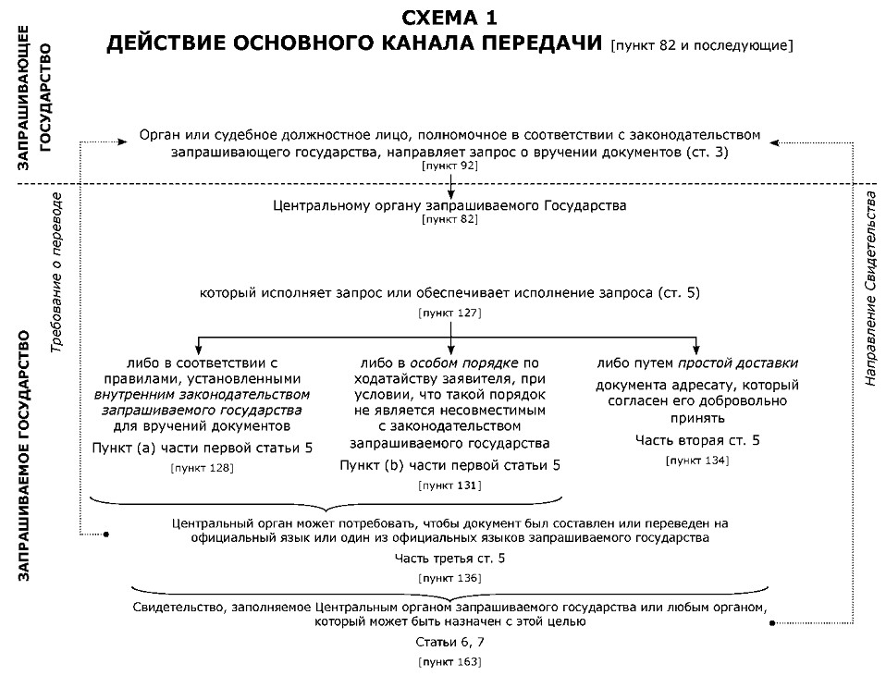

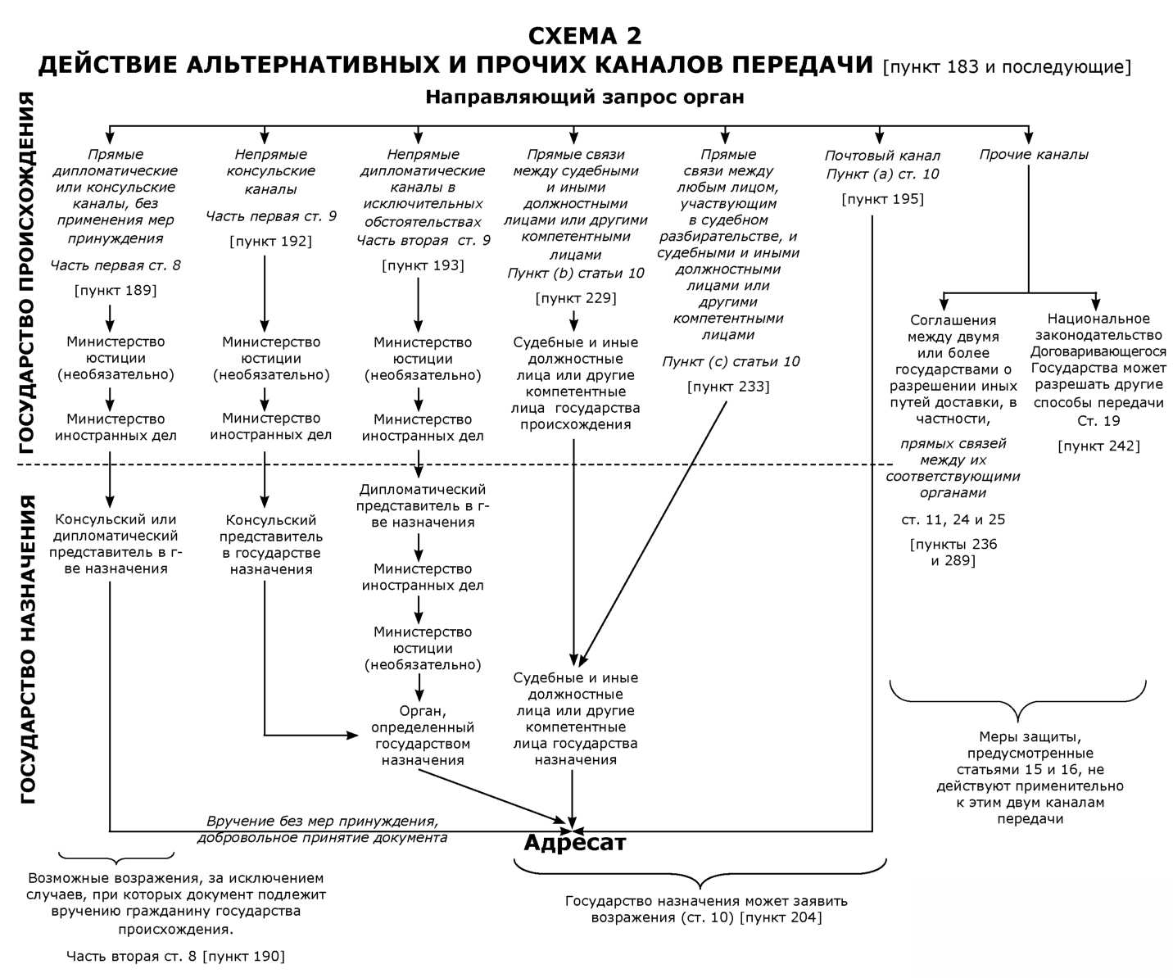

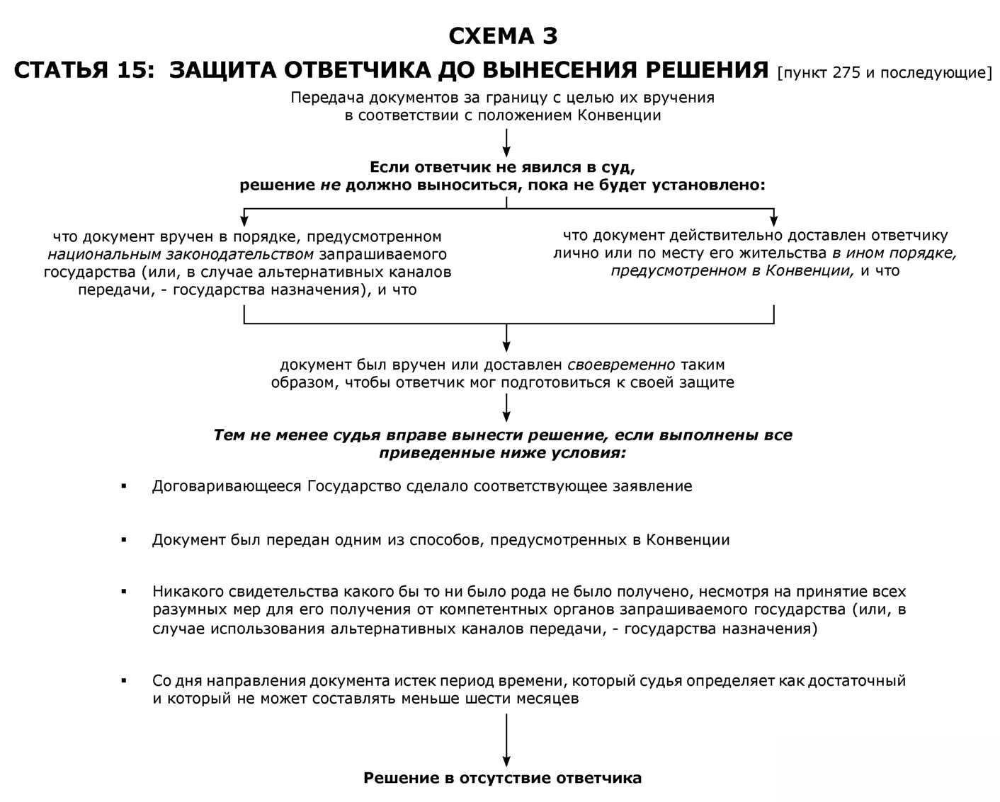

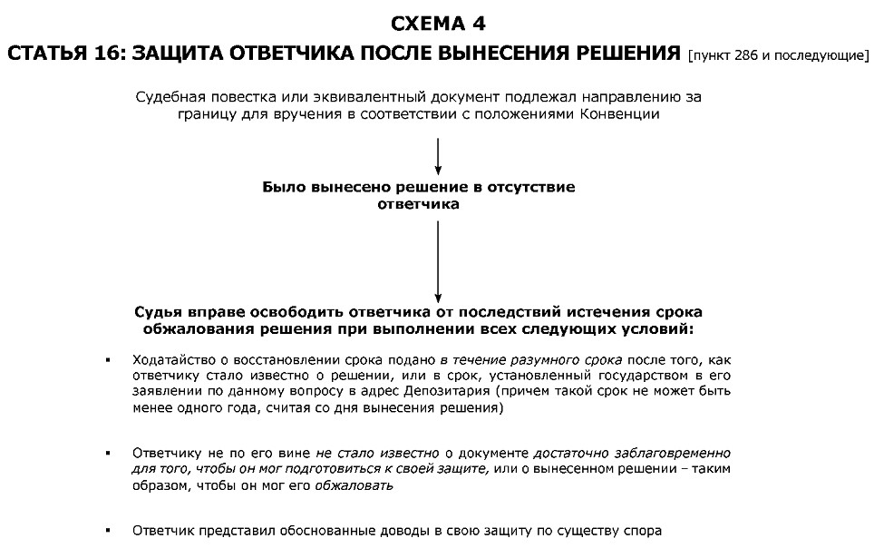

ОБЩИЕ КОММЕНТАРИИ И ПРАКТИЧЕСКОЕ ПРИМЕНЕНИЕ КОНВЕНЦИИ
I. ЦЕЛЬ И СФЕРА ДЕЙСТВИЯ КОНВЕНЦИИ
1. Предварительные замечания
1. Окончательный текст Гаагской конвенции о вручении за границей судебных и внесудебных документов по гражданским или торговым делам (далее именуемой "Конвенцией о вручении документов", "Конвенцией 1965 г.") был принят на десятой сессии Гаагской конференции по международному частному праву.¹
2. Решение начать работу над документом, касающимся передачи документов, подлежащих вручению за границей, в столь короткий срок после подписания конвенции по вопросам гражданского процесса от 1 марта 1954 г., было принято на девятой сессии Конференции. ²Это решение было принято в качестве отклика на меморандум, подготовленный Международной ассоциацией судебных должностных лиц (далее именуемой "UIHJ"; эта аббревиатура происходит от наименования организации на французском языке Union Internationale des Huissiers de Justice et Officiers judiciaires) и опубликованный в 1960 г. В меморандуме описывались трудности, с которыми сопряжена передача документов за границей, несмотря на прогресс, достигнутый в результате вступления в силу Конвенций 1896 г., 1905 г. и 1954 г. Два основных критических замечания в адрес существующей системы были связаны с большими затратами времени и сложностями передачи документов по консульским или дипломатическим каналам, а также с сохранением системы "notification au parquet" (уведомления по месту нахождения компетентного органа. - Примеч. переводчика) и ее пагубными для ответчиков последствиями.³
_________________
¹ См.: Conference de La Haye de droit international prive, Actes et documents de la Dixieme session (1964), Tome III, Notification, The Hague, Imprimerie Nationale, 1965, особенно страницы 333 и последующие. Предварительный проект Конвенции был принят Специальной комиссией в феврале 1964 г.; проект Конвенции был принят на десятой сессии Гаагской конференции в октябре 1964 г.; 15 ноября 1965 г. несколько государств подписали проект Конвенции, и в связи с этим окончательный текст Конвенции соответствующим образом датирован.
² Conference de La Haye de droit international prive, "Proces-verbal de la seance pleniere du 25 octobre 1960" [только на французском языке], в сборнике: Actes et Documents de la Neuvieme session, Tome I, Matieres diverses, The Hague, Imprimerie Nationale, 1961, p. 177.
³ См. пункты 6 - 10. См. также: Conference de La Haye de droit international prive, "Note du Secretaire General sur un Memoire de l'Union Internationale des Huissiers de Justice et Officiers judiciaires relatif a la signification d'actes a l'etranger", Document preliminaire de septembre 1960 [только на французском языке], в сборнике: Actes et Documents de la Neuvieme session, Tome I, Matieres diverses, The Hague, Imprimerie Nationale, 1961, p. 165.
2. Взаимосвязь с Конвенциями 1896, 1905 и 1954 гг.
3. Результатом этого процесса стала подготовка проекта новой Конвенции, призванной заменить статьи 1 - 7 Гаагских конвенций по вопросам гражданского процесса 1905 г.⁴ и 1954 г.⁵, среди ратифицирующих или присоединяющихся государств, если такие государства являются участниками одной из указанных выше Конвенций.⁶ Другими словами, статьи 1 - 7 Конвенций 1905 и 1954 гг. остаются в силе в государствах, которые по-прежнему являются участниками этих Конвенций, однако только в том случае, если оба соответствующих государства (то есть, запрашивающее государство и запрашиваемое государство) не стали участниками Конвенции 1965 г.⁷
_________________
⁴ См.: Conference de La Haye de droit international prive, "Protocole Final”, в сборнике: Actes de la Quatrieme Conference de La Haye pour le droit international prive (16 mai - 7 juin 1904), The Hague, Van Langenhuysen Freres, 1904, pp. 205 et seq.; Conference de La Haye de droit international prive, Documents relatifs a la Quatrieme Conference de La Haye pour le droit international prive, The Hague, Van Langenhuysen Freres, 1904 (в частности, с. 2-33). Следует отметить, что сама по себе Конвенция 1905 г. была призвана заменить Конвенцию по вопросам гражданского процесса от 14 ноября 1896 г. и дополнительный Протокол от 22 мая 1897 г: см. Conference de La Haye de droit international prive, "Protocole Final”, в: Actes de la Deuxieme Conference de La Haye chargee de reglementer diverses matieres de droit international prive (25 juin - 13 juillet 1894), The Hague, Imprimerie Nationale, 1894, pp. 4-6. Текст Конвенции по вопросам гражданского процесса от 17 июля 1905 г. можно найти на веб-сайте Гаагской конференции по международному частному праву (далее - веб-сайт HCCH).
⁵ См.: Conference de La Haye de droit international prive, "Projet de Convention relative a la procedure civile”, в: Actes de la Septieme Session tenue du 9 au 31 octobre 1951, The Hague, Imprimerie Nationale, 1952, p. 390; см. также: Conference de La Haye de droit international prive, "Projet de Convention relative a la procedure civile”, в сборнике: Documents relatifs a la Septieme Session tenue du 9 au 31 octobre 1951, The Hague, Imprimerie Nationale, 1952, p. 61. Текст Конвенции 1954 г. можно найти на веб-сайте HCCH.
⁶ Статья 22 Конвенции о вручении документов. При том, что в тексте данного положения на французском языке упоминаются только государства, которые "ратифицировали" Конвенцию о вручении документов, но не государства, которые "присоединились" к Конвенции, тем не менее нет сомнений в том, что статья 22 также относится к государствам, которые присоединились к Конвенции о вручении документов. В пользу такого толкования свидетельствует английский текст статьи 22, в котором в целом упоминаются "участники настоящей Конвенции".
⁷ Большинство государств - участников Конвенций 1905 г. и 1954 г. ратифицировали Конвенцию 1965 г. или присоединились к ней. Среди государств - участников Конвенции 1905 г. только Исландия не присоединилась ни к Конвенции 1954 г., ни к Конвенции 1965 г.; поэтому Конвенция 1905 г. по-прежнему применима в отношениях между Исландией и другими государствами - участниками данного документа. Государств - участников Конвенции 1954 г., которые не ратифицировали Конвенцию 1965 г. или не присоединились к ней, несколько больше. Конвенция 1954 г., таким образом, по-прежнему действуетв отношениях между Арменией, Австрией, Боснией и Герцеговиной, Хорватией, бывшей югославской республикой Македонией, Киргизией, Ватиканом, Ливаном, Марокко, Республикой Молдова, Узбекистаном, Сербией, Черногорией и Суринамом, а также между указанными государствами и иными государствами, которые, несмотря на то, что они стали участниками Конвенции 1965 г., по-прежнему являются участниками Конвенции 1954 г. (например, Российская Федерация, Швейцария или особый административный район Макао (Китай)). Более подробную информацию и регулярно обновляемые сведения о статусе Конвенций 1905, 1954 и 1965 гг. можно найти на веб-сайте НССН.
4. Следует отметить, что в своей статье 23 Конвенция 1965 г. сохраняет как статью 23 Конвенции 1905 г., так и статью 24 Конвенции 1954 г. Эти положения касаются правовой помощи, вопроса, который в явной форме не рассматривается в Конвенции 1965 г., но впоследствии стал предметом другой Конвенции - Конвенции от 25 октября 1980 г. о международном доступе к правосудию (Конвенция о международном доступе к правосудию). Применительно к отношениям между государствами - участниками Конвенции 1980 г., которые также являются участниками (см. замечания в сноске 6) одной из Конвенций 1905 г. и 1954 г. или обеих этих Конвенций, Конвенция 1980 г. заменяет статьи 17-24 Конвенции 1905 г. и статьи 17-26 Конвенции 1954 г. соответственно.⁸ Что касается правовой помощи, следует отметить, что в отношениях между государствами, которые являются участниками Конвенции 1905 г. или Конвенции 1954 г., эти инструменты применяются только в тех случаях, когда два соответствующих государства не являются участниками Конвенции 1980 г.
5. Наконец, следует отметить, что если дополнительные соглашения к Конвенциям 1905 г. и 1954 г. были заключены государствами, которые также являются участниками Конвенции о вручении документов, то такие соглашения должны рассматриваться как применимые к Конвенции 1965 г., если заинтересованные государства не договариваются об ином (статья 24 Конвенции о вручении документов; см. пункт 238 и последующие).
_________________
⁸ См. статью 22 Конвенции о международном доступе к правосудию. Более подробную информацию и регулярно обновляемые сведения о статусе указанной Конвенции можно найти на веб-сайте НССН.
3. Основные цели Конвенции 1965 г.
6. В соответствии с Пояснительным докладом к Конвенции 1965 г. основные цели Конвенции могут быть кратко изложены следующим образом:
"а Создать систему, которая в максимально возможной степени обеспечивает заблаговременное доведение документа до сведения получателя, так чтобы получатель мог подготовиться к своей защите.
b Упростить способ передачи таких документов от запрашивающего государства запрашиваемому государству.
с Способствовать подтверждению того, что документы были вручены за границей, посредством свидетельств, содержащихся в едином образце".⁹
7. Для этих целей Конвенцией 1965 г. был установлен ряд новых правил:
(a) Часть первая статьи 15 предусматривает, что в случаях, когда судебная повестка или эквивалентный документ подлежал направлению за границу в целях вручения в соответствии с положениями настоящей Конвенции, и ответчик в суд не явился, суд откладывает вынесение решения до тех пор, пока не будет установлено, что документ вручен в порядке, предусмотренном законодательством запрашиваемого государства (или, в случае использования альтернативного канала передачи, - государства назначения), или что документ действительно доставлен ответчику лично или по месту его жительства в ином порядке, предусмотренном в настоящей Конвенции, и что в любом из этих случаев документ был вручен или доставлен своевременно таким образом, чтобы ответчик мог подготовиться к своей защите (см. пункт 275 и последующие). В части второй статьи 15, тем не менее, принимаются во внимание законные интересы истца, связанные с последовательным развитием судебного процесса. Статья 16 обеспечивает дополнительную защиту ответчиков, поскольку в ней предусматривается, что судья вправе освободить ответчика от последствий истечения срока обжалования решения при выполнении определенных условий (см. пункт 286 и последующие).
(b) Основным каналом (вместо передачи по консульским и дипломатическим каналам) для передачи документов становится их передача через Центральный орган, который вручает или доставляет документы самостоятельно или обеспечивает их вручение (см. пункт 82 и последующие).¹⁰ Кроме того, Конвенция предусматривает ряд альтернативных способов передачи, которые были разработаны с учетом особенностей различных правовых систем (например, прямые связи между секретарями судов или почтовые каналы; см. пункт 183 и последующие).
_________________
⁹ См.: Conference de La Haye de droit international prive, "Rapport explicatif" by V. TABORDA FERREIRA, Actes et Documents de la Dixieme Session (1964), Tome III, Notification, The Hague, Imprimerie Nationale, pp. 363 et seq. [далее - "Пояснительный доклад"].
(с) Выполнение запроса о вручении документов подтверждается посредством стандартной формы под названием "Свидетельство", которая должна заполняться Центральным органом или иным компетентным органом запрашиваемого государства после выполнения запроса о вручении документов. Если запрос о вручении документов оказалось возможным исполнить, то результатом Свидетельства будет презумпция, согласно которой вручение было действительным и документ был доведен до сведения адресата своевременно, чтобы адресат мог подготовиться к своей защите. Более подробная информация приведена в пункте 163 и последующих.
8. Для того, чтобы полностью осуществить первую указанную выше цель (то есть обеспечить, чтобы подлежащий вручению документ был действительно доведен до сведения адресата), Конвенция неизбежно должна была бы предполагать изменение национального законодательства, а также определять условия действительного вручения. Это было бы единственным способом устранить фиктивные способы вручения, такие как уведомление по месту нахождения компетентного органа, которые в различных формах используются в ряде государств с традициями континентального гражданского права. В своей первоначальной форме эта процедура предусматривает действительное с юридической точки зрения вручение документов, даже в случае судебной процедуры, имеющей международный характер, и при наличии данных об адресе получателя за границей, посредством передачи таких документов государственному прокурору в государстве, в котором рассматривается дело (такой порядок существует во Франции; см. принцип, выраженный в статье 684 Нового гражданского процессуального кодекса Франции), или путем вывешивания уведомления на доску объявлений в суде, рассматривающем дело (такой порядок применяется в Италии; см. пункт 1 статьи 142 Гражданского процессуального кодекса Италии).¹¹ Даже в случае, когда после уведомления по месту нахождения компетентного органа осуществляется передача документа (или, в зависимости от используемой системы, копия документа) находящемуся за границей адресату, вручение будет все равно считаться действительным с момента передачи документа в государстве, в котором рассматривается дело - таким образом, в момент уведомления по месту нахождения компетентного органа адресат может оказаться не информированным о существовании соответствующего документа. Поэтому неудивительно, что процедура уведомления по месту нахождения компетентного органа и, в частности, ее негативные последствия для находящегося за границей ответчика, занимали важное место в ходе переговоров при разработке Конвенции о вручении документов. Тем не менее, Конвенция не предполагает изменения норм о правилах вручения, применяемых в государствах-участниках,¹² равным образом Конвенция не устанавливает начало любого срока, предусмотренного национальным процессуальным законодательством.¹³ Основная задача Конвенции - создать систему передачи документов для вручения их за границей.¹⁴ Таким образом, Конвенция не устраняет процедуру уведомления по месту нахождения компетентного органа (если бы это было так, то статьи 15 и 16 были бы не нужны), но при этом направлена на обеспечение защиты интересов ответчика от потенциально негативных последствий такой системы.
9. Тем не менее, является несомненным, что защита, предоставляемая статьями 15 и 16 действует лишь в тех случаях, когда Конвенция является применимой, то есть только тогда, когда документ подлежит передаче для вручения за границей (см. Статью 1; пункт 24 и последующие). Таким образом, цели Конвенции могут быть достигнуты лишь в случае, когда законодательство страны, в которой рассматривается дело, требует направления документа за границу для его вручения. Хорошей иллюстрацией сказанного являются изменения, произошедшие в последнее время в законодательстве Франции. Французская система вручения процессуальных документов адресату за границей была существенным образом изменена в результате принятия важного Указа от 28 декабря 2005 г.¹⁵ Одним из важных изменений, привнесенных указом, является отмена процедуры уведомления по месту нахождения компетентного органа (notification au parquet) в отношении всех остальных государств-участников Конвенции. В соответствии с новым подходом, документы должны направляться за границу компетентными органами (секретарями судов или регистраторами соответствующей правовой системы, в зависимости от ситуации) и с соблюдением каналов передачи, предусмотренных Конвенцией, с учетом возможных заявлений, сделанных запрашиваемым государством или государством назначения. Таким образом, во всех случаях вручение документов должно осуществляться на международном уровне, то есть в запрашиваемом государстве или государстве назначения, а не фиктивно, путем уведомления компетентного органа во Франции.¹⁶ По истечении сорока лет с момента принятия Конвенции, указанные изменения несомненно учитывают цели Конвенции (включая статьи 15 и 16) и представляют собой существенный и несомненный прогресс.¹⁷
_________________
¹⁰ Конвенция о вручении документов является первой из Гаагских конвенций, предусматривавшей создание системы Центральных органов. Впоследствии эта система была воспринята значительным числом других Гаагских конвенций, см. сноску 126.
¹¹ См., в частности, Пояснительный доклад (цит. соч.) (см. сноску 9), с. 364-365; Т. BISCHOF, Die Zustellung im internationaien Rechtsverkehr, в сборнике: Zivil- und Handelssachen, Zurich, Schulthess, 1997, pp. 89 et seq., где содержатся многочисленные другие ссылки; О. CAPATINA, "L'entraide judiciaire”, в: Academie de droit international, RCADI, 1983 I (том 179 сборника), pp. 331-332; Н. Schack, "Einheitliche undzwingende Regeln der internationalen Zustellung", в сборнике: R. Schutze, ed, Einheit und Vielfalt des Rechts, Festschrift fur Reinhold Geimer zum 65. Geburtstag, Munich, 2002, p. 932.
¹² В этом смысле: Rb Rotterdam (Нидерланды), 25 March 1992, NJ 1993, 44, Sturge etal. v. Naatra Rotterdam BV; применительно к Франции см.: Cass, lere Ch. civ., 9 November 1993, судебное решение № 1388, Milleman v. U Lee Johnson INC, в котором также вполне правомерно делается ссылка на процессуальные нормы статьи 15 Конвенции; применительно к Люксембургу см.: СА of Luxembourg, Schimpf v. Helaba Luxembourg, Landesbank Hessen-Thueringen, International, 21 February 2001, № 24191. См. также: H. SCHACK, "Transnational Service of Process: A Call for Uniform and Mandatory Rules", Unif. L. Rev. 2001, vol. 4, 6, p. 827 etseq.
¹³ Пояснительный доклад (цит. соч.) (см. сноску 9), с. 365; G.A.L. DROZ, Competence judiciaire et effets des jugements dans le Marche Commun (Etude de la Convention de Bruxelles du 27 septembre 1968), Paris: Librairie Dalloz, 1972, Nos 275 to 277; Cour Superieure de Justice de Luxembourg, 21 January 1981; French Cour de cassation, 16 December 1980, Rev. crit. d.i.p. 1981, p. 708, note G.A.L. DROZ. См. также пункт 155.
¹⁴ Здесь, однако, существуют два канала передачи, которые предусмотрены Конвенцией и при которых сам процесс передачи может включать в себя вручение судебных документов конечному адресату: это прямые дипломатические или консульские каналы (см. пункт 189), а также почтовые каналы (см. пункт 195 и последующие). Применительно ко всем иным каналам передачи, предусматриваемым Конвенцией, для вручения судебных документов конечному адресату необходимы дополнительные меры, в отношении которых Конвенция не
¹⁵ Указ № 2005-1678 от 28 декабря 2005 г., касающийся гражданского процесса, некоторых исполнительных процедур, а также процедур по изменению имени (Decret No 2005-1678 du 28 decembre 2005 reiatif a la procedure civile, a certaines procedures d'execution et a la procedure de changement de nom), JORF of 29 December 2005, p. 67 et seq. Дата вступления Указа в силу: 1 марта 2006 г.
¹⁶ См. Циркуляр Министерства юстиции о международном вручении судебных и внесудебных документов по гражданским и торговым делам, который можно найти по следующему адресу: http://www.justice.gouv.fr/applications/int/pays/.
¹⁷ В случае отсутствия договорных отношений между Францией и другим государством, процедура уведомления по месту нахождения компетентного органа будет по прежнему применяться, но с использованием каналов, которые в большей мере обеспечиваютзащиту интересов ответчика. Это обусловлено тем, что Указ от 28 декабря 2005 г. интегрирует статью 15 Конвенции во внутреннее законодательство Франции (см. статью 688 Нового гражданского процессуального кодекса Франции), тем самым распространяя защиту, предоставляемую этой статьей, на всех ответчиков. О применении Регламента ЕС о вручении документов, см. пункт 297 и последующие.
10. С учетом предусмотренных требований в отношении передачи документа за границу для вручения и необходимости соблюдения предусмотренных в Конвенции каналов передачи, представляется странным, что в новой французской системе вручения процессуальных документов сохранилось требование соблюдения дополнительной формальности, существовавшей в ранее действовавшей системе вручения документов. В соответствии с указанной формальностью, секретарь суда или клерк должен в тот же день (или в крайнем случае, в течение следующего рабочего дня) направить заказным письмом с уведомлением о вручении аутентичную копию документа, подлежащего вручению адресату за границей (статья 686 Нового гражданского процессуального кодекса). Хотя эта формальность смягчила пагубные последствия процедуры уведомления по месту нахождения компетентного органа, существовавшие в прошлом, тем не менее она едва ли оправдана в условиях существования новой системы вручения документов. Действительно, в свете того, что процедура уведомления по месту нахождения компетентного органа была упразднена в отношении всех других государств-участников Конвенции, что передача документов должна осуществляться через один из каналов, предусмотренных Конвенцией, и что органы запрашиваемого государства осуществляют вручение в соответствии с их местным законодательством, сообщение, отправляемое французским секретарем суда или регистратором, оказывается ненужным. Более того, природа рассматриваемого требования вызывает ряд вопросов. Новый гражданский процессуальный кодекс Франции фактически предусматривает, что требование о направлении копии документа по почте за границу должно соблюдаться под страхом недействительности вручения;¹⁸ однако, в соответствии с новым подходом вручение осуществляется за границей и в соответствии с правилами, установленными иностранным законодательством. Таким образом, французское право практически устанавливает условие действительности для вручения документов, осуществляемого в соответствии с иностранным правом. Как бы то ни было, французское право рассматривает указанное формальное требование как всего лишь направленное на информирование адресата о начале процедуры вручения, и при этом оно не должно толковаться как допускающее собственно вручение документов с использованием почтовых каналов. Другими словами, в соответствии с французским правом, направление копии документа по почтовым каналам является допустимым несмотря на возможное отрицательное отношение запрашиваемого государства к использованию почтовых каналов при вручении документов на его территории.¹⁹
11. При вручении документов секретарю штата или иному агенту для получения документов, что является часто используемым методом вручения в Соединенных Штатах Америки, должен применяться тот же вывод: если в соответствии с законодательством места, где рассматривается дело, не возникает основания для передачи судебного или внесудебного документа для вручения за границей, то Конвенция не подлежит применению; если же вручение секретарю штата или иному агенту для получения документов будет полным и действительным лишь при условии передачи документа (или его копии) адресату за границу, то Конвенция является применимой.²⁰
12. Наконец, можно также отметить, что указанные выше две первые цели в явной форме воспроизведены в преамбуле к Конвенции. Следовательно, их следует иметь в виду при толковании положений Конвенции.²¹
4. "Открытая" Конвенция
13. В целях содействия судебному сотрудничеству во всем мире и его стимулирования в статье 28 Конвенции предусматривается, что Конвенция "открыта" для присоединения любых государств, которые не были представлены в ходе переговоров на десятой сессии Гаагской конференции.²² Применительно к присоединяющемуся государству Конвенция вступает в силу только в том случае, если ни одно из государств, которые до этого ратифицировали Конвенцию, не возражает против присоединения.²³ Такое "право вето" должно быть использовано в течение шести месяцев. Следует подчеркнуть, что на практике данное право никогда не использовалось.
_________________
¹⁸ См. статьи 686 и 693 Нового гражданского процессуального кодекса Франции.
¹⁹ См. Циркуляр, упомянутый выше в сноске 16. Именно поэтому статья 686 Нового гражданского процессуального кодекса предусматривает, что копия документа должна содержать явное указание на то, что она является всего лишь копией, чтобы разграничить направление копии документа от передачи собственно уведомления о вручении.
²⁰ Более подробную информацию о судебных решениях по Конвенции, вынесенных в Соединенных Штатах, см. в пункте 28 и последующих (информацию по известному решению Schlunk), пункты 38 и 39, в котором проводиться важное различие между уведомлением по месту нахождения компетентного органа и вручением агенту; вручение агенту допускается лишь в случае установления достаточно тесной связи между агентом и иностранным адресатом.
²¹ В статье 31 Венской конвенции о праве международных договоров от 23 мая 1969 г. используется традиционный принцип международного публичного права. См., в частности: M.N. SHAW, International Law, 4th еd, Cambridge, Cambridge University Press, 1997, pp. 655-656.
²² На десятой сессии HCCH были представлены следующие государства: Федеративная Республика Германия, Австрия, Бельгия, Дания, Финляндия, Франция, Греция, Ирландия, Израиль, Италия, Япония, Люксембург, Норвегия, Нидерланды, Португалия, Испания, Объединенная Арабская Республика, Соединенное Королевство, Соединенные Штаты Америки, Швеция, Швейцария, Турция и Югославия. См.: "Sessions dipiomatiques de la Conference de la Haye de droit international prive, 1893-1993", в сборнике: Actes et documents / Proceedings of the Seventeenth Session (10 to 29 May 1993), Tome I, Second part, Centenary, The Hague, SDU Publishers, 1995, p. 68.
²³ См. часть вторую статьи 28 - другими словами, вето со стороны одного государства является достаточным, чтобы не допустить вступления Конвенции в силу для государства, которое желает присоединиться к ней.
14. Нет сомнений, что "открытый" характер Конвенции в значительной мере содействовал ее влиянию в мире; на сегодняшний день более половины государств - участников Конвенции
- это государства, присоединившиеся к ней. В число таких стран входят Канада, Китай, Корея, Кувейт, Российская Федерация, несколько государств Восточной Европы, а также Мексика и Венесуэла. В результате число различных правовых систем и географических зон, которые представляют государства - участники Конвенции 1965 г., значительно больше, чем в случае Конвенций 1905 и 1954 гг.
5. Сфера действия и применимость Конвенции (статья 1)
А. Сфера действия с точки зрения охватываемых лиц и территории
а) Место вручения документов как определяющий фактор
15. Следует с самого начала отметить, что основным критерием применения Конвенции является передача за границу (то есть передача одним государством-участником другому государству-участнику); в Конвенции не говорится об ответчике, месте его домицилия, проживания или временного пребывания.²⁴ Дополнение, согласно которому такая передача должна осуществляться "лицу за границей" (и которое содержалось в предварительном проекте Конвенции), из окончательного текста было изъято.²⁵ В принципе, определяющим фактором, следовательно, является место вручения, а не место домицилия или проживания ответчика.²⁶
_________________
²⁴ Специальная комиссия, подготовившая предварительный проект Конвенции, особо исследовала вопрос о возможности использования понятий "домицилий", "место обычного проживания" и "место проживания" ответчика, но решила не использовать этих понятий. См.: Conference de La Haye de droit international prive, "Rapport de la Commission speciale" [только на французском языке], подготовленный V. Taborda Ferreira, в сборнике: Actes et documents de la Dixieme session (1964), Tome III, Notification, The Hague, Imprimerie Nationale, 1965, p. 74 at pp. 80-81 [далее "Отчет Специальной комиссии 1964 г."]. В статье IV Протокола № 1 к Брюссельской конвенции (консолидированный текст которой см. в: OJEC С 27 of 26 January 1998, p. 1) и в параллельном положении Луганской конвенции (обе указанные конвенции содержат ссылки на Гаагскую конвенцию) упоминаются "[...] документы, которые должны быть вручены лицам в другом Договаривающемся Государстве Данное положение не было включено в Регламент Совета Европейского Сообщества (ЕС) № 44/2001 от 22 декабря 2000 г. о юрисдикции, признании и принудительном исполнении судебных решений по гражданским и торговым делам (OJEC L 12, 16 January 2001).
²⁵ Пояснительный доклад, цит. соч. (см. сноску 9), с. 366.
²⁶ В некоторых судах Соединенных Штатов Америки место проживания адресата или даже его гражданство остается условием применения Конвенции; см., например, дело Hunt's Pier Assocs. v. Conklin (In re Hunt's Pier Assocs.), 156 B.R. 464, 1993 Bankr. LEXIS 989, 27 Fed. R. Serv. 3d (Callaghan) 165 (Bankr. E.D. Pa. 1993); дело Mommsen v. Toro Co., 108 F.R.D. 444 (S.D.Iowa 1985). Хотя Конвенция применялась в обоих указанных делах, тем не менее представляется, что рассмотренные условия были неправильными.
16. Тем не менее место вручения документов не всегда находится за границей. В тех государствах, где существует система уведомления по месту нахождения компетентного органа, документ считается врученным иностранному ответчику, когда такой документ передается на хранение в органы государственной прокуратуры или иному назначенному для этой цели местному должностному лицу в запрашивающем государстве (о процедуре уведомления по месту нахождения компетентного органа см. пункты 8 -10; в этой связи, см. также комментарии в пункте 24 и последующих о центральном понятии, используемом в части первой статьи 1"во всех случаях, при которых [...] документ необходимо направить для передачи или вручения за границей").
17. В соответствии с гражданскими процессуальными кодексами ряда государств в случае, если лицо, проживающее за границей, избрало местом своего домицилия государство, в котором рассматривается дело, то передачи документов за границу может не требоваться, и, соответственно, Конвенция не будет применяться.²⁷ Тем не менее, Верховный суд Нидерландов (Hoge Raad) установил, что тот факт, что иностранная компания в суде первой инстанции избрала местом своего домицилия офис какого-либо голландского адвоката, не означает, что такой адвокат является ее представителем, уполномоченным получать документы, адресованные такой компании, в рамках дальнейшего апелляционного производства, если данный адвокат не был назначен таким представителем; соответственно, в таком случае запрос о вручении немецкой компании апелляционной жалобы должен был направляться одним из способов, предусмотренных Конвенцией.²⁸
18. Кроме того, немецкий суд установил, что если адресат документа имеет несколько квартир (Wohnungen) в Германии и за границей, он не может потребовать вручения документов за границей лишь на том основании, что у него там находятся квартиры. В этом деле суд решил, что адресат не может ссылаться на тот факт, что у него есть квартиры за границей, с тем чтобы требовать вручения ему документов за границей. Суд решил, что документы можно будет вручить по адресу одной из квартир адресата, расположенных в Германии.²⁹ Такая судебная практика представляется бесспорной, так как в противном случае любой адресат, у которого есть второе место проживания за границей, имел бы возможность ссылаться на недействительность вручения документов, которое было осуществлено в любом ином месте.
b) Между государствами - участниками Конвенции
19. Конвенция применяется только в отношениях между двумя государствами- участниками.³⁰ Однако, в некоторых случаях может возникнуть сомнение, является ли конкретное государство участником Конвенции. Например, Суды Соединенных штатов Америки оставили открытым вопрос о том, применима ли Конвенция в отношениях между Соединенными Штатами и Белизом (ранее Британский Гондурас),³¹ и установили, что она не применима в отношении между Соединенными Штатами и Тайванем.³² Конвенция применима как к особому административному району Гонконг (Китай), так и к особому административному району Макао (Китай).³³ Суд в Голландии решил, что Конвенция не подлежит применению к передаче документов для вручения ответчику, находящемуся в Республике Северного Кипра ³⁴
_________________
²⁷ Conference de La Науе de droit international prive, Actes et documents de la Dixieme Session (1964), Tome III, Notification, The Hague, Imprimerie Nationale, 1965, p. 254.
²⁸ Дело Segers andRufa BVv. MabanaftGmbH, Верховный суд Нидерландов, 27 июня 1986 г., NJ 1987, р. 764, RvdW 1986, р. 144; данное дело также рассматривается в пункте 27 и последующих.
²⁹ Апелляционный суд земли (Кельн), 16 августа 1988 г., RIW 1989, pp. 814-815.
³⁰ Перечень государств-участников можно найти на веб-сайте НССН. Данный перечень регулярно обновляется. Различие между терминами "договаривающееся государство" и "государство- участник" объясняется в ответе на вопрос 2.
³¹ См. дело Mayoral-Amy v. BHI Corp., 180 F.R.D. 456 (S.D. Fla. 1998). См. также сноску 41.
³² См. дело In re Schwinn Bicycle Co., 190 B.R. 599 (Bankr. N.D. III. 1995). О статусе Тайваня см. резолюцию 2758 (XXVI сессия), принятую Г енеральной Ассамблеей Организации Объединенных Наций 25 октября 1971 г. (ее можно найти в Интернете по адресу: http://www.un.org/documents/ ga/res/26/ares26.htm).
³³ Соответствующие декларации можно найти на веб-сайте НССН. О применении Конвенции в особом административном районе Гонконг (Китай), см. Zhang Xian Chu, "The Extraterritorial Service of Judicial Documents from Hong Kong", Hong Kong L.J. 1998, vol. 28, p. 356.
³⁴ Rb's Gravenhage, 22 December 1993, NIPR 1995, p. 418, Owel v. Staat der Nederlanden. В 1983 году занимаемая Турцией область Кипра провозгласила себя "Турецкой Республикой Северного Кипра", но признается она лишь Турцией. Последний двухгодичный раунд проводимых при посредничестве ООН прямых переговоров между лидерами греческо-кипрской и турецкоЄкипрской общин, имевших целью достичь соглашение по объединению острова, окончились отклонением греками-киприотами плана урегулирования ООН на референдуме в апреле 2004 года.
20. Что касается провинции Квебек ^Канада), то ситуация здесь заслуживает более подробных объяснений. С самого начала следует указать, что в Канаде, являющейся федеративным государством, конституционное право предусматривает "[...] использование процедуры реализации, соответствующей разграничению законодательных полномочий между Парламентом Канады и законодательными органами провинций. В вопросах, касающихся внутреннего законодательства, таких как вопросы гражданского процесса, реализация договора требует его принятия компетентным законодательным органом - едеральным или провинциальным [...]".³⁵ Хотя процесс имплементации Конвенции в других канадских провинциях и территориях в целом не привел к возникновению каких-либо конкретных проблем, этот процесс еще не завершен в провинции Квебек: законодательный орган Квебека интегрировал некоторые положения Конвенции 1965 г. во внутреннее законодательство Квебека в 1985 г.,³⁶ даже до того, как Канада ратифицировала Конвенцию 1 мая 1989 г., однако, как подчеркивал Апелляционный суд Квебека, законодательный орган Квебека не вводил "[...] при этом правила, касающиеся различных форм вручения документов, предусмотренных [Конвенцией 1965 г.]".³⁷ Другими словами, Конвенция в настоящее время не является полностью действующей в Квебеке. Такая ситуация должна измениться, поскольку Гражданский процессуальный кодекс Квебека в настоящее время пересматривается, а Комитет по реформе Кодекса в явной форме рекомендовал добавить в новый Кодекс специальные положения, которые интегрировали бы в материальное право Квебека различные формы вручения документов, предусмотренные Конвенцией.³⁸ Следовательно, вполне можно ожидать, что в ближайшем будущем Конвенция будет полностью действовать в Квебеке.
_________________
³⁵ Апелляционный суд Квебека, 15 июня 1998 г.: дело Dreyfus v. Tusculum, No 500-09-005600-978, Lebel, Robert & Zerbisias JJ., p. 28; REJB 1998-06805 (C.A.); A.C. H/.S. 1999, 3d, p. 244. Заявление о предоставлении разрешения на подачу апелляционной жалобы в Верховный Суд было отклонено; NE 26843, 18 March 1999.
³⁶ Закон об изменении различных законодательных норм, касающихся отправления правосудия, L.Q. 1985, с. 29, статьи 7-12. В указе предусматривалось, что указанные положения вступят в силу 1 мая 1989 г.: Decree 582-89 G.O. 1989, 20, II, 2773.
³⁷ Дело Dreyfus v. Tusculum, цитировавшееся выше (см. Сноску 35), с. 30. См. также: Верховный суд Квебека, 26 января 2000 г., дело Option Consommateurs v. Archer Daniels Midland Co., J.E. 2000- 564 (C.S.). Судья Фрапье (Frappier) на второй странице судебного решения указал в этой связи следующее: "Хотя Верховный Суд не может рассматривать апелляционную жалобу в отношении данного судебного решения от 7 октября 1989 г., которое было вынесено в соответствии со статьей 138 Гражданского процессуального кодекса Квебека (ССР) и действовавшими на тот момент положениями международного права, признается, что Гаагская конвенция, даже несмотря на то, что она была ратифицирована Канадой, не была принята посредством внутреннего законодательного акта в Канаде и в Квебеке". См. также в этой связи окончательный отчет Комитета по реформе Гражданского процессуального кодекса (его текст на французском языке можно найти по следующему адресу: http://www.justice.gouv.qc.ca/francais/publications/rapports/ crpc-rap2.htm, с. 211-213. В качестве дополнительной информации можно отметить, что обычное вручение документов в Квебеке осуществляется в соответствии со статьями 120 -136 ССР. Вручение документов, исходящих из Квебека, в любой другой провинции Канады регулируется статьей 137 ССР. Однако для любого иного вручения документов в любой точке земного шара необходимо во всех случаях сначала получить разрешение на особую форму вручения в соответствии со статьей 138 ССР. См. также: Верховный суд Квебека, 4 ноября 1997 г., дело Richter & Associes Inc. v. Stolzenberg, 500-05-002111-951.
³⁸ Реформа Гражданского процессуального кодекса является приоритетной задачей для Министерства юстиции Квебека; работа уже давно ведется, и предположительно поправки к законодательству будут предложены в ближайшем будущем. См. в этой связи заключительный отчет Комитета по реформе Гражданского процессуального кодекса, цит. соч. (см. сноску 37), в котором приводится следующая Рекомендация R.6-86 (с. 214): "интегрировать в кодекс процессуальные положения [..] Конвенции о вручении за границей судебных и внесудебных документов по гражданским или торговым делам".
21. Наконец, в соответствии с частью первой статьи 29, государство может распространить действие Конвенции на территории, "за международные отношения которых оно несет ответственность". Франция, например, заявила, что, при отсутствии заявления об обратном, Конвенция подлежит применению на всей территории Французской Республики.³⁹ Таким образом, помимо метрополии Франции и заморских департаментов, (Французская Гвиана, Гваделупа, Реюньон, остров Мартиника), Конвенция также применяется ко всем остальным заморским территориям Франции. Нидерланды распространили действие конвенции на Арубу. Великобритания сделала заявление о применении Конвенции на Ангилье, Бермудах, Каймановых островах, Фолклендских островах, Гибралтаре, в округе Гернси,⁴⁰ на островах Мэн, Джерси, Монсерра, Питкэрн, Св. Елены, на островах Теркс и Кайкос, а также на Виргинских островах.⁴¹ Соединенные Штаты Америки распространили действие Конвенции на Содружество Северных Марианских Островов.⁴²
_________________
³⁹ См. Циркуляр Министерства юстиции Франции, упомянутый выше в сноске 16.
⁴⁰ Округ Гернси включает в себя ряд островов помимо острова Гернси: Олдерни, Сарк, Херм, Джету, Лиху. Более того, поскольку остров Бречоу политически является частью острова Сарк, Конвенция также применима и к острову Бречоу.
⁴¹ Великобритания также распространила действие Конвенции и на другие территории, которые впоследствии обрели независимость. Некоторые из указанных недавно образованных государств либо заявили о своей связанностью положениями Конвенции, либо присоединились к ней: Антигуа и Барбуда, Сент-Винсент и Гренадины, а также Сейшельские острова. Таким образом, в отношении указанных государств Конвенция действует. Однако, указанные ниже государства не заявили о своей связанности положениями Конвенции, равно как и не присоединились к ней (соответственно, Конвенция не действует в этих государствах): Британский Гондурас (в настоящее время - Белиз), Фиджи, острова Гилберта и центральные и южные острова Л айн (в настоящее время - Кирибати), Сент-Кристофер и Невис (в настоящее время - Сент-Китс и Невис), Сент-Люсия, Британские Соломоновы Острова (в настоящее время - Соломоновы Острова), а также Острова Эллис (в настоящее время - Тувалу).
⁴² Более подробную информацию о всех случаях распространения действия Конвенции на соответствующие территории см. на веб-сайте НССН.
с) Физические и юридические лица, государственные органы и государства
22. Следует отметить, что Конвенция применима к вручению документов не только физическим или юридическим лицам в смысле частного права, но и юридическим лицам в публично-правовом смысле, государствам, в том числе правительству, государственному органу или любому лицу, действующему от имени государства, а также административно- территориальному образованию государства. Ни из записей переговоров, ни из формулировок Конвенции нельзя вывести, что она применима только к частным лицам, как о том заявляла Германия, когда было сделано предположение о том, что вручение документов государству или правительству не входит в сферу действия Конвенции.⁴³ Следовательно, Верховный суд Нидерландов (Hoge Raad) правильно установил, что Конвенция применяется, когда документы должны вручаться иностранному государству.⁴⁴ Суд в Соединенных Штатах Америки также признал, что вручение документов Республике Турция является действительным, если соответствующие документы адресованы Центральному органу этой страны.⁴⁵
23. Центральный орган запрашиваемого государства может отказаться выполнять запрос о вручении документов, если он сочтет, что это нанесет ущерб суверенитету или безопасности запрашиваемого государства (статья 13, см. пункт 174 и последующие). В таком случае, однако, соответствующее решение должно приниматься в соответствии с нормами о государственном иммунитете.⁴⁶ В случае вручения документов государству или одному из государственных учреждений в гражданском или торговом деле, в котором государство или его учреждение выступает не в его суверенном качестве (acta jure gestionis), должна существовать возможность вручения таких документов по основным и альтернативным каналам, предусмотренным Конвенцией.⁴⁷ Отказ осуществить передачу в соответствии с условиями статьи 13 или выдвижение возражений против передачи, осуществляемой по дипломатическим каналам, возможны, следовательно, только при условии, что соответствующее запрашиваемое государство выступало в своем суверенном качестве (acta jure imperii). Следует отметить, что вручение документов государству по дипломатическим каналам представляет собой одно из "исключительных обстоятельств", при которых такой способ передачи остается соответствующим Конвенции (часть вторая статьи 9)).⁴⁸
_________________
⁴³ См. Т. BISCHOF, цит. соч. (см. сноску 11), с. 246-247; В. RISTAU, International Judicial Assistance (Civil and Commercial), Washington, D.C., International Law Institute, Georgetown University Law Centre, 2000 Revision, (Vol. I, Part IV), pp. 154-156.
⁴⁴ Вручение существующего в Голландии документа "dagvaarding" (исходной судебной повестки) в Соединенных Штатах Америки должно осуществляться в соответствии с Конвенцией; Верховный суд Нидерландов, 3 октября 1997 г., NJ 1998, р. 887, VS v. Delsman.
⁴⁵ Дело Ohntrup v. Kurumu, 1992 U.S. Dist. LEXIS 271 (E.D. Pa. 1992), См. в этой связи: В. Ristau, цит. соч.(см. сноску 43), с. 155-156.
⁴⁶ См., в частности: Т. BISCHOF, цит. соч. (см. сноску 11), с. 247.
⁴⁷ О. CAPATINA, цит. соч. (см. сноску 11), с. 330.
⁴⁸ Т. BISCHOF, цит. соч. (см. сноску 11), с. 247, примечание 45.
В. Во всех случаях, "при которых [...] документ необходимо направить"
24. В соответствии с частью первой статьи 1, Конвенция "применяется [...] во всех случаях, при которых [,..]документ необходимо направить для передачи или вручения за границей." В Конвенции не указывается, однако, когда имеет место случай, при котором необходимо направить документ для вручения за границей. В связи с этим возникает два отдельных вопроса-. Во-первых, какой правопорядок определяет, должен ли документ передаваться за границу для вручения: сама Конвенция, законодательство суда, рассматривающего дело, или какое-то иное законодательство? Во-вторых, если, в соответствии с применимым правом, документ должен передаваться за границу для вручения, то должны ли обязательно использоваться предусматриваемые Конвенцией каналы передачи? Эти два вопроса соответствуют двум отдельным этапам, которые следует различать при анализе вопроса о применимости Конвенции. Следовательно, два эти вопроса будут рассматриваться отдельно и в хронологическом порядке, в котором они возникают. Однако до этого необходимо уточнить соответствующую терминологию.
а) Термины
25. При рассмотрении указанных выше вопросов в юридической литературе зачастую используется расплывчатая и непоследовательная терминология, которая либо неспособна надлежащим образом разграничить две стадии в процессе анализа применимости Конвенции либо в рамках которой в отношении одной и той же стадии используются разные термины. В результате, зачастую весьма сложно определить, что имеется ввиду при использовании таких выражений, ка к Конвенция является "связывающей" или "несвязывающей", "исключительной" или "неисключительной", "обязательной" или "необязательной", либо каким образом она "соотносится" с национальным или внутренним законодательством. В целях избежания дальнейшей путаницы в настоящем Руководстве рекомендуется использовать указанные ниже термины:
- вопрос о том, какой правопорядок определяет, должен ли документ передаваться за границу для вручения и, в частности, решается ли этот вопрос на основании положений самой Конвенции или норм законодательства суда, рассматривающего дело, будет рассматриваться под рубрикой, носит ли Конвенция обязательный характер;
- в тех случаях, когда, в соответствии с применимым законодательством, документ должен передаваться за границу для вручения, вопрос о том, являются ли каналы передачи, предусмотренные Конвенцией, единственными доступными для использования каналами, будет рассматриваться по рубрикой, носит ли Конвенция исключительный характер.
b) Необязательный характер Конвенции
(1) Проблема и два основных решения
26. По первому приведенному выше вопросу мнения разделились: какой правопорядок определяет, должен ли документ передаваться за границу для вручения? Решается ли этот вопрос в самой Конвенции? Если нет, то в соответствии с каким законодательством он должен решаться? Является ли таким законодательством право суда, рассматривающего дело? Должна ли Конвенция подлежать применению во всех случаях, когда адресат находится в другом государстве-участнике?
27. В 1980-х гг. два верховных суда вынесли решения по данному чрезвычайно важному вопросу. Первым данный вопрос рассматривал Верховный суд Нидерландов (Ноде Raad) в деле Mabanaft.⁴⁹Данное дело касалось изменений, внесенных в Гражданский процессуальный кодекс Нидерландов в 1985 г и допускавших вручение уведомления, требуемого при подаче апелляции на решение нижестоящего суда, адвокату офис которого адресат избрал в качестве места своего домицилия в суде нижестоящей инстанции. Суду предстояло установить, применимы ли эти изменения лишь к внутренним делам или же они также распространяются и на ситуации, когда адресат проживает за границей. Суд решил, что вопрос о том, должен ли документ направляться за границу для вручения, следует рассматривать и решать в соответствии с законодательством страны, в которой рассматривается дело. Суд, однако, также установил, что внесение указанного изменения в процессуальное законодательство Нидерландов не имело своей целью устранить применение Конвенции о вручении документов и, соответственно, что на адресат - компанию, головной офис которой был расположен в Германии, распространялась защита, предусмотренная статьей 15 Конвенции.
28. Тот же самый вывод - что вопрос о том, должны ли документы направляться за границу для вручения, следует решать на основании законодательства страны, в которой рассматривается дело, - был сделан Верховным судом США в деле Volkswagen Aktiengesellschaft v. Schlunk.⁵⁰ После дорожной аварии, в которой погибли его родители, г-н Шлунк возбудил в суде Иллинойса иск о возмещении ущерба, основанный на ответственности за качество продукции, против компании Volkswagen of America (VWOA), дочерней компании со 100%-ным участием немецкой автомобильной компании Volkswagenwerk Aktiengesellschaft (VWAG). Компания Volkswagen of America (VWOA) была учреждена в соответствии с законодательством штата Нью-Йорк.
29. Истец впоследствии предъявил уточненные исковые требования, возбудив также иск против материнской компании VWAG. Данный иск к VWAG был вручен компании VWOA в Соединенных Штатах. Ответчик - VWAG - доказывал недействительность такого вручения на том основании, что оно не соответствовало требованиям Конвенции. Позиция истца, которую поддержал суд первой инстанции и апелляционный суд, основывалась на принципе, согласно которому компания VWOA являлась - исходя из того, в какой степени VWAG осуществляла контроль за ее деятельностью, - агентом последней по получению от ее имени документов в штате Иллинойс, даже несмотря на то, что она в явной форме не была назначена агентом для этой цели. Поскольку вручение документов компании VWAG могло осуществляться по адресу VWOA в Соединенных Штатах по законодательству штата Иллинойс, Конвенция не была применима.
30. Верховный суд Соединенных Штатов Америки решил, что "если национальное право государства, в котором рассматривается дело, определяет применимый способ вручения процессуальных документов как требующий передачи документов за границу, то в таком случае должна применяться Гаагская конвенция о вручении документов."⁵¹ Суд решил, однако, что в данном случае Конвенция не применима; основанием для такого решения было то, что в соответствии с законодательством штата Иллинойс (законодательством места, в котором рассматривалось дело), компания VWOA признавалась агентом VWAG для целей получения адресованных последней документов, так что направления иска для вручения его за границей не требовалось.⁵² Соответственно, согласно законодательству места, в котором рассматривалось дело, не было необходимости передавать документ за границу, и, следовательно, не было оснований для применения Конвенции. Некоторые судьи выразили свое особое мнение, сочтя, что основания указанного выше решения (с результатами которого они были согласны) могут привести к злоупотреблениям, которые будут наносить ущерб ответчикам. С их точки зрения, Конвенция не наделяет каждое государство- участника дискреционными полномочиями по принятию решения о том, следует ли вручать документы за границей, а напротив, устанавливает границы (хотя, по общему признанию, и не определенные четко) таких полномочий.
31. Представляется важным подчеркнуть, что дело Schlunk не наделяет истцов правом осуществлять вручение документов в соответствии с законодательством штата как способ обхода требований Конвенции; равным образом, дело Schlunk не следует толковать, как означающее, что вручение документов дочерней компании в США всегда эффективно в отношении иностранной материнской компании. Дело Schlunk всего лишь подтверждает, что "в случаях, когда законодательство страны, в которой рассматривается дело, рассматривает местную дочернюю компанию в качестве агента материнской компании, то вручение документов в адрес последней может осуществляться по месту нахождения первой, что устраняет необходимость осуществлять передачу документов за границу. В таких случаях, когда нет необходимости передавать документы за границу, Конвенция не подлежит применению в силу ее прямовыраженных предписаний."⁵³
_________________
⁴⁹ Верховный суд Нидерландов, 27 июня 1986, NJ 1987, р. 764, дело RvdW 1986, р. 144, Segers and Rufa BV v. Mabanaft GmbH.
⁵⁰ 486 U.S. 694; 108 S. Ct. 2104; ILM 1988, p. 1093 (15 June 1988); краткое изложение см. в: AJIL 1988, р. 816; IPRax 1989, р. 313 [здесь и далее это решение обозначается как решение по делу Schlunk или дело Schlunk],
⁵¹ См. там же р. 700 [выделено нами].
⁵² Суд постановил: "в тех случаях, когда вручение документов внутреннему агенту является действительным и завершенным как в соответствии с законодательством штата, так и в соответствии с Положением о надлежащей правовой процедуре, наше рассмотрение вопроса на этом заканчивается, и Конвенция не имеет дальнейших последствий". [...] Конвенция применяется лишь к тем случаям передачи документов, когда передача осуществляется за границу как необходимая часть процесса вручения документов. Вопреки утверждениям VWAG, Положение о надлежащей правовой процедуре не требует официальной передачи документов за границу каждый раз, когда документы вручаются иностранному гражданину" (см. там же: р. 707).
⁵³ Дело Blades v. III. Cent. R.R., U.S. District Court for the Eastern District of Louisiana 2003 U.S. Dist. LEXIS 3823 (E.D. La. 2003).
(2) Специальная комиссия 1989 г. по практическому применению Конвенции о вручении документов
32. Решения по делу Mabanaft и делу Schlunk подробно обсуждались в ходе работы Специальной комиссии по практическому применению Конвенций о вручении документов и о получении доказательств, которая была проведена в апреле 1989 г. В Отчете заседания выводы по результатам данного обсуждения были представлены следующим образом:
"Принцип, согласно которому суд должен решать данный вопрос [то есть о том, должны ли направляться документы для вручения за границей] в соответствии со своим собственным законодательством, был широко воспринят, несмотря на осознание при этом опасности, связанной с разрешением вручать внутри страны документы лицу, которое не было в явной форме назначено агентом для получения судебных документов. Такое вручение может не отвечать целям Конвенции, которые состоят в том, чтобы обеспечить своевременное уведомление о судебном иске того лица, которому должны быть вручены соответствующие документы."⁵⁴
33. Ряд экспертов выразили сожаление в связи с результатом решения по делу Schlunk, то есть с тем, что Конвенция не была применима. Однако, по мнению Комиссии, практические последствия данного решения с точки зрения последующих дел, по всей вероятности, будут носить ограниченный характер.
(3) Переговоры о Конвенции: историческая справка
34. Подход, принятый Верховными судами Нидерландов и Соединенных Штатов Америки, а также Специальной комиссией 1989 г., как представляется, соответствует истории переговоров, в результате которых была принята Конвенция. Отчет о работе Специальной комиссии, которой была поручена подготовка предварительного проекта Конвенции, дает этому четкое объяснение:
"Кроме того, было сочтено, что вопрос о том, должна ли применяться Конвенция в конкретном деле, действительно определяется законодательством по месту нахождения суда, и было бы неразумным при данных обстоятельствах ограничивать возможности судьи, который ведет дело"⁵⁵.
35. Данная позиция была подтверждена в ходе Дипломатической сессии в 1964 г. когда ряд делегаций высказались в ее поддержку:
"Настоящая Конвенция применима во всех случаях, когда в соответствии с законодательством запрашивающего государства необходимо направить документ за границу для его вручения [...]"⁵⁶
36. Докладчики также снова подчеркнули, что "вопрос о том, должен ли документ вручаться за границей, следует оставить на усмотрение запрашивающего государства".⁵⁷
_________________
⁵⁴ См.: Conference de La Науе de droit international prive, "Отчет о работе Специальной комиссии от апреля 1989 г., касающейся применения Гаагской Конвенции о вручении за границей судебных и внесудебных документов по гражданским или торговым делам от 15 ноября 1965 г. и Гаагской Конвенции о получении за границей доказательств по гражданским или торговым делам от 18 марта 1970 г.", с. 8 (текст можно найти на веб-сайте НССН; данный Отчет также опубликован в: ILM 1989, р. 1561) [далее - "Отчет Специальной комиссии 1989 г."].
⁵⁵ Отчет Специальной комиссии 1964 г., цит. соч. (см. сноску 24), с. 81 [выделено нами].
⁵⁶ "Proces-Verbal No 3", Proposal Puhan, in ibid., p. 167 [выделено нами]. За данным предложением
последовало выступление в том же ключе со стороны г-на Лоэффа.
⁵⁷ "Proces-Verbal No 8", in ibid., p. 254.
(4) Национальная практика
37. В Нидерландах принцип, заложенный Верховным судом (Hoge Raad) в деле Mabanaft, не оспаривался: когда для целей вручения документов сторона избирает домицилий в Нидерландах, Конвенция не применяется, даже если данная сторона проживает или была учреждена в другом государстве-участнике Конвенции.⁵⁸ Однако, в своем вынесенном позднее решении Верховный суд Нидерландов (Hoge Raad) установил более строгие правила в отношении выбора домицилия: такой выбор должен осуществляться заранее, прямовыраженно и в письменной форме.⁵⁹
38. В целом суды Соединенных Штатов Америки следовали прецеденту, который был создан делом Schlunk. Большинство судов ссылались на соответствующие нормы своего законодательства, с тем чтобы определить, требуется ли направление документов за границу для вручения или нет.⁶⁰ В большинстве случаев на этот вопрос давался положительный ответ и Конвенция признавалась применимой.61 Например, Верховный суд штата Делавэр постановил, что "вручение документов лишь внутреннему агенту, секретарю штата Делавэр, без направления уведомления ответчику-нерезиденту заказной почтой, считается недействительным и неполным как в соответствии с [соответствующим законом штата Делавэр, в данном случае § 3112 Главы 10 Свода законов штата Делавэр, который касается вопросов вручения процессуальных документов водителям транспортных средств, проживающих за пределами штата], так и в соответствии с пунктом Четырнадцатой поправки к Конституции США о надлежащей правовой процедуре."⁶² Суд добавил: "Вручение документов секретарю штата имеет ту же юридическую силу, что и вручение документов лично ответчику, находящемуся на территории штата, [при условии, что] истец [направит] заказным почтовым отправлением копии требуемых документов, а также уведомление об их вручении секретарю штата. [...] Совершенно очевидно, что закон предусматривает своего рода обусловленность действительности вручения документов секретарю штата обязательным совершением истцом соответствующего почтового отправления в адрес ответчика."⁶³ В отношении требования о надлежащей правовой процедуре суд отметил, что вручение документов лишь секретарю штата без последующей их отправки адресату не будет удовлетворять этому требованию: "Надлежащая правовая процедура предполагает получение ответчиком 'разумно рассчитанного по времени вручения уведомления; чтобы с учетом всех обстоятельств было возможно оценить всех заинтересованных лиц в проведении процесса и предоставить им возможность высказать свои возражения'. [...] Вполне очевидно, что вручение документов лишь секретарю штата, без совершения необходимых почтовых отправлений в адрес ответчика-нерезидента штата, не позволит информировать ответчика о проводимом процессе."⁶⁴ Таким образом, суд посчитал, что передача документов за границу была необходима и что, следовательно, Конвенция подлежала применению. В другом деле, также касавшемся проживающего за пределами штата водителя транспортного средства, Окружной суд США по южному округу Западной Вирджинии (Отделение Паркерсбурга) пришел к аналогичному выводу, отметив, что соответствующая статья Свода законов Западной Вирджинии требует осуществления передачи процессуальных документов в целях надлежащего их вручения водителю-нерезиденту.⁶⁵ Соответственно, суд посчитал, что Конвенция являлась применимой. В качестве другого примера можно привести решение Окружного суда США по северному округу Техаса (Отделение Далласа), который постановил, что "при надлежащем толковании" соответствующие положения Кодекса Техаса о гражданском процессе и правовой защите "наделяют секретаря штата правом выступать в качестве агента ответчика для получения документов, но при условии, что он направит документы ответчику в соответствии с требованиями закона."⁶⁶ В качестве следующего процессуального шага суд рассмотрел, соответствовала ли произведенная передача документов за границу требованиям Конвенции.⁶⁷ С другой стороны, в тех случаях, когда подлежащие применению нормы законодательства страны, в которой рассматривается дело, не требовали передачи документов для их вручения за границей, суды признавали Конвенцию неприменимой.⁶⁸
_________________
⁵⁸ Hof Amsterdam, 21 December 1989, NJ 1991, 485, дело Wifac NV v. van Meerten. Кроме того, статья 63 Гражданского процессуального кодекса Нидерландов в настоящее время в явной форме предусматривает возможность вручения документов в офисе юриста, отвечавшего за ведение предшествующих судебных процедур, в случае представления возражений, апелляционной жалобы или апелляции по вопросу права в связи с соответствующим решением.
⁵⁹ Верховный суд Нидерландов, 2 февраля 1996 г., NJ 1997, р. 26, дело Nieuwersteeg v. Colonia Versicherungen AG.
⁶⁰ В связи с приводимыми комментариями представляется целесообразным вспомнить, что вручение процессуальных документов в федеральном процессе регулируется правилом 4 Федеральных правил гражданского судопроизводства (FRCP). В соответствии с Правилом 4(e), федеральный суд может определить, возможно ли вручение процессуальных документов ответчику за пределами штата на основании либо федерального закона либо сверхимперативного закона штата.
⁶¹ См., например: дело Weinstein v. Volkswagen of America, 1989 U.S. Dist. LEXIS 3809 (E.D. N.Y. 1989); дело McClenon v. Nissan Motor Corp., 726 F.Supp. 822, 1989 U.S. Dist. LEXIS 15072 (N.D. Fla. 1989); дело Raffa v. Nissan Motor Co., 141 F.R.D. 45, 1991 U.S. Dist. LEXIS 20273 (E.D. Pa. 1991) ; дело Borschow Hosp. & Medical Supplies, Inc. v. Burdick-Siemens Corp., 143 F.R.D. 472, 1992 U.S. Dist. LEXIS 15669 (D.P.R. 1992); дело Hunt's Pier Assocs. v. Conklin (In re Hunt's Pier Assocs.), 156 B.R. 464, 1993 Bankr. LEXIS 989, 27 Fed. R. Serv. 3d (Callaghan) 165 (Bankr. E.D. Pa. 1993); дело Golub v. Isuzu Motors, 924 F.Supp. 324 (D. Mass. 1996); дело Bowers v. Wurzburg, 519 S.E.2d. 148 (W. Va. 1999); дело Schifferv. Mazda Motor Corp., 192 F.R.D. 335, 2000 U.S. Dist. LEXIS 6020 (N.D. Ga. 2000); дело Broad v. Mannesmann Anlagenbau, A.G., 141 Wn.2d 670, 10 P.3d 371, 2000 Wash. LEXIS 599 (2000); дело Denlinger v. Chinadotcom Corp., 110 Cat. App. 4th 1396, 2 Cat. Rptr. 3d 530, 2003 Cal. App. LEXIS 1161, 2003 Cat. Daily Op. Service 6738, 2003 D.A.R. 8518 (Cal. App. 6th Dist. 2003); дело Uppendahl v. Am. Honda Motor Co., 291 F.Supp.2d 531, 2003 U.S. Dist. LEXIS 20717 (W.D. Ky. 2003); дело Cupp v. Alberto-Culver USA, Inc., 2004 U.S. Dist. LEXIS 4182 (W.D. Tenn. 2004).
⁶² Quinn v. Keinicke, 700 A.2d 147 (Del. Super. Ct. 1996), at 154.
⁶³ См. там же.
⁶⁴ См. там же.
⁶⁵ Дело Randolph v. Hendry, 50 F.Supp.2d 572 (S.D. W. Va. 1999), at 575; нормой закона, на которую сослался суд, является § 56-3-31. См. также дело Davies v. Jobs and Adverts Online, 94 F.Supp. 719 (E.D. Va. 2000).
⁶⁶ Дело Paradigm Entertainmentv. Video Systems, 2000U.S. Dist. LEXIS (N.D. Tex. 2000); § 17.044(a)(1) and (b). См. также дело Kim v. Frank Mohn A/S, 909 F.Supp. 474, 1995 U.S. Dist. LEXIS 19154 (S.D. Tex. 1995); дело Alternative Delivery Solutions v. R.R. Donnelley & Sons Co., 2005 U.S. Dist. LEXIS 15949 (W.D. Tex. 2005).
⁶⁷ См. также дело Dupont de Nemours v. Rhodia, 197 F.R.D. 112, at 123, при вынесении решения по которому суд отметил, что "в соответствии с § 3104(d) закона штата Делавэр, имеющим сверхимперативный характер, вручение считается действительным только в случае, если истец направит заказным почтовым отправлением ответчику-нерезиденту [...] уведомление, включающее в себя копии судебной повестки и искового заявления, оригиналы которых были вручены секретарю штата Суд пришел к выводу, что это положение закона неизбежно предполагает передачу документов за границу и, соответственно, означает применимость Конвенции. Аналогичным образом в деле Hayes v. Cucuz, 271 F.Supp.2d 1007 (E.D. Mich. 2003), p. 1009, суд постановил, что истцы не совершили действительного вручения процессуальных документов немецкому ответчику, "осуществив вручение документов проживающему на территории штата Делавэр агенту корпорации; закон штата Делавэр, регулирующий вопросы вручения документов, предусматривает отправку копии врученных документов в адрес ответчика, что делает необходимым соблюдение положений [Гаагской] Конвенции, что не было выполнено истцами."
⁶⁸ См., например: дело Kawasaki v. Guam, 1990 WL 320758 (D. Guam 1990); дело Apollo Technologies Corp. v. Centrosphere Industrial Corp., 805 F.Supp. 1157, 1992 U.S. Dist. LEXIS 16291 (D. N.J. 1992) , at 1189; дело Daewoo Motor Am., Inc. v. Dongbu Fire Ins. Co., 289 F.Supp.2d 1127, 2001 U.S. Dist. LEXIS 25600 (C.D. Cal. 2001); дело Eto v. Muranaka, 57 P.3d 413 (Haw. 2002).
39. При том, что вручение повестки агенту находящегося за границей ответчика продолжает оставаться имеющим большое практическое значение в Соединенных Штатах Америки,⁶⁹ необходимо особо подчеркнуть, что, в зависимости от обстоятельств, вручение документов агенту является приемлемым лишь в случае, если устанавливается наличиедостаточно тесной связи между агентом и иностранным адресатом соответствующего документа. Данное условие, несомненно, знаменует собой существенное отличие от процедуры уведомление по месту нахождения компетентного органа, поскольку эта последняя форма вручения документов не учитывает факт наличия или отсутствия связей между иностранным адресатом и местом рассмотрения его дела судом.⁷⁰ Вопрос о том, можно ли рассматривать национальную дочернюю компанию иностранной корпорации в качестве ее "агента" или представителя в целях вручения процессуальных документов был предметом изучения целого ряда судебных дел. Например, в деле Chung v. Tarom, S.А. суд рассматривал вопрос о том, можно ли вручение судебной повестки и искового заявления национальной дочерней компании французской корпорации квалифицировать как действительное вручение документов самой материнской компании.⁷¹ Сославшись на решение по делу Schlunk, суд прежде всего отметил, что "если [...] вручение документов осуществляется исключительно на территории США в соответствии с законодательством штата и Положением о надлежащей правовой процедуре, что и имеет место в настоящем случае, то положения о вручении документов Гаагской конвенции не подлежат применению."⁷² Затем суд перешел к рассмотрению вопроса, может ли дочерняя компания французской материнской корпорации квалифицироваться как ее агент или представитель для целей вручения процессуальных документов. Сославшись на общее правило, в соответствии с которым сам факт классификации отношений между компаниями как отношений между материнской и дочерней компаниями является недостаточным для установления наличия тесной связи, необходимой для того, чтобы рассматривать последнюю в качестве агента первой в целях вручения документов, суд в конечном итоге пришел к выводу, что французская материнская корпорация осуществляла недостаточный контроль за деятельностью ее дочерней компании, чтобы рассматривать последнюю в качестве ее агента или представителя. В результате, суд признал Гаагскую конвенцию о вручении документов подлежащей применению в данном конкретном деле.⁷³ Тем не менее, в решениях по другим делам суды целого ряда штатов исходили из того, что между иностранной материнской компанией и находящейся на территории США дочерней компанией существуют "агентские" или "представительские" отношения, что позволяло осуществлять вручение документов в адрес иностранной компании через находящуюся на территории США дочернюю компанию.⁷⁴ Аналогичным образом, американские суды также высказывались и в пользу того, что при известных обстоятельствах вручение документов в адрес находящихся за границей дочерних компаний могло осуществляться через находящиеся на территории США материнские компании.⁷⁵
_________________
⁶⁹ Правило 4(h)(1) FRCP разрешает осуществление вручения документов иностранной компании в случаях, когда вручение могло быть осуществлено на территории США "служащему, агенту- распорядителю или генеральному представителю компании либо [...] любому другому агенту, уполномоченному в результате соответствующего назначения или в силу закона получать процессуальные документы." Из этого следует, что процессуальные документы могут быть вручены иностранной компании на территории США, но при условии, что вручение может быть осуществлено служащему или агенту этой компании, находящимся в США. Если при этом не требуется осуществления последующей передачи документов иностранному ответчику, то Конвенция не подлежит применению.
⁷⁰ О процедуре уведомления по месту нахождения компетентного органа см. пункты 8-10.
⁷¹ Дело Chung м. Tarom, S.A., eta!., 990 F.Supp. 581 (N.D. III. 1998).
⁷² 990 F.Supp. at 584, n. 2. К такому же выводу пришли суды, например, в деле Melia v. Les Grands Chais de France, 135 F.R.D. 28 (D.R.I. 1991); деле Sheets v. Yamaha Motor Corporation, 891 F.2d 533 (5th Cir. 1990); в поддержку этого подхода см. дело Rhodes v. J.P. Sauer & Sohn, Inc., 2000 U.S. Dist. LEXIS 7311 (W.D. La 2000).
⁷³ 990 F.Supp. at 584-587. См. также дело McClenon v. Nissan Motor Corp., 726 F.Supp. 822, 1989 U.S. Dist. LEXIS 15072 (N.D. Fla. 1989); дело Fleming у. Yamaha Motor Co., 774 F.Supp. 992 (W.D. Va. 1991), в которых вручение процессуальных документов национальной дочерней компании было признано недействительным ввиду отсутствия достаточных данных, которые бы подтверждали, что материнская и дочерняя компании не имели различных корпоративных наименований; дело Blades v. III. Cent. R.R., 2003 U.S. Dist. LEXIS 3823 (E.D. La. 2003), в котором было отмечено, что истцы не смогли представить доказательств, подтверждающих, что материнская и дочерняя компании "предприняли какие-либо шаги, чтобы лишить себя статуса самостоятельных субъектов права, которым они по общему правилу пользовались". См. также дело International Cultural Property Society v. Walter de Gruyter & Co., 2000 U.S. Dist. LEXIS 9447 (S.D. N.Y. 2000), в котором устанавливались условия, при которых офис филиала мог рассматриваться в качестве агента для получения документов в адрес иностранной компании. В последнем деле суд постановил, что истец не смог исполнить лежащей на нем обязанности по представлению фактов, подтверждающих, что филиал ответчика в Нью-Йорке являлся генеральным представителем иностранной материнской компании в Нью-Йорке или был настолько под контролем иностранной материнской компании, чтобы рассматриваться в качестве ее "подразделения". В результате, вручение документов филиалу в Нью-Йорке было признано как недействительное для целей вручения документов в адрес материнской компании, находящейся в Германии. Поскольку вручение документов не могло быть осуществлено и завершено в соответствии с законодательством штата, суд пришел к выводу, что в данном деле требовалась передача документов за границу, что предполагало применение Конвенции о вручении документов.
⁷⁴ См., например, дело King v. Perry & Sylva Machinery Co., 766 F.Supp. 638, 640 (N.D. III. 1991), в котором было признано, что вручение процессуальных документов в адрес японской корпорации было совершено посредством их вручения находящейся на территории США дочерней компании, поскольку последняя была признана выступающим не по своей воле агентом своей материнской компании; дело United States v. International Brotherhood of Teamsters, 945 F.Supp. 609 (S.D. N.Y 1996), в котором были подтверждены теории вручения документов как через "агента", так и через "представителя", но при этом суд был вынужден отказаться рассматривать дело по причине не представления истцом достаточных доказательств в поддержку любой из этих теорий. См. также дело New York Marine Managers Inc. v. Ektrans International Transport & Trade, 716 F.Supp. 783 (S.D. N.Y. 1989); дело Doty v. Magnum Research Inc., 994 F.Supp. 894 (N.D. Ohio 1997); дело Sankaran v. Club Med, Inc., 1998 U.S. Dist. LEXIS 11750 (S.D. N.Y. 1998).
⁷⁵ См., например, дело Acapalon Corp. v. Ralston Purina Co., 1991 Mo. App. LEXIS 1322 (Mo. Ct. App. 1991).
40. Ряд государств выступает за применение Конвенции как имеющей обязательный характер. В частности, это характерно для Швейцарии, которая при сдаче на хранение своей ратификационной грамоты сделала общее заявление, касавшееся статьи 1, с целью подчеркнуть, что, по ее мнению, Конвенция должна применяться на "исключительной" основе (то есть, используя терминологию, предлагаемую в настоящем Руководстве, на "обязательной" основе) среди государств-участников.⁷⁶ В Германии мнения по указанному вопросу разделились. В своей краткой записке, представленной Правительством Германии в качестве не участвующего в деле лица (amicus curiae) по делу Schlunk, содержалось заявление об обязательном характере Конвенции.⁷⁷ То же Правительство Германии, однако, выражало противоположную точку зрения десятью годами ранее в официальном документе (Denkschrift), касавшемся Гаагской конвенции о вручении документов и Гаагской конвенции о получении доказательств.⁷⁸ Наконец, Конституционный суд Германии признал, что Конвенция применяется только в тех случаях, когда внутреннее законодательство требует вручения документов за границей (необязательный характер Конвенции).⁷⁹
41. Как представляется, данный краткий обзор практики государств-участников подтверждает (за несколькими исключениями), необязательный характер Конвенции. Данный подход был в явной форме принят Специальной комиссией 1989 г. и был подтвержден Специальной комиссией 2003 г.⁸⁰ Нет никаких данных, которые бы свидетельствовали о том, что Конвенция стала применяться реже после решения по делу Schlunk и делу Mabanaft. Применительно к США можно также заключить, что хотя большая часть опубликованных судебных решений и следует подходу, принятому в решении по делу Schlunk, тем не менее в этих решениях Конвенция признавалась применимой.
_________________
⁷⁶ Содержание указанного заявление было таково: "Швейцария считает, что Конвенция применяется исключительно к Договаривающим Государствам. В частности, она полагает, что документы, которые по сути адресованы лицу, проживающему за границей, не могут вручаться юридическому лицу, которое не уполномочено получать их в стране, где данные документы были составлены, не отходя при этом от статьи 1 и пункта ЈЬ) части первой статьи 15 Конвенции". Значение и юридические пределы данной "оговорки" ставились под сомнение в юридической литературе швейцарскими авторами; см., в частности: Т. BISCHOF, цит. соч. (см. сноску 11), с. 191 и последующие.
⁷⁷ "Brief for the United States as amicus curiae supporting respondent", Addenda A-D, см. дело Schlunk (сноска 50), в 108 S.Ct. 2104. Великобритания, Франция и Япония делали аналогичные представления в Верховный суд США.
⁷⁸ Drucksache des Bundestags Nr. 8/217 of 22 March 1977, p. 41. Как представляется, данная точка зрения разделяется в: G. Geimer, Neuordnung des internationalen Zustellungsrechts, Vorschlage fur eine neue Zustellungskonvention, Berlin, Duncker und Humblot, p. 180. Изложение позиции в поддержку необязательного характера Конвенции см. также в: Н. Schack, цит. соч. (см. сноску 12), с. 827.
⁷⁹ BVerfG, 7 December 1994, NJW 1995, 649; RIW 1995, p. 320 (note Morisse, p. 370); IPRax 1996, 112 (note Tomuschat, p. 83); EuZW 1995, p. 218 (note Kronke, p. 221); JZ 1995, p. 716 (note Stadler, p. 218); EWiR 1995, p. 161 (note Geimer); IPRspr. 1994 Nr. 160b.; См. также OLG Munich, Case number 7 W 3138/86 (решение от 30 декабря 1986 г.), NJW 1987, p. 3086.
⁸⁰ "Выводы и рекомендации, принятые Специальной комиссией по вопросам практического действия Гаагских конвенций об апостиле, получении доказательств и вручении документов (28 октября - 4 ноября 2003 г.)"; выдержки приведены в Приложении б настоящего Руководства на с. 177 и последующих (полный текст можно найти на веб-сайте НССН) [далее - "Выводы и рекомендации Специальной комиссии 2003 г."], № 73. В частности: "Обратившись к выводам и рекомендациям 1989 г., Специальная комиссия подтвердила, что согласно преобладающей точке зрения Конвенция носит необязательный (...) характер (...)". Специальная комиссия 2003 г. также подчеркнула фундаментальную значимость статьи 15, целью которой является заблаговременное информирование ответчика о процессе с тем, чтобы он смог подготовиться к защите (№ 74).
(5) Концепция "надлежащей правовой процедуры "-положениеодействительности вручения, исключающее применение Конвенции?
42. При оценке действительности вручения документов суды в США также рассматривали вопрос о том, было ли вручение документов осуществлено в соответствии с надлежащей правовой процедурой, то есть было ли оно осуществлено в форме, обеспечивающей "уведомление, которое, по разумным оценкам и при всех существующих обстоятельствах, информировало заинтересованные стороны об иске и обеспечивало им возможность представить свои возражения"⁸¹ Именно в свете критерия, установленного законодательством штата и принципом надлежащей правовой процедуры, Окружной суд штата Пенсильвания рассматривал положение о действительности вручения, которое содержалось в договоре гарантии и в соответствии с которым уведомление могло действительным образом вручаться двум гарантам в Германии путем направления его по адресу в Пенсильвании, даже если впоследствии гарантам не направлялось уведомления о таком вручении.⁸² Окружной суд решил, что немецкие гаранты назначили по договору внутреннего агента для получения документов. Суд в итоге заключил, что "поскольку вручение документов по адресу в городе Индианаполис, как это предусмотрено договорами гарантии, является допустимым в соответствии с законодательством штата Пенсильвания и соответствует положению о надлежащей правовой процедуре, Гаагская конвенция о вручение документов не подлежит применению."⁸³
⁸¹ Этот критерий был установлен в рамках получившего широкую известность дела, рассматривавшегося Верховным судом США, - дела Mullane v. Central Hanover Bank & Trust Co., 339 U.S. 306, 70 S. Ct. 652 (1950).
⁸² Дело Pittsburgh National Bank v. Kassir, 153 F.R.D. 580 (W.D. Pa. 1994). Немецкие гаранты согласились на следующее положение: "Любые судебные иски или разбирательства в связи с настоящим Договором гарантии в отношении Гаранта могут быть инициированы по выбору Банка в федеральных судах или судах штата Пенсильвания, и подписывая и вручая настоящий Договор гарантии, Гарант настоящим соглашается, применительно к самому себе и своим активам, в целом и безусловно на неисключительную подсудность указанным выше судам и настоящим дает свое разрешение на вручение судебных документов в указанной юрисдикции в рамках любого судебного иска или разбирательства применительно к данному предприятию по [следующему адресу], а также соглашается с тем, что в случае, если такой агент для получения судебных документов не направит уведомления о таком вручении Гаранту, то это не нанесет ущерба и не повлияет на действительность такого вручения или любого основанного на нем судебного решения."
⁸³ 153 F.R.D. 583.
43. Хотя приведенное выше решение суда должно рассматриваться в контексте решения по делу Schlunk, косвенным образом оно порождает вопрос о том, могут ли стороны договора по своему выбору исключить применение Конвенции и тем самым предусмотреть свой собственный режим вручения документов. В континентальной системе права такой подход рассматривался бы как весьма странный, так как процессуальные нормы (как, например, нормы о вручении документов) не могут быть модифицированы по соглашению сторон договора; этот принцип применяется еще строже в правовых системах, в которых вручение документов рассматривается как действие суверенных властей. Другими словами, если законодательство места, в котором рассматривается дело, предусматривает вручение документов за границей - и, следовательно, делает применение Конвенции обязательным, - стороны не могут принять иного решения. На заседании Специальной комиссии 2003 г. ряд экспертов подтвердили, что такого рода договоренности не допускаются в соответствии с законодательством их стран; тем не менее, как отмечали другие эксперты, если бы судебное решение было вынесено с учетом вручения документов, осуществленного на основании такого рода договоренностей, то это необязательно имело бы своим результатом отказ в принудительном исполнении такого судебного решения.⁸⁴
_________________
84 Выводы и рекомендации Специальной комиссии 2003 г., цит. соч. (см. сноску 80), № 77.
с) Исключительный характер Конвенции
44. Что касается второго заданного вопроса (см. пункт 25), то не считая одного или двух исключений (см. текст, приведенный в сноске 89), исключительный характер Конвенции в настоящее время не оспаривается. Так, если в соответствии с законодательством места рассмотрения спора судебный или внесудебный документ должен быть направлен за границу для вручения, Конвенция подлежит применению и предусматривает соответствующий перечень возможных способов передачи документов для их вручения за границей. В этом смысле, Конвенция имеет "исключительный" характер. Конвенция предусматривает один основной канал передачи (через Центральный орган запрашиваемого государства, см. пункт 82 и последующие), и ряд альтернативных каналов передачи (см. пункт 183 и последующие).⁸⁵ Однако, Конвенция также позволяет государствам-участникам предусматривать прочие каналы передачи документов. Существует два вида прочих каналов: каналы, предусмотренные двусторонними или многосторонними соглашениями, заключаемыми между Договаривающимися Государствами (статьи 11, 24 и 25; см. пункт 237 и последующие, а также пункт 289 и последующие), и каналы, предусмотренные национальным законодательством запрашиваемого государства (статья 19; см. пункт 242 и последующие).
45. Исключительный характер Конвенции никогда в принципе не оспаривался. Он нашел свое подтверждение в системе сложившихся прецедентов⁸⁶ и у ученых-правоведов,⁸⁷ а также был подтвержден Специальной комиссией 2003 г.⁸⁸ Даже страны, которые использовали и все еще используют системууведомления по месту нахождения компетентного органа, присоединились к данной точке зрения. Однако, Апелляционный суд Квебека в своем решении от 15 июня 1998 г. отметил, что Конвенция "не ограничивает передачу процессуальных документов только теми способами, которые в явной форме в ней описаны" и что Конвенция определяет только официальные пути связей, "не ограничивая свободы физических лиц вручать процессуальные документы самостоятельно ".⁸⁹
_________________
⁸⁵ См. также Пояснительные схемы 1 и 2, которые приводятся после раздела "Часто задаваемые вопросы".
⁸⁶ В этой связи следует особо отметить США, где данный вопрос рассматривался в контексте положения о верховенстве права, содержащегося в статье VI Конституции США; в деле Kadota V. Hosogai (608 P.2d. 68, Ariz. Ct. App. 1980), Апелляционный суд штата Аризона решил, что в соответствии с положением о верховенстве права Конвенция имеет преимущественную силу по сравнению с не соответствующими ей способами вручения документов, предусмотренными законодательством штата. В получившем широкую известность деле Volkswagenwerk Aktiengesellschaft v. Schlunk, цит. реш. (см. Сноску 50), Верховный суд США подтвердил, что Конвенция применяется на исключительной (при этом суд использовал термин "обязательный", а не ссылался на "исключительные способы вручения документа") основе и потому имеет преимущественную силу по сравнению с федеральным процессуальным законодательством или процессуальным законодательством штатов во всех случаях, когда она применима. См. также: дело Vorhees v. Fischer & Krecke GmbH, 697 F.2d 574 (4th Cir. 1983), в рамках которого было вынесено решение о том, что Конвенция является документом "прямого действия" и потому обладает равной юридической силой по сравнению с актами Конгресса; дело Gebr. Eikhoff Maschinenfabrik v. Starcher, 328 S.E.2d. 492 (W. Va. 1985); дело Kreimerman v. Casa Veerkamp, 22 F.3d 634 (5th Cir. 1994).
⁸⁷ T. Bischof, цит. соч. (см. сноску 11), с. 251; в данной работе, однако, говорится об "обязательном" характере Конвенции; В. Ristau, цит. соч. (см. сноску 43), с. 160.
⁸⁸ Выводы и рекомендации Специальной комиссии 2003 г., цит. соч. (см. сноску 80), № 73.
⁸⁹ Апелляционный суд Квебека, 15 июня 1998 г., дело S.A Louis Dreyfus & Cie v. Holding Tusculum BV, цитировавшееся выше (см. сноску 35). В ходе дискуссий, проводившихся Специальной комиссией 2003 г., тем не менее подчеркивался особый характер обстоятельств рассматривавшегося дела;
об этих обстоятельствах см., в частности, пункт 269.
С.... "для вручения за границей"
46. Конвенция применяется, когда документ направляется за границу для "вручения". В самой Конвенции отсутствует определение термина "вручение". Основной направленностью Конвенции является регулирование вопросов передачи документов из одного государства в другое; в Конвенции не рассматриваются и не содержатся правила, касающиеся фактического вручения процессуальных документов, равно как она не определяет условий и не содержит формальных требований к вручению документов (см. пункт 6 и последующие). С учетом вышесказанного, термин "вручение" имеет устоявшееся юридико-техническое значение и обозначает вручение документов с соблюдением формальных требований, являющееся юридически достаточным сточки зрения информирования ответчика о проводимом процессе.⁹⁰ Именно в этом юридико-техническом смысле данный термин используется в Конвенции.⁹¹
_________________
⁹⁰ См., например, решение Верховного суда США по делу Schlunk, цит. реш. (см. сноску 50), с. 701.
⁹¹ См., однако, статью 17, касающуюся вопросов "вручения" внесудебных документов. Внесудебные документы не связаны напрямую с судебным разбирательством и не преследуют цели информирования ответчика о проводимом процессе; однако, законодательство страны, в которой рассматривается дело, может содержать требование о необходимости вручения внесудебных документов адресату с соблюдением формальных требований (и в этом случае Конвенция может подлежать применению, см. пункт 65 и последующие).
47. Равным образом, Конвенция не может определять - и не определяет - какие документы должны подлежать вручению. Вопрос о том, должен ли конкретный документ подлежать вручению и какие документы должны вручаться решается на основании законодательства страны, в которой рассматривается дело.⁹² Так, если законодательство такой страны предусматривает направление каким-либо образом уведомления одному или нескольким адресатам и при этом не требует осуществления его вручения, то Конвенция не должна подлежать применению.
48. Во французском тексте Конвенции используются термины "signifie" или "notifie". Использование двух терминов в тексте части первой статьи 1 на французском языке, при том, что в английском варианте используется только слово "вручение", отражает разграничение, которое проводится между двумя этими терминами в таких странах, как Франция или Бельгия. В то время как термин "signification"означает вручение документа со стороны секретаря суда (huissier) или судебного должностного лица, термин "notification" подразумевает вручение документа в случаях и формах, предусмотренных законодательством, без привлечения к этому секретаря суда.⁹³ Таким образом, во французском языке термин "notification" шире и включает термин "signification", который представляет собой особую форму "notification". Поскольку в системах общего права такого разграничения не проводится94, термин "вручение" охватывает как "signification", так и "notification".⁹⁵
_________________
⁹² См., например, P. Volken, Die internationaie Rechtshiife in Ziviisachen, Zurich 1996, p. 61.
⁹³ В ходе переговоров предложение немецкого делегата об использовании исключительно термина "signifier" было встречено возражениями со стороны делегаций Испании и Португалии, так как в этих странах понятие "signification" неизвестно. Бельгия предложила компромиссное решение, предусматривавшее объединение этих двух понятий (Actes et Documents de ia Dixieme Session (1964), Tome III, Notification, p. 159). С того времени Португалия ввела понятие "signification" в свое процессуальное законодательство.
⁹⁴ Взаконодательстве Шотландии, однако, проводится разграничение между понятиями "signification" и "notification". Более подробную информацию см. в: R.J. Graveson, "The Tenth Session of the Hague Conference on Private International Law", ICLQ 1965, p. 539.
⁹⁵ Если не указано иное, в издании настоящего Руководства на французском языке термин "notification" относится к обоим формам вручения.
D. "[В] гражданских или торговых делах"
а) Предварительные замечания
49. Конвенция применяется "в гражданских или торговых делах". Эти термины, которые определяют сферу действия Конвенции, в ней сами не определены. Те же термины содержатся в ряде иных Гаагских конвенций, в частности, в Конвенциях по вопросам гражданского процесса 1905 г. и 1954 г. и в Конвенции о получении за границей доказательств по гражданским или торговым делам от 18 марта 1970 г. (далее именуемой "Конвенция о получении доказательств"). Интересно отметить, что эти идентичные термины более жестко толкуются при применении Конвенции о получении доказательств, чем в практике, связанной с Конвенцией о вручении документов. Это различие обусловлено тем фактом, что исполнение судебного поручения за границей нередко связано с более серьезным последствиями, нежели вручение документа в другой стране. В более общем плане, помощь, касающаяся получения доказательств, - это более сложная область, так она предполагает более тесное сотрудничество и отчасти затрагивает внутреннее процессуальное законодательство⁹⁶. Тем не менее сравнение решений, вынесенных в соответствии с двумя указанными Конвенциями, все равно представляет собой большой интерес.
50. В других многосторонних или двусторонних международных документах также содержатся ссылки на понятие гражданских или торговых дел. В качестве примера можно, в частности, назвать Европейскую конвенцию о защите прав человека и основных свобод от 4 ноября 1950 г. (в которой в пункте 1 статьи 6 упоминаются "гражданские права и обязанности"), Американскую конвенцию по правам человека от 22 ноября 1969 г. (в которой в пункте 1 статьи 8 упоминаются "права и обязательства гражданско-правового характера") и, вболее узкой области международного частного права, - Регламент Совета Европейского Сообщества № 44/2001 от 22 декабря 2000г. о юрисдикции, признании и принудительном исполнении судебных решений по гражданским и торговым делам (в котором, как в предшествовавшем ему документе - Брюссельской конвенции 1968 г., используется выражение "гражданские и торговые дела"), а также Регламент Совета Европейского Сообщества № 1348/2000 от 29 мая 2000 г. о вручении в государствах-членах судебных и внесудебных документов по гражданским или торговым делам (в котором используется выражение "гражданские или торговые дела"; об этом регламенте см. также пункт 297 и последующие). Толкование данного понятия Судом правосудия Европейских сообществ будет более подробно рассмотрено ниже (см. пункт 61). Данное понятие также используется в Гаагской конвенции о соглашениях о выборе суда.⁹⁷
_________________
⁹⁶ См. Т. Bischof, цит. соч. (см. сноску 11), с. 46, а также ссылки, приведенные в примечании 104.
⁹⁷ Принята 30 июня 2005 г. В указанной Конвенции используется выражение "гражданские или торговые дела" (пункт! статьи 1). Анализ истории возникновения выражения "гражданские и/ или торговые" см. в: "Report by Peter Nygh and Fausto Pocar", Preliminary Document No 11 of August 2000 for the Nineteenth Session of June 2001, pp. 29 et seq. (текст можно найти на веб-сайте НССН); согласно указанному Отчету, замена "или" на "и" не подразумевает изменения смысла фразы. Разумеется, нет необходимости, чтобы дело было одновременно гражданским и торговым; хотя торговые дела нередко связаны с гражданскими аспектами, у некоторых гражданских дел нет никаких торговых аспектов.
b) Специальная комиссия 1977 г.
51. Понятие "гражданских или торговых дел" было предметом оживленных споров как в ходе разработки Конвенции⁹⁸, так и в ходе заседаний Специальных комиссий 1977 г. и 1989 г. по практическому применению Конвенции о вручении документов. В ходе заседания 1977 г. эксперты поняли, что толкование этих терминов может значительно варьировать от одной правовой системы к другой. Например, в нескольких странах общего права не проводится принятое у юристов континентальной правовой системы разграничение между частным и публичным правом, или по крайней мере такое разграничение считается не имеющим последствий. Для этих стран любое дело, которое не является уголовным, является гражданским или торговым. В странах континентальной правовой системы принято исключать уголовное, налоговое и административное право из сферы гражданского или торгового судопроизводства. В существующей в Египте системе интерперсонального права вопросы персонального статуса не считаются гражданско-правовыми. Возникли также многочисленные разногласия по вопросу о том, какое право следует применять, чтобы определить содержание этих дел: некоторые страны ссылались на право запрашивающего государства (государства происхождения), а другие - на право запрашиваемого государства (государства назначения).
_________________
98 Авторы Конвенции в конечном счете решили не заниматься этим вопросом, оставив его на решение государствам-участникам. См. Пояснительный доклад, цит. соч. (см. сноску 9), с. 356- 366; см. также с. 79-80, 159-161, 166, 305 и 307.
52. Эксперты обнаружили, что на практике Центральные органы очень либеральны и готовы вручать документы, которые они не обязаны вручать в соответствии с Конвенцией, с тем чтобы оказать содействие получателям таких документов. Большинство Центральных органов отказываются вручать документ или обеспечивать его вручение только в случаях, связанных с уголовными или налоговыми делами. Полагаясь на этот вывод и осознавая, что они не могут рекомендовать единого решения, которое было бы приемлемым для всех государств, эксперты ограничились тем, что выразили пожелание, чтобы Конвенция применялась возможно более широко с точки зрения сферы ее действия.
с) Специальная комиссия 1989 г.
53. На заседании Специальной комиссии в 1989 г., посвященном практическому применению как Конвенции о вручении документов, так и Конвенции о получении доказательств, был вновь рассмотрен вопрос о толковании фразы "гражданские или торговые дела". С момента завершения работы Специальной комиссии 1977 г., два суда последней инстанции вынесли решения по данному вопросу в рамках дел, связанных с Конвенцией о получении доказательств:
- в деле Arcalon v. Ramar⁹⁹ Верховный суд Нидерландов (Hoge Raad) вынес решение, согласно которому запрос о получении доказательств, направленный калифорнийским судом по делам о банкротстве, относится к разряду "гражданских или торговыхдел"для целей Конвенции. По мнению Верховного суда Нидерландов, цель и сфера действия Конвенции оправдывают расширительное толкование статьи 1;
- в своем постановлении по делу Re State of Norway's Application,¹⁰⁰ Палата лордов (Великобритания) должна была рассмотреть вопрос о том, является ли "гражданским или торговым делом" запрос о получении доказательств в рамках дела, инициированного в качестве гражданского иска, но включавшего предъявленные Норвегией требования об уплате налога на наследство на наследственную массу умершего лица. Палата лордов вынесла постановление о том, что следует применять кумулятивную систему квалификации, то есть характер вопроса следует определять на основе законодательства и запрашиваемого, и запрашивающего государства. В данном деле иск о взыскании налогов рассматривался как гражданское или коммерческое дело и в Норвегии, и в Великобритании. Соответственно, запрос о получении доказательств относился к сфере действия Конвенции о получении доказательств.
_________________
⁹⁹ Верховный суд Нидерландов, 21 февраля 1986 г., NJ 1987, р. 149, RvdW 1986, р. 50; перевод указанного документа на английский язык см. в: ILM 1989, р. 1578.
¹⁰⁰ Палата Лордов, 16 февраля 1989 г., All E.R. 1989, р. 745, ILM 1989, р. 693.
54. Кроме того, эксперты были информированы о том, что Центральный орган Германии отказался исполнять запросы о вручении документов, направляемые судами США по связанным с ответственностью (и, в особенности, с ответственностью за качество продукции) искам о взыскании штрафных убытков. Центральный орган счел, что иск о взыскании "штрафных" убытков не относится к разряду "гражданских или торговых дел". Данная практика стала предметом дискуссий, которые состоялись в ходе заседаний Специальной комиссии.¹⁰¹ Как отмечалось в примечании к пункту 7 Отчета Специальной комиссии, в своем решении (принятом после проведения заседаний Специальной комиссии), Апелляционный суд земли в г. Мюнхен (Германия) (Oberlandesgericht) не согласился с позицией Центрального органа и установил, что иск о взыскании "штрафных" убытков представлял собой в действительности гражданское дело.¹⁰²
_________________
¹⁰¹ Отчет Специальной комиссии 1989 г., цит. соч. (см. сноску 54), пункты 7-10.
¹⁰² Апелляционный суд земли (Мюнхен), 9 мая 1989 г.; опубликовано частично в: RIW, 1989, р. 483; annotation IPRax 3/90, p. 157 (Sturner/Stadler). Перевод всего решения, выполненный Бруно Ристау, был опубликован в: ILM 1989, р. 1570.
55. После проведения дискуссий Комиссия 1989 г., отвечавшая за анализ практического действия Конвенции о вручении документов и Конвенции о получении доказательств, пришла к двум изложенным ниже выводам по вопросу о "сфере действия двух Конвенций":
"а. Комиссия считает желательным, чтобы слова 'гражданские или торговые дела' толковались автономным образом, без ссылок исключительно на законодательство запрашивающего государства или на законодательство запрашиваемого государства или на законодательство обоих этих государств в совокупности.
b. Историческая эволюция предполагает, что в 'серой зоне' между частным и публичным правом возможно более расширительное толкование этих слов. В частности, было принято, что такие дела, как дела о банкротстве, страховании и трудовом найме, могут охватываться данным понятием.
c. Напротив, в результате такой эволюции, другие вопросы, которые в большинстве стран считаются относящимися к сфере публичного права, например, налоговые дела, не будут, как представляется, пока охватываться Конвенцией.
d. Тем не менее ничто не мешает государствам-участникам применять Конвенции в их отношениях друг с другом к делам, относящимся к сфере публичного права, хотя и необязательно идентичным образом применительно к обеим Конвенциям"¹⁰³.
56. В этом отношении следует вспомнить принцип автономного толкования договоров, который предусмотрен статьей 31 Венской конвенции о праве международных договоров от 23 мая 1969 г. и который является традиционным принципом международного публичного права. После проведения последнего заседания Специальной комиссии ряд судов вынесли решения по данному вопросу.
d) Современная практика
57. Либеральная тенденция, начало которой положил Апелляционный суд земли в г. Мюнхен (Германия) в 1989 г., упрочилась. Тот же самый суд принял в 1992 г. решение о том, что иск, предъявленный в суд в США с целью взыскания "штрафных" убытков, относится к сфере действия Конвенции о вручении документов, несмотря на то, что суммы истребуемых убытков, по мнению суда, были чрезмерными. Существо требования не может являться надлежащим критерием для того, чтобы отличать гражданские дела от тех, которые связаны с вопросами уголовного права, поскольку иски о взыскании убытков, возбуждаемые в Соединенных Штатах Америки, нередко не имеют количественного выражения.¹⁰⁴ Аналогичным образом, Апелляционный суд земли в г. Целле (Германия) вынес решение, согласно которому иск о возмещении "убытков в тройном размере", основанный на Законе США о коррумпированных и находящихся под влиянием рэкетиров организациях (RICO Act), представлял собой гражданское дело в смысле части первой статьи 1 Конвенции и, следовательно, должен был быть вручен ответчику в Германии.¹⁰⁵ В рамках этих двух дел также возник вопрос об отказе исполнять запросы о вручении документов на основании суверенитета или безопасности запрашиваемого государства в соответствии со статьей 13 Конвенции; этот вопрос будет рассмотрен ниже (см. пункт 175).
_________________
¹⁰³ Отчет Специальной комиссии 1989 г., цит. соч. (см. сноску 54), р. 27 [выделено нами].
¹⁰⁴ OLG Munich, 15 July 1992, IPRax 1993, p. 309, а также указанные авторы работ по вопросам права и прецеденты.
¹⁰⁵ OLG Celle, 14 June 1996, решение, полученное от Центрального органа Германии.
58. Прецедентное право в Швейцарии, как представляется, эволюционирует в том же направлении.¹⁰⁶ Суд кантона Фрибург вынес решение о том, что исполнительный документ является судебным документом для целей Конвенции в любом случае, когда судебное преследование связано со взысканием сумм, причитающихся к получению в соответствии с частным правом.¹⁰⁷
59. Верховный суд Нидерландов (Hoge Raad) пришел к тому же выводу и установил, что законодательство о банкротстве относится к сфере действия Конвенции. Вывод генерального адвоката, на который делается явная ссылка при обосновании данного решения, основывается на автономном толковании Конвенции.¹⁰⁸
_________________
¹⁰⁶ Хотя дело не было связано с применением Конвенции, Базельский суд решил, что судебное решение о взыскании "штрафных" убытков с ответчика представляло собой гражданское дело. BJM 1991, р. 31.
¹⁰⁷ Суд кантона Фрибург, 10 февраля 1999 г.; решение, полученное от Центрального органа (см. также сноску 111). Представляется, однако, что данное решение было основано не столько на автономном толковании Конвенции, сколько на прецедентах - решениях Федерального суда Швейцарии, который считает, что судебное преследование за долги и в делах о банкротстве, инициированное на основании гражданских исков, охватывается понятием гражданских или торговых дел. Следует отметить, что в сообщении, направленном Федеральным судом Швейцарии 8 сентября 1993 г. и касающемся ратификации Конвенции о вручении документов, рекомендуется толковать Конвенцию автономно, в соответствии со статьей 31 Венской конвенции о праве международных договоров 1969 г. и рекомендациями Специальной комиссии 1989 г.
¹⁰⁸ Верховный суд Нидерландов, 15 июня 2000 г., NJ 2000, 642.
60. Данный краткий анализ недавних решений позволяет предположить, что рекомендации Специальной комиссии выполняются. Судьи и Центральные органы государств-участников все чаще прибегают к автономному или по меньшей мере расширительному толкованию понятия "гражданские или торговые". Эту практику безусловно следует поощрять.
61. В этом отношении следует отметить, что ряд наднациональных судов пытался дать "а втоном ное"толкованиемеждуна род ныхдоговоров, относящихся ких юрисдикции. Например, Суд правосудия Европейских сообществ, давая толкование фразы "гражданские и торговые дела" в Брюссельской конвенции (которая в настоящее время заменена Регламентом Совета № 44/2001 от 22 декабря 2000 г.) вынес следующее решение:
"1. При толковании понятия 'гражданские и торговые дела' для целей применения Конвенции о юрисдикции и о принудительном исполнении судебных решений по гражданским и торговым делам от 27 сентября 1968 г., в частности ее Титула III, следует ссылаться не на законодательство одного из соответствующих государств, а в первую очередь на цели и схему Конвенции, а во вторую - на общие принципы, которые вытекают из свода норм национальных правовых систем;
2. Судебное решение, вынесенное по делу, стороной которого являлся государственный орган и лицо частного права, и в рамках которого государственный орган действовал в осуществление своих полномочий, исключается из сферы применения Конвенции"¹⁰⁹
62. Отсутствие наднационального суда, который бы выступал в качестве "блюстителя" единообразного толкования Конвенции о вручении документов, подтверждает чрезвычайную важность связей и обмена информацией между органами, отвечающими за применение Конвенции; такое взаимодействие является важным условием обеспечения максимально единообразного применения Конвенции. Автономное толкование остается наилучшим способом достижения этой цели.
е) Специальная комиссия 2003 г.
63. В свете замечаний, касающихся описанной выше практики, Специальная комиссия 2003 г. (которая изучила вопросы практического применения Конвенций о вручении документов, о получении за границей доказательств и об апостиле) выразила желание содействовать расширительному толкованию фразы "гражданских или торговых дел" и подтвердила выводы, сделанные в 1989 г. и описанные в подпунктах а} и Щ выше (см. пункт 55).¹¹⁰
64. Специальная комиссия 2003 г. также сделала следующие дополнительные выводы:
"70. [...] Специальная комиссия приняла к сведению тот факт, что, хотя в некоторых странах налоговые вопросы считаются относящимися к сфере действия Конвенции, в других странах придерживаются иной точки зрения.
71. Специальная комиссия также приняла к сведению тот факт, что в некоторых государствах-участниках Конвенция применялась в рамках разбирательств, связанных со взысканием средств, полученных преступным путем.
¹⁰⁹ LTU Lufttransportunternehmen GmbH & Co. KG v. Eurocontrol, 14 October 1976, No. 29/76, Rec. 1976, p. 1541.
¹¹⁰ Выводы и рекомендации Специальной комиссии 2003 г., цит. соч. (см. сноску 80), № 69.
72. Наконец, Специальная комиссия предупредила о том, что не следует полагаться на значение термина 'гражданские и торговые', используемого в других документах, для целей толкования, не учитывая при этом предмета и цели таких иных документов".
Е. Судебные и внесудебные документы
65. Конвенция применяется и к судебным и к внесудебным документам (часть первая статьи 1). В статье 17 указывается, что "внесудебные документы, исходящие от органов и судебных должностных лиц Договаривающегося Государства, могут быть переданы для вручения в другом Договаривающемся Государстве в соответствии с порядком и условиями, предусмотренными в настоящей Конвенции". Следует отметить, однако, что не все положения Конвенции являются по аналогии применимыми к внесудебным документам. Так, важно подчеркнуть, что статьи 15 и 16 Конвенции относятся только к судебным разбирательствам.
66. Судебные документы для целей Конвенции представляют собой инструменты, касающиеся юрисдикции по спорам между сторонами или юрисдикции не по спорам между сторонами, или исполнительные документы.¹¹¹ Судебные документы включают приказы о вызове в суд,¹¹² возражения ответчика, решения и судебные решения, вручаемые членом судебного органа, а также повестки, вручаемые свидетелям и свидетелям-экспертам за границей, и запросы о предъявлении доказательств, направляемые сторонам, даже если они представляют собой приказы, вручаемые в рамках процедур по рассмотрению доказательств. Нередко бывает трудно определить, распространяется ли на повестку, направленную третьему лицу, например, находящемуся за границей свидетелю, Конвенция о вручении документов или Конвенция о получении доказательств. В случае противоречия между этими двумя документами применяется Конвенция о получении доказательств, поскольку она обеспечивает защиту свидетелей.
_________________
¹¹¹ В своем решении от 10 февраля 1999 г. Суд кантона Фрибург (Швейцария) постановил, что документ, вручаемый в рамках судебного преследования (должнику, домицилированному во Франции, вручалось уведомление о наложении ареста на имущество), рассматривается как судебный документ для целей Конвенции, по крайней мере в тех случаях, когда судебное преследование связано с суммой, причитающейся к получению в соответствии с частным правом (решение, полученное от Центрального органа; см. также сноску 107).
¹¹² Апелляционный суд земли в г. Мюнхен (Германия) вынес решение о том, что существующую в Соединенных Штатах "встречную жалобу", то есть заявление в свою защиту, представленную одним ответчиком против другого ответчика, следует уподоблять приказу о вызове в суд и, следовательно, следует вручать в соответствии с Конвенцией, OLG Munich, 17 November 1994, RIW 1995, p. 1026.
67. Внесудебныедокументы отличаются отсудебныхтем, чтоони несвязаны непосредственно с судебным процессом, а от сугубо частных документов - тем, что они требуют участия "органа или судебного должностного лица", как говорится в Конвенции. Существуют многочисленные виды внесудебных документов. Для целей статьи 17 внесудебные документы включают требования о платеже, уведомления о расторжении договора найма помещения или трудовых договоров, протесты по простым и переводным векселям, при условии, что такие документы выданы органом или секретарем суда. Возражения против заключения брака, согласие на усыновление (удочерение) и документы о признании отцовства также относятся к этой категории, при условии соблюдения некоторых формальностей.¹¹³
68. Квалификациядокументакаксудебногоили внесудебного зависит от законодательства запрашивающего государства (государства происхождения). Это представляется бесспорным, поскольку на основании этого законодательства определяются полномочия органов и судебных должностных лиц по выпуску соответствующего документа, а также наличие необходимости осуществить передачу документа для его вручения за границей. В некоторых государствах нотариус рассматривается как судебное должностное лицо, при условии, что он выступает как профессионал, а не как частное лицо.¹¹⁴
_________________
¹¹³ Conference de La Haye de droit international prive, "Отчет о работе Специальной комиссии, касающейся действия Гаагской Конвенции о вручении за границей судебных и внесудебных документов по гражданским или торговым делам от 15 ноября 1965 г. (21-25 ноября 1977 г.)"; см. в: Actes et documents de la Quatorzieme session (1980), Tome IV, Entraide judiciaire, The Hague, Imprimerie Nationale, 1983, p. 380 (текст также можно найти на веб-сайте НССН), с. 388 [далее - "Отчет Специальной комиссии 1977 г."].
¹¹⁴ Т. Bischof, цит. соч. (см. сноску 11), с. 263.
69. Квалификация документа как судебного не зависит от уровня решения-, документ о мерах защиты при неисполнении обязательств, апелляционная жалоба или апелляция в верховный суд по вопросу права могут подлежать передаче для вручения за границей и таким образом подпадают под сферу действия Конвенции. В этом отношении постановление судьи штата Флорида (США) о том, что только приказ о вызове в суд, но не последующие сообщения в ходе судебного процесса - и в частности апелляционная жалоба, - подпадают под действие статьи 1 Конвенции, является безусловно ошибочным.¹¹⁵
70. Как и понятие "гражданские или торговые", понятие судебных и внесудебных документов следует толковать широко. В рамках дискуссий Специальной комиссии 1977 г. стал очевидным тот факт, что в некоторых правовых системах, например, в Англии и Ирландии, частные лица могут вручать определенные внесудебные документы сами с теми же юридическими последствиями. Соответственно, даже несмотря на намерение Конвенции исключить из сферы действия статьи 17 документы, исходящие от частных лиц, по просьбе делегаций Соединенного Королевства и Ирландии Специальная комиссия призвала Центральные органы вручать внесудебные документы, не исходящие от какого-либо органа или судебного должностного лица, если эти документы относятся к документам такого рода, которые обычно в их стране требуют вмешательства какого-либо органа.
F. Адрес получателя документа не известен
71. Конвенция не применяется, если адрес получателя документа не известен (часть вторая статьи 1).
а) Предварительные замечания
72. В ходе дискуссий Специальной комиссии 1977 г. выявилось, что практика Центральных органов государств-участников является чрезвычайно либеральной в тех случаях, когда адрес, указанный в запросе о вручении документов, является неполным, неточным или фиктивным, или в случаях смены адреса. В таких случаях Центральные органы обычно стараются определить правильный адрес лица, которому должен быть вручен документ, прежде чем сослаться на часть вторую статьи 1 Конвенции и отказаться выполнять запрос или обеспечивать его выполнение. На практическом уровне Специальная комиссия поддержала предложение эксперта из Великобритании, согласно которому запрос должен сопровождаться дополнительным заявлением с указанием лица, к которому Центральный орган при возникновении каких-либо затруднений может обратиться за получением дополнительной информации, касающейся адреса получателя документа. Предпочтительней запрашивать дополнительную информацию, а не отсылать дело назад (см. Приложение 3 к настоящему Руководству на с. 155 и последующих).
_________________
¹¹⁵ Дело Chabertv. Bacquie, 14 May 1997, 694 So2d 805 (Fla. Dist. Ct. App. 1997).
73. Также рассматривалась проблема вручения документов военнослужащим, которые размещены за границей и чьи закодированные адреса остаются секретными. На такой случай было предложено, чтобы Центральный орган запрашиваемого государства вверял подлежащий вручению документ либо военным властям, либо консулу соответствующего государства, постоянно проживающему в иностранном государстве, в котором размещен находящийся на военной службе получатель документа.
74. На заседаниях Специальной комиссии эксперты подчеркивали важность как можно более точного указания имени (наименования) лица, которому должен быть вручен документ, в особенности, когда речь идет о юридическом лице, компании, некоммерческой организации или фонде. Любое различие между именем (наименованием), указанным в запросе, и официальным именем (наименованием) адресата может привести к невозможности или недействительности вручения документа. Если выявляются различия между именами (наименованиями), указанными во вручаемом документе и в запросе о вручении документов, то рекомендуется принимать во внимание имя (наименование), указанное в подлежащем вручению документе.
b) Национальная практика
75. Суды Нидерландов выносили в рамках нескольких дел решения по вопросу о сфере действия части второй статьи 1 Конвенции. В первом таком деле ¹¹⁶ Верховный суд Нидерландов (Hoge Raad) должен был рассмотреть вопрос о том, препятствует ли применению Конвенции тот факт, что адрес на апелляционной жалобе оказался неверным, при том, что ответчик появился в суде первой инстанции и не заявлял ни о каких неточностях, касающихся адреса. Верховный суд решил, что в случаях, когда у соответствующей стороны есть надлежащие основания полагать, что адресат документа домицилирован или имеет обычное место жительства по определенному адресу за границей, и исходя из этого, такая сторона действует по предусмотренным Конвенцией каналам с тем, чтобы вручить документы соответствующей стороне по такому адресу, сам по себе факт, что впоследствии такой адрес оказывается неточным, не обусловливает неприменимости Конвенции. Верховный суд исходил из части второй статьи 15, которая предусматривает для судей возможность выносить решение в отсутствие какого бы то ни было свидетельства, подтверждающего вручение документа ответчику, при выполнении условий, предусмотренных пунктами {а) - {с}указанного положения. Верховный суд объяснил, что судья вправе, если он сочтет это целесообразным, отдать приказ о совершении иного действия с целью довести документ до сведения ответчика до того, как он вынесет постановление в отсутствие ответчика. Таким действием, к примеру, может быть публикация документа в газете, издаваемой по месту последнего известного адреса ответчика.
_________________
¹¹⁶ Верховный суд Нидерландов 2 декабря 1988 г., NJ 1989, р. 374, RvdW 1988, р. 211, дело Charly Holding AG v. Giorgio Gomelsky.
76. Два последовавшихзатем решения следовал и доводам, которые использовались в описанном деле. Окружной суд Утрехта вынес решение против ответчика (в отсутствие последнего); жена этого ответчика отказалась принимать неофициально доставленный документ, который был направлен по его последнему известному адресу во Франции, и указала, что она не знает о месте его нахождения, поскольку он оставил жилище своей семьи на неопределенный срок.¹¹⁷ В данном деле суд счел бессмысленным пытаться направлять предупреждение ответчику, используя для этого другие способы. В рамках другого судебного дела Верховный суд Нидерландов (Ноде Raad) подтвердил, что Конвенция по-прежнему применяется, если адрес ответчика в Германии был известен на момент первого процессуального слушания, но уведомление об апелляции по вопросу права не могло быть вручено Центральным органом Германии, поскольку ответчик уехал, не оставив никакого адреса. Тем не менее, прежде чем вынести постановление в отсутствие ответчика, Верховный суд отвел апеллянту время на опубликование повестки в местной газете, издаваемой по месту последнего известного адреса ответчика в Германии.¹¹⁸
77. В Соединенных Штатах Америки также возникал вопрос о применимости Конвенции в тех случаях, когда адрес лица, которому должен быть вручен документ, не известен. Процессуальное законодательство Калифорнии¹¹⁹ предусматривает, что вручение может осуществляться путем публикации в ежедневной газете в тех случаях, когда адрес получателя документа на всем протяжении периода опубликования уведомления остается неизвестным несмотря на все разумные усилия истца по поиску адресата. В таком случае Конвенция не применяется, поскольку здесь отсутствует сама возможность направления документа за границу (см. пункт 26 и последующие). В деле Kott v. Superior Court of Los Angeles Co.,¹²⁰ калифорнийский суд установил, что истец не продемонстрировал ожидаемой от него заботливости в деле установления адреса ответчика в Канаде, даже несмотря на то, что истец знал о канадском гражданстве ответчика. В этой связи вручать документ посредством публикации не было разрешено и истцу было предписано действовать далее в соответствии с Конвенцией. На основе дела Kott еще один суд в Калифорнии вынес решение о том, что Конвенция не применяется в случае, когда адрес получателя документа на всем протяжении периода опубликования уведомления остается неизвестным.¹²¹ Только по истечении периода опубликования выяснилось, что ответчик проживал в Испании¹²². Из двух упомянутых выше решений следует, что калифорнийское законодательство ставит применение Конвенции в зависимость от того, как судья оценит проявленную истцом степень заботливости. Такое толкование части второй статьи 1 обусловлено необязательным характером Конвенции, проявляющимся в том, что условия ее применения зависят от законодательства места, в котором рассматривается дело (см. пункт 26 и последующие).
_________________
¹¹⁷ Rechtbank Utrecht, 6 December 1995, NJ 1996, p. 756, Van Zelm BV v. Martinus Bomas.
¹¹⁸ Верховный суд Нидерландов, 20 февраля 1998 г., NJ 1998, р. 619, дело Malenstein v. Heymen.
¹¹⁹ Гражданский процессуальный кодекс Калифорнии (California Code of Civil Procedure), § 415.50, подпункты (a)-(b).
¹²⁰ Дело Kott v. Superior Court of Los Angeles Co., 45 Cat. App. 4th 1126 (Cal. Ct. App. 1996).
78. Апелляционный суд Округа Колумбия (США) также вынес решение, касавшееся концепции неизвестного адреса.¹²³ В связи с дорожной аварией в Соединенных Штатах Америки американский истец возбудил дело о взыскании ущерба с немецкого ответчика. Однако оказалось, что ответчик, юрист по профессии, принял все возможные меры, чтобы избежать вручения ему соответствующих документов в Германии. Устав разыскивать ответчика, истец в конце концов нанял в Германии "частного агента по вручению документов". После наведения некоторых справок указанный агент нашел ответчика в Берлине и лично вручил ему исковое заявление и повестку. Ответчик заявил о том, что вручение документов через "частного агента по вручению документов" нарушает Конвенцию, поскольку Германия в явной форме возражает против данного способа вручения. Истец возразил, что Гаагская конвенция не применима в этом деле, поскольку адрес ответчика не был известен в смысле части второй статьи 1. Суд, тем не менее, решил, что поскольку "частный агент по вручению документов" смог найти получателя документов и лично вручить их ему, ссылка на невозможность установления адреса была неправомерной, и Конвенция
______________________________________
121 Дело The People v. Tarradas, 58 Cat. App. 4th 120 (Cal. Ct. App. 1997).
122 Аналогичным образом, французский кассационный суд пришел к выводу о том, что ответчик является домицилированным в государстве, в котором рассматривалось дело, в рамках которого приказ о вызове в Высокий Суд Англии был вручен по последнему известному адресу в Лондоне (при том, что ответчик не сообщил о своем новом адресе за границей - на деле он проживал в Германии - ни истцам, ни английским органам власти) и что документ должен с разрешения английского суда быть вручен снова по иным адресам в Лондоне и должен быть опубликован в международной прессе. Суд пришел к выводу о том, что статья 15 Гаагской конвенции не применяется, и поддержал разрешение на исполнение решений английского суда, вынесенных заочно (Cass., Ch. Civ. 1, 30 June 2004, Stolzenberg v. Ste Daimler Chrysler Canada Inc., Juris-Data № 2004-024353; Opinion of Mr. Jerry Sainte-Rose, JCP E, 2005, II, 237).
123 Дело Bulin v. Stein, 668 A.2d 810 (D.C. 1995).
должна применяться. Окончательный вывод суда был еще более примечательным: он счел вручение документов действительным, вопреки указанным выше возражениям Германии, исходя из неоднократных попыток истца найти ответчика, недобросовестных действий ответчика, который пытался не допустить вручения ему документов, а также того факта, что ответчик фактически был уведомлен о судебном иске своевременно, чтобы иметь возможность представить возражения по иску.
с) Включает ли часть вторая статьи 1 также электронный адрес (адрес электронной почты) адресата?
79. В эпоху новых электронных технологий связи понятие адрес приобрело совершенно новую размерность. Включает ли термин, использованный в части второй статьи 1, также электронный адрес получателя? Комиссия V Женевского "круглого стола" (Geneva Round Table)^{124,} основной задачей которой был анализ последствий появления новых электронных средств связи с точки зрения действия Конвенции о вручении документов, дала на этот вопрос положительный ответ. Применяя метод функциональных эквивалентов и принимая во внимание цели Конвенции, эксперты пришли к выводу о том, что термин "адрес" также должен включать электронный адрес. Исходя из данной позиции, если известен исключительно электронный адрес лица, которому должны быть вручены документы (а именно так все чаще обстоит дело в случае споров, связанных со сделками, заключенными с использованием электронной техники), Конвенция может применяться.
__________________________
124 ТВ сотрудничестве с Университетом Женевы Постоянное бюро организовало "круглый стол" для анализа вопросов международного частного права, возникающих в связи с электронной торговлей и Интернетом. Данный "круглый стол" был проведен в Женеве 2-4 сентября 1999 г. Отчет о работе "круглого стола" был включен в Предварительный документ № 7 от апреля 2000 г., который был направлен Специальной комиссии (заседания которой проводились в мае 2000 г.) по общим делам и политике Конференции. Текст Отчета можно найти на веб-сайте НССН.
80. Однако, этот вывод возможно придется пересмотреть, поскольку его последствия неясны. Например, каковы будут последствия использования электронного адреса, не включающего в себя каких-либо географических признаков (например, miller@hotmail.com, miller@yahoo.com), и таким образом, не позволяющего определить, была ли совершена передача документов в другое государство-участник Конвенции? Более того, адресат может использовать адрес, включающий в себя географическое признак (например, .us, .nl, .ch, . fr), хотя сам он и не проживает в соответствующей стране или никогда не находился на ее территории; или же он мог приобрести такой адрес во время транзитной поездки через территорию соответствующей страны и при этом не имеет никакой иной связи с ней - могут ли такие случаи рассматриваться как достаточные с точки зрения применимости Конвенции? Кроме того, готовы ли государства признать вручение документов действительным, если оно было осуществлено только по электронному адресу, в особенности, с учетом необходимости обеспечения защиты ответчиков, что предусмотрено статьей 15? А что сказать о номере факса, который является еще в меньшей степени персональным, нежели адрес электронной почты (поскольку ответственность за аппарат факсимильной связи, например, в рамках той или иной компании, может быть распределена между несколькими людьми), но географическую принадлежность которого установить легче? Прочие вопросы, связанные с Интернетом и новыми технологиями и касающиеся действия Конвенции, рассматриваются в пункте 245 и последующих.
II. КАНАЛЫ ПЕРЕДАЧИ, ПРЕДУСМОТРЕННЫЕ КОНВЕНЦИЕЙ
81. Конвенция предусматривает один основной канал передачи (см. пункт 82 и последующие) и несколько альтернативных каналов передачи (см. пункт 183 и последующие).
1. Основной канал передачи: Центральные органы
82. При использовании основного канала передачи, предусмотренного Конвенцией, орган или судебное должностное лицо, полномочное в соответствии с законодательством запрашивающего государства (государства, в котором выдан подлежащий вручению документ) передает подлежащий вручению документ Центральному органу запрашиваемого государства (государства, в котором должно быть осуществлено вручение).¹²⁵ Конвенция о вручении документов является первой из Гаагских конвенций, в которой было предусмотрено создание системы Центральных органов. Впоследствии эта, доказавшая свою эффективности, система была воспринята целым рядом других Гаагских конвенций¹²⁶ и зарекомендовала себя как несомненное развитие дипломатических и консульских каналов передачи.
____________________________
125 см. Пояснительную схему 1, которая приводится после раздела "Часто задаваемые вопросы".
126 В частности, система Центральных органов была также предусмотрена в Гаагской конвенции о получении за границей доказательств по гражданским или торговым делам от 18 марта 1970 г. Эта система также нашла свое закрепление в документах, принятых в рамках других организаций, например, в Европейской конвенции о признании и исполнении решений в области опеки над детьми и восстановления опеки над детьми от 20 мая 1980 г., а также в Межамериканской конвенции о международном возврате детей от 15 июля 1989 г. Система Центральных органов также используется в последних законодательных актах Европейского союза (см., например:
А. Функции и образование Центрального органа
а) Общие положения (статья 2)
83. Центральный орган представляет собой принимающий орган, в ведении которого находится принятие запросов о вручении документов от запрашивающих государств и исполнение или обеспечение исполнения таковых. В принципе, направление запросов в адрес другого Центрального органа о вручении документов за границей не входит в компетенцию Центральных органов.¹²⁷ Однако, в определенных странах (например, в Болгарии, Египте, Финляндии), и в ряде швейцарских кантонов,¹²⁸ Центральный орган выполняет также функции органа, направляющего запрос, в соответствии со статьей 3. В компетенцию Центрального органа входит исключительно передача документов получателю; этот орган нельзя рассматривать в качестве агента ответчика, которому может быть вручен документ.¹²⁹
Решение Совета ЕС 2001/470/ЕС от 28 мая 2001 г. о создании европейской судебной сети по гражданским и торговым делам (JOCE L 174 of 27.06.2001, pp. 0025 - 0031); Регламент Совета ЕС № 2201/2003 от 2.7 ноября 2003 г. о юрисдикции, признании и исполнении судебных решений по семейным делам и делам об ответственности родителей, заменяющий Регламент ЕС № 1347/2000 и вносящий поправки в Регламент (ЕС) № 44/2001 в отношении вопросов выплаты алиментов (JOCE L 338 of 23.12.2003, pp. 0001 - 0029)). Центральные органы, созданные в соответствии с данными документами, функционируют не только в целях обеспечения исполнения запроса, но также выполняют и целый ряд задач в области международного сотрудничества, включающих, в частности, сообщение друг с другом, а также с заявителями и иными государственными органами на своей территории. В значительной степени надлежащее применение международных договоров зависит от правильного функционирования Центральных органов.
___________________________
127 В рассматривавшемся в Люксембурге деле ответчик, проживавший в Израиле, оспаривал действительность вручения на основании того, что копия подлежащего вручению документа была доставлена в офис государственного обвинителя люксембургского суда, рассматривавшего дело, а не в Генеральную прокуратуру Верховного суда Люксембурга, назначенную в качестве Центрального органа в соответствии со статьей 2. Апелляционный суд, куда было направлено дело, отклонил апелляционную жалобу на том основании, что Генеральная прокуратура была в соответствии со статьей 2 Конвенции определена в качестве органа, уполномоченного получать документы от государств-участников для последующего направления их в пределах Люксембурга, но не получать документы с целью их направления за границу; см. дело Katz v. Recettes des Contributions, Discount Bank et Etat du Grand-Duche de Luxembourg, Court of Appeal (summary), 8 July 1997; судебное решение было направлено в Постоянное бюро Центральным органом Люксембурга.
128 См. сноску 137.
129 Дело Broad v. Mannesmann Anlagenbau, A.G., 141 Wn.2d 670, 10 P.3d 371, 2000 Wash. LEXIS 599 (2000).

84. Каждое Договаривающееся Государство назначает Центральный орган и определяет форму его организации (статья 2). В целях обеспечения стабильного и эффективного функционирования механизма Конвенции чрезвычайную важность приобретает назначение каждым Договаривающимся Государством Центрального органа и укомплектование его соответствующим персоналом. Кроме того, все Договаривающиеся Государства должны предоставить в Постоянное бюро подробную контактную информацию об их Центральных органах (почтовый адрес, телефон, факс, адрес электронной почты и, если это применимо, адрес веб-сайта), а также рабочие языки и подробные данные на ответственное лицо (лиц)^{.130}
85. Большинство государств-участников назначили свое министерство юстиции или иной орган в рамках министерств юстиции¹³¹ для выполнения функций Центрального органа. Другие государства предусмотрели создание Центрального органа в рамках своей судебной системы.¹³² Сравнительно небольшое число государств оставили в этом качестве свое министерство иностранных дел.¹³³
86. Центральные органы представляют собой организации с самым разным числом сотрудников. Следует отметить, что Центральные органы, назначенные в соответствии с Конвенцией о вручении документов, нередко выступают также в качестве Центральных органов для целей Конвенции о получении доказательств. В некоторых странах, таких как Франция, должностные лица Центрального органа в централизованном порядке рассматривают все дела, связанные с оказанием международной судебной помощи в сфере частного права.
87. Соединенные Штаты Америки недавно ввели новую систему, передав функции Центрального органа по договору сторонней организации - частной компании по вручению документов (Process Forwarding International). Необходимо отметить, однако, что это изменение не привело к официальному назначению нового Центрального органа: Министерство юстиции США официально сохраняет статус Центрального органа для целей Конвенции. Тем не менее, компания Process Forwarding International является единственной частной компанией по вручению документов, которая уполномочена действовать от имени Центрального органа Соединенных Штатов в соответствии со статьями 2-6 Конвенции, получать запросы о вручении документов от иных государств-участников, осуществлять последующие действия по вручению документов, а также заполнять свидетельство о вручении по образцу, содержащемуся в приложении к Конвенции. С географической точки зрения, компания Process Forwarding International отвечает за выполнение возложенных на нее задач на следующих территориях: Соединенные Штаты, Гуам, острова Самоа (под опекой США), Пуэрто-Рико, Виргинские острова США, а также Северные Марианские острова. Process Forwarding International обязана завершить вручение документов и оформление свидетельства о вручении для направления его иностранному заявителю в течение шести недель с момента получения запроса о вручении документов.¹³⁴ Специальная комиссия 2003 г. прямовыраженно подтвердила, что положения Конвенции не препятствуют передаче Центральным органом тех или иных его функций, предусмотренных Конвенцией, по договору частным лицам, с сохранением за собой статуса Центрального органа и в конечном счете ответственности по своим обязательствам, предусмотренным Конвенцией.¹³⁵
88. Дополнительные сведения о Центральных органах каждого из государств-участников (например, контактные данные) можно найти на веб-сайте НССН.
b) "Другие органы" (часть первая статьи 18)
89. В целом организация Центральных органов носит централизованный характер. Однако в соответствии с частью первой статьи 18 Договаривающиеся Государства вправе назначать, "помимо Центрального органа,... другие органы" и определять их компетенцию. Великобритания воспользовалась предоставленным правом и назначила, помимо Центрального органа, "другие органы" для Англии и Уэльса, Шотландии, Северной Ирландии, а также для других заморских территорий, на которые было распространено действие Конвенции (см. веб-сайт НССН). Нидерланды назначили в качестве "других органов" государственных прокуроров от всех окружных судов, за исключением окружного суда Гааги (см. веб-сайт НССН). Китай (для особых административных районов Гонконг и Макао), Кипр, Пакистан и Польша также назначили "другие органы" (см. веб-сайт НССН).
90. Такое многообразие компетентных органов, однако, не должно затруднять применение Конвенции: часть вторая статьи 18 предусматривает, что заявитель в любом случае вправе обратиться с запросом о вручении документов непосредственно в Центральный орган.
с) Наличие нескольких Центральных органов в федеративных государствах (часть третья статьи 18)
91. Часть третья статьи 18 учитывает особую организацию федеративных государств и предусматривает, что такие государства вправе назначать несколько Центральных органов. Ряд федеративных государств воспользовались предусмотренным правом. В Германии для каждой из 16 земель (Lander) предусмотрен свой Центральный орган. В Канаде назначен федеральный Центральный орган в Оттаве, а также по одному Центральному органу для каждой из провинций и территорий. В Швейцарии существует 26 Центральных органов кантонов, то есть по одному Центральному органу для каждого кантона и полукантона, а также один федеральный Центральный орган.
В. Запросы о вручении документов (статья 3)
а) Орган, направляющий запрос
(1) Общее описание
92. В соответствии со статьей 3 только "орган или судебное должностное лицо, полномочное в соответствии с законодательством запрашивающего государства", вправе направить запрос о вручении документов в Центральный орган запрашиваемого государства; иными словами, Конвенция устанавливает минимальное требование, согласно которому запрос должен направляться "органом" или "судебным должностным лицом", но оставляет за запрашивающим государством право определять, какой орган или какое судебное должностное лицо может быть определено в качестве полномочного по смыслу статьи 3. Каковы ключевые элементы данной общей схемы?
93. Необходимо отметить в самом начале, что частные лица не вправе направлять запрос о вручении документов непосредственно в Центральный орган.¹³⁶
__________________
130 Выводы и рекомендации Специальной комиссии 2003 г., цит. соч. (см. сноску 80), № 52. По вопросу о возмещении расходов см. пункт 150 и последующие.
131 См. Пояснительный доклад, цит. соч. (см. сноску 9), с. 368; см. там же с. 184-186.
132 Соответствующими кантонами являются: Аппенцелль-Иннерроден, Фрибур, Гризон, Юра, Невшатель, Швиц, Тессин и Цюрих. См.: Федеральное управление юстиции (Federal Office of Justice) - Федеральный департамент юстиции и полиции (Federal Department of Justice and Police), International Judicial Assistance in Civil Matters, Guidelines, 3rd ed., Berne, 2003 (с обновлениями no состоянию на июль 2005), p. 7, текст данного документа можно найти в Интернете (http://www. ofj. admin, ch/themen/rechtshilfe/wegl-ziv-e. pdf).
133 См. Отчет Специальной комиссии 1977 г., цит. соч. (см. сноску 113).
134 Conference de La Науе de droit international prive, "Анкета, прилагаемая к предварительной версии Нового Практического руководства по применению Гаагской конвенции от 15 ноября 1965 г. о вручении за границей судебных и внесудебных документов по гражданским или торговым делам". Предварительный документ № 2 от июля 2003 г., переданный на рассмотрение Специальной комиссии в октябре - ноябре 2003 г. (документ можно найти на веб-сайте НССН) [далее - "Анкета 2003 г."].
135 Российская Федерация не поддержала эту рекомендацию и сделала оговорку в отношении своей позиции.
136 См. Пояснительный доклад, цит. Соч. (см. сноску 9), с.368; см. там же с. 184-186

94. Кроме того, запрашиваемое государство не имеет права применять правила своего национального законодательства для проверки полномочности запрашивающего органа. Аналогичным образом, государство-участник Гаагской конвенции о вручении документов не может применительно к запросам по Гаагской конвенции устанавливать требования, которые оно устанавливает за рамками Конвенции (например, применительно к рогаториям, полученным от государств, которые не являются участниками Гаагской конвенции).
95. Многообразие органов или судебных должностных лиц, полномочных направлять запросы о вручении документов в Центральный орган, очень велико. В большинстве государств-участников компетентными органами являются: децентрализованные органы власти, суды или трибуналы, прокуроры, регистраторы, секретари суда, агенты по вручению документов и т.д. В некоторых государствах, таких как Болгария, Египет и Финляндия, а также в ряде швейцарских кантонов,¹³⁷ запросы систематически направляются через национальный Центральный орган, который затем отправляет их за границу.
96.На заседании Специальной комиссии, проведенном в 1977 г., обсуждалась возможность выработки перечня органов, направляющих запросы, во всех государствах-участниках. Специальная комиссия сочла, что наличие такого перечня было бы очень полезным, но также подчеркнула, что он неизбежно будет носить описательный характер и предназначаться исключительно для информационных целей.¹³⁸ В действительности, сложно представить составление всеобъемлющего и своевременно обновляемого справочника, в котором был бы дан перечень всех органов, направляющих запросы в каждом государстве. К тому же, публикация такого перечня будет иметь нежелательные последствия на практике, так как она явилась бы стимулом к пересмотру компетенции органов, направляющих запросы, в соответствии с более строгими критериями, нежели применяемые в настоящее время (см. пункт 97). Именно поэтому в части второй ("Передача Центральным органом запросов о вручении документов") второго издания Руководства (опубликованного в 1992 г.) приведена общая информация о каждом государстве-участнике, которая включает описание органов, полномочных в соответствии со статьей 3 направлять запросы о вручении документов в Центральный орган другого государства-участника (см. раздел В каждого из национальных докладов, озаглавленный "Направление запроса о вручении документов в Центральный орган другого Договаривающегося Государства"). Эти данные не содержали индивидуального перечня всех органов или судебных должностных лиц, но вместо того отсылали к группе лиц или организаций (например, "все судебные секретари" или "местные регистраторы"). Некоторые государства, такие как Канада, впоследствии предоставили депозитарию такую информацию в форме "заявлений", а Постоянное бюро опубликовало ее на веб-сайте НССН. Лишь незначительное число государств предоставили подобную обновленную информацию для размещения на веб-сайте НССН для всеобщего доступа (например, Ирландия, Российская Федерация). Подобные инициативные действия должны приветствоваться поскольку информация об органах, направляющих запросы, и об их компетенции является ключевым элементом рационального и эффективного применения Конвенции о вручении документов на практике. В этой связи на заседании Специальной комиссии, проведенном в 2003 г., всем государствам-участникам было предложено предоставить Постоянному бюро соответствующую информацию об органах, направляющих запросы, для ее размещения на веб-сайте НССН (см. пункт 98).
_________________________
137 Соответствующими кантонами являются: Аппенцелль-Иннерроден, Фрибур, Гризон, Юра, Невшатель, Швиц, Тессин и Цюрих. См.: Федеральное управление юстиции (Federal Office of Justice) - Федеральный департамент юстиции и полиции (Federal Department of Justice and Police), International Judicial Assistance in Civil Matters, Guidelines, 3rd ed., Berne, 2003 (с обновлениями no состоянию на июль 2005), p. 7, текст данного документа можно найти в Интернете (http://www. ofj. admin, ch/themen/rechtshilfe/wegl-ziv-e. pdf).
38 См. Отчет Специальной комиссии 1977 г., цит. соч. (см. сноску 113).

97. В ходе дискуссии среди экспертов на заседании Специальной комиссии в 1977 г. было выявлено, что Центральные органы были очень либеральны и не проверяли систематически компетенцию запрашивающих органов. По мнению Комиссии, направление за границу запроса о вручении документов всегда, за исключением определенной категории дел, не имеющих под собой реальных оснований или дел с наличием злого умысла, было четко обосновано. С точки зрения Комиссии, можно предполагать, что такой запрос соответствует процессуальному праву государства, в котором рассматривается дело. При ответе на вопросы Анкеты 2003 г. многие государства поддержали такой подход.¹³⁹
98. Таким образом, в ходе заседания Специальной комиссии 2003 г. (СК) была достигнута договоренность по следующим вопросам:
"47. СК напомнила о том, что компетенция органов, направляющих запрос, определяется в соответствии с законодательством запрашивающего государства (статья 3). Кроме того, СК приняла во внимание информацию о статусе направляющих запрос органов, предоставленную рядом экспертов, и пришла к выводу о том, что большая часть проблем, возникающих на практике, была решена.
48. СК предложила всем государствам-участникам предоставить Постоянному бюро сведения об органах, направляющих запросы, и их полномочиях для размещения на веб-сайте Конференции. СК также приняла предложение о включении такой информации в стандартный бланк Запроса о вручении.
49. В тех случаях, когда возникают сомнения относительно полномочий органа, направляющего запрос, СК рекомендовала органам запрашиваемого государства не отказывать в исполнении запроса, а пытаться подтвердить такие полномочия, обратившись к веб-сайту Конференции или наведя в ускоренном неформальном порядке справки о направляющих запросы органах, в том числе по электронной почте."
________________
139 Conference de La Науе de droit international prive, "Анкета, прилагаемая к предварительной версии Нового Практического руководства по применению Гаагской конвенции от 15 ноября 1965 г. о вручении за границей судебных и внесудебных документов по гражданским или торговым делам". Предварительный документ № 2 от июля 2003 г., переданный на рассмотрение Специальной комиссии в октябре - ноябре 2003 г. (документ можно найти на веб-сайте НССН) [далее - "Анкета 2003 г."].

99. Применительно к Рекомендации 49 важно подчеркнуть, что Специальная комиссия 2003 г. решила занять более либеральную позицию, чем Специальная комиссия 1997 г., которая пришла к заключению о том, что "Центральный орган запрашиваемого государства может в исключительных случаях обратиться в Центральный орган запрашивающего государства за разъяснениями относительно компетенции направляющего запрос органа" [выделено нами]. Специальная комиссия 2003 г. осознанно опустила требование "в исключительных случаях" и прямовыраженно высказалась в поддержку установления связей между Центральными органами.
(2) Конкретные случаи
100. Как указано выше (см. пункт 92), в Конвенции содержится общее требование, в соответствии с которым запрос направляется "органом" или "судебным должностным лицом". В прошлом обсуждался вопрос о том, могут ли солиситоры или адвокаты считаться компетентными лицами в соответствии со статьей 3 Конвенции.
101. В отношении солиситоров по английскому праву авторы Конвенции признали, что таковых действительно следует рассматривать в качестве компетентных органов или судебных должностных лиц.¹⁴¹ На заседании Специальной комиссии в ноябре 1977 г. был поднят вопрос о допустимости направления запросов адвокатами. Было отмечено, что в некоторых правовых системах адвокаты вручают судебные документы под надзором суда и, соответственно, могут быть приравнены к судебным чиновникам (officiers ministeriels).¹⁴²
102. На заседании Специальной комиссии в апреле 1989 г. было установлено, что некоторые государства отклонили запросы о вручении документов, направленные адвокатами Соединенных Штатов Америки. Другие государства, такие как Германия, по крайней мере в некоторых случаях занимали более либеральную позицию по этому вопросу и исполняли запросы, направленные адвокатами в Соединенных Штатах, если такие запросы содержали конкретную ссылку на норму закона соответствующей юрисдикции, уполномочивающую адвокатов направлять такие документы для вручения (см. выше комментарии, касающиеся бланков запросов).
103. После заседания Специальной комиссии 1989 г. суды в Соединенных Штатах Америки имели возможность конкретизировать смысл понятий "орган или судебное должностное лицо" в соответствии со своими процессуальными правилами (Федеральными правилами гражданского судопроизводства, или FRCP). В первом деле,¹⁴³ суд штата Флорида отметил, что на основании статьи 3 компетенция органа или судебного должностного лица устанавливается в соответствии с правом запрашивающего, а не запрашиваемого государства. В рассматриваемом деле запрос о вручении документов был составлен судьей американского суда низшей инстанции и направлен в Центральный орган иностранного государства адвокатом, занимающимся частной практикой. В соответствии с федеральным процессуальным законодательством, адвокат, ведущий частную практику, вправе вручать судебные документы в Соединенных Штатах. Соответственно, такой адвокат также вправе направить запрос о вручении документов в Центральный орган иностранного государства.¹⁴⁴ Аналогичным образом, правила большинства судов на уровне штатов также уполномочивают адвокатов вручать судебные документы. Таким образом, адвокаты, представляющие стороны в споре, в Соединенных Штатах считаются должностными лицами суда.¹⁴⁵ Суд штата Техас пошел еще дальше в толковании, приведенном в деле Marschhauser, признав за любым "физическим лицом, достигшим 18 лет и не являющимся стороной в споре", право направления запроса о вручении документов в Центральный орган иностранного государства.¹⁴⁶ Такое широкое толкование, однако, представляется сомнительным, поскольку может привести к ситуации, когда любое физическое лицо, достигшее 18 лет и не являющееся стороной в споре, будет обращаться с запросом непосредственно в Центральные органы. Это противоречит положениям Конвенции, в которой специально во избежание подобных случаев уточняется, что запрос должен быть направлен органом или судебным должностным лицом.¹⁴⁷ Необходимо отметить, что дело, рассматривавшееся судом штата Техас, в первую очередь касалось не компетенции физических лиц направлять запросы о вручении документов в соответствии с Конвенцией, а компетенции частного агента по вручению документов. Большинство частных агентов по вручению документов в Соединенных Штатах считают себя не частными лицами, а должностными лицами суда, наделенными соответствующими полномочиями, и полагают, что они могут в этой связи выступать в качестве заявителей, подписывающих бланки запросов о вручении документов, предусмотренных в Конвенции. Другие частные агенты по вручению документов исходили из того, что они не имеют права направлять запросы и вместо этого просили адвоката истца подписать бланк запроса.¹⁴⁸
_____________________________
141 См. Пояснительный доклад, цит. соч. (см. сноску 9), с. 368.
142 См. Отчет Специальной комиссии 1977 г., цит. соч. (см. сноску 113), с. 15.
143 Дело Marschhauser v. The Travellers Indemnity Company, 145 F.R.D. 605 (S.D. Fla. 1992).
144 См. в поддержку указанного подхода более позднее решение: дело FRC International, Inc. v. Taifun Feuerloschgeratebau und Vertriebs GmbH, 2002 WL 31086104 at 9 (N.D. Ohio 2002).
145 Дело Holloway v. Arkansas, 435 U.S. 475 (1978).

104. Отвечая на вопросы Анкеты 2003 г. (см. сноску 139), Соединенные Штаты заявили, что "к физическим и юридическим лицам в пределах Соединенных Штатов, полномочным направлять запрос о вручении документов в соответствии со статьей 3, относятся все должностные лица суда, адвокаты и любые иные физические и юридические лица, наделенные такими полномочиями в соответствии с правилами суда". С учетом этого предлагается, чтобы запросы, направленные адвокатами Соединенных Штатов или частными агентами по вручению документов, подлежали исполнению; это тем более верно в случаях, когда запросы содержат прямую ссылку на закон или правила суда, наделяющие таких лиц указанными полномочиями (в таких случаях адвоката или агента по вручению документов следует считать "судебным должностным лицом", а не "органом"). Кроме того, при возникновении сомнений относительно компетенции необходимо обратиться к Рекомендации 49 Специальной комиссии 2003 г. (см. пункты 98 и 99).
b) Передача запроса Центральному органу иностранного государства
105. Передача или направление документа в Центральный орган иностранного государства само по себе пока не вызывало никаких особых проблем. В Конвенции не уточняется, каким образом запрос должен быть направлен в Центральный орган иностранного государства. Обычно используется отправка по почтовым каналам (обычной почтой, заказным письмом с уведомлением о вручении, экспресс-почтой, частными курьерскими службами (такими, как DHL, FedEx, UPS и т.д.)). Однако необходимо отметить, что в последнее время в Китае были приняты меры к тому, чтобы китайские государственные органы, должностные лица и чиновники могли получать только те запросы (в частности из Соединенных Штатов Америки), которые были отправлены через китайскую почтовую службу. В результате Центральный орган Китая не будет совершать каких-либо действий по любому запросу о вручении документов, отправленному в Китай через частную курьерскую службу. Соответственно, для отправки запросов о вручении документов в Китай рекомендуется использовать государственную почтовую службу запрашивающего государства. В таких случаях Центральный орган Китая получит документы по каналам китайской почтовой службы и сможет принять их к исполнению.¹⁴⁹
106. В настоящее время незамедлительного рассмотрения требует вопрос об использовании запрашивающим органом новых коммуникационных технологий, таких как факс или электронная почта, для направления запроса о вручении документов в запрашиваемый Центральный орган. Более подробно этот вопрос будет рассмотрен ниже (см. пункт 250 и последующие).
_________________________
146 Дело Greene v. Le Dorze, 1998 U.S. Dist. LEXIS 4093 (N.D. Texas 1998). Правило 4(c)(2) FRCP действительно предусматривает, что любое физическое лицо, достигшее 18 лет и не являющееся стороной в споре, вправе вручать судебный приказ.
147 См. Пояснительный доклад, цит. соч. (см. сноску 9), с. 15.
148 Относительно судебных исполнителей США (которые являются должностными лицами Министерства юстиции и подотчетны в своей деятельности Генеральному прокурору Соединенных Штатов) необходимо отметить, что с 1983 г. (даты принятия Закона 97-462, который внес поправки в правило 4 FRCP и который разрешил адвокатам направлять запросы о вручении документов непосредственно в соответствующий орган) Служба судебных исполнителей США не участвовала в направлении запросов в соответствии с Гаагской конвенцией о вручении за границей документов и в оказании тяжущимся консультационной помощи по таким вопросам. С передачей функций Центрального органа по договору частному агенту по вручению документов (см. пункт 87), судебные исполнители перестали принимать участие и в исполнении поступающих в соответствии с Гаагской конвенцией запросов о вручении документов в США (см. также пункт 129').
149 Необходимо также отметить, что запрос о вручении документов и сопутствующие документы не могут быть направлены частному лицу. Документы должны направляться от заявителя непосредственно в Центральный орган.

с) Форма запроса (бланк образца)
107. Запрос должен быть составлен в соответствии с образцом, прилагаемым к Конвенции (часть первая статьи 3). Кроме того, к запросу должен прилагаться документ, подлежащий вручению, или его копия.¹⁵⁰ И запрос и документ должны быть представлены в двух экземплярах (часть вторая статьи 3). Однако, государства-участники могут договориться об отказе от требования об обязательном направлении документов в двух экземплярах (пункт {а} статьи 20).
108. Специальная комиссия 1977 г. пришла к заключению о том, что вторая копия играет важную роль. В соответствии с рекомендациями экспертов, необходимо систематически направлять вторые копии документов вместе со свидетельством о вручении запрашивающему органу, чтобы обеспечить запрашивающему органу возможность безошибочно определить, какие документы уже были вручены. Это особенно важно в тех случаях, когда в ходе судебного процесса возникает необходимость совершения ряда процессуальных шагов.
109. Специальная комиссия 1977 г. также подчеркнула, что во избежание недоразумений желательно сохранять последовательность пунктов в бланке неизменной.
110. Образец состоит из трех частей (см. Приложение 2 на с. 149 и последующих): (i) запрос в Центральный орган иностранного государства; (М) свидетельство о вручении, которое должно быть заполнено и возвращено данным Центральным органом или иным компетентным органом запрашиваемого государства (свидетельство печатается на оборотной стороне запроса); а также (iii) форма под названием "Основное содержание подлежащего вручению документа"для лица, которому вручается документ.
111. Использование электронной версии бланка образца является желательным (см. пункт 255 и последующие; электронная версия бланка образца доступна на веб-сайте НССН).
(1) Запрос
112. Запрос должен быть заполнен направляющим запрос органом запрашивающего государства и должен содержать следующую информацию:
1) наименование и адрес направляющего запрос органа;
2) наименование и адрес запрашиваемого органа;
3) имя (наименование) и адрес адресата;
4) порядок вручения документов, выбранный в соответствии с положениями пункта {зачасти первой статьи 5, пункта части первой статьи 5 или части второй статьи 5 (путем соответствующего зачеркивания и добавления, в случае такой необходимости, ссылок на конкретный запрашиваемый порядок вручения);
5) наличие или отсутствие одного или более приложений к документу, подлежащему вручению; указывается путем зачеркивания ненужных данных по мере целесообразности; а также
6) список документов и приложений, представляемых вместе с запросом о вручении документов.
______________________
150 В деле Northrup King Corp. v. COPSA, 51 F.3d 1383 (8th Circ. 1995) Апелляционный суд подтвердил, что в силу этого положения достаточно предоставления двух копий документа.

113. Запрос должен быть датирован и подписан запрашивающим органом. Кроме того, Специальная комиссия 2003 г. рекомендовала, чтобы бланк запроса включал информацию о компетенции запрашивающего органа (процессуальных правилах или нормах законодательства запрашивающего государства, уполномочивающих такой орган направлять запросы о вручении документов).¹⁵¹ Такую информацию можно без труда добавить в графу, предназначенную для указания наименования и адреса запрашивающего органа.
114. Некоторые судебные секретари (особенно в Бельгии и Нидерландах) подвергли определенной критике бланк запроса. С их точки зрения, бланк не содержит информации, достаточной для иностранных получателей платежных требований (которые составляют 90% вручаемых документов). Для того, чтобы ответчик мог лучше подготовиться к своей защите или, напротив, принять решение об уплате требуемой суммы, бланк должен содержать информацию о причитающейся к уплате сумме, месте и сроке платежа, формах защиты и последствиях различных форм защиты для ответчика.¹⁵²
(2) Свидетельство
115. Свидетельство о вручении документов (см. также пункты 163 и последующие) должна быть заполнена Центральным органом или иным компетентным органом запрашиваемого государства (статья 6). После его заполнения Свидетельство возвращается направившему запрос органу, указанному в запросе о вручении документов. Свидетельство о вручении должно содержать следующую информацию:
1) в случае исполнения запроса о вручении документов:
i) дата и место вручения документов;
ii) использованный порядок вручения (пункт{а} части первой статьи 5, пункт {а} части первой статьи 5 или часть вторая статьи 5), который указан в свидетельстве как а), b) или с), путем зачеркивания соответствующих данных по мере целесообразности;
iii) имя лица, которому были доставлены документы, его статус и информацию (если это применимо) об отношениях этого лица с адресатом документа;
2) причины неисполнения запроса о вручении документов, если запрос не был исполнен⁻,
3) во всех случаях:
i) информацию о том, существует ли необходимость в возмещении расходов в соответствии с частью второй статьи 12 (заполняется посредством зачеркивания по мере целесообразности соответствующих данных);
ii) перечень документов, возвращаемых вместе со свидетельством о вручении; а также
iii) в соответствующих случаях - перечень документов, подтверждающих вручение.
116. Наконец, свидетельство о вручении должно быть датировано и подписано (скреплено подписью или печатью) компетентным органом запрашиваемого государства. В случаях, когда свидетельство не составлено Центральным органом или судебным органом (например, секретарем суда), заявитель может потребовать, чтобы свидетельство было заверено одним из них (часть третья статьи 6).
(3) Основное содержание подлежащего вручению документа
117. В силу части четвертой статьи 5 часть запроса, составленная в соответствии с образцом и включающая "Основное содержание подлежащего вручению документа", вручается адресату. С целью предоставления адресату по возможности наиболее точной информации, были составлены инструкции по заполнению бланка запроса (см. Приложение 4 на с. 163 и последующих). Четырнадцатая сессия Гаагской конференции (проводившаяся с 6 по 25 октября 1980 г.) также рекомендовала, чтобы "Основному содержанию подлежащего вручению документа" предшествовало предупреждение, касающееся юридического характера вручаемого документа. Данное предупреждение должно содержать имя (наименование) и адрес адресата, а также данные о лице или органе, к которому адресат может обратиться за информацией о возможности получения правовой помощи или юридического заключения в запрашивающем государстве (см. предупреждение, рекомендованное к использованию четырнадцатой сессией, в Приложении 3 на с. 155 и последующих).
(4) Используемые языки (статья Z)
118. Формулировки пунктов должны быть напечатаны в бланке на английском или французском языке. Они могут быть также составлены на официальном или одном из официальных языков запрашивающего государства (часть первая статьи 7).¹⁵³ Графы, соответствующие этим пунктам, заполняются либо на языке запрашиваемого государства, либо на французском или английском языке (часть вторая статьи 7).¹⁵⁴ Государства- участники могут договориться между собой о введении других требований в отношении языков, подлежащих применению (пункт {Ь} статьи 20). В отличие от первого предложения статьи 7, четырнадцатая сессия рекомендовала, чтобы напечатанные данные в "Основном содержании подлежащего вручению документа" были приведены как на французском, так и на английском языках.¹⁵⁵
___________________________
153 См., например: решение Федерального верховного суда Швейцарии, X. SA v. Y. AG, 4С. 132/2003, вынесенное 15 сентября 2003 г., ATF 129 III 750, at 756.
154 См. там же. В данном деле запрос был направлен во Францию (соответствующему прокурору республики (Procureur de la Republique)), но по крайней мере некоторые графы были заполнены на немецком языке. Федеральный верховный суд Швейцарии пришел к заключению о том, что запрос с формальной точки зрения обладает недостатками. Однако суд далее заключил, что формальный порок запроса не обязательно влечет за собой недействительность вручения документа в запрашиваемом государстве, если соответствующий Центральный орган исполняет (или исполнил) запрос, несмотря на формальный порок. Суд основывал свои доводы на положениях статьи 4 Конвенции (см. с. 756 решения), в соответствии с которыми Центральный орган "незамедлительно извещает об этом заявителя с подробным изложением своих замечаний к запросу", если последний не соответствует положениям Конвенции (о временном отклонении запроса см. пункты 172 и 172). Ссылаясь на работу Т. Бишофа, цит. соч., (см. сноску 11), с. 279-280, суд постановил, что действия в соответствии со статьей 4 возможны только в том случае, если формальные пороки временно делают невозможным исполнение запроса. В соответствии с выводами суда, это неприменимо к случаям, когда Центральный орган понимает содержание запроса, несмотря на то, что графы бланка запроса заполнены на ненадлежащем языке. Центральный орган путем исполнения запроса подтвердил, что он понял содержание запроса. Далее суд проверил, было ли вручение документов действительным. Суд подчеркнул, что вручение документов было осуществлено посредством доставки без соблюдения формальных требований, что делает перевод документов ненужным, и постановил, что вручение документов во Франции было действительным (см. с. 756 решения).

(5) Обязательное использование бланка образца
119. Использование бланка образца в соответствии с частью первой статьи 3 является обязательным.¹⁵⁶ Более того? четырнадцатая сессия рекомендовала, чтобы часть бланка, в которой излагается "Основное содержание подлежащего вручению документа" и к которой прилагается предупреждение, использовалась во всех случаях, когда судебный или внесудебный документ по гражданским или торговым делам подлежит вручению за границей, то есть не только в случае передачи по основному каналу через Центральный орган, но и в случае передачи по альтернативным каналам, предусмотренным Конвенцией. Кроме того, следует поощрять существующую в некоторых государствах практику возврата заявителю свидетельства о вручении документов даже в тех случаях, когда запрос был передан по альтернативным каналам, предусмотренным пунктами и (с) статьи 10.
С. Запрос о вручении документов не требует легализации или выполнения иных эквивалентных формальностей - нет необходимости направлять "оригинал" подлежащих вручению документов
120. Статья 3 далее предусматривает, что запрос, составленный в соответствии с образцом, приложенным к Конвенции, может быть направлен в Центральный орган запрашиваемого государства "без необходимости легализации или выполнения других эквивалентных формальностей" (разумеется, самым важным примером таких эквивалентных формальностей является заверение с помощью Гаагского апостиля).
121. Тем не менее, иногда Центральный орган уведомляет направляющий запрос орган или судебное должностное лицо (заявителя) о том, что документы, представляемые вместе с каким-либо запросом, могут быть вручены только в том случае, если представляют собой "оригинал", то есть только когда на документах стоит печать или штамп выдавшего их суда. Более того, представляется, что некоторые суды требуют полной легализации подлежащих вручению документов. Такая практика является ошибочной.
122. Действительно, с сугубо формальной точки зрения, освобождение от требования о легализации, предусмотренное в части первой статьи 3, относится только к запросу, но не к документу (документам), подлежащему (подлежащим) вручению. В соответствии с частью второй статьи 3 документы, подлежащие вручению, являются приложением к запросу. С учетом этого, как представляется, непросто найти веские доводы, в силу которых содержащиеся в приложении документы требовали бы легализации (или выполнения иных эквивалентных формальностей), в то время, как в отношении самого запроса таких требований не предусматривается. Другими словами, освобождение от требовании о легализации должно распространяться как на запрос, так и на приложение (приложения) к нему, то есть и на документы, подлежащие вручению.
123. Теоретически, требование о предоставлении "оригинала" вручаемого документа (документов) может повлечь за собой две проблемы. Прежде всего, очень часто оригинал документа (документов) должен сдаваться в суд; следовательно, там, где система работает таким образом, установленное принимающим Центральным органом требование приводит к порочному кругу. Кроме того, требование о наличии на документах подлинной печати или штампа выдавшего их суда делает невозможным электронную передачу документов из органа, отправляющего запрос, в Центральный орган запрашиваемого государства. Необходимо поощрять передачу документов с помощью электронных средств, которая уже широко используется сегодня, поскольку это позволяет сэкономить дорогостоящее время.
Однако система электронной передачи не может функционировать, если запрашиваемое государство требует предоставления документов на бумажном носителе с оригиналами штампов и печатей. Строгое требование в отношении оригиналов печатей и штампов делает невозможным применение теории функциональной эквивалентности, в соответствии с которой достаточно, чтобы в любое время впоследствии была возможность воспроизвести в натурально-вещественной форме (например, распечатать) (отсканированный) документ, отправленный с помощью электронных средств связи. Следовательно, должно быть достаточно того, что электронная копия оригинала (с изображением печатей и штампов на документе) может быть воспроизведена в запрашиваемом государстве. Однако передача документов с помощью электронных средств должна удовлетворять определенным базовым требованиям, чтобы избежать отклонения запроса и документов. В частности, должна существовать возможность получить независимое подтверждение того, что запрос был действительно направлен компетентным запрашивающим органом (а не неким самозваным лицом, например). Кроме того, запрос должен быть признан недействительным, если сам запрос или документы подверглись ненадлежащим изменениям в ходе передачи.
D. Отсутствие у Центрального органа запрашиваемого государства полномочий по просмотру документов, подлежащих вручению
124. В Конвенции не предусмотрен механизм, посредством которого Центральный орган запрашиваемого государства может принимать или отклонять те или иные запросы, исходя из содержания документов, подлежащих вручению, - Центральный орган не имеет полномочий по просмотру документов и оценке или анализу их содержания или существа дела. Полномочия Центрального органа ограничены правом устанавливать (i) надлежащим ли образом заполнен Запрос (см. пункт 112 и последующие; см. также пункты 172 и 173'). (Щ относится ли вопрос к разряду "гражданских или торговых дел" (см. пункт 49 и последующие), а также (iii) не нанесет ли исполнение запроса ущерба суверенитету или безопасности запрашиваемого государства (см. пункт 174 и последующие).
125. Полномочия Центрального органа запрашиваемого государства также не включают в себя определение того, есть ли необходимость во вручении документа и какой документ должен подлежать вручению - это вопросы, которые решаются на основании законодательства места рассмотрения дела (см. пункт 24 и последующие и пункт 46 и последующие).
126. Иногда Центральный орган отклоняет запрос о вручении документов, например, на основании того, что неоднократные попытки вручения документов по одному и тому же делу с одним и тем же номером, присвоенным данному делу, невозможны, или на основании того, что в соответствии с правом запрашиваемого государства по такого рода искам, поданным в запрашивающем государстве, необходимо также вручать определенные дополнительные документы. Такая практика является ошибочной.
Е. Исполнение запроса о вручении
а) Способы вручения документов (статья 5)
127. Центральный орган запрашиваемого государства исполняет запрос или обеспечивает исполнение за проса: (i) л ибо в порядке, предусмотренном законодательством запрашиваемого государства (вручение с соблюдением формальных требований), (М) либо в особом порядке по ходатайству заявителя, при условии, что такой порядок не является несовместимым с законодательством запрашиваемого государства (вручение в особом порядке), (iii) либо путем доставки документов адресату, который добровольно такие документы принимает (вручение без соблюдения формальных требований). Центральный орган самостоятельно принимает решение о способе вручения документа, то есть выбирает между вручением документа с соблюдением или без соблюдения формальных требований, за исключением случаев, когда заявитель просит о вручении документа в особом порядке.¹⁵⁷
(1) Вручение документов с соблюдением формальных требований (пункт (а} части первой статьи 5.)
128. В данном случае Центральный орган вручает или обеспечивает вручение документа в порядке, предусмотренном законодательством запрашиваемого государства для вручения выданных в нем документов, предназначенных для лиц, находящихся на его территории.
129. В этом отношении в государствах-участниках сложилась различная практика.¹⁵⁸ В некоторых государствах Центральный орган всегда участвует во вручении, действуя в своем официальном качестве и выполняя формальные требования, предусмотренные для вручения выданных в этом государстве документов. В Соединенных Штатах Америки в соответствии с системой, существовавшей до 2003 г., первая попытка вручения документов всегда осуществлялась через почту; если эта попытка оказывалась неудачной, предпринимались две попытки личного вручения документов (с привлечением судебных исполнителей). Таким образом, вручение с соблюдением формальных требований имело лишь вспомогательное значение. В соответствии с новой системой (см. пункт 87), личное вручение документов (с привлечением профессионального агента по вручению) стало предпочтительным способом исполнения любых запросов. Судебные исполнители больше не привлекаются к исполнению запросов о вручении документов. В других государствах, таких как Франция, Бельгия и Нидерланды, вручение документов с соблюдением формальных требований с помощью секретарей судов осуществляется только в том случае, если адресат не принял документ добровольно.¹⁵⁹ Это может привести к неисполнению запроса о вручении документов, если подлежащий вручению документ не был переведен на язык запрашиваемого государства или если такое государство признает перевод документа одним из условий вручения с соблюдением формальных требований.¹⁶⁰
____________________
157 Вручение документов с соблюдением формальных требований может включать требование о переводе документа на официальный язык или один из официальных языков запрашиваемого государства (см. пункт 136 и последующие) и возмещении расходов (см. пункты 150 и последующие).
158 В отношении такой практики см. информацию, полученную Постоянным бюро от государств- участников Конвенции в качестве ответов на Анкету 2003 г. (информацию можно найти на веб-сайте НССН).

130. Конвенция не содержит положений, касающихся действительности вручения документов (см., однако, статьи 15 и 16, а также комментарии в пункте 6 и последующих). Следовательно, решение вопроса о действительности вручения документов в соответствии с законодательством запрашиваемого государства¹⁶¹ и определение последствий невручения документов (например, ничтожность повестки) относится к компетенции суда запрашивающего государства.¹⁶² В случаях исполнения запроса о вручении документов свидетельство о вручении является основанием для презумпции действительности такого вручения (см. пункт 170). Федеральный верховный суд Швейцарии постановил, что вручение документов, действительным образом осуществленное в соответствии с законодательством запрашиваемого государства, подлежит признанию всеми государствами-участниками.¹⁶³
______________________
159 Аналогичным образом, в особом административном районе Макао (Китай) "другой орган" (часть первая статьи 1S) сначала направляет документ, подлежащий вручению, заказным письмом с уведомлением о вручении, после чего в случае невручения документа, осуществляет вручение лично с помощью судебного должностного лица.
160 См., например: решение Апелляционного суда г. Парижа, вынесенное 29 января 1987 г., Chambre 21, section В, Vogel у. Mannesmann Kienzle GmbH, Juris-Data 022287.
161 Судам США, таким образом, надлежало установить, было ли вручение документов действительным в соответствии с законодательством канадской провинции Нью-Брансуик (дело Brown v. Brookville Transport Ltd., 1999 Conn. Super. LEXIS 519 (Conn. Super. Ct. 1999)) и в соответствии с немецким законодательством (дело Frederick у. Hydro Aluminium, 153 F.R.D. 120 (E.D. Mich. 1994)).

(2) Вручение документов в особом порядке (пункт (b) части первой статьи 5)
131. В таких случаях Центральный орган вручает или обеспечивает вручение документов в особом порядке, о котором ходатайствует заявитель, если такой порядок не является несовместимым с законодательством запрашиваемого государства. Данное положение было принято по просьбе некоторых государств, обеспокоенных тем, что вручение документов в соответствии с законодательством запрашиваемого государства не будет удовлетворять требованиям их собственного законодательства в отношении вручения документов. Отсутствие в национальном праве особого порядка вручения документов не является достаточным основанием для отказа запрашиваемого государства в использовании такого порядка. Для такого отказа особый порядок должен быть несовместимым с законодательством этого государства.¹⁶⁴
132. В ходе дискуссии на заседании Специальной комиссии 1977 г. было подтверждено, что ходатайства об использовании особого порядка вручения встречаются достаточно редко. Когда ходатайства о таком порядке представлялись, например, в Соединенных Штатах Америки, они могли быть удовлетворены, поскольку запрашиваемый порядок не был несовместимым с местным законодательством.¹⁶⁵
133. Отсутствие недавних прецедентов, которые бы касались данного положения, и ответы государств-участников на вопросы Анкеты 2003 г.¹⁶⁶ дают основания полагать, что этот способ вручения документов на практике используется редко.
(3) Вручение документов без соблюдения формальных требований (часть вторая статьи 5.)
134. В соответствии с частью второй статьи 5, за исключением случаев, когда представляется ходатайство о вручении документа в особом порядке, документ может быть всегда непосредственно доставлен адресату, который согласен его принять добровольно. Такой способ доставки без соблюдения формальных требований используется во многих государствах-участниках (см. также сноску 159 и сопутствующий текст). Он также допускается на основании Конвенции в некоторых государствах, где процессуальное право не признает такой формы вручения документов (например, в Китае (на основной территории) и во всех швейцарских кантонах).¹⁶⁷ Лицом, доставляющим адресату документ, нередко является полицейский. В большинстве случаев адресаты принимают документ добровольно или самостоятельно забирают последний из полицейского участка, что избавляет от необходимости перевода документов, подлежащих вручению (см. пункт 142), и делает процедуру вручения документов бесплатной. Немецкий суд постановил, что доставка документа секретарю компании-ответчика, вместо доставки такового управляющему партнеру, является вручением по доверенности (Ersatzzustellung) и, соответственно, не может рассматриваться в качестве вручения документа без соблюдения формальных требований.¹⁶⁸ В рамках более позднего дела другой немецкий суд указал, что без соблюдения формальных требований документ может быть доставлен лично адресату или его представителю для целей вручения документов (.Zustellungsbevollmachtigter), принимающему такой документ добровольно.¹⁶⁹
135. Адресат всегда может отказаться от получения документа, вручаемого без соблюдения формальных требований. В таком случае Центральный орган либо принимает меры к вручению документа с соблюдением формальных требований, либо возвращает запрос заявителю, уведомив последнего о невозможности исполнения запроса.¹⁷⁰ Вручение документа с соблюдением формальных требований нередко зависит от перевода документа на язык запрашиваемого государства (часть третья статьи 5; о требованиях о переводе см. пункт 136 и последующие).¹⁷¹ В отсутствие такого перевода Центральный орган может отказать во вручении документа с соблюдением формальных требований и возвратить запрос заявителю. За исключением случаев, когда существуют дополнительные соглашения по данному вопросу, Центральный орган не обязан за свой счет обеспечивать перевод документа, подлежащего вручению.
_________________
167 В швейцарских кантонах Центральный орган осуществляет вручение без соблюдения формальных требований в тех случаях, когда документ не был составлен или не был переведен на язык такого органа. Адресат документа вправе отказаться получать таковой. Кроме того, в отсутствие перевода вручение документа с соблюдением формальных требований невозможно. Факт невручения документа будет указан в свидетельстве о вручении, которое возвращается в запрашивающий орган. Запрашиваемый орган может предложить запрашивающему органу обеспечить перевод документа, тем самым дав запрашиваемому органу возможность вручить документ с соблюдением формальных требований. См.: Т. Bischof, цит. соч. (см. сноску 11), с. 286-287.
168 BGH, 9th Zivilsenat, 20 September 1990, IPRspr 1990, No 200, pp. 409-411.
169 OLG Dusseldorf, 12 March 1999, 3 W 13/99; решение, полученное от Центрального органа Германии.

b) Требование о переводе документа (часть третья статьи 5)
(1) Общие замечания
136. Часть третья статьи 5 предусматривает, что "если документ подлежит вручению в соответствии с частью первой настоящей статьи, Центральный орган может потребовать, чтобы документ был составлен или переведен на официальный язык или один из официальных языков запрашиваемого государства". Это положение статьи 5 порождает несколько различных по важности вопросов о его толковании.
137. Первый вопрос касается определения того, составляет ли процитированный выше текст часть вторую статьи 5 (как отмечалось на с. 37 предшествующего издания данного Руководства) или часть третью этой же статьи. Совершенно очевидно, что этот вопрос не является вопросом существа; тем не менее, он являлся источником определенной путаницы в прошлом. Во избежание недоразумений в дальнейшем, процитированный текст должен толковаться как составляющий третью часть статьи 5.¹⁷²
_____________________
170 См., например, в Нидерландах-. Верховный суд Нидерландов, 20 мая 1994 г., NJ 1994, р. 589, дело V. V. Raad voor de Kinderbescherming te Rotterdam; Rb Utrecht 6 December 1995, NJ 1996, 756, дело Van Zelm BV v. Martinus Bomas; Верховный суд Нидерландов, 31 мая 1996 г., NJ 1997, p. 29.
171 О деле, в рамках которого, несмотря на наличие перевода документа, Центральный орган не осуществил вручение документа с соблюдением формальных требований после того, как адресат отказался принять документ без соблюдения формальных требований, см.: OLG Saarbrucken, 1 October 1993, IPRax 1995, p. 35.
172 См. Пояснительный доклад, цит. соч. (см. сноску 9), с. 370; см. также Т. Bischof, цит. соч. (см. сноску 11), с. 305.

138. Во-вторых, важно подчеркнуть, что статья 5 относится только к требованиям о переводе документов, подлежащих вручению, тогда как требования о переводе запроса о вручении документов регулируются статьей 7 (см. пункт 118).¹⁷³
139. В-третьих, что имеется в виду во фразе "в соответствии с частью первой", используемой в части третьей статьи 5 ’ Некоторые авторы полагают, что речь идет о ссылке исключительно на пункт (а) части первой статьи 5,¹⁷⁴ тогда как другие авторы считают, что выражение "часть первая" включает пункты (а) и (b)¹⁷⁵ По мнению Постоянного бюро, вторая точка зрения является верной. Центральный орган ¹⁷⁶ должен иметь возможность запросить перевод документа при вручении последнего в особом порядке по ходатайству заявителя: лицо, которому будут вручены документы, может счесть такой особый порядок странным. В данном случае требование о переводе документа является обоснованным с точки зрения защиты интересов лица, которому вручается документ.
140. Более того, в странах, где существует несколько официальных языков, возможно, необходимо будет учесть наличие преобладающего языка в соответствующем регионе.¹⁷⁷
141. Наконец, необходимо подчеркнуть, что государства-участники могут договориться о неприменении положений части третьей статьи 5 в соответствии с пунктом статьи 20.¹⁷⁸
142. Поскольку часть третья статьи 5 отсылает лишь к части первой статьи 5, а не к части второй этой же статьи, из этого с очевидностью следует, что для вручения документов без соблюдения формальных требований в соответствии с частью второй статьи 5 на язык запрашиваемого государства не требуется переводить ни документ, ни приложения к нему. Так, Кассационный суд Франции совершенно справедливо постановил, что:
"формальное требование о переводе документа предусматривается только в тех случаях, когда запрашивающий орган потребовал вручить документ в порядке, который в соответствии с законодательством страны запрашиваемого органа предусматривается применительно к аналогичному вручению документов, или в особом порядке, но не в случае вручения без соблюдения формальных требований надлежащему лицу."¹⁷⁹
143. Специальная комиссия 2003 г. отметила, что подавляющее большинство государств-участников не предъявляют требования о переводе документов, подлежащих вручению без соблюдения формальных требований. ¹⁸⁰
144. Аналогичным образом, требование о переводе подлежащих вручению документов в принципе не распространяется на передачу таковых по альтернативным каналам, предусмотренным Конвенцией.¹⁸¹ Специальная комиссия 2003 г. подтвердила такое толкование, отметив, что в единичных случаях требование о переводе документов содержится в национальном праве некоторых государств.182 О решениях противоположного характера, касающихся передачи документов по каналам почтовой связи, см. пункт 226 и последующие.
______________________
Chamber 5, section A, 25 February 1987, дело Cie Union et Phenix espagnol v. Skandia Transport, Juris-Data 023490.
179 ass., Ch. Civ. 1, Richard Ott v. S.A. Montlev, 25 April 1974, Clunet 1975, p. 547. В этой связи см. также: СА Paris, Chamber 1, section C, 17 june 1994, Direction generale d'exploitation des aeroports de l'Etatd'Ankara v. Julien Roche, General Directory No 92.24984: CA Colmar, Ch. Civ. 2, 25 February 1994, Fessmann GmbH v. Reorganisation Modernisation de l'industrie alimentaire, Juris-Data 044246. См. также в этой связи: решение Федерального верховного суда Швейцарии, приводимое в сноске 154; OLG Saarbrucken (Германия), 5th Zivilsenat, 15 June 1992, RIW 1993, pp. 418-420; ArrondissementsrechtsbankMiddelburg (Нидерланды), 4 July 1984, NIPR 1984, p. 329; Tribunal de Relagao (Porto) (Португалия), 8 November 1994, CJ Ano XIX, Vol. V, 1994, 208.
180 См. Выводы и рекомендации Специальной комиссии 2003 г., цит. соч. (см. сноску 80), № 66.
181 См. в этой связи: дело Heredia v. Transport SAS, 2000 U.S. Dist. LEXIS 4094 (S.D.N.Y. 2000).
182 См. Выводы и рекомендации Специальной комиссии 2003 г., цит. соч. (см. сноску 80), № 65.
(2) Национальная практика
145. Практика применения части третьей статьи 5 в государствах-участниках различна. Несколько государств заранее заявили о том, что их компетентные органы будут осуществлять вручение документов с соблюдением формальных требований только в тех случаях, когда документ, подлежащий вручению, составлен на их официальном языке (или на одном из их официальных языков) или переведен на их официальный язык (или на один из их официальных языков).¹⁸³ Таким образом, эти государства лишили свои Центральные органы дискреционных полномочий, которыми последние обладают в соответствии с указанным положением (используемая в части третьей статьи 5 формулировка предполагает право, а не обязанность Центрального органа потребовать перевода документа). Путем предоставления Центральным органам таких дискреционных полномочий участники переговоров по заключению Конвенции 1965 г. стремились установить более гибкие требования к переводу, чем требования Конвенции 1954 г. (см. часть вторую статьи 3 Конвенции 1954 г.). Таким образом, государства, которые являются участниками Конвенции о вручении документов, но которые решают устранить такую гибкость посредством лишения Центральных органов каких-либо дискреционных полномочий, фактически принимают описанные выше более жесткие требования в отношении перевода. В определенных случаях требование о предоставлении перевода едва ли можетбыть обосновано и даже может препятствовать эффективному и скорому оказанию помощи. В качестве примера можно привести требование о переводе на немецкий язык приказа о вызове в суд или судебного решения, составленных на испанском языке и подлежащих вручению мексиканскому адресату, который всю жизнь провел в Мексике и лишь недавно переехал в Берлин или Цюрих и который понимает испанский язык намного лучше, чем немецкий.¹⁸⁴ Этот пример может быть без труда изменен, чтобы охватывать множество аналогичных ситуаций (например, можно заменить немецкий язык китайским, испанский язык - английским, вместо мексиканского адресата и Мексики соответственно представить американского адресата и США, а вместо Берлина или Цюриха - Шанхай).
_________________________
183 Например: Аргентина, Ботсвана, Болгария, Канада, Китай (только особый административный район Макао), Германия (см. в этой связи: OLG Dusseldorf, 3rd Zivilsenat, 2 September 1998, IPRax 2000, pp. 289-291), Греция, Венгрия, Люксембург, Мексика, Российская Федерация, Швеция, Швейцария (только в тех случаях, когда адресат не принимает документ добровольно), Великобритания, а также Венесуэла. Информацию о делах, в рамках которых вручение документов было признано недействительным на основании несоблюдения требования о переводе документов на немецкий язык, см.: дело Vorhees v. Fischer & Krecke GmbH 697 F 2d 574 (4th Cir. 1983); дело Harris v Browning-Ferris Industries Chemical Services, Inc., 100 F.R.D. 775 (M.D. La. 1984); дело Cipolla v. Picard Porsche Audi Inc., 496 A.2d 130 (R.I. 1985); дело Brown v. Bellaplast Maschinenbau, 104 F.R.D. 585 (E.D. Pa. 1985); дело Isabelle Lancray SA v. Peters und Sickert KG (BGH, 20 September 1990 (IX ZB 1/88)), NJW 1991, p. 641 (Asser 5/358); дело Pennsylvania Orthopedic Association v. Mercedes-Benz AG, 160 F.R.D. 58 (E.D. Pa. 1995). В рамках многих из этих дел вручение документов было признано недействительным не только потому, что отсутствовал перевод документов на соответствующий язык, но и потому, что оно было осуществлено по почте, а не через основной канал Центральных органов. (Германия возражает против вручения документов с использованием почтовых каналов. См. пункт 204).

146. В любом случае те государства, которые делают заявление, не основанное в явной форме на положениях Конвенции, и тем самым лишают Центральные органы дискреционных полномочий, предусматриваемых Конвенцией, возлагают дополнительное бремя на иностранных заявителей. Это представляется еще более удивительным, если учесть, что основное содержание подлежащего вручению документа, требующееся в соответствии с прилагаемым к Конвенции образцом, и которое должно составляться либо на языке запрашиваемого государства, либо на французском и (или) английском языке (см. пункт 118), призвано обеспечить Центральный орган всей необходимой информацией о характере и назначении документа, а также дать ему возможность установить, может ли исполнение запроса нанести ущерб суверенитету и безопасности запрашиваемого государства (статья 13, см. пункт 174).
147. Необходимо отметить, что очень многие государства при ответе на вопросы Анкеты 2003 г.¹⁸⁵ заявили о том, что они требуют перевода подлежащих вручению документов. Другие государства (например, Израиль) не требуют перевода самого подлежащего вручению документа при условии, что его основное содержание изложено на предусмотренном Конвенцией языке. По меньшей мере один суд постановил, что в случаях, когда требуется перевод, документ должен быть переведен целиком, включая весь материал, который содержится в приложениях и который в соответствии с законодательством запрашивающего государства считается существенной частью документа.¹⁸⁶ Тем не менее другие государства поступают в зависимости от обстоятельств. Представляется, что некоторые Центральные органы готовы вручить документ на любом языке, который адресат, по всей вероятности, может понять.¹⁸⁷ Так, допускается вручение коммерческой фирме короткого документа, составленного на английском языке или языке, близком к языку запрашиваемого государства (например, документа на норвежском языке, предназначенного для вручения в Швеции), однако вручение длинного документа, составленного на относительно "непонятном" языке и адресованного частному лицу, является недопустимым.¹⁸⁸ В особом административном районе Гонконг (Китай) в соответствии с положением 3(1) Правил судопроизводства Высокого суда требование о переводе документов не распространяется на случаи, когда иностранный суд или трибунал подтверждает, что адресат в состоянии понять язык, на котором составлен документ.
_________________

184 В соответствии с пунктом 1 статьи 8 Регламента ЕС о вручении документов (см. пункт 297 и последующие), адресат вправе отказать в принятии подлежащего вручению документа, если такой документ составлен на языке, отличном от официального языка запрашиваемого государства-члена (или, если в таком государстве-члене существует несколько официальных языков, - на языке, отличном от официального языка или одного из официальных языков места вручения документа) или языка запрашивающего государства-члена, который адресат понимает. См. сноску 375 и сопутствующий текст.
185 Cм. Анкету 2003 г., цит. соч. (см. сноску 139).
186 См.: D. McClean, цит. соч. (см. сноску 175), с. 32, (см. сноску 78 и сопутствующий текст), в работе которого приводится ссылка на дело Teknekron Management Inc v Quante Fernmeldetechnik GmbH, 115 F.R.D. 175 (D.C. Nev. 1987).

148. Во Франции в соответствии со статьей 688-6 Нового гражданского процессуального кодекса предусматривается, что документ вручается на языке запрашивающего государства; однако если адресат не знает языка, на котором составлен документ, он вправе отказаться от принятия последнего и потребовать, чтобы документ был представлен ему на французском языке или чтобы к документу был приложен его перевод на французский язык (за счет стороны, требующей осуществления вручения документов). Что же касается документов, исходящих из Франции, Французские суды неоднократно выносили решения о последствиях отсутствия перевода французского документа на язык запрашиваемого государства. Один из судов признал действительным вручение в Германии судебной повестки, выданной во Франции, на том основании, что отсутствие перевода не могло повлиять на осуществление ответчиком своих прав, поскольку ответчик вовремя назначил адвоката и руководил компанией во Франции, что подразумевает достаточный уровень владения французским языком. Суд постановил, что требование о переводе документа было лишь правом, для осуществления которого в данном случае не было оснований.¹⁸⁹ По прошествии нескольких лет тот же суд посчитал, что Конвенция не налагает обязательств по переводу документов; соответственно, вручение в Германии документа, составленного на французском языке, было признано действительным (в решении не уточняется, имело ли место вручение с соблюдением формальных требований или же без соблюдения таковых).¹⁹⁰ Другой суд отметил, что в силу статьи 5 Конвенции французские судебные повестки, которые не были переведены на языки адресатов (в данном деле, немецкая и турецкая компании) должны быть признаны недействительными, если отсутствие перевода могло привести к нарушению прав ответчика.¹⁹¹
____________________
187 Например, в Словакии и на Украине презюмируется, что адресат, являющийся гражданином запрашивающего государства, способен понимать язык последнего.
188 См.: D. McClean, цит. соч. (см. сноску 175), c. 32, (см. сноску 81 и сопутствующий текст), в работе которого приводится ссылка на: Arrondissementsrechtbank Breda, 21 April 1981 (в Турции нет требования о переводе документов, подлежащих вручению).
189 См.: СА Col mar, Ch. Civ. 1, 30 May 1984, дело Weberv. SarlAlwelis, Juris-Data 040920; аналогичное обоснование вручения документов в Италии см. в: СА Poitiers, Ch. Civ. 2, 30 October 1991, дело Delvis International v. Seric, Juris-Data 050388.

(3) Рекомендации
149. Специальная комиссия 2003 г. отметила важность соблюдения различных требований о переводе документов, которые предусмотрены национальным законодательством государств-участников.¹⁹² C учетом этого можно сразу предположить, что заявителю всегда следует представлять перевод документа, за исключением тех случаев, когда у него есть достаточные основания полагать, что документы, вручаемые без соблюдения формальных требований, будут приняты, или что адресат по всей вероятности понимает язык документа. В противном случае существует риск задержки, вызванной тем, что Центральный орган должен будет сообщить о том, что документ не был вручен без соблюдения формальных требований, и потребовать его перевода.¹⁹³ Представление перевода может быть целесообразным даже в тех случаях, когда официального требования о переводе документа нет. Согласно сложившемуся в судебной практике Соединенных Штатов Америки подходу, вручение документа лицу, которое не понимает языка данного документа, противоречит требованию надлежащей правовой процедуры. Хотя данная точка зрения впервые была выражена в решении суда по делу, к которому Конвенция не применялась,¹⁹⁴ она была воспринята в последующих решениях, связанных с применением Конвенции, хотя и была признана необоснованной с фактической точки зрения.¹⁹⁵ В этой связи необходимо вновь подчеркнуть значимость "Основного содержания подлежащего вручению документа".
____________________
190 CAColmar, Ch. Civ. 2, 18 January 1991, дело Ste Lorch Weingut Weinkellerei GmbH v. Ste Geyl et Bastian SA, Juris-Data 043183.
191 В действительности, по мнению Апелляционного суд Парижа, вопрос о недействительности как последствии дефекта формы не может быть поднят при отсутствии соответствующих жалоб. В рамках рассматриваемого дела, если истец, выступая перед судом иностранного государства, был информирован о стадиях разбирательства так, что он мог делать заключения по сути дела и выступать с соответствующими заявлениями, то не могло существовать никаких оснований для жалоб. СА Paris, Chamber 5, section B, 19 March 1998, дело Delos v. Ste Yunsa, Juris-Data 021646.
192 В этих целях Специальная комиссия предложила государствам-участникам предоставлять Постоянному бюро любую необходимую информацию, касающуюся содержания требования о переводе документов для исполнения запросов в соответствии со статьей 5; См. Выводы и рекомендации Специальной комиссии 2003 г., цит. соч. (см. сноску 80), № 67-68.
193 См.: D. McClean, цит. соч. (см. сноску 175), с. 32-33.

c) Расходы (статья 12)
150. Государство-участник не взимает платы за услуги, оказываемые в соответствии с Конвенцией (часть первая статьи 12). Таким образом, услуги, оказываемые Центральным органом, не могут служить основанием для осуществления каких-либо платежей или возмещения любых расходов. Однако, в соответствии с частью второй статьи 12, заявитель должен оплатить или возместить расходы, связанные с участием судебного должностного лица или иного компетентного лица или с применением особого порядка вручения. Эти правила были подтверждены Специальной комиссией 2003 г.; она также призвала государства следить за тем, чтобы расходы, вызванные участием судебного должностного лица или другого компетентного лица отражали реальные суммы затрат и не выходили за пределы разумного.¹⁹⁶
151. Вопрос о расходах уже обсуждался на заседаниях Специальной комиссии 1977 и 1989 гг. В ходе заседаний выяснилось, в частности, что государства-участники не требовали возмещения расходов, связанных с вручением документов без соблюдения формальных требований (часть вторая статьи 5).
152. В соответствии с пунктом (а) части второй статьи 12, вручение документов по предусмотренным законодательством каналам (пункт Ш части первой статьи 5) может повлечь возмещение расходов во всех случаях, когда оно связано с участием судебного должностного лица или иного полномочного лица. Одним из положительных результатов заседания Специальной комиссии 1977 г. было то, что несколько стран отменили требование о возмещении определенных расходов, связанных с участием их должностных лиц. Так, Великобритания отменила требование о возмещении всех расходов по вручению документов, кроме как в особых случаях; определенные государства, такие как Испания, Швейцария и Швеция, не требуют возмещения расходов, за исключением случаев, когда вручение документов осуществляется в особом порядке по ходатайству заявителя (пункт (¾ части второй статьи 12). Некоторые государства-участники установили либо фиксированную плату (например, Багамские острова, где взимается такая же фиксированная плата, как и в случае вручения документов в пределах государства; или Канада, где установлена фиксированная плата за вручение документов Центральным органом; см. также схему платежей, установленную Соединенными Штатами Америки в результате передачи функций Центрального органа по договору сторонней организации), либо единые ставки платы (например, в Японии за привлечение судебных исполнителей¹⁹⁷).¹⁹⁸ Преимуществом таких систем (фиксированной платы и единых ставок платы) является их прозрачность для иностранных заявителей.¹⁹⁹
__________________________________
194 Дело Julen v. Larsen, 25 Cal. App. 3d 325 (1972).
195 Дело Shoei Kako Co. v. Superior Court of the City and County of San Francisco, 33 C.A.3d 808, 109 Cal. Rptr. 402 (Cal. App. 1973), в котором ответчику из Японии был знаком английский язык; см. также решение окружного суда Токио от 26 марта 1990 г., в сокращенной форме изложенное в: М. Sumampouw, Les nouvelles Conventions de La Haye - leur application par les juges nationaux, Volume V, The Hague, Martinus Nijhoff Publishers, 1996, p. 362. См. также решение испанского суда, согласно которому отсутствие перевода подлежащих вручению документов и запроса о вручении нанесло ущерб осуществлению ответчиком его прав: Audiencia Provincial de Alicante, 5th section, 8 October 1997, AC 1997/2443.
196 Выводы и рекомендации Специальной комиссии 2003 г., цит. соч. (см. сноску 80), № 53.
197 В Японии фиксированная ставка платы устанавливается в зависимости от того, когда судебный исполнитель осуществляет вручение документов: в рабочие или в нерабочие часы. К фиксированной ставке прибавляются также дорожные издержки судебного исполнителя (фиксированная сумма расходов на проезд в зависимости от расстояния в милях).
198 В этих случаях расходы нередко должны возмещаться одновременно с представлением запроса о вручении документа.
199 Интересно отметить, что статья 11 Регламента Совета Европейского Сообщества № 1348/2000 (см. пункт 297 и последующие) фактически воспроизводит статью 12 Гаагской конвенции. Однако, в докладе Европейской Комиссии 2004 г. (см. сноску 371) отмечается, что применение этого положения не является удовлетворительным, главным образом вследствие того, что в ряде государств-членов ЕС суммы расходов, предъявляемых к возмещению в связи с вручением документов, чрезвычайно завышены (свыше 150 ЕВРО) и при этом системы используемых ставок не являются полностью прозрачными (поскольку соответствующие суммы не известны заявителю заранее). Соответственно, Комиссия предлагает перейти к системе, при которой расходы, связанные с привлечением судебного должностного лица или иного лица, полномочного в соответствии с законодательством запрашиваемого государства-члена, соответствовали бы фиксированным ставкам платы, установленным соответствующим государством-членом заранее; такой подход соответствовал бы принципам пропорциональности и недискриминации. Государства-члены должны информировать Комиссию об установленных фиксированных ставках.

153. Пункт (b) части второй статьи 12 подразумевает, что в случае вручения документов в особом порядке по ходатайству заявителя в соответствии с пунктом (b) части первой статьи 5, расходы по вручению документов подлежат возмещению заявителем независимо от участия судебного должностного лица или иного полномочного лица. Так, во Франции участие секретаря суда по прямому ходатайству заявителя должно оплачиваться по фиксированной ставке.
154. На заседании Специальной комиссии 2003 г. некоторые делегации (например, Финляндия, Китай (особый административный район Гонконг), Литва и Люксембург) заявили о том, что они не требуют возмещения расходов, связанных с вручением документов. Кроме того, некоторые государства могли заключить двусторонние соглашения с целью освобождения заявителей от требования о возмещении таких расходов при вручении документов в особых случаях, таких как уплата алиментов на содержание ребенка.²⁰⁰
d) Срок исполнения запроса и принцип скорого производства
155. Сама Конвенция не предусматривает предельного срока исполнения запроса о вручении документов. Однако, в образце запроса (который является частью образца, прилагаемого к Конвенции; см. пункт 107 и последующие) предусматривается, что запрашиваемый Центральный орган должен осуществлять вручение документов без промедления.²⁰¹ Опыт показывает, что срок исполнения запроса различается от одного государства-участника к другому и даже от одного Центрального органа к другому в пределах одного государства. В исключительных случаях неоправданно долгая задержка исполнения запроса о вручении имела своим последствием истечение к моменту вручения документа адресату важных предельных сроков, установленных процессуальным правом запрашивающего государства (для явки в суд, представления ответа или подачи апелляции) и указанных в документе.²⁰² Вполне очевидно, что такие задержки недопустимы.
__________________________
200 Так, Соединенные Штаты Америки заявили о том, что заключили двусторонние соглашения с несколькими государствами с целью предоставления заявителям возможности направлять их запросы о вручении документов непосредственно в государственные органы, которые занимаются вопросами выплат на цели содержания детей.
201 См. текст под графами, в которых указывается наименование заявителя и адрес запрашиваемого органа, на первой странице образца запроса (приведенного в Приложении 2 на с. 149 и последующих). Необходимо также отметить, что в соответствии с частью второй статьи 6 Конвенции в свидетельстве о вручении (т.е. на оборотной стороне образца) должна быть указана дата вручения документов.
202 Дата вручения документов адресату указывается в свидетельстве о вручении документа на оборотной стороне образца бланка запроса.

156. Иногда даже имели место случаи, когда к моменту доставки запроса о вручении в запрашиваемый Центральный орган дата, установленная для явки в суд, уже прошла. Какие действия должен предпринять Центральный орган при возникновении такой ситуации впервые стали предметом обсуждения на заседании Специальной комиссии 1977 г. Было отмечено, что предельные сроки, установленные для явки, обычно не являются окончательными. Суды редко рассматривают дело по существу в момент истечения срока, так как большинство правовых систем практикуют отсрочки слушаний. Кроме того, в соответствии с требованием статьи 15 суд должен отложить вынесение решения до тех пор, пока не будет установлено, что: 1) документ вручен в порядке, предусмотренном законодательством запрашиваемого государства (или, в случае использования альтернативных каналов передачи документов, - государства назначения) или действительно доставлен ответчику или по месту его жительства иным способом, предусмотренным Конвенцией; и что 2) в любом из этих случаев документ был вручен своевременно таким образом, чтобы ответчик мог подготовиться к своей защите (см. пункт 275 и последующие). В любом случае, эксперты пришли к выводу о том, что уведомление ответчиков о возбуждении против них дела за границей всегда отвечает их интересам. Поэтому Комиссия приняла решение вынести рекомендацию, согласно которой даже при истечении срока явки, установленного документом, последний всегда должен вручаться, за исключением случаев, когда иное будет в явной форме указано запрашивающим органом. Комиссия поддержала предложение британского эксперта, в соответствии с которым к бланку запроса при необходимости могло бы прилагаться заявление о том, что документ должен быть вручен не позже определенной даты, а в случае, если это невозможно, возвращен в запрашивающий орган или, тем не менее, вручен в возможно более сжатые сроки. В отношении сроков апелляции или обжалования статья 16 предусматривает определенные меры защиты ответчика, который может быть освобожден от последствий истечения срока обжалования решения (см. пункт 286 и последующие).
157. В целом Конвенция существенно сократила сроки исполнения полученных из-за границы запросов о вручении документов; однако, остаются дела, по которым исполнение запроса занимает слишком много времени (в некоторых случаях до года).²⁰³ В ответах на вопросы Анкеты 2003 г, такие государства как Финляндия, Кувейт, Люксембург, Канада (в отношении Квебека) или Швейцария установили сроки для исполнения запросов в один месяц или даже короче, а в исключительных случаях - даже в несколько дней. Задержки в исполнении запроса о вручении могут в свою очередь стать причиной существенных задержек судебного процесса в местном суде и, таким образом, вступить в противоречие с принципом надлежащей правовой процедуры, обеспечиваемого на высшем уровне многочисленными международными договорами о защите прав человека.²⁰⁴ В Европе Европейский суд по правам человека постановил, что "обоснованность сроков судебного разбирательства должна оцениваться в свете обстоятельств дела и с учетом критериев, определенных в решениях Суда, в частности, с учетом сложности дела, поведения заявителя и действий соответствующих органов".²⁰⁵ Обычно считается, что международный характер находящегося на рассмотрении суда дела является усложняющим фактором. Необходимость трансграничного вручения документов, тем не менее, не может служить обоснованием продления сроков разбирательства более чем на несколько месяцев. Аналогичным образом, для решения вопроса о том, может ли срок разбирательства все еще считаться разумным, необходимо принимать во внимание поведение компетентных органов. Соответствующими компетентными органами в первую очередь являются судебные органы, а также иные службы государства, которое несет, таким образом, полную ответственность за положение дел в данной области.²⁰⁶ Соответственно, в этой связи государства несут ответственность за организацию и эффективность действий своих Центральных органов. Нельзя исключить того, что постоянные задержки во вручении документов, вызванные отсутствием должной тщательности и неэффективностью деятельности Центральных органов или иных компетентных органов, будут сочтены нарушением принципа надлежащей правовой процедуры.
________________
203 Cm.:D. McClean, цит. соч. (см. сноску 175), с. 34 (см. сноску 90 и сопутствующий текст), в работе которого приводится ссылка на американо-итальянское дело (Quaranta v. Merlini, 237 Cal. Rptr. 179 (Cal. App. 1987)); в рамках этого дела были сделаны три попытки вручить документ ответчику в Италии, с использованием трех разных адресов и двух разных имен; в каждом случае ответчика не удавалось найти или выяснялось, что он уже переехал. Макклин отмечает, что даже при вручении документов между США и Англией, при отсутствии проблем с пониманием языка, которые могут осложнить дело, вручение документов по каналам Центральных органов может занять более 180 дней (ссылаясь на дело ITEL Container International Corp v. Atlanttrafik Express Service Ltd, 686 F.Supp. 438 (S.D. N.Y. 1988)).
204 В соответствии с пунктом 1 статьи fi Европейской конвенции о защите прав человека и основных свобод каждый имеет право на разбирательство дела в разумный срок. Аналогичным образом, Американская конвенция о правах человека, подписанная в Сан-Хосе 22 ноября 1969 г., предусматривает в пункте 1 статьи 8, что “каждый человек имеет право на слушание его дела с надлежащими гарантиями и в течение разумного периода времени [...]". Африканская хартия прав человека и народов от 27 июня 1981 г. также предусматривает в статье 7, что "каждый человек имеет право на рассмотрение его дела. Это включает следующее: [...] (d) право на рассмотрение дела в разумные сроки [...]".
205 Дело X. v. France, 31 March 1992, A n 234-C, para. 32 и ссылки.
206 L.E. Pettiti, E. Decaux & RE. Imbert, La Convention europeenne des droits de l'homme, Paris, Economica, 1995, p. 268.

e) Дата вручения документов
158. Ситуация еще больше осложняется, если заявитель направил документ, подлежащий вручению за границей, посредством двух различных каналов (например, по каналам Центрального органа и по почте) и если в результате документ вручен ответчику два раза в разное время. Какую временную точку необходимо считать отправной для определения, например, того, истекли срок подачи апелляции? В соответствии с решением Кассационного суда Бельгии,²⁰⁷ срок подачи апелляции исчисляется с момента первого вручения документов ответчику, тогда как в соответствии с решением Кассационного суда Франции,²⁰⁸ момент второго вручения документов является началом исчисления второго срока подачи апелляции. Отсутствие конвенционной нормы в отношении даты вручения документов может привести к формированию различной практики.
159. Дата вручения документов также имеет большое значение для истца. В соответствии с национальными процессуальными законами некоторых государств документы должны быть вручены в определенный срок под угрозой ничтожности или утраты права на иск.²⁰⁹ Хотя большинство судов не придерживаются неоправданно формальной позиции и допускают исключения из этого правила в пользу истца на основании особых обстоятельств,²¹⁰ некоторые суды строго применяют такие сроки.²¹¹ В определенных случаях продолжительные сроки, необходимые для вручения документов, могут препятствовать осуществлению истцами своих прав, что в свою очередь способствуют использованию альтернативных способов доставки документов или даже уклонению от применения норм Конвенции. Суд Швейцарии отказался от попыток применения Конвенции и признал действительным вручение судебных приказов по процессуальным вопросам посредством их опубликования в официальном журнале по месту рассмотрения дела на основании того, что вручать каждый такой документ по процессуальным вопросам через Центральный орган Испании было бы непрактичным в связи с бесконечными задержками, связанными с таким способом вручения.²¹² Суды Бельгии и Люксембурга разрешили эту проблему в пользу истца, постановив, что поскольку в соответствии с правом Бельгии и Люксембурга документ считается врученным с момента выполнения формальностей, предусмотренных национальным законодательством этих государств, постольку для установления того, был ли документ вручен в предусмотренные законом сроки, нет необходимости принимать во внимание момент фактического вручения документа адресату, проживающему за границей.²¹³
________________
207 Решение от 4 ноября 1993 г., Pasicrisie belge, 1993, 1st part, p. 927.
208 Решения от 9 мая 1990 г. и 3 марта 1993 г., см.: R. Perrot, "Jurisprudence frangaise en matiere de droit judiciaire prive, B. Procedure de l'instance: Jugements et voies de recours. Voies d'execution et mesures conservatoires", RTD civ. 1993, pp. 651-653, под заголовком "Voies de recours. Delai: point de depart en cas de notifications successes".
209 Национальные процессуальные законы некоторых государств предусматривают изъятия из этого правила, если документ подлежит отправке за границу. См., например: пункт (m) статьи 4 Федеральных правил гражданского судопроизводства Соединенных Штатов Америки; см. пояснения к этому правилу в материалах дела Frederick v. Hydro Aluminium, 153 F.R.D. 120 (E.D. Mich. 1994), а также дела Pennsylvania Orthopedic Association v. Mercedes-Benz AG, 160 F.R.D. 58 (E.D. Pa. 1995).
210 В Великобритании: Court of Session, Outer House, 20 March 1996, дело John Caygill v. Stena Offshore AS; в США: дело Robillardv. Asahi Chemical Industry Co., 1995 Conn. Super. LEXIS 3109 (Conn. Sup. Ct. 1995); дело Broad v. Mannesmann Anlagenbau, A.G., 141 Wn.2d 670, 10 P.3d 371, 2000 Wash. LEXIS 599 (2000).
211 В США: дело Prom v. Sumitomo Rubber Industries, 592 N.W.2d657 (Wis. Ct. App. 1999). В данном деле истец безуспешно пытался обосновать действительность вручения документов, которое было осуществлено спустя семь дней по истечении шестидесятидневного срока, предусмотренного законодательством штата Висконсин, ссылаясь на пункт (b) части второй статьи 15 Конвенции, который предусматривает шестимесячный срок и который должен был иметь преимущественную силу по сравнению с нормами национального права.
212 Obergericht Basel-Land, 18 September 1995, SJZ 1996, p. 316.
213 Применительно к Люксембургу см., в числе прочего: Cour Superieure de Justice du Grand-Duche de Luxembourg, 21 January 1981, Faillite Breyer v. Ste Total Belgique, Rev. crit. d.i.p. 1981, p. 708, комментарии Жоржа Дро (Georges Droz). В соответствии с пунктом 2 статьи 156 Нового гражданского процессуального кодекса документ считается врученным в день доставки его копии в прокуратуру (СА of Luxembourg, Schimpfv. Helaba Luxembourg, Landesbank Hessen-Thueringen, International, 21 February 2001, № 24191; а также: Insinger de Beaufort v. Harm, Banque Populaire du Luxembourg et Stark, CA of Luxembourg, 20 March 2001, № 24934); в отношении доставки копии документов в почтовую службу см. решение Апелляционного суда от 30 ноября 1999 г. (Marty v. Basinco Group, № 22952), в соответствии с которым доставка документа адресату является элементом, не связанным с формальными требованиями, и не является существенной с точки зрения действительности и последствий вручения документов. В Бельгии суды считают документ врученным в день его получения Центральным органом в запрашиваемом государстве. См., например: Cour de Liege (7th Chamber), 9 May 1995, HD Plastics Ltd. v. SA Dematex, Л 1996, p. 82; Civ. Namur (ref.), 3 May 1996, Monnetv. Laurent, JT 1996, p. 763.

f) Системы двойной датировки для Гаагской конвенции?
160. Для разрешения данных проблем Регламент ЕС о вручении документов (см. пункт 297 и последующие) ввел систему двойных дат (или двойной датировки). В соответствии с такой системой необходимо различать две даты: датой вручения документа для целей заявителя (истца) является дата, когда последний завершил все действия, необходимые для вручения документов за границей в соответствии с законодательством государства, в котором был выдан документ; в то же время, для целей адресата (ответчика) дата вручения документа определяется в соответствии с национальным законодательством запрашиваемого государства. Предполагается, что такая система позволит лучше учитывать интересы истца и ответчика. Так, заявитель, который хочет соблюсти срок исковой давности, установленный законодательством места рассмотрения дела, вправе действовать исключительно в соответствии с требованиями такого законодательства и не зависеть при этом от сложностей и возможных задержек, которые может повлечь за собой вручение документов за границей. Однако такая защита истца предоставляется без ущерба для ответчика, так как для последнего дата вручения документа определяется в соответствии с законодательством его страны.
161. Тем не менее, любой перенос системы двойной датировки на схему Гаагской конвенции обязательно повлечет за собой сложности. Во-первых, Гаагская конвенция не преследует цели изменения национального законодательства государств-участников Конвенции (см. пункт 6 и последующие). При этом установление даты вручения документа в рамках конвенционной нормы было бы вмешательством в национальное законодательство этих государств. Кроме того, общепринято, что при решении процессуальных вопросов суды применяют исключительно законы места рассмотрения дела (lex fori). Однако в соответствии с системой двойной датировки, для адресата дата вручения документа определяется в соответствии с законодательством запрашиваемого государства. Таким образом, можно сказать, что в таком случае законодательство иностранного государства определяет время совершения процессуального действия, имеющего существенные последствия для суда, рассматривающего дело (в частности, такое иностранное законодательство может определять начало течения срока обжалования в государстве, в котором рассматривается дело). Наконец, система двойной датировки - в том числе в части предоставления защиты заявителю - может быть реализована полностью только в том случае, если законодательство места рассмотрения дела предусматривает механизм, позволяющий определять, в интересах заявителя, дату вручения документов за границей (как, в частности, это предусматривается законодательством Бельгии и Люксембурга; см. выше). Во многих государствах, однако, такие нормы отсутствуют. Даже в пределах Европейского союза в нескольких государствах нет такого механизма. Следовательно, для этих государств система двойной датировки не может дать ожидаемых результатов.
162. В свете вышесказанного Специальная комиссия 2003 г. (СК) сделала следующее заключение:
"75. Специальная комиссия рассмотрела и отклонила предложение о принятии государствами-участниками рекомендации о внедрении системы двойной датировки, в соответствии с которой посредством определения различных дат защищаются как интересы истца (например, сроки исковой давности), так и интересы ответчика (например, срок для подготовки к защите). Специальная комиссия приняла во внимание тот факт, что во многих правовых системах существуют эффективные средства для защиты интересов истца, которые не зависят от фактической даты вручения документов".
F. Свидетельство о вручении (статья 6)
a) Общие замечания
163. Центральный орган запрашиваемого государства или другой орган, который может быть назначен последним с этой целью, составляет свидетельство по форме образца, прилагаемого к Конвенции (часть первая статьи 6; см. также пункты 115 и 116). Такой другой назначенный орган не обязательно должен быть судебным органом,²¹⁴ но в любом случае этот орган должен был быть назначен в качестве органа, уполномоченного заполнять cвидетельство. В соответствии с пунктом (b) части первой статьи 21, о таком назначении должен быть уведомлен депозитарий, то есть Министерство иностранных дел Нидерландов, либо в момент сдачи на хранение ратификационной грамоты или документа о присоединении, либо позднее. Ряд государств (например, Канада, Нидерланды, Норвегия и Швейцария) в целях сокращения срока передачи документов назначили в качестве органа, уполномоченного заполнять свидетельство, орган или лицо, осуществляющее фактическое вручение документа, или судебный орган округа, в пределах которого были вручены документы. Однако, необходимо подчеркнуть, что в случае незаполнения свидетельства Центральным органом или судебным органом, заявитель может потребовать, чтобы cвидетельство было заверено одним из них (часть третья статьи 6).
164. Конвенция предусматривает, что свидетельство о вручении должно быть направлено непосредственно заявителю (то есть в запрашивающий орган или судебному должностному лицу запрашивающего государства; см. часть четвертую статьи 6). На практике свидетельство иногда направляется в Центральный орган запрашиваемого государства, которое в свою очередь направляет его заявителю. В этом последнем случае, Центральный орган зачастую заверяет свидетельство, особенно, если заявитель потребовал этого заранее (см. часть третью статьи 6).
_________________
214 См. Пояснительный доклад, цит. соч. (см. сноску 9), с. 370. Это также косвенно следует из части третьей статьи 6.

165. В случаях, когда в качестве заявителя в бланке запроса указан адвокат Соединенных Штатов, некоторые Центральные органы, по-видимому, отказываются возвращать свидетельство непосредственно заявителю. Вместо этого они направляют свидетельство по дипломатическим каналам в консульство или посольство, которое ближе всего расположено к суду рассмотрения дела и которое в свою очередь посылает свидетельство по почте судебному секретарю в Соединенных Штатах. Такая практика порождает проблему, связанную с тем, что клерки, которые не привыкли получать по почте иностранные документы, направляемые им без запроса с их стороны, нередко выкидывают или теряют такие документы. Постоянному бюро известно о нескольких случаях, когда свидетельства были "утеряны" таким образом. Соответственно, такую практику следует порицать.
166. Способ отправки свидетельства заявителю в Конвенции не указывается. Соответственно, допускается его отправка по почте или даже по эле/аронной почте или по фз/ссу (об использовании современных технологий для передачи свидетельства о вручении см. пункт 258).
b) Отдельные судебные решения
167. В свидетельстве о вручении должны быть некоторые пункты, содержащие определенную информацию об исполнении или неисполнении запроса (см. пункты 1 и 2 свидетельства) в зависимости от обстоятельств. Однако судебные решения позволяют сделать вывод, что в этом отношении практика не является излишне формальной. Например, Верховный суд Нидерландов (Hoge Raad) постановил, что статья 6 не требует использования самого типового образца; по мнению Верховного суда Нидерландов, для удовлетворения требований статьи 6 достаточно, чтобы свидетельство о вручении содержало существенные элементы образца. В обоснование своего решения суд отметил, что свидетельство не имеет целью обеспечить защиту интересов лица, которому вручается документ.²¹⁵ С одной стороны, необходимо приветствовать отсутствие чрезмерного формализма; с другой стороны, следует также отметить, что в связи с широким использованием Конвенции о вручении документов многие суды склонны рассматривать свидетельство о вручении в качестве официального подтверждения того, что документы были вручены надлежащим образом в соответствии законодательством запрашиваемого государства. Другими словами, практику использования типового свидетельства о вручении, прилагаемого к Конвенции, следует всячески приветствовать.
____________________
215 Верховный суд Нидерландов, 10 мая 1996 г., NJ 1997, p. 27, дело Willems v. Moser.

168. Практика показывает, что Центральные органы не всегда направляют свидетельство, но вместо него возвращают заявителю все материалы дела, включая распоряжения судебных органов каждого уровня судебной системы и все возражения в отношении вручения документов, представленные ответчиком в запрашиваемом государстве. Обычно такие материалы дела включают подтверждение вручения, выданное на местном уровне в форме длинных письменных показаний судебного пристава или любого другого компетентного лица. Даже если такое лицо осуществляет вручение документов и приводит подробные сведения об уведомлении со всей тщательностью и даже если информация, содержащаяся в местном подтверждении вручения, очень полезна для истца, это не решает проблемы, поскольку суды запрашивающего государства в качестве официального подтверждения ожидают получить свидетельство о вручении, предусмотренное Гаагской конвенцией и составленное надлежащим образом.
169. Суд в Соединенных Штатах Америки постановил, что пропуск в свидетельстве - в рассматривавшемся деле компетентный орган не указал способ вручения документа - не влечет за собой ничтожности вручения документов, поскольку заявитель действовал добросовестно, а ответчики на самом деле были уведомлены о наличии документов, подлежащих вручению.²¹⁶
c) Действие свидетельства о вручении
170. Свидетельство создает опровержимую презумпцию действительности вручения документов, что позволяет продолжить рассмотрение дела в суде иностранного государства. Такая презумпция также необходима в целях признания и принудительного исполнения решения суда, вынесенного в отсутствие ответчика в соответствии с частью второй статьи 15 Конвенции. Однако такая презумпция не может исправить ситуацию, связанную с недействительностью вручения документов в соответствии с законодательством запрашиваемого государства.²¹⁷
G. Отказ в исполнении запроса о вручении документов
171 . В Конвенции содержатся два положения, в соответствии с которыми Центральный орган запрашиваемого государства вправе отказаться исполнить запрос о вручении документов. В первом случае это временный отказ (статья 4), во втором случае - окончательный отказ (статья 13).
_______________________
216 Дело Greene v. Le Dorze, 1998 U.S. Dist. LEXIS 4093 (N.D. Tex. 1998).
217 BGH, 9th Zivilsenat, 18 February 1993, IPRax 1993, p. 396.

a) Статья 4 (временный отказ)
172. При получении запроса из-за границы Центральный орган проводит краткий анализ основных его положений, чтобы удостовериться в том, что запрос удовлетворяет требованиям Конвенции. Этот анализ ограничивается формой запроса, основным содержанием подлежащего вручению документа и, в случае необходимости, самим документом.²¹⁸ Обязательное использование образца запроса (часть первая статьи 3) облегчает проведение такого анализа. Если Центральный орган сочтет запрос не соответствующим требованиям к форме и содержанию, установленным Конвенцией, он должен немедленно известить об этом заявителя.²¹⁹
173. В ходе обсуждений на заседании Специальной комиссии 1977 г. было установлено, что на запросы поступает очень незначительное число жалоб. Практика Центральных органов действительно достаточно либеральна. Несоблюдение формальных требований, такое, например, как отсутствие копии документов (см. пункт 120 и последующие) или указание неполного адреса адресата (см. пункт 71 и последующие), часто устраняется самим запрашиваемым Центральным органом. В других случаях запрашиваемый Центральный орган предоставляет заявителю время для дополнения или исправления его заявления. Как было указано выше(см. пункт 155 и последующие), истечение срока явки в суд не является основанием для отказа в исполнении запроса.
b) Статья П (окончательный отказ)
174. Статья 13 устанавливает, что в случаях, когда запрос о вручении соответствует положениям Конвенции (и, следовательно, отсутствуют причины для временного отказа в исполнении запроса), Центральный орган запрашиваемого государства может отказать в исполнении запроса только если он посчитает, что исполнение может нанести ущерб суверенитету или безопасности этого государства. "Использование слова "исполнение" [...] подразумевает, что сам по себе запрос никогда не может нанести ущерб суверенитету и безопасности запрашиваемого государства, даже, например, в тех случаях, когда он касается института, малоизвестного в запрашиваемом государстве или против которого последнее возражает."²²⁰ Авторы Конвенции предпочли термины "суверенитет" и "безопасность" выражению "публичный порядок".²²¹ С их точки зрения, понятие "суверенитет" равносильно понятию "международный публичный порядок"²²² и в основном исключает оговорки, основанные на внутреннем публичном порядке государства. В любом случае подробное рассмотрение концепции внутреннего публичного порядка государства, предполагающее анализ содержания подлежащего вручению документа, противоречило бы цели Конвенции.
______________________
218 OLG Dusseldorf, 3rd Zivilsenat, 19 February 1992, NJW 1992, pp. 3110-3112. См., однако, пункт 124 и последующие.
219 См. также решение Федерального верховного суда Швейцарии, на которое приводится ссылка в сносках 153 и 154.
220 См. Пояснительный доклад, цит. соч. (см. сноску 9), с. 375.

175. В прошлом некоторые немецкие суды обосновывали этим положением свой отказ вручать ответчикам в Германии предъявленные в Соединенных Штатах требования о взыскании "штрафных убытков", поскольку такие иски считались противоречащими публичному порядку.²²³ С того времени, однако, в Германии было вынесено несколько решений, допускающих вручение исков о взыскании "штрафных убытков"²²⁴ или "убытков в тройном размере"²²⁵ (см. также пункт 54). Эти решения совершенно обоснованно подтверждают, что основания для отказа в соответствии с частью первой статьи 13 не идентичны основаниям, связанным с публичным порядком и предусмотренным для целей признания и принудительного исполнения иностранных решений, и по сравнению с ними устанавливают более жесткие требования.²²⁶
176. В последнее время два дела, связанных с требованиями о взыскании штрафных убытков, были переданы на рассмотрение Федерального конституционного суда (Bundesverfassungsgericht) и Федерального верховного суда (Bundesgerichtshof) соответственно. Оба дела вновь сделали актуальным вопрос о применимости Конвенции о вручении документов к запросу о вручении требования о взыскании штрафных убытков. В первом деле, которое получило широкую огласку, против немецкой компании Bertelsmann предъявлен групповой иск о взыскании семнадцати миллиардов долларов убытков после того, как эта компания вступила в финансовые отношения с компанией Napster, в то время поддерживавшей систему свободного обмена музыкальными файлами через Интернет и к которой был также предъявлен иск в связи с нарушением авторских прав.²²⁷ Запросом от И марта 2003 г. повестка о вызове в суд была направлена в Центральный орган земли Северный Рейн - Вестфалия (Nordrhein-Westfalen), т.е. в Апелляционный суд земли в г. Дюссельдорф. Решением от 20 марта 2003 г. Апелляционный суд земли (г. Дюссельдорф), выступая в качестве Центрального органа, принял запрос о вручении, который был исполнен и признан соответствующим требованиям. В результате обжалования указанного акта Апелляционный суд земли (г. Дюссельдорф), действовавший теперь в качестве апелляционного суда, своим решением от И июля 2003 г. подтвердил решение Центрального органа. После подачи компанией Bertelsmann конституционной жалобы (Verfassungsbeschwerde), Конституционный суд Германии (Bundesverfassungsgehcht) своим решением от 25 июля 2003 г. временно приостановил исполнение решения Апелляционного суда земли (г. Дюссельдорф) на первоначальный срок продолжительностью 6 месяцев: Конституционный суд Германии постановил, что конституционный вопрос требует рассмотрения.²²⁸ С тех пор 6-месячный срок несколько раз продлевался до того момента, когда в ноябре 2005 г. компания Bertelsmann не отозвала свою жалобу; в результате, временное приостановление исполнения решения было отменено и Конституционный суд не вынес решения по существу апелляции, поданной компанией.²²⁹ 16 декабря 2005 г. было выдано свидетельство о вручении, подтверждающее факт вручения документов компании Bertelsmann 9 декабря 2005 г. (в результате повторного исполнения первоначального запроса). Тем временем, судебное разбирательство в США по прежнему продолжается.
________________
221 Такие же термины используются в Гаагской конвенции по вопросам гражданского процесса от 1 марта 1954 г. (часть третья статьи 11) и в Конвенции о получении за границей доказательств по гражданским и торговым делам от 18 марта 1970 г. (пункт (b) части первой статьи 12).
222 "Протокол пленарного заседания от 27 и 28 октября 1964 г.", Протоколы десятой сессии (1964 г.), том III, заявления г-на Арнольда (Arnold) и г-на Паншо (Panchaud), с. 193.
223 P. Volken, Ein Franzose in Den Haag, в сборнике: A. Borras, A. et al., eds., E Pluribus Unum, The Hague, Nijhoff, 1996, p. 539; автор считает, что эти решения послужили одной из причин занятой Верховным судом США позиции в решении по делу Schlunk, в соответствии с которой Конвенция характеризуется как имеющая необязательный характер (см. пункт 28 и последующие); Фолькен (Volken), в свою очередь, выступает в поддержку обязательного характера Конвенции.
224 KG Berlin, 5 July 1994, IPRspr. 1994, p. 159, этот подход был также использован в: BVerfG, 7 December 1994, (решение цитировалось выше, см. сноску 79).
225 OLG Celle, 14 June 1996; решение суда получено от Центрального органа Германии.
226 OLG Frankfurt, 13 February 2001, RIW 2001, pp. 464-467.

177. Жалоба компании Bertelsmann основывается на статье 13 Конвенции и утверждении о том, что групповой иск американских истцов, будучи направлен на возмещение чрезмерно больших убытков, наносит ущерб суверенитету Германии. В частности, компания Bertelsmann утверждает, что в связи с чрезмерным размером иска и его широким освещением в средствах массовой информации, само по себе вручение иска ущемляет конституционные права ответчика. Кроме того, отказ от исполнения запроса о вручении документов в соответствии со статьей 13, по его мнению, являлся единственным доступным Германии средством для защиты основных прав и правовых принципов, которые охраняются Конституцией Германии и которые были бы нарушены в случае судебного разбирательства в Соединенных Штатах Америки с участием присяжных.²³⁰
__________________________
227 Последним в этом комплексном разбирательстве было решение, вынесенное Окружным судом США по Северному округу штата Калифорния (постановление о признании допустимости группового производства), см. дело Jerry Leiber, etal. v. Bertelsmann AG, 2005 WL 1287611 (N.D. Cal.). Необходимо отметить, что Napster в настоящее время осуществляет законный бизнес в качестве сайта, обеспечивающего платную загрузку музыкальных файлов.
228 См. комментарий, предложенный Б. Хессом в: B. Hess "Transatlantischer Rechtsverkehr heute: Von der Kooperation zum KonfliktT, JZ 2003, с 923 и последующие.
229 См. "Bertelsmann zieht Klage zuruck", Frankfurter Allgemeine Zeitung (FAZ), 12 November 2005, p. 14.

178. В отношении аргументов ответчика председатель Апелляционного суда земли (г. Дюссельдорф) совершенно обоснованно заявил о том, что в соответствии с Гаагской конвенцией допускается вручение иска о взыскании убытков, даже если это иск на чрезмерную сумму, и что возможность присуждения значительных убытков не нарушает основных прав ответчика: вручение документов не влечет за собой конфискации имущества компании в Германии; поскольку исход возбужденного дела на данной стадии разбирательства неизвестен, любую конфискацию активов в Германии можно предотвратить впоследствии, на стадии исполнительного производства. Председатель суда далее отметил, что цель Гаагской конвенции будет поставлена под угрозу всякий раз, когда орган иностранного государства на стадии вручения документов ответчику в ходе судопроизводства будет проводить подробный анализ требуемого возмещения на предмет возможного нарушения публичного порядка: такой анализ со стороны Центрального органа может повлечь необоснованные задержки, наносящие существенный вред предоставлению взаимной судебной помощи. Наконец, нельзя применять Гаагскую конвенцию таким образом, чтобы запрашиваемое государство могло затруднять ход рассматриваемого дела, применяя свое собственное толкование.²³¹
______________________
230 В обоснование своей позиции компания Bertelsmann утверждает, среди прочего, что настоящей целью такого группового иска является нанесение вреда репутации ответчика. По словам представителей компании Bertelsmann, поскольку требуемая сумма явно превышает размер активов ответчика, экономическое давление, обусловленное исключительно самим фактом вручения таких исков, имело бы существенные последствия для самого ответчика, немецких работников компании и для Германии; нарушены принцип соразмерности совершенного противоправного действия и подлежащего выплате возмещения, а также право заниматься коммерческой деятельностью, охраняемое Конституцией Германии. Компания Bertelsmann также высказывает критические замечания касательно сложностей и издержек, сопряженных с получением показаний в случае группового иска, когда истцы по определению индивидуально не определены.
231 Председатель Апелляционного суда земли (г. Дюссельдорф) также отметил, что отказ в исполнении запроса о вручении документов не оградит компанию Bertelsmann от всех процессуальных действий в США, поскольку иск был успешно вручен двум еедочерним компаниям, расположенным в Соединенных Штатах Америки. Он также указал, что немецкой юридической практике не чуждо использование исков о возмещении непропорционально больших убытков в сочетании с обширным освещением дел в средствах массовой информации, с тем чтобы подтолкнуть участников к внесудебному разрешению спора.

179. Вызывает сожаление, что Федеральный конституционный суд не вынес решения по этому делу до того, как компания Bertelsmann не отозвала свою жалобу. Согласие Конституционного суда временно приостановить исполнение решения Апелляционного суда земли (г. Дюссельдорф) вызвало серьезные сомнения в том, будет ли суд придерживаться своей позиции 1994 г.²³² Только решение по существу могло прояснить этот вопрос и устранить указанные сомнения. Ожидая вынесения решения Конституционного суда по существу, некоторые Центральные органы Германии фактически приостановили исполнение запросов о вручении документов по широкомасштабным судебным разбирательствам, которые проводятся в США. Нет никаких сомнений в том, что длительная задержка судебного разбирательства по делу Bertelsmann затронула практическое применение Конвенции о вручении документов в Германии. Другое важное дело, находящееся в настоящее время на рассмотрении Федерального верховного суда (Bundesgerichtshof),²³³ будем надеяться подтвердит правильное, ограничительное толкование статьи 13. Это второе дело также касается требования о взыскании штрафных убытков; хотя сумма требования в нем значительно превышает суммы, истребуемые по делу Bertelsmann, оно вызвало существенно меньшую огласку по сравнению с делом Bertelsmann. Ответчиком во втором деле выступает крупная немецкая фармацевтическая компания. Центральный орган земли Рейнланд-Палатинат (Rheinland-Pfalz) исполнил запрос о вручении документов; после подачи апелляционной жалобы, Апелляционный суд земли (г. Кобленц) приостановил исполнение решения и направил дело в Федеральный верховный суд. Следует надеяться, что в интересах надлежащего действия Конвенции о вручении документов, Федеральный верховный суд Германии подтвердит ограничительное толкование статьи 13, которое было продемонстрировано Конституционным судом в 1994 г.
180. Еще по одному делу суд Дюссельдорфа вынес решение, в котором отметил, что вручение в Германии вынесенного в Англии "судебного запрета на иск", по которому сторона в деле, находящемся на стадии рассмотрения в Германии, не вправе продолжить такое разбирательство и (или) возбудить иное разбирательство в Германии, может нанести ущерб суверенитету Германии, и, следовательно, Центральный орган Германии должен отказать во вручении такого судебного запрета на иск на основании части первой статьи 13.²³⁴ Несмотря на незначительное число отмеченных исключений, необходимо подчеркнуть, что отказы в исполнении запросов о вручении документов на основании нанесения ущерба суверенитету или безопасности запрашиваемого государства встречаются очень редко. Незначительное число примеров, представленных на заседании Специальной комиссии 1977 г., по определению представляют собой исключения (например, судебный иск, поданный за границей против судьи своего государства о возмещении убытков, которые возникли из осуществления последним судебных полномочий; судебная повестка, поданная в суд иностранного государства и адресованная своему государству как суверену).
_______________________
232 См. ссылки, приведенные в сноске 224.
233 Дело было подано в Федеральный верховный суд в июне 2005 г.; регистрационный номер дела: IVAR(VZ)3/05.

181. Часть вторая статьи 13 подтверждает необходимость чрезвычайно строгого толкования оснований отказа в исполнении запросов в соответствии с частью 1 данной статьи посредством прямого указания на то, что органы запрашиваемого государства не вправе рассматривать вопрос о юрисдикции иностранного суда. Возражения против юрисдикции суда должны быть представлены тому же суду, а не в процессе вручения документов за границей. То же самое верно в отношении возражений, связанных с тем, что дело находится на рассмотрении в другом месте (lis alibi pendens), и с принципом окончательности судебного решения (res judicata).
182. Наконец, необходимо снова подчеркнуть, что исполнение запроса о вручении документов не затрагивает последующее признание или исполнение запрашиваемым государством решения, вынесенного в запрашивающем государстве в результате такого вручения."5 По этому вопросу Специальная комиссия 2003 г. (СК) пришла к следующему заключению:
"78. СК напомнила о том, что Конвенция не затрагивает вопросов признания и принудительного исполнения судебных решений. Кроме того, эксперты еще раз подтвердили необходимость применения Конвенции таким образом, чтобы обеспечить процессуальные права ответчика. В частности, СК вновь напомнила о принципе, в соответствии с которым ответчик должен быть действительно и своевременно уведомлен о разбирательстве с тем, чтобы он имел возможность подготовиться к своей защите. Это имело особое значение в тех случаях, когда в запрашиваемом государстве рассматривался вопрос о действительности вручения документов."
________________________
234 OLG Dusseldorf, 10 January 1996, IPRax 1997, p. 260; см. комментарий, представленный В. Хау, в: W. Hau,"ZustellungauslandischerProzessfuhrungsverbote:Zwischen VerpflichtungzurRechtshilfe und Schutz inlandischer Hoheitsrechte", IPRax 1997, p. 245.
235 См. Пояснительный доклад, цит. соч. (см. сноску 9), с. 375-376. В качестве примера судебного решения, см., например, дело Auto de la Audiencia Provincial de Alicante, Section 4,1 March 2002, AC 2002\779: на стадии признания и приведения в исполнение решения, испанский суд установил, что вручение документов позволило ответчику подготовиться к защите.
2. Альтернативные каналы
A. Предварительные замечания в отношении терминологии
183. Помимо основного канала передачи (системы Центральных органов), Конвенция также предусматривает ряд иных каналов передачи (см. Пояснительную схему 2, приведенную после раздела "Часто задаваемые вопросы"). Такие иные каналы передачи иногда называются вспомогательными каналами.™ Однако этот термин, не встречающийся в тексте Конвенции, отчасти неоднозначен. Он как бы подразумевает, что такие иные каналы являются подчиненными по отношению к основному каналу (например, что они могут использоваться только в случае невозможности использовать основной канал передачи) или что иные каналы являются как бы менее значимыми по сравнению с основным каналом. Однако это совсем не так. Никакой иерархии и никаких предпочтений с точки зрения важности тех или иных каналов передачи не существует, и передача документов через один из иных каналов не приводит к какой-либо ущербности вручения. Выбор того или иного способа передачи осуществляет сторона, стремящаяся добиться вручения документов (возможность выбора, разумеется, поставлена в зависимость от соблюдения условий, установленных самой Конвенцией). В этой связи альтернативные каналы не должны рассматриваться как "второстепенные" по отношению к основному каналу передачи. Использование термина "вспомогательный" в Пояснительном докладе возможно отражает стремление подчеркнуть инновационный характер "основного канала" и целесообразность его широкого использования на практике. Термин "вспомогательный" мог быть также использован с тем, чтобы отразить тот факт, что государство-участник вправе в форме заявления представить возражения против использования одного из иных каналов на своей территории. Однако если условия, позволяющие обращаться к таким каналам, удовлетворены, иные каналы могут использоваться без каких-либо ограничений. В этой связи в данном Руководстве используется термин "альтернативные каналы", а не "вспомогательные каналы".
184. К альтернативным каналам передачи относятся: консульские и дипломатические каналы (прямые или непрямые) (часть первая статьи 8 и статья 9), почтовые каналы (пункт (a) статьи 10), прямые связи между судебными и иными должностными лицами или другими компетентными лицами запрашивающего государства и запрашиваемого государства (пункт Щ) статьи 10), а также прямые связи между лицом, участвующим в судебном разбирательстве, и судебными и иными должностными лицами или другими компетентными лицами запрашиваемого государства (пункт (с) статьи Ю).²³⁷
________________________________
236 См. в частности, Пояснительный доклад, цит. соч. (см. сноску 9), с. 372 (в текстах на английском языке используется слово "subsidiary", на французском языке - "subsidiaires").
237 См. Пояснительную схему 2, приведенную после раздела "Часто задаваемые вопросы".
B. Дипломатические и консульские каналы (статьи 8 и 9) a) Общее описание понятий

(1) Дипломатические каналы
185. Передача документов по традиционным дипломатическим каналам является самым формальным, самым сложным и самым долгим способом передачи документов. При использовании этих каналов передачи, направляющий запрос орган запрашивающего государства направляет запрос и подлежащий вручению документ в министерство иностранных дел своего государства (в зависимости от государства, может быть необходимо обращаться через министерство юстиции); министерство иностранных дел затем отправляет документы в дипломатическое или консульское представительство данного государства в запрашиваемом государстве,"8 которое в свою очередь пересылает их в министерство иностранных дел запрашиваемого государства; если последнее предоставляет судебную помощь, оно направляет документы в министерство юстиции запрашиваемого государства, которое в свою очередь доставляет их компетентному органу или судебному должностному лицу; последние в конечном итоге вручают эти документы адресату (в некоторых государствах привлечения министерства юстиции можно избежать).
186. Учитывая сложности и большие затраты времени, связанные с использованием таких каналов передачи документов, в принципе, к ним прибегают только в отсутствие договорных отношений между двумя соответствующими государствами.
(2) Консульские каналы
187. Передача документов по консульским каналам отличается от передачи документов по дипломатическим каналам тем, что первая позволяет избежать использования услуг министерства иностранных дел запрашиваемого государства. Соответственно, консул запрашивающего государства направляет запрос и подлежащий вручению документ непосредственно в орган, который определен запрашиваемым государством и который затем доставляет их компетентному органу или судебному должностному лицу, а уже они вручают эти документы адресату.²³⁹ Поскольку документ доставляется адресату не консулом запрашивающего государства, а органом запрашиваемого государства, такие каналы передачи называют непрямыми консульскими каналами. Их необходимо отличать от прямых консульских каналов, при использовании которых консул запрашивающего государства лично доставляет адресату подлежащий вручению документ.
_______________________
238 В соответствии с Конвенцией по вопросам гражданского процесса 1896 г. дипломатические каналы были основными каналами передачи документов. Модифицированный вариант традиционных дипломатических каналов предусматривает, что министерство иностранных дел запрашивающего государства направляет запрос о вручении документов непосредственно в министерство иностранных дел запрашиваемого государства.

188. Конвенция 1965 г. предусматривает как прямые, так и непрямые консульские каналы. Одни государства полностью отказались от использования этих каналов в своих отношениях с государствами-участниками Конвенции. Другие до сих пор относительно часто прибегают к использованию таких каналов.
b) Прямые дипломатические и прямые консульские каналы (статья 8)
189. Дипломатические и консульские должностные лица запрашивающего государства вправе осуществлять вручение документов непосредственно адресату, находящемуся на территории запрашиваемого государства, при условии, что такое вручение осуществляется "без применения мер принуждения", то есть путем доставки документов без соблюдения формальных требований (часть первая статьи 8). Следовательно, документы могут быть вручены таким способом только в том случае, если адресат добровольно их принимает.²⁴⁰ В зависимости от того, кто осуществляет вручение, способ передачи документов называется прямым дипломатическим каналом или прямым консульским каналом. В случае выполнения всех условий, передача по прямым дипломатическим или консульским каналам включает в себя фактическое вручение процессуальных документов конечному адресату. Вручение документов является неотъемлемой частью двух указанных каналов передачи - в случае неосуществления вручения документов дипломатическим или консульским должностным лицом, передача документов по указанным каналам не может считаться завершенной.²⁴¹
190. Любое Договаривающееся Государство может заявить о том, что оно не допускает передачи документов по прямым дипломатическим и прямым консульским каналам на своей территории, за исключением случаев, при которых документ подлежит вручению гражданину запрашивающего государства (часть вторая статьи 8)²⁴² Если запрашиваемое государство заявило возражения против использования прямых дипломатических или консульских каналов на его территории, то эти каналы передачи могут быть использованы лишь для вручения документов гражданам запрашивающего государства.
191. Немецкий суд постановил, что заявитель, который делает выбор в пользу доставки подлежащих вручению документов по консульским каналам, а не через Центральный орган, несет бремя доказывания того, что адресат действительно получил документ.²⁴³ В соответствии с решением другого немецкого суда, в случае использования прямых дипломатических и консульских каналов документы не следует составлять на языке запрашиваемого государства или переводить на язык этого государства.²⁴⁴ Это объясняет, почему прямые консульские каналы довольно часто используются для вручения документов гражданам запрашивающего государства.
с) Непрямые консульские каналы (часть первая статьи 9)
192. Конвенция также допускает использование непрямых консульских каналов, то есть передачу подлежащего вручению документа консулом запрашивающего государства в соответствующие органы, назначенные с этой целью запрашиваемым государством (часть первая статьи 9). Большинство государств-участников назначили для этой цели Центральный орган, то есть орган, который уже является основным каналом передачи документов. Такое назначение не только делает существование непрямых консульских каналов совершенно излишним, но и порождает сложную проблему: если Центральный орган выступает в качестве принимающего органа в соответствии с частью первой статьи 9, должно ли вручение удовлетворять требованиям, установленным статьями 5 и 6 Конвенции (требования о переводе и использовании бланка образца запроса)? Данный вопрос не обсуждался Специальными комиссиями и по нему не было вынесено ни одного судебного решения. В целях обеспечения определенности и предсказуемости, Центральный орган должен руководствоваться единым сводом правил и поэтому данный вопрос требует утвердительного ответа. Это, в свою очередь, означает, что в соответствии с предусматриваемой Конвенцией системой вручения документов, использование непрямых консульских каналов приобретает смысл лишь в случае, когда запрашиваемое государство назначило в соответствии с частью первой статьи 9 орган или должностное лицо (суд, прокурора, службу регистрации или секретаря суда), в юрисдикции которого запрашивается вручение документов (см. в частности, назначения, сделанные в Норвегии, Дании, Франции, Италии или Нидерландах). Наконец, некоторые государства-участники не назначили никакого принимающего органа, таким образом отказавшись де-факто от использования данного способа.²⁴⁵
d) Непрямые дипломатические каналы ("исключительные обстоятельства" в соответствии с частью второй статьи 9)
193. Непрямые дипломатические каналы могут использоваться лишь в случае, если того требуют исключительные обстоятельства (часть вторая статьи 9). Примером исключительных обстоятельств является вручение иска иностранному суверенному государству.^{246, 247}
194. Следует вспомнить, что на заседании Специальной комиссии в ноябре 1977 г. мнения экспертов относительно полезности непрямых дипломатических каналов разделились: в то время как одни эксперты считали, что такие каналы могут ускорить передачу документов, другие эксперты подчеркивали, что они существенно задерживают этот процесс.
С. Почтовые каналы (пункт (а) статьи 10)
195. В соответствии с пунктом (а) статьи 10, "если запрашиваемое государство не заявляет возражений, настоящая Конвенция не препятствует возможности непосредственно посылать по почте судебные документы лицам, находящимся за границей".
а) Понятие "почтовый канал"
196. В первую очередь необходимо отметить одну особенность почтового канала: при соблюдении всех необходимых условий, передача документов по почтовым каналам также включает в себя вручение процессуальных документов адресату (критерии, определяющие возможность использования почтовых каналов в соответствии с Конвенцией, рассматриваются в пункте 202 и последующих).²⁴⁸
197. В Конвенции не точного определения понятия "почтовых каналов". Почтовый канал, разумеется, охватывает отправку документов в качестве обычных писем, заказных писем и заказных почтовых отправлений по смыслу конвенций Международного почтового союза.²⁴⁹ Телеграммы и телексы также должны рассматриваться как почтовые каналы, несмотря на то, что широкое их использование на практике представить сложно. Факсимильная связь и электронная почта являются более современными, а также более распространенными средствами связи. Несомненным их преимуществом является скорость, однако в то же время эти средства связи не могут пока обеспечить необходимого уровня защиты информации. Вопрос о том, подпадают ли эти средства связи под расширительное толкование понятия "почтовые каналы", рассматривается ниже (см. пункт 259 и последующие).
198. По делу о насильственном похищении ребенка по смыслу Гаагской конвенции 1980 г. суд г. Нью-Йорка постановил, что передача иска с помощью частной курьерской службы (DHL) не подпадает под действие пункта (а) статьи 10 Конвенции о вручении документов.²⁵⁰ Суд не привел какого-либо обоснования своего решения по этому вопросу. Однако можно усомниться в обоснованности такого решения: частные курьерские службы обеспечивают тот же уровень безопасности информации, что и национальные почтовые каналы, но, как правило, работают быстрее. Кроме того, в результате приватизации почтового сектора грань между государственными и частными службами постепенно стирается. Поэтому трудно понять, почему частная курьерская служба не может рассматриваться в качестве почтового канала по смыслу Конвенции.
199. По нескольким делам в Соединенных Штатах Америки суды заняли позицию, согласующуюся с мнением, выраженным в предыдущем пункте. Например, Федеральный окружной суд штата Нью-Джерси постановил, что вручение документов с помощью службы DHL представляет собой вручение по почтовым каналам по смыслу Конвенции: "признавая, что исходный мотив, лежащий в основе требования о вручении процессуальных документов, заключается в "создании соответствующих средств, которые обеспечивают своевременное вручение адресату судебных и внесудебных документов, подлежащих вручению за границей", суд постановил, что вручение документов, направленных лицом [X] управляющему директору компании [Y], соответствует Гаагской конвенции".^{251, 252}
200. Специальная комиссия 2003 г. по сути приняла во внимание все более широкое использование частных курьерских служб для срочной передачи документов, необходимой в силу различных коммерческих обстоятельств, а также сообщения о том, что такие почтовые службы использовались для вручения документов в соответствии с пунктом (а) статьи 10 Конвенции. Специальная комиссия пришла к выводу о том, что для целей пункта (а) статьи 10 использование частных курьерских служб равносильно использованию почтовых каналов.²⁵³
b) Критерии действительности
201. Вручение документов по почте в соответствии с пунктом (а) статьи 10 является действительным, если (i) вручение документов по почте допускается законодательством запрашивающего государства и при этом выполнены все условия, установленные законодательством этого государства для вручения документов по почте, и (ii) запрашиваемое государство не заявило возражений против применения пункта (а) статьи 10.
(1) Законодательство места, в котором рассматривается дело (lex fori)
202. Действительность вручения документов по почте за границей зависит в первую очередь от законодательства места рассмотрения дела. Этот вывод с очевидностью подтверждается историей переговоров по разработке Конвенции:
"[...] хотя проект Конвенции допускает использование почтовых каналов при отсутствии возражений со стороны запрашиваемого государства, данный проект не имел целью регулирование вопроса о действительности такого способа передачи документов в соответствии с законодательством государства, в котором рассматривается дело: для использования почтовых каналов необходимо, чтобы законодательство такого государства признавало эти каналы законными."²⁵⁴
203. Таким образом, допустимость вручения документов по почтовым каналам, и, в случае положительного ответа на указанный вопрос, способы вручения документов по указанным каналам (например, только заказным письмом с уведомлением о вручении) определяются в соответствии с законодательством запрашивающего государства. Например, по делу о вручении судебной повестки ответчику во Франции Верховный суд Нидерландов (Hoge Raad) постановил, что отправка заказным письмом не является прямой передачей документа по почтовым каналам, действительной в соответствии с пунктом (а) статьи 10 Конвенции, за исключением случаев, когда адресат действительно получил за границей такое заказное письмо. В рамках рассматривавшегося дела вручение судебной повестки было признано недействительным, поскольку ответчик не получил судебную повестку, направленную по почте голландским истцом.²⁵⁵
(2) Отсутствие возражений со стороны запрашиваемого государства
204. В соответствии с прямо выраженными положениями, открывающими статью 10, действительность вручения документов по почтовым каналам зависит также от отсутствия возражений против данного способа передачи документов со стороны запрашиваемого государства.²⁵⁶ Каждое государство вправе заявить о своих возражениях при сдаче на хранение ратификационной грамоты или документа о присоединении либо позднее (пункт (а) части второй статьи 21). Практика государств в этом отношении различна. Большинство государств не заявляют возражений против вручения на своей территории судебных документов, направляемых иными государствами-участниками, непосредственно по почтовым каналам. Однако, ряд государств заявили свои возражения против использования такого способа вручения документов. К числу государств, заявивших возражения, в частности относятся Китай,²⁵⁷ Германия,²⁵⁸ Норвегия,²⁵⁹ и Швейцария ²⁶⁰ (полный перечень соответствующих государств приводится на веб - сайте НССН).
205. Возражения против использования почтовых каналов как способа вручения документов не распространяются на случаи, когда почтовые каналы используются лишь как дополнение к другому способу вручения. Специальная комиссия 1977 г. постановила, что в таком случае использование почтовых каналов не должно рассматриваться как нанесение ущерба суверенитету запрашиваемого государства и, таким образом, должно признаваться, несмотря на заявленные возражения против применения пункта (а) статьи 10.²⁶¹ Однако, заявление о возражении действует в случаях, когда при процедуре уведомления по месту нахождения компетентного органа копия документа направляется по почте адресату за границу - поскольку передача документов за границу является составной частью процесса вручения процессуальных документов и требуется в соответствии с законодательством страны, в которой рассматривается дело, Конвенция должна подлежать применению вместе со всеми заявленными возражениями.²⁶² Аналогичный вывод применим и в случае субститута личного вручения документов, используемого в ряде штатов США: в случаях, когда законодательство штата допускает использование субститута личного вручения, при котором документы вручаются секретарю штата, но при этом требует отправление истцом уведомления непосредственно ответчику за границу, Конвенция будет подлежать применению к передаче документов за границу со всеми заявленными возражениями.²⁶³
(3) Последствия принципа взаимности в случае заявления возражений
206. Одним из вопросов, возникших на практике, является вопрос о том, распространяется ли принцип взаимности на возражения, заявленные каким-либо государством-участником против использования определенного способа передачи документов. Другими словами, может ли государство использовать конкретный способ передачи документов для вручения их за границей, даже если оно заявило возражения против использования именно этого способа передачи документов при их поступлении из-за границы? Например, могут ли Германия или Швейцария (оба эти государства заявили возражения против вручения документов на их территории по почте) использовать почтовые каналы для вручения документов за границей?
207. Представляется, что на практике на данный вопрос дают различные ответы. Ответы за висят, с одной стороны, от подхода, применяемого в "заявившем возражения запрашивающем государстве" (в приведенном примере - в Германии или Швейцарии), и, с другой стороны, от подхода, применяемого в запрашиваемом государстве, которое гипотетически не возражает против использования спорного способа передачи документов. Запрашивающее государство может утверждать, что его собственное возражение (оговорка) должно пониматься как носящее "взаимный характер". В Германии Апелляционный суд земли (г. Дюссельдорф) со ссылкой на большинство судебных решений немецких судов постановил, что возражение Германии, в соответствии с которым "документы не подлежат вручению в соответствии со статьей 10 Конвенции", следует толковать как носящее "взаимный характер" (allseiting).²⁶⁴ В соответствии с таким пониманием, документы, исходящие из Германии, не могут подлежать вручению за границей с использованием почтовых каналов.
208. Запрашиваемое государство, в свою очередь, может заявить о распространении принципа взаимности на возражение, заявленное запрашивающим государством. Так, в приведенном выше примере, запрашиваемое государство может не разрешить вручать по почтовым каналам документы из запрашивающего государства, даже если оно не заявляло возражений против использования данного способа передачи документов. Принцип взаимности возражений, о котором заявляет запрашиваемое государство, может быть основан на принципе справедливости и на традиционной теории международного публичного права: если государство делает оговорку, предусмотренную условиями договора, оно не вправе требовать от других государств-участников соблюдения тех условий или положений конвенции, от которых оно само отказалось.²⁶⁵ Однако, этот принцип не является непоколебимым, и в соответствии с более современным подходом он может модифицироваться следующим образом: хотя государство, которое сделало оговорку, не вправе требовать от других государств-участников (которые не делали такой оговорки) применения договора без соблюдения принципа взаимности, такие другие государства не обязаны применять договор, соблюдая указанный принцип.²⁶⁶ Иными словами, другие государства могут отказаться от применения принципа взаимности.²⁶⁷
209. В этом отношении особый интерес представляют действия Словацкой Республики, которая заявила возражения против вручения документов на своей территории по почтовым каналам. Словацкая Республика по дипломатическим каналам обратилась к другим государствам-участникам, чтобы попросить их разъяснить свою позицию, то есть указать, будут ли они настаивать на применении принципа взаимности в отношении сделанной Словакией оговорки. Все ответившие государства заявили, что не будут настаивать на применении принципа взаимности к оговорке Словакии. Не все другие государства, заявившие возражения против передачи документов по почтовым каналам, аналогичным образом обратились к другим государствам-участникам. Тем не менее, такие государства (в особенности Швейцария) избегают использования данного способа передачи документов для вручения их за границей, за исключением случаев, когда запрашиваемое государство прямо уведомило о том, что оно допускает вручение по почте документов, исходящих от запрашивающего государства, заявившего такое возражение.
210. Для дальнейшего прояснения ситуации и улучшения действия Конвенции представляется желательным достижение единообразной практики применения Конвенции государствами-участниками (как запрашивающими, так и запрашиваемыми) по указанным вопросам. Специальная комиссия 2003 г. показала, что такая единообразная практика применения Конвенции уже складывается.²⁶⁸
с) Признание иностранного судебного решения
211. Тот факт, что государство не заявило возражений против вручения документов по почтовым каналам, не обязательно означает, что впоследствии такое государство признает решение иностранного суда, вынесенного против ответчика, получившего документ по почте. Запрашиваемое государство может отказать в исполнении иностранного решения на основании того, что вручение документов по почте не соответствует его национальному законодательству. Истцам, которые намереваются добиваться признания и исполнения иностранных судебных решений в запрашиваемом государстве, можно посоветовать лишь одно - заранее выяснить, допускает ли национальное законодательство такого государства вручение документов по почте.
212. В этой связи особый интерес представляет заявление, сделанное Японией. На заседании Специальной комиссии 2003 г. японская делегация следующим образом разъяснила свою позицию в отношении пункта (а) статьи 10:
"Япония не заявила своих возражений против использования почтовых каналов для направления судебных документов непосредственно адресатам в Японии. В соответствии с разъяснением представителя Японии, сделанным на заседании Специальной комиссии по вопросам практического применения Конвенций о вручении документов и о получении доказательств в апреле 1989 г., Япония не рассматривает использование почтовых каналов для направления судебных документов лицам на территории Японии как нарушение своего суверенитета.
Тем не менее, как отметил представитель, отсутствие официального возражения не означает, что направление судебных документов по почте адресатам на территории Японии всегда считается действительным вручением документов в Японии. В действительности направление документов таким способом не будет считаться действительным вручением таковых в Японии, если права адресата не будут соблюдены."²⁶⁹
d) Особая позиция Соединенных Штатов: три варианта толкования статьи 10)
213. В Соединенных Штатах Америки в связи с пунктом (а) статьи 10 было вынесено больше судебных решений, чем в связи со всеми остальными положениями Конвенции. В основе подавляющего большинства дел был вопрос о вручении японским ответчикам исков о взыскании убытков из ответственности производителя. Тем не менее решения судов Соединенных Штатов внесли и до сих пор вносят определенную путаницу, поскольку суды дают противоречащие друг другу толкования пункта (а) статьи 10. В течение длительного времени можно было выделить две категории решений по таким делам; однако, как представляется, недавно появилась и третья категория.
(1) Первая категория: "посылать" ≠ "вручать"
214. Начиная с 1985 г., федеральные окружные суды и некоторые суды штатов в США признавали, что поскольку глагол "вручать" в целом используется и в других положениях Конвенции, постольку использование глагола "посылать" в пункте (а) статьи 10 означает, что это положение не предусматривает вручения документов через почтовые каналы. С учетом исключительного характера Конвенции, который был установлен в деле Schlunk (см. пункт 44 и последующие), если пункт (а) статьи 10 не предусматривает вручения документов через почтовые каналы, отсюда следует вывод о том, что судебная повестка не может быть вручена таким способом в другом государстве-участнике. В соответствии с вариантом толкования, выраженным в первой группе решений, пункт (а) статьи 10 разрешает посылать относящиеся к делу документы только тогда, когда основные документы были вручены ответчику другими, предусмотренными в Конвенции способами. Такая аргументация большей частью основана на грамматическом толковании условий Конвенции. В поддержку такого подхода ряд судов также постановили, что национальное процессуальное законодательство запрашиваемых государств либо не предусматривает или не допускает вручение документов по почтовым каналам. Чаще всего в качестве примера в поддержку указанной позиции приводится решение Апелляционного суда Соединенных Штатов Америки по восьмому судебному округу, вынесенное по делу Bankston v. Toyota Motor Corp.²⁷⁰
(2) Вторая категория: "посылать" = "вручать"
215. Ко второй категории относятся решения ряда судов, при вынесении которых суды исходили из того, что пункт (а) статьи 10 на самом деле допускает вручение документов через почтовые каналы. Основополагающим здесь является решение Апелляционного суда США по второму судебному округу, которое было вынесено по делу Ackermann v. Levine.²⁷¹ В рамках данного дела суд постановил, что решение немецкого суда подлежит признанию судом США, даже несмотря на то, что документы были вручены ответчику, проживающему в Соединенных Штатах, по почте (и несмотря на то, что Германия в соответствии с пунктом (а) статьи 10 в явной форме заявила возражения против направления документов по почтовым каналам на своей территории). Такое заключение основано на историческом и систематическом толковании Конвенции. Использование термина "посылать" вместо "вручать" объясняется невнимательностью при составлении Конвенции.²⁷²
(3) Первые отклики
216. Противоположные позиции, которые заняли суды Соединенных Штатов, уже были известны на заседании Специальной комиссии 1989 г. Они стали предметом оживленной дискуссии, по окончании которой эксперты отказались от ограничительного толкования пункта (а) статьи 10, принятого в деле Bankston.²⁷³
217. После заседания Специальной комиссии 1989 г. различия в решениях судов стали еще большими, при этом тенденции к предпочтению одного из видов толкования не наметилось. Представляется, что заключение советника по правовым вопросам Государственного департамента США, осуждающее решение по делу Bankston, не возымело желаемого результата.²⁷⁴ Более того, судя по всему, трудности при толковании данного пункта испытывали лишь суды Соединенных Штатов.²⁷⁵
(4) Последующая эволюция, ведущая к появлению третьей категории решений
i) Дело Brockmeyer: долгожданное уточнение
218. Несомненно, одним из важнейших решений, вынесенных в последнее время в США по вопросу о значении термина "посылать", содержащегося в пункте (а) статьи 10, является решение по делу Brockmeyer v. Marquis Publications, Ltd..²⁷⁶ В деле Brockmeyer суд по девятому судебному округу согласился с решением по делу Ackermann, в соответствии с которым пункт (а) статьи 10 Конвенции о вручении документов допускает вручение ответчикам документов по почте в тех государствах, которые не заявили возражений против использования почтовых каналов. Однако, суд, рассматривавший дело Brockmeyer, также прямо отметил, что Конвенция о вручении документов "сама по себе прямо не предусматривает вручение документов с использованием международной почты" и что "явное разрешение вручать документы с использованием международной почты, что лишь не запрещается пунктом (а) статьи 10, следует искать за рамками Гаагской конвенции". Другими словами, суд в деле Brockmeyer занял позицию, которая отстаивается в настоящем Руководстве и в соответствии с которой действительность вручения документов за границей по почтовым каналам зависит в первую очередь от законодательства государства, где рассматривается дело (см. пункт 202).
Затем суд тщательно изучил правило 4(0 РР.СР и пришел к заключению о том, что в соответствии с этим правилом вручение документов по почте является действительным только в том случае, если документы направляются судебным секретарем с использованием такого вида почтовых отправлений, при котором необходима подписанная квитанция (правило 4(f)(2)(C)(ii)), или если их отправка одобрена окружным судом (правило 4(f)(3)).²⁷⁷
(ii) Решение по делу Papir: шаг назад
219. Насколько нам это известно, самое последнее решение по данному вопросу было вынесено Окружным судом США по южному округу Нью-Йорка (который находится в пределах второго судебного округа и, следовательно, связан прецедентом по делу Ackermann).²⁷⁸ В данном деле истец прибег к вручению документов по почте в соответствии с пунктом {а) статьи 10, но не пытался действовать в соответствии с правилом 4(0(2)(С)(И). Ответчик оспаривал действительность вручения документов на основании решения по делу Brockmeyer. Окружной суд признал, что вручение документов истцом не соответствовало правилу 4(0(2)(С)(И), но постановил, что документы, тем не менее, были вручены надлежащим образом. Суд постановил:
"Решение по делу Ackermann представляет собой прецедент для решений, выносимых судом данного судебного округа, и исключает прецедентное значение решения по делу Brockmeyer. По делу Ackermann суд второго судебного округа заключил, что вручение документов по почте в соответствии с пунктом (а) статьи 10 является альтернативным способом вручения документов, предусмотренным Гаагской конвенцией. [...] Суд отверг аргумент, согласно которому вручение документов по почте является недействительным, поскольку не соответствует федеральному правилу гражданского судопроизводства номер 4. [...] Суд постановил: "вопрос о том, удовлетворяет ли вручение документов [истцом] правилу 4 [...], не имеет значения, поскольку Соединенные Штаты Америки в связи с ратификацией ими Конвенции не делали заявлений и не устанавливали ограничений, которые бы касались федерального правила 4 или пункта (а) статьи 10 Конвенции [...] "Решения по делу Ackermann и делу Brockmeyer находятся в прямом противоречии друг с другом; настоящий суд, разумеется, связан толкованием федерального права, которое дал суд второго судебного округа."
220. Однако, наличие прямого противоречия между решением по делу Ackermann и решением по делу Brockmeyer не столь очевидно. Скорее всего, суд в деле Papir просто не заметил того, что в отличие от дела Brockmeyer, где речь шла о действительности вручения документов, отправленных за границу, дело Ackermann касалось вручения документов, поступающих из-за границы. В рамках дела Ackermann суд поставил два вопроса: 1) делали ли США (как запрашиваемое государство) какие-либо заявления и устанавливали ли они какие-либо ограничения в отношении вручения документов в соответствии с пунктом (а) статьи 10;²⁷⁹ и 2) соответствует ли вручение документов заказным письмом законодательству Германии (законодательству запрашивающего государства). На последний вопрос суд ответил утвердительно, указав, что "представленные здесь доказательства свидетельствуют о том, что вручение документов не противоречило действующему немецкому законодательству".²⁸⁰ Таким образом, представляется возможным утверждать, что решение по делу Ackermann также исходило из позиции, которая отстаивается в настоящем Руководстве и которая была ясно выражена в решении по делу Brockmeyer, а именно, что вручение документов через почтовые каналы в соответствии с пунктом (а) статьи 10 возможно при выполнении одновременно двух условий: (1) запрашиваемое государство не должно возражать против использования данного способа, а также (2) должны быть удовлетворены условия действительности вручения документов по почте, предусмотренные законодательством места рассмотрения дела (lex fori). В этом контексте едва ли представляется возможным говорить о противоречии решения по делу Ackermann решению по делу Brockmeyer, и можно только надеяться, что дело Papir окажется последним в ряду дел такого рода.
(5) Заключения
221. Анализ решений, вынесенных судами США в отношении пункта (а) статьи 10, показывает, что существует три возможных категории решений²⁸¹:
(1) решения, аналогичные решению по делу Bankston: пункт (а) статьи 10 не допускает вручения документов по почте;
(2) решения, аналогичные решению по делу Ackermann и решению в его развитие по делу Brockmeyer. пункт (а) статьи 10 допускает вручение документов по почте, но только в том случае, если такое вручение соответствует правилу 4(f)(2)(С) или правилу 4(f)(3) FRCP; а также
(3) решения, аналогичные решению по делу Ackermann и соответствующие тому, как это решение истолковано в деле Papir; пункт (а) статьи 10 допускает вручение документов по почте, вне зависимости от того, соответствует ли такое вручение правилу 4(f)(2)(С).
222. В отношении категории (1) следует напомнить, что Конвенция 1965 г. явилась первым документом, составленным Гаагской конференцией, одним из официальных текстов которого был текст на английском языке, и касавшимся вручения документов за границей. Тем не менее, глагол "adresser", используемый во французском тексте пункта (а) статьи 10 Конвенции 1965 г. и переведенный на английский язык глаголом "send" ("посылать"), до того употреблялся по сути в аналогичном контексте в трех предшествующих Конвенциях, разработанных в Гааге (Конвенция по вопросам гражданского процесса от 14 ноября 1896 г.; Конвенция по вопросам гражданского процесса от 15 июля 1905 г., заменившая Конвенцию 1896 г.; Конвенция по вопросам гражданского процесса от 1 марта 1954 г., заменившая в свою очередь Конвенцию 1905 г.). Хотя понятие "adresser", действительно, не равнозначно понятию "вручать", оно, разумеется, не исключает последнего. Напротив, оно последовательно толковалось как вручение или уведомление.²⁸² Соответственно, ни буква, ни история Гаагских конвенций не могут служить аргументом в пользу подхода, принятого в решении по делу Bankston. Более того, с телеологической точки зрения, подход, принятый в решении по делу Bankston, плохо обоснован, поскольку из него следует, что Конвенция не подлежит применению к вопросам вручения самого важного в любом судебном разбирательстве документа, а именно, судебной повестки, но что она применяется к определению порядка передачи документов второстепенной важности, например, процессуальных документов.²⁸³
223. Возможно, указанные выше категории (2) и (3) не являются совершенно самостоятельными категориями, а представляют собой подмножества одной и той же категории. Тем не менее, они отражают различные подходы, которые в определенных случаях могут приводить к различным результатам. Как было указано выше, в данном Руководстве не поддерживается позиция, выраженная в решении по делу Bankston и решении по делу Papir, и отстаивается позиция, положенная в основу решения по делу Ackermann и явно выраженная в решении по делу Brockmeyer. вручение документов по почте в соответствии с пунктом (а) статьи 10 возможно и действительно при выполнении одновременно двух условий: i) запрашиваемое государство не должно возражать против такого способа; и (ii) должны быть удовлетворены условия действительности вручения документов по почте, предусмотренные законодательством места рассмотрения дела (lex fori). С учетом этого остается надеяться, что суд второго судебного округа даст разъяснения, согласно которым вручение документов по международной почте положительным образом предусматривается правилом 4(f)(2)(С)(ii), но только при условии, что указание адреса на соответствующем почтовом отправлении и его отправка будут осуществлены секретарем федерального окружного суда, в который был подан иск.
224. До настоящего времени Верховный суд Соединенных Штатов Америки не вынес решения о толковании пункта (а) статьи 10.
225. В 2003 г. Специальная комиссия вновь подтвердила свое мнение, согласно которому термин "посылать" в пункте (а) статьи 10 (в английском тексте) следует понимать, как относящийся к "вручению" документов по почте.²⁸⁴
е) Почтовые каналы и требование о переводе документа
226. Необходимо ли переводить вручаемые по почте документы на язык запрашиваемого государства? Часть третья статьи 5 Конвенции предусматривает, что Центральный орган запрашиваемого государства может потребовать, чтобы подлежащий вручению документ был составлен или переведен на официальный язык запрашиваемого государства когда он вручает документ или обеспечивает его вручение в порядке, предусмотренном процессуальным правом этого государства, или в особом порядке в случае соответствующего запроса заявителя. При доставке документа без соблюдения формальных требований перевод документа не требуется (см. пункт 142). Открывающая статью 5 формулировка позволяет сделать однозначный вывод, что это положение относится лишь к основному каналу передачи документов (т.е. при передаче документов через Центральный орган запрашиваемого государства). Таким образом, грамматическое и систематическое толкование статьи 5 позволяет прийти к выводу о том, что подлежащий вручению документ и тем более приложения к нему не требуют перевода для целей вручения их по почте.²⁸⁵ Ряд судов постановили, что вручение по почте документов, не переведенных на язык запрашиваемого государства, не является нарушением Конвенции.²⁸⁶
227. В этой связи особого внимания заслуживает решение австрийского суда, вынесенное в соответствии с Гаагской конвенцией по вопросам гражданского процесса 1954 г.: Верховный суд Австрии постановил, что вручение австрийского иска по почтовым каналам на территории Италии без перевода последнего на язык адресата является "недействительным", поскольку противоречит принципу надлежащей правовой процедуры. Суд Австрии прямо ссылался на принцип справедливого судебного разбирательства, гарантированный в пункте 1 статьи 6 Европейской конвенции о защите прав человека и основных свобод (ЕСНR.).²⁸⁷ Насколько нам известно, Европейскому суду по правам человека в Страсбурге пока не приходилось выносить решения о требованиях о вручении в ходе гражданского или коммерческого судопроизводства документов на языке адресата. Однако, в отношении уголовного судопроизводства Суд признал, что отсутствие перевода является нарушением пункта 1 статьи 6 и подпункта (а) статьи 3 ЕСНR.²⁸⁸
228. Наконец, отдельного упоминания заслуживают Рекомендации четырнадцатой сессии Конференции, в соответствии с которыми образец, содержащий основные положения подлежащего вручению документа вместе с прилагаемым предупреждением, должен использоваться во всех случаях вручения документов за границей, включая случаи передачи документов по почте (см. Приложение 3 на с. 155 и последующих; в отношении требований о переводе образца см. пункт 118).
D. Вручение документов с помощью судебных и иных должностных лиц или других компетентных лиц запрашиваемого государства
а) Прямые связи между "судебными и иными должностными лицами или другими компетентными лицами" (например, между секретарями судов, пункт (b) статьи 10)
(1) Общие замечания
229. В соответствии с пунктом (b) статьи 10 судебные и иные должностные лица и другие компетентные лица запрашивающего государства вправе осуществлять вручение судебных документов, прибегая непосредственно к услугам судебных и иных должностных лиц или других компетентных лиц запрашиваемого государства. Каждое государство-участник может заявить возражения против такого способа передачи документов (пункт (а) части второй статьи 21).²⁸⁹ Заявления о возражениях со стороны государств-участников вносятся в раздел о статусе Конвенции, который можно найти на веб - сайте НССН.
230. Правозапрашивающего государства определяет, кто в данном государстве относится к судебным и иным должностным лицам или другим лицам, компетентным обращаться с запросом о вручении документов в соответствии с пунктом (b) статьи 10. Аналогичным образом, право запрашиваемого государства определяет, кто в таком государстве относится к судебным и иным должностным лицам или другим лицам, компетентным получать и исполнять запросы о вручении документов в соответствии с этим положением Конвенции.²⁹⁰
231. Использование этого канала передачи документов подразумевает, что и в запрашивающем, и в запрашиваемом государстве существует система вручения документов с помощью судебных и иных должностных лиц или других компетентных лиц. На практике такая система прямых связей между компетентными лицами действует в основном в государствах, где существует институт судебных секретарей.²⁹¹ Истец или адвокат истца обращается к секретарю суда в своем государстве. Такое судебное должностное лицо затем направляет подлежащие вручению документы либо непосредственно своему коллеге, который обладает территориальной юрисдикцией в запрашиваемом государстве, либо в национальный профессиональный орган запрашиваемого государства, который в свою очередь направляет запрос и подлежащие вручению документы секретарю суда, обладающему территориальной юрисдикцией. Для упрощения такого механизма ряд профессиональных органов пришли к соглашению, согласно которому каждое государство назначит единую цену за вручение документов из-за границы.
(2) Позиция Великобритании (письмо от 11 сентября 1980 г.)
232. Во время ратификации Великобритания со ссылкой на пункты (b) и (с) статьи 10 заявила о том, что "документы, подлежащие вручению по официальным каналам, будут приниматься в Великобритании только Центральными или дополнительными органами и только от судебных, консульских или дипломатических должностных лиц других государств- участников". Это заявление повлекло за собой вопрос о том, будет ли Великобритания и далее разрешать вручение на своей территории документов напрямую с помощью солиситора, допущенного к практике в данной юрисдикции. В письме Министерства иностранных дел и по делам Содружества от 11 сентября 1980 г. в адрес Постоянного бюро правительство Великобритании указало, что заявление, сделанное во время ратификации, "никоим образом не препятствует любому участвующему в судопроизводстве лицу (в том числе адвокату такого лица) в другом государстве-участнике вручать документы на территории Великобритании 'напрямую' с помощью компетентного лица, не являющегося судебным или иным должностным лицом, например, с помощью солиситора".²⁹² В подтверждение этой позиции, суд Соединенных Штатов в решении по делу Tax Lease Underwriters v. Blackwall Green признал действительным вручение документов с помощью английского солиситора напрямую резиденту Великобритании.²⁹³ На заседании Специальной комиссии в апреле 1989 г. делегация Великобритании по сути заявила о том, что отдает предпочтение вручению документов напрямую с помощью английских солиситоров резидентам Англии и Уэльса. Эта позиция была вновь подтверждена на заседании Специальной комиссии 2003 г.²⁹⁴
b) Прямые связи между лицом, участвующим в судебном разбирательстве, и судебным или иным должностным лицом или другим компетентным лицом (например, секретарем суда, пункт (с) статьи 10)
233. Пункт (с) статьи 10 предусматривает, что любое лицо, участвующее в судебном разбирательстве, вправе осуществлять вручение судебных документов, непосредственно прибегая к услугам судебного и иного должностного лица или другого компетентного лица запрашиваемого государства. Каждое государство-участник вправе заявить возражения против использования такого способа передачи документов (пункт (а)части второй статьи 21). Заявления о возражениях государств-участников вносятся в раздел о статусе Конвенции, который можно найти на веб-сайте НССН. Замечания, приведенные выше в отношении пункта (b) статьи 10, и, в частности, особая позиция Великобритании применимы также и к пункту (с) статьи 10.
c) Примеры действительной передачи документов в соответствии с пунктами (b) и (с) статьи 10
234. В описанных ниже случаях передачи документов их вручение было признано действительным в соответствии с данными положениями (в дополнение к случаю вручения документов с помощью английского солиситора, см. пункт 232 и сноску 293): передача документов английскому "независимому агенту по вручению документов" для вручения ответчику, домицилированному в Великобритании;295 передача документов калифорнийскому адвокату для их вручения ответчику в Соединенных Штатах;296 передача главой таможенного управления г. Буффало (штат Нью- Йорк), отвечавшим за проведение указанным управлением расследований, запроса своему канадскому коллеге в провинции Онтарио;297 передача документов частному агенту по вручению документов на Бермудских островах для их вручения ответчику, проживавшему на Бермудских островах, на территории которых также действительно заявление Великобритании (см. выше);298 передача документов шведскому нотариусу для их вручения руководителю шведской компании- ответчика.299 В большинстве случаев запрос о вручении документов был направлен адвокатом истца. Наконец, на пункт (b) статьи 10 ссылались применительно к передаче документов, которая осуществлялась между американским адвокатом и секретарем суда во Франции.³⁰⁰
d) Примеры недействительной передачи документов в соответствии с пунктами (b) и (с) статьи 10
235. В то же время передача судебной повестки, которая была переведена на японский язык, юристу в Японии для ее вручения ответчику, также находящемуся в Японии, была признана недействительной, поскольку Япония заявила возражения против такого способа документов.³⁰¹ В рамках одного из дел истец, находящийся в Германии, назначил секретаря суда в Нидерландах для вручения нотариально заверенного документа непосредственно ответчику в Роттердаме. Апелляционный суд земли (г. Дюссельдорф) постановил, что вручение документов было недействительным, поскольку оговорка, в силу которой Германия возражает против способа передачи документов, предусмотренного пунктом (с) статьи 10, должна толковаться как имеющая "взаимный характер" ("allseiting") -, то есть оговорка применяется как к вручению на территории Германии документов, исходящих от государства-участника, так и к вручению документов из Германии адресатам за границей.³⁰²
3. Прочие каналы
236. Конвенция предусматривает, что Договаривающиеся Государства вправе отступить от предусмотренных в ней основных и альтернативных каналов либо по соглашению между собой (статьи 11, 24 и 25), либо в одностороннем порядке (статья 19). Такие дополнительные каналы называются прочими каналами. См. также Пояснительную схему 2, приведенную после раздела "Часто задаваемые вопросы".
А. Дополнительные соглашения между Договаривающимися Государствами (статья 11)
237. В соответствии со статьей 11 два или более Договаривающихся Государств вправе договориться о том, что они разрешают иные пути передачи документов, нежели предусмотренные статьями 2 - 10 Конвенции. Статья 11 прямо предусматривает, в качестве примера, возможность использования прямых связей между соответствующими органами Договаривающихся Государств (например, передача документов для вручения из одного суда в другой, или от одного должностного лица государственной прокуратуры другому). В качестве примера соглашения, подпадающего под действие статьи 11, можно привести Скандинавскую конвенцию о предоставлении взаимной правовой помощи от 26 апреля 1974 г., которая заключена между Данией, Финляндией, Исландией, Норвегией и Швецией и в соответствии с которой учреждается система прямых связей между судами.
B. Соотношение с дополнительными соглашениями между участниками Конвенций 1905 и 1954 гг. (статья 24), а также с другими конвенциями (статья 25)
238. В соответствии со статьей 24, дополнительные соглашения к Гаагским конвенциям 1905 и 1954 гг. рассматриваются как применимые и к Конвенции 1965 г., если заинтересованные государства-участники недоговариваются об ином.
239. В силу статьи 25 Конвенция 1965 г. не затрагивает Конвенций, участниками которых являются или станут государства-участники и которые содержат положения по вопросам, регулируемым Конвенцией 1965 г. Это положение, соответственно, учитывает существующие и будущие двусторонние и многосторонние соглашения.
240. В силу статей 24 и 25, в отношениях между двумя соответствующими государствами механизмы, предусмотренные такими соглашениями, могут использоваться либо в качестве исключительных, либо в качестве альтернативных по отношению к механизмам, предусмотренным Конвенцией 1965 г. В этой связи следует отметить, что возражение в соответствии со статьей 8 или 10, например, против использования почтовых каналов, остается недействительным в отношении другого государства-участника, с которым государство, заявившее о возражении против использования почтовых каналов, заключило дополнительное или специальное соглашение, прямо допускающее передачу документов по почте.
241. Некоторые многосторонние документы, например, Регламент ЕС о вручении в государствах-членах судебных и внесудебных документов по гражданским и торговым делам, Межамериканская конвенция о судебных поручениях, а также Типовая двусторонняя конвенция, предложенная Азиатско-африканской юридической консультативной организацией (ААЮКО), будут вкратце рассмотрены ниже (см. пункт 289 и последующие).
C. Отступление от положений Конвенции в одностороннем порядке (статья 19)
242. В соответствии со статьей 19, Конвенция не затрагивает положений законодательства государства-участника, разрешающих не предусмотренные Конвенцией способы передачи документов, поступивших из-за границы в целях их вручения на его территории.
243. Данное положение было добавлено в текст Конвенции по просьбе Соединенных Штатов Америки, которые опасались, что способы передачи документов, предусмотренные Конвенцией, будут носить чрезмерно ограничительный характер. И в действительности, до настоящего времени это положение в основном применялось судами в США. Тем не менее, суды дают неоднородное толкование статьи 19 и, в частности, термина "не затрагивает". Ряд судов на основании ограничительного толкования данного положения считают, что допустимы лишь способы передачи документов, прямо разрешаемые государством- участником. Напротив, другие суды считают, что статью 19 необходимо толковать таким образом, чтобы признавать допустимым любой механизм уведомления, не запрещаемый в явной форме национальным законодательством иностранного государства.³⁰³
244. Во многих государствах-участниках данное положение не применялось, что было обусловлено возражениями таких государств против способов передачи документов, предусмотренных Конвенцией.
4. Использование современных технологий
А. Введение: Женевский "круглый стол" 1999 г. и Специальная комиссия 2003 г.
245. Поскольку текст Конвенции относится к 1965 г., в нем по понятным причинам не упоминаются современные средства связи, такие как факсимильная связь и электронная почта. Фактически, в Конвенции нет ссылок на какую-либо особую технологию или способы связи. В этой связи возникает вопрос о том, разрешает ли или, напротив, запрещает ли Конвенция использовать факсимильную связь, электронную почту и иные новые технологии, а если разрешает - то на каких условиях.
246. В сентябре 1999 г. Постоянное бюро Гаагской конференции при сотрудничестве с Женевским университетом организовало заседание "круглого стола" для обсуждения вопросов международного частного права, которые возникли в связи с электронной торговлей и Интернетом. Комиссия V, работавшая в рамках данного "круглого стола", получила специальное задание провести анализ влияния использования средств электронной торговли на действие Конвенции о вручении документов. По результатам работы Комиссия опубликовала отчет,³⁰⁴ текст которого составляет основу следующих ниже комментариев.
247. Позднее использование современных технологий стало предметом особого рассмотрения на заседании Специальной комиссии 2003 г. по практическому применению Конвенций о вручении документов, о получении за границей доказательств и об апостиле. Помимо вышеупомянутого заседания, был проведен семинар, посвященный исключительно обсуждению данного вопроса. Семинар со всей очевидностью продемонстрировал преимущества и возможности, открывающиеся при использовании современных технологий с точки зрения трех вышеуказанных конвенций.³⁰⁵ Отметив значительные технологические изменения применительно к условиям, в которых действуют три указанные конвенции, Специальная комиссия (СК) пришла к следующему выводу:
"Несмотря на то, что во время принятия трех Конвенций предвидеть подобную эволюцию было невозможно, [...] современные технологии являются неотъемлемой частью жизни нынешнего общества, и их использование представляет собой существующую реальность. В этом отношении Специальная комиссия отметила, что дух и буква Конвенций не препятствуют использованию современных технологий и что применение и действие Конвенций может далее совершенствоваться благодаря применению подобных технологий."³⁰⁶
248. Специальная комиссия 2003 г. приняла во внимание все современные технологии, которые могут применяться при международной передаче документов, и в первую очередь электронную почту и факсимильную связь.³⁰⁷ Вне зависимости от рассматриваемого современного средства связи, для анализа его использования в целом применялся подход, который представлял собой принцип "функциональной эквивалентности". В соответствии с таким подходом анализировался каждый способ передачи документов, предусматриваемый Конвенцией, а также рассматривались цели и функции соответствующих требований. После завершения анализа следовало решить, могут ли такие требования быть эквивалентным образом удовлетворены в сфере электронных коммуникаций.
249. В ходе всех дискуссий на заседании Специальной комиссии 2003 г. неоднократно отмечалась необходимость проведения разграничения между, с одной стороны, передачей документа от одного государства-участии ка другому, и, с другой стороны, способом вручения такого документа адресату. Действительно, как указывалось выше, Конвенция касается в основном передачи документов от одного государства другому; в Конвенции не рассматриваются и не содержатся правила, касающиеся фактического вручения процессуальных документов (за исключением прямых дипломатических или консульских каналов, почтовых каналов, а также статей 15 и 16). Однако, Специальная комиссия 2003 г. совершенно обоснованно признала, что "существует взаимосвязь между внутренними системами права и действием Конвенции."³⁰⁸
В. Взаимодействие между компетентными органами запрашивающего государства и компетентными органами запрашиваемого государства
а) Передача запроса о вручении документа
250. Специальная комиссия 2003 г. пришла к выводу о том, что международная передача документов в соответствии с Конвенцией о вручении документов должна и может осуществляться способами, предусматривающими использование информационных технологий, в том числе электронной почты. Далее Комиссия заключила, что такие изменения в средствах передачи документов уже происходят, и рекомендовала государствам-участникам изучить все способы, возможного использования современных технологий для таких целей.³⁰⁹
251. Применение электронных средств связи порождает незначительное число проблем, если положения Конвенции по отношению к используемым средствам связи сформулированы нейтральным образом.³¹⁰ Именно отсутствие ссылок на конкретные технологии в тексте Конвенции позволяет ныне учитывать в процессе ее применения поразительный и беспрецедентный прогресс в области телекоммуникаций. В рамках Женевского "круглого стола" был фактически сделан вывод о том, что использование таких быстрых и простых средств связи, как электронная почта, позволяет обеспечить достижение двух важнейших целей Конвенции: (i) действительного доведения соответствующего документа до сведения адресата в надлежащее время, чтобы ответчик имел возможность подготовиться к защите и (ii) упрощения способов передачи таких документов от одного государства к другому (см. пункт 6 выше). Несомненно, передача документов с помощью электронных средств связи в значительной степени способствовала бы полезности и эффективности Конвенции. Поскольку запросы о вручении документов мгновенно передаются из одного государства в другое, они могут быть доведены до сведения адресата значительно скорее.
252. Эксперты Специальной комиссии 2003 г. пришли к мнению о том, что такая открытость Конвенции в отношении современных средств связи не требует формального пересмотра Конвенции; было решено, что условия Конвенции не препятствуют использованию современных технологий в целях дальнейшего совершенствования действия Конвенции.³¹¹
253. Кроме того, обсуждения, проведенные в 2003 г., явно продемонстрировали необходимость развития технических ресурсов, которые могли бы соответствовать стандартам безопасности, определенным, в частности, в рамках Женевского "круглого стола" и признанным совершенно необходимыми. Соответственно, технические средства, используемые для передачи документов по электронной связи, должны обеспечивать конфиденциальность сообщения (то есть при помощи криптографических или иных средств обеспечивать, чтобы отправленное сообщение не могло быть перехвачено другим лицом), целостность (то есть обеспечивать, чтобы сообщение не могло быть разделено на части в процессе передачи), а также неизменность (то есть обеспечивать, чтобы сообщение не могло быть изменено адресатом или иным лицом). Используемые технические средства должны также позволять безошибочно идентифицировать отправителя сообщения. Кроме того, должна не допускающим сомнений способом фиксироваться точная дата отправления и получения сообщения. Наконец, для того, чтобы технология действовала эффективно, необходимо обеспечить ее постоянную бесперебойную работу в любое время (например, обеспечить отсутствие перегрузок, именуемых специалистами в области телекоммуникаций спамом).
254. Кроме того, использование современных средств связи требует, чтобы электронный адрес и номер факса компетентных органов были известны и общедоступны. Именно по этой причине Специальная комиссия 2003 г. напомнила государствам-участникам о важности передачи такой информации в Постоянное бюро и ее регулярного обновления на веб - сайте НССН.³¹²
255. Государствам-участникам так же был задан вопрос о желательности получения прилагаемых к Конвенции образцов в электронной форме. Все государства-участники, заполнившие Анкету 2003 г.³¹³, высказались за создание электронной версии таких документов; в то же время было отмечено, что передача образца средствами электронной связи также должна отвечать требованиям информационной безопасности, упомянутым выше.
256. В соответствии с частью второй статьи 3 Конвенции к запросу должен прилагаться судебный документ "или его копия. Запрос и документ представляются в двух экземплярах". В соответствии с рекомендациями Женевского "круглого стола", в случаях, когда передача осуществляется электронными средствами, данная формулировка должна интерпретироваться функционально. Поскольку документ, переданный с помощью электронных средств связи, как правило, может быть воспроизведен (распечатан) в любое время и неограниченное число раз, требование о представлении копии или двух экземпляров можно будет считать выполненным при отправлении всего лишь одного сообщения. Специальная комиссия 2003 г.³¹⁴ отметила и другие сложности практического характера, в частности, проблемы, связанные с положениями внутреннего законодательства ряда стран, в соответствии с которыми пересылаемый документ обязательно должен представлять собой оригинал, должен быть заверен печатью или штампом (см. пункт 120 и последующие) или предварительно оплачен. Тем не менее, ряд государств-участников уже сообщили, что они согласны принимать запросы о вручении документов, направленные по факсу, правда, в большинстве случаев - при условии последующего направления оригинала таковых.
b) Сотрудничество между компетентными органами
257. Одной из важнейших задач Конвенции является улучшение судебной взаимопомощи (См. Преамбулу к Конвенции). Применение современных технологий несомненно должно в значительной мере способствовать сотрудничеству между компетентными органами запрашивающего и запрашиваемого государств и совершенствовать таковое. Например, если в пакете документов, направляемых вместе с запросом, отсутствуют какие-либо документы, то следует поощрять использование запрашиваемым компетентным органом современных средств связи, с тем чтобы незамедлительно информировать запрашивающий компетентный орган о недостающих документах и предоставить последнему возможность предпринять необходимые действия в возможно более короткие сроки (например, предоставить требуемую дополнительную информацию). В этой связи Специальная комиссия 2003 г., в частности, рекомендовала, чтобы компетентные органы запрашиваемого государства при наличии у них сомнений относительно компетенции направляющего запрос органа получали подтверждение такой компетенции последнего, проверяя информацию о нем на веб-сайте НССН либо устанавливая неформальные и быстрые контакты, в том числе контакты посредством электронной почты.³¹⁵ Хотя применение современных технологий действительно требует адекватных средств и ресурсов, которыми на данный момент обеспечены не все компетентные органы государств-участников, на практике применение современных технологий в связи с сотрудничеством между компетентными органами, как представляется, не вызывает особых проблем и становится все более распространенным.
с) Свидетельство об исполнении запроса (статья 6)
258. В соответствии со статьей 6 Центральный орган запрашиваемого государства- участника (или иной компетентный орган, назначенный для данной цели) должен заполнить свидетельство о вручении документа, указав способ, место и дату вручения, а также лицо, которому документ был вручен. В соответствующих случаях в свидетельстве указываются причины, которые воспрепятствовали исполнению запроса. Данное свидетельство направляется непосредственно заявителю. Если свидетельство направляется заявителю по электронной почте, то возникает вопрос, может ли такой электронный документ использоваться в рамках исходного разбирательства для подтверждения исполнения запроса, направленного в Центральный орган запрашиваемого государства, в соответствии с Конвенцией. Ответ на этот вопрос полностью зависит от норм доказательственного права, применимых по месту рассмотрения дела. Кроме того, ответы на вопросы Анкеты 2003 г.³¹⁶ показывают, что пока государства-участники очень редко принимают или направляют свидетельства о вручении документов по электронной почте или факсу. В лучшем случае некоторые государства, если необходимо срочное подтверждение, направляют заполненное свидетельство по факсу, а затем также направляют оригинал по почтовым каналам. Тем не менее, Специальная комиссия сочла, что передача свидетельств о вручении представляет собой один из этапов, применительно к которому необходимо незамедлительно исследовать возможности использования электронных средств связи.³¹⁷
С. Почтовые каналы (пункт (а) статьи 10)
259. В силу того, что каналы почтовой связи во всем мире принято широко использовать для целей вручения документов, пункт (а) статьи 10 имеет существенное практическое значение. Именно поэтому в рамках Женевского "круглого стола" с большим вниманием были рассмотрены статьи 39 и 41 Всемирной почтовой конвенции, подписанной в Сеуле 14 сентября 1994 г. В соответствии с пунктом 1 статьи 39 Сеульской конвенции почтовые ведомства могут договариваться друг с другом об участии в предоставлении услуг электронной почты. Во втором пункте статьи дано определение электронной почты: "электронной почтой является услуга почтовой связи, которая использует телекоммуникационные средства для передачи за несколько секунд сообщений, аутентичных оригиналу, который был направлен отправителем в натурально-вещественной или в электронной форме для доставки адресату в натурально-вещественной либо электронной форме". Читая данную формулировку, можно вполне обоснованно задать следующий вопрос: не следует ли ныне толковать выражение "по почте", содержащееся в пункте (а) статьи 10 Конвенции о вручении документов, как включающее передачу с использованием средств электронной связи, при условии, что соответствующие услуги по доставке сообщений оказываются почтовым ведомством. В соответствии с данным текстом, можно было бы, в частности, рассмотреть ситуацию, при которой отправитель отправляет документ по частной электронной почте почтовому ведомству с просьбой о том, чтобы последнее переслало документ адресату через свою электронную почту. В отличие от непосредственной передачи документа от отправителя адресату, отправление документа через почтовое ведомство обеспечило бы ему характер "почтового отправления", предусмотренного пунктом (а) статьи 10 Конвенции.³¹⁸
260. Сеульская Всемирная почтовая конвенция была заменена Всемирной почтовой конвенцией, подписанной в Пекине в 1999 г.; статья 39 Сеульской конвенции была без изменений включена в Пекинскую конвенцию как статья 45. Пекинская конвенция в свою очередь была заменена Всемирной почтовой конвенцией, подписанной в Бухаресте в 2004 г. (которая вступила в силу 1 января 2006 г.). Формулировка статьи 45 Пекинской конвенции не была использована в Бухарестской конвенции. Вместо этого, пункт 1 статьи 11 Бухарестской конвенции теперь предусматривает: "Почтовые администрации могут заключить между собой соглашения об участии в оказании следующих услуг, которые перечислены в Правилах: 1.1. услуги электронной почты, являющейся почтовой услугой по электронной передаче сообщений". Соответствующие Правила до настоящего времени не разработаны. Развитие услуг по электронной передаче почтовых отправлений может иметь далеко идущие последствия с точки зрения действия Гаагской конвенции о вручении документов.
261. Интересно отметить, что в ответах на вопросы Анкеты 2003 г.³¹⁹ государства-участники продемонстрировали свою заинтересованность в развитии электронных способов передачи почтовых отправлений. Тем не менее, и в этой области также отмечалась необходимость использовать соответствующие методы, обеспечивающие определенный уровень безопасности, что особенно важно с точки зрения исключения возможности аннулировать документ.
D. Вручение документа
а) Вручение с соблюдением формальных требований или вручение в особом порядке (часть первая статьи 5)
262. В соответствии с частью 1 статьи 5, исполнение запроса о вручении документа регулируется законодательством запрашиваемого государства (см. пункт 128 и последующие). Отсюда следует, что вопрос о действительности вручения документа по каналам электронной связи также регулируется внутренними законами конкретного государства, а не Конвенцией. Что касается вручения с соблюдением формальных требований, в принципе считается, что вручение, осуществляемое в запрашиваемом государстве в соответствии с формальными требованиями законодательства последнего, является достаточной гарантией действительности вручения документа, то есть того, что документ был своевременно доведен до сведения адресата, та к чтобы он мог подготовиться к своей защите. Как отмечалось в литературе, пункт (а) части первой статьи 5 Конвенции может вполне толковаться таким образом, что Центральному органу запрашиваемого государства разрешается осуществлять исполнение запросов о вручении документов по электронной почте, если внутреннее законодательство запрашиваемого государства допускает такую форму вручения.³²⁰ Следует одобрить именно такое прочтение пункта (а) части первой статьи 5.³²¹ Аналогичным образом, в соответствии с пунктом (b) части первой статьи 5, можно представить себе ситуацию, когда направляющий запрос орган обращается к запрашиваемому государству с просьбой при направлении документов использовать средства электронной связи. Центральный орган в таком случае будет обязан это сделать, при условии, что данная конкретная форма не является несовместимой с внутренним законодательством данного государства. Однако такая возможность полностью зависит от внутреннего законодательства каждого государства- участника. Ответы на вопросы Анкеты 2003 г.³²² свидетельствуют о том, что такие вопросы пока рассматривается на законодательном уровне лишь в самом предварительном порядке. Тем не менее, ряд процессуальных кодексов в явной форме предусматривает возможность вручения некоторых документов посредством факсимильной связи или по электронной почте, обуславливая такое вручение требованиями более или менее ограничительного характера. Примером может служить статья 82.1 Гражданского процессуального кодекса провинции Квебек, в соответствии с которой разрешается вручать документы по факсу, Правила гражданского судопроизводства в Англии (Правила и инструкции, инструкция 6 ("Вручение"), пункт 3), которые разрешают вручать документы с помощью средств электронной связи,³²³ и законы ряда штатов в США (в частности, штатов Нью-Йорк, Иллинойс, Айдахо и Орегон)³²⁴. По ряду дел суды приняли расширительное толкование процессуального законодательства с тем, чтобы разрешить данный способ передачи.³²⁵ Также заслуживает внимания статья 162 Гражданского процессуального кодекса Испании, в соответствии с которой разрешается вручать документы с помощью средств электронной связи при условии, что суд и адресат имеют необходимое техническое оборудование, а используемые для передачи документов средства позволяют обеспечить аутентичность содержания документа, совпадение времени вручения и времени передачи документа, а также доведение документа до адресата.³²⁶ Таким образом, хотелось бы надеяться, что государства-участники будут информировать Постоянное бюро об изменениях в их национальном законодательстве в связи сданным вопросом.
b) Вручение без соблюдения формальных требований (часть вторая стать 5)
263. В рамках Женевского "круглого стола" был рассмотрен вопрос о том, может ли получение и прочтение электронного сообщения рассматриваться как вручение документа без соблюдения формальных требований. В принципе Комиссия дала утвердительный ответ на этот вопрос, при условии, что законодательство запрашиваемого государства не запрещает вручение документов с помощью средств электронной связи. Как же обстоит дело с законодательством запрашивающего государства? В отчете об этом ничего не говорится. Посредством ратификации Конвенции государство-участник признает действительным вручение документа без соблюдения формальных требований, осуществляемое Центральным органом запрашиваемого государства. Действительно, государство-участник не вправе возражать против данного способа вручения. Соответственно, применение Конвенции косвенным образом приводит к появлению способа вручения, который запрашивающие государства будут обязаны принять во внимание, даже если их национальное законодательство такого способа не предусматривает. Было предложено, чтобы государства-участники информировали Постоянное бюро о том, принимают ли они такую форму вручения документов.
264. Комиссия также отметила возможность для сторон включать в договоры или общие условия деловых взаимоотношений "оговорку о вручении документов", в соответствии с которой стороны бы договаривались о том, что вручение судебного или внесудебного документа может осуществляться с помощью средств электронной связи. Хотя в рамках Женевского "круглого стола" данное предложение и было поддержано, включение оговорки о вручении документов не могло обеспечить возможность непосредственного вручения документов сторонами друг другу. Единственным результатом введения данной оговорки было бы предоставление возможности Центральному органу или лицу, уполномоченному осуществлять вручение документов в запрашиваемом государстве, доставлять документ адресату с помощью средств электронной связи.³²⁷ На заседании Специальной комиссии 2003 г. государствам-участникам было предложено сообщить Постоя иному бюро о том, признаются л и та кие оговорки действительными в соответствии с их внутренним законодательством. Только некоторые государства³²⁸ дали положительный ответ на данный вопрос, при этом соответствие данной оговорки внутреннему законодательству в большинстве случаев зависело от выполнения определенных требований.³²⁹
с) Судебные решения: вручение документов на международном и национальном уровнях с использованием электронной почты
265. 11 апреля 1996 г. судья Ньюмэн (Newman) Отделения Королевской скамьи Высокого суда правосудия в Лондоне (Великобритания) дал разрешение адвокатам в Лондоне вручить приказ на территории, находящейся вне юрисдикции суда, с применением средств электронной связи.³³⁰ Дело возникло в связи с чрезвычайной ситуацией, при которой было необходимо незамедлительно издать судебный запрет. Адвокатская контора по электронной почте получила ряд сообщений, которые касались одного из ее клиентов, весьма известного журналиста. В сообщениях содержались угрозы в адрес клиента распространить компрометирующие его сведения и (или) фотографии через Интернет и устанавливался короткий срок для выполнения соответствующих условий, после чего угрозы должны были быть осуществлены. В этой связи адвокаты обратились к судье, чтобы посредством издания судебного запрета обеспечить запрет на опубликование ответчиком вышеописанного. В данном случае у адвокатов были свидетельства того, что ответчик находился в Европе (на некоторых конвертах, которые ответчик направлял истцу, были почтовые штемпели одной из европейских стран). Однако обратного адреса нигде указано не было. Можно было воспользоваться номером факса, но он, очевидно, относился к какой-то другой стране, а не стране, из которой посылались письма с угрозами. Единственным доступным адресом для истца были два адреса электронной почты, которые ответчик предоставил для связи с ним. Имея в наличии только два адреса электронной почты, истец обладал весьма ограниченными возможностями: Для того чтобы обеспечить право на возмещение ущерба на случай, если компрометирующие материалов все же будут опубликованы в Интернете, истцу в соответствии с законом было необходимо получить судебный запрет, который в соответствии с действовавшими в то время Правилами Верховного суда (приказ 65, правило 1/2(2)) должен был быть вручен ответчику лично.
266. Вручить документы лично ответчику было невозможно, поскольку ответчик предпочел поддерживать связь исключительно по электронной почте и нигде не указывал, каким иным образом с ним можно было связаться, используя для этого традиционные средства связи. В конце концов, адвокаты обратились с ходатайством о субституте личного вручения в соответствии с правилом Верховного суда 65/4, которое (на тот момент) предусматривало следующее: "если Суд сочтет невозможным по той или иной причине осуществить вручение документа способом, который предписывается законодательством [в данном случае - вручение документа лично ответчику], то Суд может издать приказ о субституте личного вручения данного документа". Условия данного правила были весьма широкими и предоставляли судье широкие дискреционные полномочия, то есть судье разрешалось избрать любой способ вручения, который "представляется ему справедливым". Однако разрешение на субститут личного вручения не могло быть получено до тех пор, пока суд не удостоверится в том, что вручить документы традиционным способом невозможно и что "субститут вручения, о котором просит истец, по всей вероятности (если не со всей определенностью) является тем самым способом, который даст возможность эффективно довести до сведения ответчика судебный приказ или уведомить его о таком приказе (соответственно)." В данном деле адвокатам удалось убедить суд, что совершенно невозможно было связаться с ответчиком каким-либо традиционным способом, поскольку место его нахождения не подлежало установлению. Судья Ньюмэн удовлетворил ходатайство истца об использовании электронной почты, поскольку ответчик явно отдавал предпочтение именно данному способу связи.
267. Ответ со стороны ответчика на сообщение, направленное ему по электронной почте, позволял доказать, что до сведения ответчика была доведена информация о вручении документов и что, соответственно, такое вручение было действительным. Насколько нам известно, это было самое первое дело о вручении документов на международном уровне с помощью средств электронной связи.
268. В том же году суд штата Техас (США) разрешил вручить с помощью средств электронной связи судебный запрет в целях предварительного обеспечения иска.³³¹ Однако, это решение было принято в отношении вручения документов внутри страны. В относительно более недавнем деле истец из США ходатайствовал перед судом о получении разрешения на вручение документов посредством электронной почты и заказным письмом ответчику, проживающему в Дании. Окружной суд США по Восточному округу штата Пенсильвания постановил, что по состоянию на дату вынесения решения сообщение по электронной почте не может считаться приемлемым способом вручения в соответствии с РР.СР, указав дополнительно, что Комитет по правилам судебных конференций рекомендовал внести поправку в FRCP, предусматривающую вручение документов с помощью средств электронной связи.³³² Продемонстрированный судом подход вызывает удивление, поскольку суд рассматривал вопрос о действительности вручения документов с помощью средств электронной связи лишь с точки зрения FRCP, не приняв во внимание положения Конвенции, в то время как действительность вручения документов заказным письмом рассматривалась им с учетом и FRCP, и Конвенции. В начале 2002 г. Апелляционный суд США по девятому судебному округу признал действительность вручения документов по электронному адресу иностранной компании-ответчика.³³³ Конвенция была не применима в вышеупомянутом деле, поскольку оно касалось вручения документов между США и Коста-Рикой, которая не является Договаривающимся Государством. Тем не менее, указанноеделозаслуживает внимания. Компания Rio Properties, Inc. (Rio), оператор отелей и казино в Лас Вегасе, подала иск с требованием прекращения действий компании Rio Properties, Inc. (RII), нарушающих права истца на товарный знак"Rio" ввиду использования ответчиком этого товарного знака на своем веб-сайте. Не имея возможности определить место нахождения компании-ответчика ни на территории США, ни на территории Коста-Рики, истец обратился с ходатайством в суд первой инстанции о вручении ответчику документов по электронному адресу последнего, и суд это ходатайство удовлетворил. Затем суд вынес решение в отсутствие ответчика (компании RII). В своей апелляции компания RII настаивала на признании ничтожности вручения документов по электронной почте. Апелляционный суд поддержал решение суда первой инстанции на основании статьи 4(f)(3) FRCP, в соответствии с которой разрешается любой способ вручения документов за рубежом, даже в нарушение законов запрашиваемого государства, при условии, что такое вручение осуществляется по приказу суда и не нарушает какого-либо международного договора. В свете обстоятельств данного дела вручение документов по электронной почте не нарушало конституционного требования надлежащей правовой процедуры.³³⁴ Ответчик не мог ссылаться на решение, принятое по делу WAWA v. Cristensen и процитированное выше, поскольку в том деле истец попытался осуществить вручение документов по электронной почте по собственной инициативе, не получив для данной цели соответствующего приказа суда.
d) Судебные решения: международное вручение документов по факсу
269. В рамках иска об отмене арбитражного решения Апелляционный суд Квебека (Канада) поддержал решение суда первой инстанции, в соответствии с которым истцу разрешалось уведомить по факсу арбитров, находящихся в США, и адвокатов ответчика в Париже о подаче апелляционного заявления.³³⁵ Апелляционный суд сначала указал, что данный способ передачи документов является допустимым в соответствии со статьей 138 Гражданского процессуального кодекса Квебека, который предоставляет гражданским судам дискреционные полномочия по даче разрешений на вручение документов тем способом, который суды сочтут надлежащим при существующих обстоятельствах. Апелляционный суд назвал в качестве исключительных обстоятельств, которые оправдывают передачу документа по факсу, необходимость срочного вручения, возникшую в связи с предстоящим истечением срока подачи апелляции и отказом или неспособностью канадских адвокатов ответчика принять подлежащие вручению документы. Затем Апелляционный суд рассмотрел вопрос о том, разрешено ли вручение документов по факсу различными международными договорами, стороной которых является Канада, в том числе Гаагской конвенцией 1965 г. Сначала суд счел, что Гаагская конвенция 1965 г. не применима к данному делу³³⁶ и что даже в случае, если бы она была применима, Конвенция не налагала бы на стороны никаких обязательств.³³⁷ Тем не менее, суд продолжил анализ того, соответствует ли оспариваемый способ вручения пункту (а) статьи 10 Конвенции. Суд установил принцип, согласно которому при толковании и применении положений Конвенции следует принимать во внимание передовые достижения технологии в целях достижения основной цели таких положений - способствовать развитию международных правоотношений. Сегодня передача документов по факсу выполняет в значительной степени ту же функцию, которая традиционно возлагалась на почтовую службу. Суд принял следующее решение:
"основополагающие принципы [Конвенции] не будут нарушены, если будет признана действительность передачи документов по аппарату факсимильной связи, при условии, что дата и время доставки установлены и аутентичность переданного текста должным образом подтверждена. Использование данного средства связи основано на расширительном и эволюционном толковании [Конвенции], соответствует [ее] духу и способствует [ее] эффективному применению."
270. В споре между английской компанией Molins plc и итальянской компанией GD SpA последняя подала в итальянский суд иск, требуя аннулировать лицензионное соглашение, по которому GD SpA должна была выполнять свои обязательства перед Molins. Компания GD SpA получила от итальянского суда разрешение вручить компании Molins переведенную на английский язык судебную повестку по факсу. Одновременно с этим компания Molins начала разбирательство с целью взыскания платежа с компании GD SpA в английском суде. Английский судья должен был принять решение о возможном приостановлении рассмотрения дела в Англии на основании того, что дело находится на рассмотрении в Италии (lis alibi pendens); таким образом, ему надлежало определить, какой именно судья (он сам или его итальянский коллега) был первым привлечен к рассмотрению данного дела (статья 21 Брюссельской конвенции). Для этого английский судья рассмотрел вопрос о том, считалось ли вручение иска итальянской стороны по факсу английской компании действительным в соответствии с Конвенцией о вручении документов. Судья установил, что данный способ вручения документа должен был соответствовать законодательству запрашиваемого государства, в данном случае английскому праву.³³⁸ При условии соблюдения определенных строгих требований, английские процессуальные нормы действительно допускают вручение документов по факсу. Тем не менее, одно лишь наличие номера факса на бланке английской компании (в отличие от указания почтового адреса) не позволяет презюмировать, что компания Molins приняла данную форму вручения документов. Напротив, необходимо было в явной письменной форме уведомить противную сторону о номере факса и именно для целей вручения документов. Соответственно, способ, использованный для вручения компании Molins иска итальянской стороны, противоречил английскому законодательству, и, следовательно, Конвенции.³³⁹ В ходе апелляции суд поддержал оспариваемое решение относительно действительности вручения иска в соответствии с Конвенцией и постановил, что именно английский суд был первым привлечен к рассмотрению данного дела.³⁴⁰
271. Два описанных выше дела позволяют сделать вывод о том, что с точки зрения функционального и эволюционного толкования пункта (а) статьи 10 указанное положение допускает использование факсимильной связи. Необходимо, тем не менее, подчеркнуть, что вручение документов в соответствии с пунктом (а) статьи 10 разрешается только в том случае, если оно допускается законодательством и запрашивающего, и запрашиваемого государств (см. пункт 202 и последующие).
Е. Выводы и рекомендации Специальной комиссии 2003 г.³⁴¹
272. Специальная комиссия 2003 г. определила три этапа, применительно к которым возможность использования средств электронной связи может быть незамедлительно исследована: 1) коммуникации между запрашивающей стороной и направляющим запрос органом; 2) коммуникации между направляющим запрос органом и Центральным органом запрашиваемого государства; и 3) возврат свидетельства об исполнении запроса назначенным органом.
273. Специальная комиссия также признала, что во многих национальных правовых системах соответствующие правовые процедуры и технические условия не позволяют вручать документы с помощью средств электронной связи, хотя в некоторых правовых системах использование электронной почты и факсимильной связи разрешается при особых обстоятельствах, в частности, когда использование такого способа вручения документов заранее утверждено решением судебного органа или соглашением сторон. Тем не менее, Специальная комиссия признала, что при современных темпах технического развития существующие в этой сфере проблемы можно преодолеть с тем, чтобы вручение документов данными способами могло стать более распространенным. Тем самым государствам - участникам Конвенции предлагается исследовать возможные пути обеспечения подобных инноваций.
III. ЗАЩИТА ОТВЕТЧИКА (СТАТЬИ 15 И 16)
274. В отличие от Конвенций 1954 и 1905 гг. Конвенция 1965 г. содержит два важных положения, обеспечивающие защиту ответчика до вынесения судом заочного решения ввиду неявки ответчика (статья 15) и после вынесения заочного решения (статья 16). Статья 15 требует, чтобы судья не выносил решения до тех пор, пока не произойдет вручение документа в соответствии с определенными условиями и в определенные сроки (см. Пояснительную схему 3 после раздела "Часто задаваемые вопросы", а также пункт. 275 и последующие); статья 16 позволяет судье освободить ответчика от последствий истечения срока обжалования решения при выполнении определенных условий (см. Пояснительную схему 4 после раздела "Часто задаваемые вопросы", а также пункт 286 и последующие). Статьи 15 и 16 применяются вне зависимости от каналов передачи документов, предусмотренных в Конвенции.
1. Защита до вынесения решения: Статья 15
А. Отсрочка решения (часть первая статьи 15)
275. В тех случаях, когда судебная повестка или эквивалентный документ был передан за границу в соответствии с положениями Конвенции, и ответчик не является в суд, часть 1 статьи 15 требует, чтобы судья отложил вынесение решения до тех пор, пока не будет установлено, что документ был вручен в соответствии с официально предусмотренными требованиями запрашиваемого государства или государства назначения (в зависимости от использования основного или одного из альтернативных каналов передачи), или что документ был действительно доставлен ответчику лично или по месту его жительства в ином порядке, предусмотренном в Конвенции. Во всех случаях документ должен быть вручен или доставлен своевременно таким образом, чтобы ответчик мог подготовиться к своей защите.
276. Часть 1 статьи 15 предусматривает косвенные санкции по отношению к истцу, который не обеспечивает вручение судебной повестки или эквивалентного документа. Понятие "эквивалентный документ" включает в себя документы, которые по своим последствиям аналогичны судебной повестке, например, уведомление об апелляции,³⁴² привлечение к разбирательству третьей стороны или встречная жалоба в соответствии с законодательством США.³⁴³ Вопрос о явке или неявке ответчика решается в соответствии с законодательством страны, в которой рассматривается дело.³⁴⁴
277. Согласно положениям части первой статьи 15, в случае неявки ответчика в суд решение не выносится до тех пор, пока не будут выполнены в совокупности два условия:
а) Действительное вручение или действительная доставка
278. Во-первых, в случае неявки ответчика в суд решение не выносится до тех пор, пока не будет установлено, что вручение было произведено в соответствии с официальными требованиями запрашиваемого государства (в случае основного канала передачи) или государства назначения (в случае альтернативных каналов передачи) или что документ был действительно доставлен ответчику лично или по месту его жительства в ином порядке, предусмотренном Конвенцией. Например, В США способом доставки ответчику судебной повестки, предусмотренным Конвенцией, является доставка лично консулом Франции (прямой консульский канал согласно положениям статьи 8): соответственно, необходимость откладывать принятие решения отсутствует.³⁴⁵ В то же время, в Германии доставка ответчику судебной повестки заказным письмом не соответствует порядку, предусмотренному в Конвенции, что обусловлено возражениями Германии против доставки документов по почте в том значении, которое определяется в пункте (а) статьи 10: соответственно, судья должен отложить вынесение решения.³⁴⁶ Если способ передачи предусматривает соблюдение определенных формальностей, недостаточно, чтобы ответчик лично получил судебную повестку или знал о судебном документе; в таком случае важен способ вручения документа.³⁴⁷ Подтверждением вручения обычно служит свидетельство о вручении, предусмотренное в статье 6.³⁴⁸ Однако это свидетельство дает основания только для презумпции действительного вручения, которую ответчик может опровергнуть (см. пункт 170).
b) В надлежащие сроки
279. Во-вторых, вручение или доставка должны быть осуществлены в надлежащие сроки. Суд, где рассматривается дело, имеет большую степень свободы по определению, достаточно ли времени было у ответчика для того, чтобы подготовиться к своей защите. Например, Апелляционный суд Милана счел срок продолжительностью 28 дней недостаточным для того, чтобы ответчик из Финляндии смог подготовиться к своей защите и явиться в итальянский суд.³⁴⁹ Однако судья в рамках исполнительного производства не обязан руководствоваться фактическими выводами суда, выносящего решение по существу данного вопроса.³⁵⁰
280. Хотя в части первой статьи 15 предусматривается, что судья должен отложить вынесение решения до тех пор, пока не будут выполнены указанные условия, авторы Конвенции договорились признать, что судья может также "отложить слушание дела до следующего заседания, предоставив при этом истцу дополнительное время для того, чтобы уведомить ответчика о поданном в отношении него иске."³⁵¹
В. Продолжение слушаний и, в частности, вынесение решения (часть вторая статьи 15)
281. В то время, как часть первая статьи 15 имеет явную направленность на защиту ответчика, часть вторая этой же статьи предусматривает механизм, обеспечивающий защиту законных интересов добросовестного истца. Так, на основании части второй статьи 15 каждое Договаривающееся Государство вправе заявить, что его судьи, несмотря на положения первой части этой статьи, могут выносить решения, если выполняются все следующие условия:
(i) документ был передан одним из способов, предусмотренных в Конвенции;
(ii)с момента передачи документа истек период времени, который судья определяет, как достаточный и который в любом случае не может составлять менее шести месяцев; а также
(iii) несмотря на все разумные меры по взаимодействию с компетентными органами, свидетельство о вручении или доставке не могло быть получено.
282. Возможностью, которую предоставляет вторая часть статьи 15, воспользовались многие государства. См. таблицу с перечнем заявлений на веб-сайте НССН.
283. В отличие от положений части первой статьи 15, в соответствии с частью второй этой же статьи более не требуется, чтобы адресат действительно знал о документе. Однако, если в соответствии с законодательством государства, сделавшего заявление на основании части второй статьи 15, действительность вручения поставлена в зависимость от наличия у ответчика реальной возможности получить уведомление о возбужденном против него иске, то в таком случае судья не может вынести решение, несмотря на заявление его государства, сделанное в соответствии с положениями части второй статьи 15. Другими словами, истечение минимального шестимесячного срока, предусмотренного в пункте (b) части второй статьи 15, не означает, что вручение будет признано действительным; вопрос о действительности вручения в такой ситуации будет решаться в соответствии с законодательством государства, в котором рассматривается дело. Таким образом, часть вторая статьи 15 устраняет безусловную обязанность приостановить вынесение решения в соответствии с частью первой этой же статьи и как бы восстанавливает правовую ситуацию, которая имела бы место в отсутствие предписаний части первой статьи 15.³⁵²
284. Достаточный период времени определяется по усмотрению судьи при условии, что продолжительность такого периода составляет не менее шести месяцев.³⁵³ Если на момент проведения слушания свидетельство о вручении отсутствует, некоторые суды обычно предоставляют истцу дополнительный срок, чтобы обеспечить вручение документа ответчику.³⁵⁴ Судя по всему, суды Нидерландов придерживаются иной практики в тех случаях, когда вручить документ не удается из-за невозможности установить место нахождения адресата. По делу, в рамках которого в ходе попыток вручить документ ответчику во Франции обнаружилось, что адрес ответчика указан неправильно и при этом установить место нахождения последнего не удается, окружной суд Утрехта (Нидерланды) немедленно вынес заочное решение; суд указал, что если бы выяснилось, что ответчик имеет адрес во Франции, то он не смог бы вынести заочное решение и ему пришлось бы повторно пытаться вручить документ.³⁵⁵ В рамках аналогичного дела Центральный орган Германии вернул свидетельство о вручении с пометкой, что ответчик переехал, не сообщив свой новый адрес. До вынесения решения в отсутствие ответчика Верховный суд Нидерландов (Hoge Raad) определил для апеллянта дополнительный срок, позволяющий ему не позднее чем за месяц до даты слушания опубликовать уведомление о вызове в суд в местной газете, издаваемой по прежнему адресу ответчика в Германии.³⁵⁶
С. Меры по обеспечению иска (часть третья статьи 15)
285. Положения второй и третьей частей статьи 15 не препятствуют принятию судьей в неотложных случаях любых мер по обеспечению иска. Это положение справедливо по отношению к мерам, принятым в одностороннем порядке (ex parte), а также к мерам, принимаемым в ходе состязательного процесса. Единственным критерием является неотложность, наличие которой определяется судом.
________________________________________________________________________
239 В соответствии с Конвенциями 1905 и 1954 гг. по вопросам гражданского процесса консульские каналы передачи документов являются основными.
240 Решение Конституционного суда Германии: BVerwG, 20 May 1999, NJW 2000, 683-684; это мнение уже было выражено в решении швейцарского суда, the Valais Cantonal Court, Civil Chamber, 1 September 1998, решение получено от Центрального органа кантона Вале.
241 Таким образом, прямые дипломатические и консульские каналы являются исключением в рамках предусмотренной Конвенцией системы вручения документов, поскольку Конвенция регулирует лишь передачу документов. В случае передачи документов по основному каналу (через Центральный орган), вопросы вручения документов регулируются законодательством запрашиваемого государства, а не Конвенцией; в случае передачи документов по одному из альтернативных каналов (отличному от прямого дипломатического и консульского каналов, а также почтового канала (см. пункт 195 и последующие)), вопросы вручения документов регулируются законодательством государства назначения документов. Вопросы вручения процессуальных документов также регулируются в статьях 15 и 16 (см. пункт 274 и последующие).
242 К государствам, которые выступили против использования прямых дипломатических или консульских каналов на их территории, относятся (полный список приводится на веб-сайте HCCH): Франция (соответственно, суд Нидерландов справедливо постановил, что Министерство иностранных дел Нидерландов действовало в соответствии с Конвенцией, отказавшись принимать документы, подлежавшие вручению по дипломатическим каналам ответчику во Франции; см.: Gerechtshof Den Bosch, 19 November 1980, NJ 1982, p. 416), Германия (соответственно, суд США справедливо признал недействительной попытку вручения документов с помощью вице-консула США на территории Германии; см. дело Dr. Ing HCF Porsche AG v. Superior Court for the County of Sacramento, 177 Cal. Rptr. 155 (Cal. Ct. App. 1981)), и Португалия (так, в исполнении решения канадского суда на территории Португалии было справедливо отказано на основании того, что документы были вручены португальскому адресату через посла Канады в Португалии; см.: Tribunal da Relagao de Lisboa, 13 May 1999). В отношении применения принципа взаимности см. пункт 206 и последующие, а в отношении применения этого принципа в контексте части первой статьи 8 см. решение японского суда, указанное в сноске 267.
243 OLG Hamm, 35th Zivilsenat, 30 September 1994, IPRax 1995, pp. 255-256, комментарии Х. Кронке (H. Kronke).
244 LG Berlin, 5 February 1997; это решение было оставлено в силе решением KG Berlin, 22 April 1997 (решения были получены от Центрального органа).
245 Информацию о позиции каждого государства-участника по данному вопросу можно найти в разделе о статусе Конвенции на веб-сайте HCCH.
246 См.: T Bischof, цит. соч. (см. сноску 11), с. 247, примечание 45.
247 В Соединенных Штатах Америки в соответствии с законом США об иммунитете иностранных государств, в случае, если запрос о вручении документов отклоняется Центральным органом запрашиваемого государства на основании статьи 13, направляется дипломатическая нота, и документы считаются врученными с момента доставки ноты, вне зависимости от того, была ли она принята.
248 Таким образом, почтовые каналы являются исключением в рамках предусмотренной Конвенцией системы вручения документов, поскольку Конвенция регулирует главным образом передачу документов. В случае передачи документов по основному каналу (через Центральный орган), вопросы вручения документов регулируются законодательством запрашиваемого государства, а не Конвенцией; в случае передачи документов по одному из альтернативных каналов (отличному от постового канала и прямого дипломатического и консульского каналов (см. пункт 189 и последующие)), вопросы вручения документов регулируются законодательством государства назначения документов. Вопросы вручения процессуальных документов также регулируются в статьях 15 и 16 (см. пункт 274 и последующие).
249 Конвенции, принятые в рамках Международного почтового союза, пересматриваются на регулярной основе. Самой последней редакцией Всемирной почтовой конвенции является текст, подписанный в Бухаресте в 2004 г. и вступивший в силу 1 января 2006 г. Информацию о Всемирных почтовых конвенциях см. также в пунктах 259 и 260.
250 Дело Mezitis v. Mezitis, NYLJ, 21 November 1995, at 25, col. 5 (Sup. Ct. NY County).
251 Дело EOI Corp. v. Medical Marketing Ltd., 172 F.R.D. 133, 142, No 19 (D.N.J. 1997); см. также: дело R. Griggs Group Ltd. v. Filanto SpA, 920 F.Supp. 1100 (D. Nev. 1996) (в котором было установлено, что вручение документов с помощью службы Federal Express соответствует пункту (а) статьи 10); но см.: In re Cinar Corp. Securities Litigation, 186 F.Supp.2d 279, 304 (E.D. N.Y. 2002) (в рамках этого дела был поставлен и не был разрешен вопрос о том, представляет ли собой международная курьерская служба "почтовый канал" в соответствии с Гаагской конвенцией о вручении документов).
252 Кроме того, в рамках нескольких дел, возбужденных не в связи с Гаагской конвенцией о вручении документов, суды США постановили, что вручение документов с помощью частных курьерских служб квалифицируется как "вид почтовой связи" по смыслу правила 4(f)(2)(C)(ii) FRCP. См., например: дело Power Integrations, Inc. v. System General Corp., 2004 U.S. Dist. LEXIS 25414 (N.D. Cal. 2004) (вручение документов тайваньскому ответчику с помощью службы Federal Express соответствует правилу 4(f)(2)(C)(ii) FRCP); дело Dee-K Enterprises, Inc. v. Heveafil SDN, BHD, 174 F.R.D. 376 (E.D. Va. 1997) (вручение документов индонезийскому ответчику с помощью службы DHL соответствует правилу 4(f)(2)(C)(ii) FRCP). Но см.: дело Export-Import Bank v. Asia Pulp & Paper Co., Ltd., 2005 U.S. Dist. LEXIS 8902 (S.D. N.Y. 2005) (в рамках которого был поставлен, но не был разрешен вопрос о том, можно ли даже считать "международную курьерскую службу, такую как DHL/'способом "почтовой связи" по смыслу правила 4(f)(2)(C)(ii) FRCP").
253 См. Выводы и рекомендации Специальной комиссии 2003 г., цит. соч. (см. сноску 80), № 56.
254 См. Отчет Специальной комиссии 1964 г., цит. соч. (см. сноску 24), с. 90 (цит. по: B. Rista u , цит. соч. (см. сноску 43), пункты 4-3-5). См. также T. Bischof, цит. соч. (см. сноску 11), с. 269. Это было подтверждено решениями судов во Франции, Швейцарии и Соединенных Штатов Америки; см. в частности: CA Paris, Chamber 1, section C, 14 January 1993, Nuance Mode v. Alberto Baroni Spa, Juris-Data 023584; Obergericht Basel-Land, 18 September 1995, SJZ 1996, p. 316; дело Prom v. Sumitomo Rubber Industries, 592 N.W.2d 657 (Wis. Ct. App. 1999); дело Randolph v. Hendry, 50 F.Supp.2d 572 (S.D. W. Va.1999); дело Brockmeyer v. Marquis Publications, Ltd., No 02­ 56283 (9th Circ. 2004). В последнем решении представлено подробное объяснение требований, предусмотренных правилом 4(f) FRCP и касающихся вручения документов по международной почте: в случаях, когда применяется правило 4(f), вручение документов по международной почте допускается только в том случае, если документ направляется судебным секретарем с использованием такого вида почтовых отправлений, при котором необходима подписанная квитанция (правило 4(f)(2)(C)(ii)), или если его отправка по международной почте одобрена окружным судом (см. правило 4(f)(3), в соответствии с которым суды разрешили использовать различные альтернативные способы вручения документов за границей, в том числе не только отправку по обычной или электронной почте, но также опубликование и отправку по телексу. См. в этой связи ссылки в решении по делу Brockmeyer: в деле Brockmeyer истцу не удалось предпринять необходимые действия для получения предварительного разрешения суда). О решении по делу Brockmeyer см. пункт 218.
255 Верховный суд Нидерландов, 31 мая 1996 г., NJ 1997, p. 29.
256 См., например: дело Hui Suet Ying v. Sharp Corporation and Sharp-Roxy (Hong Kong) Limited, Hong Kong Court of First Instance, 15 February 2000, HCPI 1269/1997; по данному делу было вынесено решение, согласно которому в отсутствие возражений со стороны Японии в отношении пункта (а) статьи 10 вручение документов по почте адресату в Японии следует считать действительным, несмотря на заявление о том, что такой способ вручения документов в Японии не признается. Это решение можно найти на английском языке по следующему адресу: http://www.hklii.hk/hk/ jud/en/hkcfi/2000/HCPI001269_1997.html.
257 Возражение не относится к особым административным районам Гонконг и Макао.
258 Недопустимость вручения документов по почтовым каналам на территории Германии была подтверждена в США: дело Lyman Steel Corp v. Ferrostal Metals Corp, 747 F.Supp. 389 (N.D. Ohio 1990); дело Pittsburgh National Bank v. Kassir, 153 F.R.D. 580 (W.D. Pa. 1994); дело Rhodes v. J.P. Sauer & Sohn, Inc., 2000 U.S. Dist. LEXIS 7311 (W.D. La. 2000). См. также ссылки, приведенные в: D. McClean, цит. соч. (см. сноску 175), с. 35, примечание 101. Применительно к Франции см.: CA Reims, Ch. Civ. 1, section 1, 25 November 1998, Dahlgren GmbH v. SA Socatrem, Juris-Data 049772; CA Dijon, Ch. Civ. 1, section 2, General directory 99/01730, Societe Jucker GMBK v. Societe L.0.I Thermoprocess GMBH. Применительно к Кипру см.: Supreme Court, 11 December 1995, Cyp. L.R., 1995, p. 1069. См. также решения немецких судов: OLG Munich, 28 September 1988, IPRax 1990, p. 111; дополнительные ссылки приведены в: D. McClean, цит. соч. (см. сноску 175), с. 35, примечание 101.
259 См. дело Jenco v. Martech International (E.D. La. 1987) (неопубликованное; цит. по: D. McClean, цит. соч. (см. сноску 175), с. 35, примечание 102).
260 Недопустимость вручения документов по почтовым каналам на территории Швейцарии была, в частности, подтверждена судом первой инстанции Гонконга: см. дело Continental Mak Limited v. Verkehrs-Club de Schweiz, 31 October 2001.
261 В таких случаях для целей статьи 15 необходимо учитывать только дату вручения документов с соблюдением формальных требований. См. Отчет Специальной комиссии 1977 г., цит. соч. (см. сноску 113), с. 387.
262 См. пункт 8 и последующие.
263 См. дело Melia v. Les Grands Chais de France, 135 F.R.D. 28, 1990 U.S. Dist. LEXIS 12684 (D.R.I. 1990).
264 См.: OLG Dusseldorf, 3. Zivilsenat, 8 February 1999, ZfIR 1999, pp. 324-326. Несмотря на то, что дело касалось передачи документов с помощью судебного должностного лица в соответствии с пунктом (с) статьи 10 Конвенции (см. пункт 233), выводы суда в отношении характера и последствий возражения Германии против использования каналов передачи документов в соответствии со статьей 10 носят общий характер и, таким образом, применяются также к почтовым каналам.
265 См., например: К. Ipsen, Volkerrrecht, 3rd ed., Munich, Verlag C. H. Beck, 1990, § 14, note 11 et seq.; A. Ve rd ro s s, & B. Simma, Universelles Volkerrecht: Theorie und Praxis, 3rd ed., Berlin, Duncker & Humblot, 1984, § 733, note 5. Представляется также, что этот принцип следует из статьи 21 Венской конвенции о праве международных договоров, которая регулирует правовые последствия оговорок и возражений к оговоркам.
266 См.: М. Kaum, "Auslandersicherheit fur Briten - Inlandsbezug auslandischer Vorbehaltserklarungen", IPRax 1992, 1, p. 18, где приводятся также другие ссылки. См. также: "Note sur les reserves et les facultes dans les Conventions de La Haye"; этот документ составлен Постоянным бюро (Предварительный документ C от июня 1976 г.) и приводится в: Proceedings of the Thirteenth Session (1976), Tome I, Miscellaneous matters, The Hague, Imprimerie Nationale, 1978, p. 102; G.A.L. Dr o z, "Les reserves et les facultes dans les Conventions de La Haye de droit internationalprive", Rev. crit. d.i.p. 1969, p. 381.
267 См. в поддержку этой точки зрения, в связи с возражением Германии против использования консульских каналов передачи документов, предусмотренных частью первой статьи 8: Tokyo District Court, Judgment, 24 February 1998; нельзя считать не соответствующими принципу взаимности, предусмотренному статьей 21 Венской конвенции, действия государства, которое заявило возражения против использования консульских каналов, но при этом использует такие каналы передачи документов в отношениях с Японией, не заявившей такого возражения.
268 См. Выводы и рекомендации Специальной комиссии 2003 г., цит. соч. (см. сноску 80), № 79.
269 См. Выводы и рекомендации Специальной комиссии 2003 г., цит. соч. (см. сноску 80), № 57. Япония также заявляла о своей позиции по этому вопросу и в прошлом в ходе работы Специальной комиссии 1989 г. Пример отказа в исполнении и признании в Японии решения суда г. Нью- Йорка, который был обоснован тем, что вручение документов японскому ответчику по почте без перевода судебной повестки явилось нарушением прав ответчика, см. в: Hachioji Branch of Tokyo District Court, Judgment, 8 December 1997.
270 См. решения, вынесенные федеральными судами в поддержку решения по делу Bankston: дело Mommsen v. Toro Co, 108 F.R.D. 444 (S.D. Iowa 1985); дело Pochop v. Toyota Motor Corp. Ltd, 111 F.R.D. 464 (S.D. Miss. 1986); дело Cooper v. Makita Electric Works Ltd., 117 F.R.D. 16 (D. Me. 1987); дело McClenon v. Nissan Motor Corp., 726 F.Supp. 822, 1989 U.S. Dist. LEXIS 15072 (N.D. Fla. 1989); дело Wasden v. Yamaha Motor Co. Ltd, 131 F.R.D. 206 (M.D. Fla. 1990); дело Raffa v. Nissan Motor Co, 141 F.R.D. 45, 1991 U.S. Dist. LEXIS 20273 (E.D. Pa. 1991); дело Gallagher v. Mazda Motor Corp., 781 F.Supp. 1079 (E.D. Pa. 1992); дело Arco Electric Control Ltd. v. Core International, 794 F.Supp. 1144 (S.D. Fla. 1992); дело Anbe v. Kikuchi, 141 F.R.D. 498 (D. Haw. 1992); дело Mateo v. M/S Kiso, 805 F.Supp. 792, 796 (N.D. Cal. 1992); дело Gonnuscio v. Seabrand Shipping, 908 F.Supp. 823 (D. Or. 1995); дело Golub v. Isuzu Motors, 924 F.Supp. 324 (D. Mass. 1996); дело Knapp v. Yamaha Motor Corporation, 60 F.Supp.2d 566 (S.D. W. Va. 1999); дело Nuovo Pignone v. Storman Asia M/V, 310 F.3d 374, 384 (5th Cir. 2002); дело Uppendahl v. Am. Honda Motor Co., 291 F.Supp.2d 531, 2003 U.S. Dist. LEXIS 20717 (W.D. Ky. 2003); дело Cupp v. Alberto-Culver USA, Inc, 2004 U.S. Dist. LEXIS 4182 (W.D. Tenn. 2004); см. также соответствующие решения, вынесенные судами штатов: дело Suzuki Motor Company v. Superior Court of San Bernardino County, 200 Cal. App. 3d 1476 (Cal. Ct. App. 1988); дело Frankenmuth Mutual Insurance Company v. ACO Inc., 484 N.W.2d 718 (Mich. Ct. App. 1992); дело Zwerling v. Zwerling, 636 N.Y.S.2d 595 (N.Y. Sup. Ct. 1995); дело Meek v. Nova Steel Processing Inc., 706 N.E.2d 374 (Ohio Ct. App. 1997); дело Prom v. Sumitomo Rubber Industries, 592 N.W.2d 657 (Wis. Ct. App. 1999).
271 Дело Ackermannv. Levine, 788 F.2d830 (2nd Circ. 1986). См. решения, вынесенные федеральными судами в поддержку решения по делу Ackermann: дело Newport Components, Inc. v. NEC Home Electronics (USA), Inc., 671 F.Supp. 1525 (C.D. Cal 1987); дело Myers v. ASICS Corp, 711 F.Supp. 1001, 1007-08 (C.D. Cal. 1989); дело Borschow Hosp. & Medical Supplies, Inc. v. Burdick-Siemens Corp, 143 F.R.D. 472, 1992 U.S. Dist. LEXIS 15669 (D.P.R. 1992); дело Curcuruto v. Cheshire, 864 F.Supp. 1410 (S.D. Ga. 1994); дело R. Griggs Group, Ltd v. Filanto Spa, 920 F.Supp. 1100 (D. Nev. 1996) в котором было отмечено (на с. 1105), что "помещение единичного положения, касающегося отправки по почте непроцессуальных документов, среди пятнадцати статей, посвященных вручению процессуальных документов, не соответствовало бы структуре всей конвенции"; дело EOI Corp. v. Medical Marketing Ltd, 172 F.R.D. 133 (D. N.J. 1997); дело Eli Lilly v. Roussel Corp., 23 F.Supp.2d 460 (D. N.J. 1998); дело Trump Taj Mahal, Assoc. v. Hotel Services, 183 F.R.D. 173 (D. N.J. 1998); дело WAWA v. Christensen, 44 Fed. R. Serv. 3d 589 (E.D. Pa 1999); дело Zaboli v. Mazda Motor Corp., 1999 U.S. Dist. LEXIS 21756 (N.D. Ga. 1999); дело Randolph v. Hendry, 50 F.Supp.2d 572 (S.D. W. Va. 1999) в котором суд отметил (на с. 577), что "если бы было правильным противоположное толкование, [...] то тогда положения пункта (а) статьи 10 оказались бы явно не в подобающем для них месте в структуре Конвенции. Это было бы положение, допускающее возможность использования почтовых каналов, но не предусматривающее никакого руководства по вопросу о вручении документов за границей - по единственному вопросу, составляющему предмет регулирования Гаагской конвенции"; дело Friede & Goldman v. Gotaverken Arendal Consultants, 2000 U.S. Dist. LEXIS 3319 (E.D. La. 2000); дело Heredia v. Transport S.A.S, 2000 U.S. Dist. LEXIS 4094 (S.D. N.Y. 2000); дело Paradigm Entertainment v. Video Systems, 2000 U.S. Dist. LEXIS (N.D. Tex. 2000); дело Schiffer v. Mazda Motor Corp., 192 F.R.D. 335, 2000 U.S. Dist. LEXIS 6020 (N.D. Ga. 2000); дело Blades v. Ill. Cent. R.R., 2003 U.S. Dist. LEXIS 3823 (E.D. La. 2003); дело Brockmeyer v. Marquis Publications, Ltd., No 02-56283 (9th Circ. 2004) (о решении по делу Brockmeyer см. пункт 218); дело Papir v. Wurms, 02 Civ. 3273 (RCC), 2005 U.S. Dist. LEXIS 2201, 2005 WL 372061 (S.D. N.Y. 2005) (о решении по делу Papir см. также пункт 219); см. также соответствующие решения, вынесенные судами штатов: дело Nicholson v. Yamaha, 566 A.2d 135 (Md. Ct. Spec. App. 1989); дело Gapanovich v. Komori, 255 A.2d 607 (N.J. Super.Ct. 1992); дело Quinn v. Keinicke, 700 A.2d 147 (Del. Super. Ct. 1996); дело Denlinger v. Chinadotcom Corp., 110 Cal. App. 4th 1396, 2 Cal. Rptr. 3d 530, 2003 Cal. App. LEXIS 1161, 2003 Cal. Daily Op. Service 6738, 2003 D.A.R. 8518 (Cal. App. 6th Dist. 2003).
272 B. Ristau, цит. соч. (см. сноску 43), с. 205. Более подробные комментарии по делу Ackermann см. в пункте 220.
273 См.: Специальная комиссия 1989 г., цит. соч. (см. сноску 54); о Специальной комиссии 2003 г. см. пункт 225.
274 В данном заключении, опубликованном в ILM 1991, p. 260, советник по правовым вопросам заявил о том, что, по его мнению, решение, принятое судом по делу Bankston (а именно, о том, что Конвенция не допускает вручения документов по почте), является неправильным.
275 Ограниченные рамки настоящего Руководства не позволяют нам привести здесь отсылки на многочисленные решения, вынесенные судами других государств, в которых прямовыраженно подтверждается подход, в соответствии с которым пункт (а) статьи 10 допускает вручение процессуальных документов. См., например, дело Noirhomme v. Walklate, Queen's Bench Division, London, 15 April 1991, опубликованное в газете "The Times" от 2 августа 1991 г., с. 27, а также следующие решения, на которые делались ссылки в деле Brockmeyer v. Marquis Publications, Ltd. (рассматривавшемся в пункте 218): Court of Justice of the European Communities (5th ch.) of 22 June 1999, дело Srl. v. Italo Fenocchio, C-412/97, 1999 E.C.R. I-3845 ; Alberta (Канада) Queens Bench, дело Integral Energy & Envtl. Eng'g Ltd. v. Schenker of Canada Ltd, (2001) 293 A.R. 233, 2001 WL 454163; Court of Appeal of Thessaloniki (Греция), дело R. v. Re Recognition of an Italian Judgment, 2000 WL 33541696.
276 No 02-56283 (9th Circ. 2004), 383 F.3d 798; 2004 U.S. App. LEXIS 18349.
277 См. сноску 254 (в конце текста).
278 Дело Papir v. Wurms, 02 Civ. 3273 (RCC), 2005 U.S. Dist. LEXIS 2201, 2005 WL 372061 (S.D. N.Y. 2005).
279 См. дело Ackermann, цит. реш. (см. сноску 271), с. 840.
280 См. там же, с. 838, No 7.
281 Данный вывод изначально был представлен г-ном Гленном П. Хендриксом (Glenn P. Hendrix), партнером судебной практики в юридической фирме Arnall Golden Gregory, в ходе его выступления на весенней конференции 2005 г., проводившейся отделом Американской ассоциации адвокатов по международному праву в Вашингтоне.
282 G.A.L. Dro z, "Memoire sur la notification des actes judiciaires et extrajudiciaires a l'etranger", в сборнике: Proceedings of the Tenth Session, Tome III, The Hague, Imprimerie Nationale 1965, pp. 12-13, 15-17. G.A.L. Dro z, "Memoire sur la notification des actes judiciaires et extrajudiciaires a l'etranger", в сборнике: Proceedings of the Tenth Session, Tome III, The Hague, Imprimerie Nationale 1965, pp. 12-13, 15-17.
283 См. также: D. McClean, цит. соч. (см. сноску 175), с. 37; по мнению этого автора выводы, содержащиеся в решении по делу Bankston, "полностью необоснованны
284 См. Выводы и рекомендации Специальной комиссии 2003 г., цит. соч. (см. сноску 80), № 55.
285 См. G. Born, цит. соч. (см. сноску 174), с. 811.
286 Дело Shoei Kako Co. v. Superior Court of the City and County of San Francisco, 33 C.A.3d 808, 109 Cal. Rptr. 402 (Cal. App. 1973) (США). В этом рассматривавшемся в США деле суд также признал, что отсутствие перевода документа на японский язык не противоречит требованию надлежащей правовой процедуры, поскольку компании-ответчики понимали английский язык; дело Weight v. Kawasaki Heavu Industry Industries Ltd, 597 F Supp. 1082 (E.D. Va., 1984); дело Lemme v. Wine of Japan Import, 631 F.Supp. 456, 464 (e.D. N.Y. 1986); дело Sandoval v. Honda Motor Co Ltd, 527 A2d 564 (Pa. 1987); дело McClenon v. Nissan Motor Corp., 726 F.Supp. 822, 1989 U.S. Dist. LEXIS 15072 (N.D. Fla. 1989); дело Heredia v. Transport S.A.S, 2000 U.S. Dist. LEXIS 4094 (S.D. N.Y. 2000). См. также: Paris CA (Франция), 6 April 1979, JT 1980, p. 156; OLG Hamm (Германия), 16 March 1981 (2 U 182/80).
287 OGH, 16 June 1998, IPRax 1999, p. 260.
288 Дело Brozicek v. Italie (19 декабря 1989 г.), division A, n° 167, цитируемое в: F. Matscher, "Sprache der Auslandzustellung und Art. 6 EMRK", in IPRax 1999, p. 274. Данное дело возникло в связи с задержанием в Италии лица, родившегося в Чехословакии и проживающего на территории Германии. Это лицо информировало соответствующие итальянские судебные власти, что оно испытывало трудности в понимании передаваемых ему документов и в общении с итальянскими властями по причине незнания итальянского языка.
289 Имеет значение именно заявление, а не содержание внутреннего права государства. Так, суд США ошибочно постановил, что для разрешения вопроса о том, возражает ли государство- участник против использования определенного канала передачи документов, необходимо проанализировать процессуальное право такого государства и определить, является ли предлагаемый способ вручения документов действительным в таком государстве. См.: дело Hunt's Pier Assocs. v. Conklin (In re Hunt's Pier Assocs.), 156 B.R. 464, 1993 Bankr. LEXIS 989, 27 Fed. R. Serv. 3d (Callaghan) 165 (Bankr. E.D. Pa. 1993). После анализа процессуального права провинции Онтарио суд постановил, что способы передачи документов, предусмотренные пунктами (b) и (c) статьи 10 Конвенции, являются недопустимыми и, соответственно, что Канада возражает против этих способов.
290 Таким образом, необходимо считать правильным решение Верховного суда Португалии от 10 ноября 1993 г., который, прямо сославшись на Конвенцию о вручении документов и процессуальное право Португалии, отказал в признании решения английского суда на том основании, что вручение португальской компании документов с помощью адвоката было осуществлено некомпетентным лицом. См.: Supremo Tribunal de Justiga, 10 November 1993, CJ (STJ) Ano1, Vol. III, p. 117.
291 Статья IV Протокола, прилагаемого к Брюссельской конвенции, предусматривала такую систему уведомления одним судебным секретарем другого применительно к государствам-участникам, которые не заявили возражений против такой формы уведомления. Данный протокол не был включен в Регламент ЕС, заменяющий Брюссельскую конвенцию (No 44/2001/EC of 22 December 2000, OJEC L12, 16 January 2001).
292 Извлечения из письма размещены на веб-сайте HCCH.
293 106 F.R.D. 595 (E.D. Mo. 1985). 294 См. Выводы и рекомендации Специальной комиссии 2003 г., цит. соч. (см. сноску 80), № 58.
295 Дело Balcolm v. Hiller, 46 Cal. App. 4th 1758 (Cal. Ct. App. 1996); дело White v. Ratcliffe, 674 N.E.2d 906 (Ill. App. Ct. 1996).
296 Tribunal de Commerce de Paris, 2 August 1989, дело La Belle Creole v. The GEMTEL Partnership.
297 Дело United States v. Islip, 18 F.Supp.2d 1047 (Ct. Int'l Trade 1998); Суд США по делам внешней торговли отметил, что были задействованы должностные и компетентные лица по обе стороны границы.
298 Дело Koehler v. Dodwell, 152 F.3d 304 (4th Cir. 1998).
299 Дело Vazquez v. SundEmba AB, 548 N.Y.S.2d (A.D.2 dept. 1989). Следует отметить, что отсутствие перевода запроса на шведский язык в данном деле не явилось препятствием, поскольку суд постановил, что требование о переводе применяется только в отношении вручения документов с помощью Центрального органа.
300 См.: D. McClean, цит. соч. (см. сноску 175), с. 38 (см. сноску 119 и сопутствующий текст); автор ссылается на решение по делу: Tamari v. Bache & Co (Lebanon) SAL, 431 F.Supp. 1226 (N.D. Ill. 1977).
301 Дело Kadota v. Hosogai, 608 P.2d 68 (Ariz. Ct. App. 1980). Верховный суд Японии подтвердил такой подход в решении от 28 апреля 1998 г. ; суду надлежало разрешить вопрос в отношении ходатайства о признании и исполнении решения суда Гонконга: документы в рамках этого дела были вручены с помощью японского юриста путем доставки напрямую ответчикам, находящимся в Японии.
302 OLG Dusseldorf, 3rd Zivilsenat, 8 February 1999, ZfIR 1999, pp. 324-326; см. пункт 207.
303 Заявление о двух возможных вариантах толкования данного положения и отчет о юридической доктрине и прецедентах по данному вопросу см. в материалах дела Banco Latino v. Lopez, 53 F.Supp.2d 1273 (S.D. Fla. 1999). По данному делу суд решил придерживаться расширительного толкования и, соответственно, пришел к заключению о том, что вручение судебной повестки лично детективом американскому ответчику, находящемуся в Испании, является действительным, так как это не запрещено законодательством Испании. См. в поддержку этого подхода дело White v. Ratcliffe, 674 N.E.2d 906 (Ill. App. Ct. 1996).
304 Этот отчет, опубликованный Постоянным бюро, был включен в Предварительный документ № 7 от апреля 2000 г. для Специальной комиссии Конференции по общим вопросам и политике, заседания которой проводились в мае 2000 г. Отчет получил название "Обмен информацией в электронной форме, Интернет и электронная торговля" ("Electronic Data Interchange, Internet and Electronic Commerce") и был подготовлен К. Кесседжан (С. Kessedjian). Документ можно найти на веб-сайте HCCH.
305 См. Выводы и рекомендации Специальной комиссии 2003 г., цит. соч. (см. сноску 80), № 4.
306 См. Выводы и рекомендации Специальной комиссии 2003 г., цит. соч. (см. сноску 80), № 4.
307 Со своей стороны, Женевский "круглый стол" при проведении описанного анализа рассматривал исключительно использование электронной почты.
308 См. Выводы и рекомендации Специальной комиссии 2003 г., цит. соч. (см. сноску 80), № 59.c
309 См. Выводы и рекомендации Специальной комиссии 2003 г., цит соч. (см. сноску 80), № 62.
310 В статье 4 Регламента ЕС о вручении в государствах-членах судебных и внесудебных документов по гражданским и торговым делам применяется тот же принцип и не предусматривается каких- либо особых способов связи для передачи документов; напротив, в статье разрешаются "любые приемлемые средства связи" для передачи документа "в возможно более короткие сроки"; см. пункт 297 и последующие.
311 См. Выводы и рекомендации Специальной комиссии 2003 г., цит. соч. (см. сноску 80), № 60.
312 См. Выводы и рекомендации Специальной комиссии 2003 г., цит. соч. (см. сноску 80), № 51.
313 См. Анкету 2003 г., цит. соч. (см. сноску 139).
314 Если говорить о технических аспектах, то сложности могут возникнуть в случаях, когда документы составляются на языке, алфавит которого не распознается программным обеспечением получателя документа.
315 См. Выводы и рекомендации Специальной комиссии 2003 г., цит. соч. (см. сноску 80), № 49.
316 См. Анкету 2003 г., цит. соч. (см. сноску 139).
317 См. Выводы и рекомендации Специальной комиссии 2003 г., цит. соч. (см. сноску 80), № 63.
318 Почтовая служба Франции недавно ввела новую услугу электронной заказной почты ("LRE"). В соответствии с новой системой доставки, отправитель направляет сообщение по электронной почте в почтовую службу, используя защищенный канал доставки. Полученное сообщение распечатывается, запечатывается в конверт и доставляется адресату, который может либо принять, либо отказаться принять данное сообщение. Следует отметить, что отправитель, находящийся за пределами территории Франции, при условии использования веб-сайта французской почтовой службы, считается находящимся во Франции. Кроме того, отправитель может распечатать электронное подтверждение факта отправления электронного сообщения, а также само электронное сообщение, а соответствующие доказательства в электронной форме гарантированно сохраняются почтовой службой в течение трех лет (более подробная информация приводится на сайте La Poste: http://www.laposte.fr). Почтовая служба Индии недавно стала предлагать аналогичную услугу, так называемую услугу "e-Post". В соответствии с новой услугой, отправитель приносит в отделение почтовой связи сообщение на бумажном носителе, там сообщение набирается на компьютере и направляется по электронной почте в другое отделение связи. В этом отделении связи сообщение распечатывается, запечатывается в конверт, и почтальон доставляет сообщение адресату. Система работает на рынке Индии очень успешно, и на нем ощущается давление со стороны частных операторов почтовой связи, которые получают электронные сообщения из других стран с просьбой распечатать таковые и далее передать их для дальнейшей доставки почтовой службе Индии. Почтовые службы США и других западных стран в настоящее время также экспериментируют с системами электронной передачи сообщений.
319 См. Анкету 2003 г., цит. соч. (см. сноску 139).
320 См.: F. Conley, "Service with a Smiley: The Effect of E-mail and Other Electronic Communication on Service of Process", Temp. Int'l & Comp. L.J. 1997, p. 407.
321 О преимуществах вручения документов по электронной почте, особенно в случаях, когда неизвестно место нахождения адресата, см: R. Cantor, "Internet Service of Process: A Constitutionally Adequate Alternative?", University of Chicago Law Review 1999, pp. 943-967. Несмотря на все положительные моменты использования электронной почты, автор приходит к выводу о том, что вручение процессуальных документов посредством сети Интернет не отвечает установленным в Федеральных правилах процессуальным требованиям, за исключением ограниченных случаев, когда такое вручение посредством сети Интернет соответствует процессуальным требованиям, установленным в соответствующем штате и регулирующим вручение документов.
322 См. Анкету 2003 г., цит. соч. (см. сноску 139).
323 Более подробно об условиях, которые должны выполняться в этой связи, см. в пунктах 3.1. - 3.4. документа, который находится на веб-сайте Департамента по конституционным делам: http://www.dca.gov.uk/dvil/procrules_fin/contents/practice_directions/pd_part06.htm#top.
324 См.: D. A. Sokasits, "The Long Arm of the Fax: Service of Process Using Fax Machines", Rutgers Computer & Tech. L.J. 1990, p. 531; автор выступает за повсеместное (по крайней мере в США) использование факсимильной связи для целей вручения документов.
325 Еще до внесения изменений, разрешающих осуществлять вручение документов по факсу, в процессуальное законодательство штата Нью-Йорк, один из судов этого штата признал действительным вручение по факсу процессуального приказа стороне, проживающей в данном штате; см. дело Calabrese v. Springer Personnel, 141 Misc.2d 566, 534 N.Y.S.2d 83 (N.Y. City Civ. Ct. 1988). 326 Можно также упомянуть в этой связи статью 117 Гражданского процессуального кодекса Литвы, которая предусматривает вручение документов с помощью телекоммуникационных средств, при условии что адресат дал согласие на такой способ вручения. Законодательство Германии также в определенных случаях разрешает использовать новые технологии, при условии, что адресат в явной форме дает согласие на использование таких технологий и подтверждает получение документов.
327 В Соединенных Штатах Америки подобный результат может быть достигнут путем отказа от вручения документа, посредством которого ответчик отказывается от вручения документа со стороны истца (см. правило FRCP 4(d)). Вместо направления повестки ответчику истец направляет ему (по почте или любым иным приемлемым способом) документ, озаглавленный "Отказ от вручения документа". Посредством такого документа, форма и содержание которого определяются законом, истец информирует ответчика о подаче иска в тот или иной суд. Ответчик имеет право принять или отказаться принять данный документ. Если документ принят, то ответчик должен вернуть форму истцу. Если документ получен в США, то срок предоставления ответа составляет 30 дней, если документ получен за рубежом - 60 дней. Принятие отказа от вручения документа ответчиком освобождает истца от обязанности вручения ему повестки. Принятие отказа от вручения документа не лишает ответчика права возражать против юрисдикции суда. Помимо этого, принятие отказа не приостанавливает течения срока исковой давности и не может использоваться в качестве основания для вынесения судом заочного решения. Если ответчик отказывается принимать отказ от вручения документа, то повестка должна быть ему вручена по обычным каналам. В случае судебного разбирательства без участия иностранного лица в качестве стороны спора, с ответчика, который проиграл дело и отказался принять отказ от вручения документов, могут быть взысканы расходы, понесенные при вручении документов. Данное положение, однако, не распространяется на судебные разбирательства, в которых участвует иностранная сторона: положения, предусматривающие возложение обязанности по оплате расходов по вручению документов на ответчика, который отказался принять отказ от вручения документов, применяются только в случае, когда и истец и ответчик находятся на территории США. В рамках Женевского "круглого стола" Комиссия не успела подробно рассмотреть различные аспекты отказа от вручения. Тем не менее, можно считать, что направление предложения об отказе от вручения документов с помощью средств электронной связи еще в большей мере оправдано, так как такое предложение фактически является не судебным документом, а всего лишь сообщением, которое направляется ответчику. Такой взгляд на проблему поддерживается и в примечаниях Консультативного комитета к правилу FRCP 4(d): "Мы надеемся, что поскольку передача уведомления и бланков отказа является действием частного внесудебного характера, не имеет целью вручение документов и не сопровождается направлением повестки или директивы суда, использование данной процедуры не нарушит суверенитета иностранных государств, даже тех, которые воздержались от дачи согласия на вручение документов с соблюдением формальных требований по почте или заявили о возражениях против положений прежде действовавшего правила о вручении документов по почте. Если адресат не даст своего согласия на иное, получение запроса в соответствии с пересмотренным правилом не дает оснований для какого бы то ни было обязательства отвечать по судебному иску, равно как и для вынесения заочного решения. Такое получение запроса также не приостанавливает течения срока исковой давности в тех штатах, где такой срок продолжает течь до момента вручения" (FRCP 4(d), 1993 Notes of Advisory Committee, para. 20).
328 Такова ситуация в Германии, Канаде (в провинции Альберта), Китае (в особом административным районе Гонконг), США и в Ирландии.
329 Например, могут приниматься только соглашения, касающиеся вручения внесудебных документов.
330 Это решение анализируется в работе F. Conley, цит. соч., (см. сноску 320), p. 408.
331 Дело Internet America, Inc. v. Massey, 14 October 1996, no. 96-10955C (Tex. Dallas County Dist. Ct.). Данное решение цитируется в: NJW-CoR 1996, p. 392.
332 Дело WAWA, Inc. v. Christensen, 44 Fed. R. Serv. 3d 589 (E.D. Pa 1999).
333 Дело Rio Properties, Inc. v. Rio International Interlink, 284 F.3d 1007 (9th Circ. 2002). В поддержку указанного подхода см. также дело Ryan v. Brunswick Corp., 2002 WL 1628933 (W.D. N.Y 2002) и дело Broadfoot v. Diaz, 245 B.R. 713 (N.D. Ga. 713).
334 По данному вопросу см. в частности: Y.A. Tamayo, "Are You Being Served?: E-Mail and Due Service of Process", S.C.L. Rev. 2000, p. 227.
335 CA de Montreal, Quebec, 15 June 1998, дело S.A. Louis Dreyfus & Cie v. Holding Tusculum B.V. Это дело цитировалось выше, см. сноску 37.
336 О незавершенности процесса имплементации Конвенции в провинции Квебек, см. пункт 20.
337 См. сноску 89 и сопутствующий текст.
338 О критериях действительности вручения в соответствии с пунктом (а) статьи 10, см. пункт 201 и последующие.
339 Дело Molins plc. v. GD SpA., Chancery Division (Patent Court), 2 February 2000, опубликовано в газете "The Times" от 1 марта 2000 г.
340 Дело Molins plc. v. GD SpA., Court of Appeal (Civil Division), 16 March 2000; решение опубликовано в газете "The Times" от 16 марта 2000 г .
341 См. Выводы и рекомендации Специальной комиссии 2003, цит. соч. (см. сноску 80), № 59-64.
342 Доклад Специальной комиссии 1964 г., цит. соч. (см. сноску 24), с. 93. См., однако, также: A. Bucher, Droit international prive suisse, Tome I / 1, n° 509, где уведомление об апелляции не рассматривается в качестве эквивалентного документа по смыслу статей 15 и 16.
343 Решение, вынесенное судом Германии: OLG Munich, 17 November 1994, RIW 1995, p. 1026.
344 В решении от 17 января 1990 г. по делу Solal v. Semasep (неопубликованное) Верховный суд Франции (Ch. Civ. 3) сделал заключение о том, что принципы состязательности сторон и справедливости судебного разбирательства были соблюдены и что ответчик поэтому не имеет оснований ссылаться на нарушение Конвенции, поскольку он ранее направил судье письмо с просьбой отложить слушание, тем самым продемонстрировав свою осведомленность о слушаниях и содержании апелляции.
345 Cass., Ch. Civ. 1, 19 May 1981, дело Zavala v. Banque nationale de Paris, Rev. crit. d.i.p. 1982, p. 564, note G.A.L. Droz.
346 CA Reims, Ch. Civ., section 1, 25 November 1998, дело Dahlgren GmbH v. SA Socatrem, Juris-Data 049772. Соответственно, судебное предписание, вынесенное в нарушение пункта (а) статьи 10, подлежит отмене: CA Dijon, Ch. Civ. 1, section 2, N° RG 99/01730, дело Societe Jucker GMBK v. Societe L.0.I Thermoprocess GMBH.
347 См.: G.A.L Droz, примечания к делу Zavala v. Banque nationale de Paris, Rev. crit. d.i.p. 1982, 564.
348 В решении по делу White v. Ratcliffe (674 N.E.2d 906 (Ill. App. Ct. 1996)), суд Соединенных Штатов Америки признал, что для целей указанного положения аффидевит является документом, эквивалентным свидетельству о вручении.
349 Дело Alaska s.a.s. v. Amer Group Ltd — Koho, 14 July 1987, RDIPP 1988, No 3, p. 537.
350 CA Metz, Ch. Civ., 19 March 1987, дело Mahou v. Simons, Juris-Data 041636. Апелляционный суд города Мец выдал экзекватуру по решению голландского суда, решив, что период продолжительностью более пятнадцати дней между датой судебной повестки и датой судебного заседания является достаточным для того, чтобы ответчик подготовился к защите.
351 Пояснительный доклад, цит. соч. (см. сноску 9), с. 377.
352 См. T. Bischof, цит. соч., (см. сноску 11), с. 299, где приводятся другие ссылки.
353 Например, в выдаче экзекватуры во Франции было отказано применительно к заочным решениям бельгийских судов, вынесенным до истечения шестимесячного срока. Cass., Ch. Civ. 1, 16 December 1980, дело Cristal France v. Soliver, Rev. crit. d.i.p. 1981, p.7 13, note G.A.L. Droz; CA Paris, 27 November 1986, дело Girault v. Denys, Juris-Data 027200.
354 См. решение Верховного суда Нидерландов от 27 июня 1986 г., HR 27 June 1986, NJ 1987, p. 764, RvdW 1986, p. 144, дело Segers and Rufa BV v. Mabanaft GmbH.
355 Rb Utrecht, 6 December 1995, NJ 1996, p. 756, дело Van Zelm BV v. Martinus Bomas. Однако, существуют определенные сомнения по поводу того, действительно ли данное дело касалось невозможности установления адреса и не выпадает ли оно в этой связи за рамки действия Конвенции. См. пункт 71 и последующие.
356 Верховный суд Нидерландов, 20 февраля 1998 г., NJ 1998, p. 619, дело Malenstein v. Heymen.
2. Защита после вынесения заочного решения: статья 16
286. Статья 16 дает не явившемуся в суд ответчику, против которого было вынесено заочное решение, возможность ходатайствовать перед судьей, рассматривающим дело, об освобождении от последствий истечения срока обжалования, если выполняются все следующие условия:
(i) ответчику не по его вине не стало известно о разбирательстве в сроки, достаточные для подготовки к защите, или о решении в сроки, достаточные для его обжалования;³⁵⁷
(ii) ответчик представил обоснованные доводы в свою защиту по существу спора-, а также
(iii) ответчик подает ходатайство об освобождении от последствий истечения срока обжалования в разумный срок после получения уведомления о судебном решении или в срок, установленный государством в соответствующем заявлении в адрес Депозитария; если государство делает такое заявление, сроки для подачи ходатайства, установленные государством в его заявлении, не могут составлять менее года с момента вынесения судебного решения (на веб-сайте НССН имеется таблица, в которой кратко излагаются положения заявлений, представленных в соответствии со статьей 16).³⁵⁸
287. Верховный суд Нидерландов (Hoge Raad) подчеркнул, что ответчик должен в явной форме ходатайствовать об отмене ограничения по срокам. В данном деле, поскольку ответчик не подал ходатайство о восстановлении срока, Верховный суд Нидерландов вынес решение о том, что следует руководствоваться установленным голландским законодательством сроком в один месяц с момента вынесения заочного решения и что продлить его нельзя.³⁵⁹ Во Франции предоставленное ответчику в соответствии со статьей 16 право было подтверждено судом, осуществляющим исполнительное производство, применительно к признанию решения, вынесенного за границей, несмотря на некоторые нарушения в плане его вручения (в частности, отсутствие указания на характер и сроки апелляции во врученном иностранном судебном решении).³⁶⁰
288. В соответствии с частью четвертой статьи 16 положения этой статьи не распространяются на решения, касающиеся личного статуса. Цель этого положения состоит в том, чтобы избежать неопределенности при принятии решений по вопросам расторжения или аннулирования брака, в частности, чтобы исключить возможность оспорить брак, заключенный после вынесения заочного решения о расторжении брака.³⁶¹
IV. РЕГИОНАЛЬНЫЕ ДОКУМЕНТЫ
289. В параллель с Гаагской конвенцией некоторые региональные организации также приняли многосторонние документы, которые применяются по отношению к передаче документов, подлежащих вручению за границей. Три таких документа кратко рассматриваются ниже.
1. Межамериканская конвенция о судебных поручениях
А. Общие замечания
290. Межамериканская конвенция о судебных поручениях была подписана в Панаме 30 января 1975 г. входе первой Межамериканской специализированной конференции по международному частному праву. В качестве приложения к ней на второй Межамериканской специализированной конференции по международному частному праву в Монтевидео (Уругвай) 8 мая 1979 г. был принят Дополнительный протокол.³⁶² Эта Межамериканская конвенция посвящена вопросам передачи документов для их вручения за границей и получения доказательств за границей, но государства-участники могут путем оговорок исключить вопросы получения доказательств из сферы действия Конвенции (пункт (b) статьи 2 Конвенции).
291. Как и Гаагская конвенция, Межамериканская конвенция предусматривает создание Центральных органов и требует применения стандартных бланков. Предусмотренные ею каналы передачи документов в целом аналогичны каналам, определенным в Гаагской конвенции. Но в отличие от Гаагской конвенции Межамериканская конвенция не носит исключительного характера,³⁶³ поскольку сфера ее действия ограничена процессуальным механизмом судебных поручений и при этом она не препятствует использованию альтернативных способов вручения документов.³⁶⁴ Однако в Протоколе 1979 г. система каналов передачи, предусмотренная в первоначальном тексте Конвенции, подверглась значительным изменениям. В Протоколе "процессуальные акты", упоминаемые в пункте (а) статьи 2 Конвенции и определяющие сферу ее действия, фактически определяются исключительно как "процессуальные акты, [...] которые вручаются, и информационные запросы, которые делает судебный или административный орган государства-участника судебному или административному органу другого государства-участника и которые Центральный орган запрашивающего государства передает посредством судебного поручения Центральному органу запрашиваемого государства" (статья 1 Протокола). Таким образом, в отношениях между государствами - участниками Протокола отныне допускается только использование системы Центрального органа; применение других каналов передачи не соответствует содержащимся в Протоколе условиям определения понятия "судебное поручение".³⁶⁵ Соответственно, если решение (например, решение, вынесенное судом США) предполагается исполнять в запрашиваемом государстве (например, в Мексике), стороны обязаны прибегнуть к официальным каналам, предусмотренным Конвенцией и Протоколом (то есть осуществлять передачу через Центральный орган).³⁶⁶ В противном случае возникает риск того, что в ходе исполнительного производства в запрашиваемом государстве вручение будет признано недействительным.
292. Наконец, следует подчеркнуть, что Межамериканcкая конвенция не содержит положений, сравнимых с положениями статей 15 и 16 Гаагской конвенции, то есть обеспечивающих защиту ответчика как на этапе производства по делу, так и после вынесения судом заочного решения (см. пункт 274 и последующие).
В. Взаимосвязь с Гаагской конвенцией
293. Каждый раз, когда между государствами, которые являются участниками как Гаагской конвенции, так и Межамериканской конвенции, возникает необходимость передачи документов для их последующего вручения, встает вопрос о связи между этими конвенциями: какой из двух правовых актов подлежит применению?
294. В соответствии с положениями статьи 25 Гаагской конвенции эта конвенция не затрагивает других Конвенций, которые заключены или будут заключаться государства ми- участниками и которые содержат положения по вопросам, регулируемым Гаагской конвенцией. Поэтому она не имеет преимущественной силы по отношению к Межамериканской конвенции. Однако последняя содержит аналогичное положение в статье 15 Протокола. Таким образом, любой из двух правовых актов может быть применен.³⁶⁷ На практике обе конвенции зачастую применяются параллельно. Тем не менее, в случае, когда запрос о вручении делается только в соответствии с положениями Межамериканской конвенции, может возникнуть следующий вопрос: может ли ответчик в таком случае требовать применения статей 15 и 16 Гаагской конвенции? В случае соблюдения условий их применения, эти два положения Гаагской конвенции следует применять, даже если запрос о вручении документов был формально сделан в соответствии с положениями Межамериканской конвенции; в противном случае заявитель мог бы фактически в одностороннем порядке определять степень защиты, на которую имеет право ответчик.
2. Типовая двусторонняя конвенция, подготовленная Азиатско-африканской юридической консультативной организацией (ААЮКО)
295. В течение 1980-х гг. Азиатско-африканская юридическая консультативная организация (ранее - Комитет) занималась разработкой многосторонней конвенции о вручении документов и получении доказательств за границей по гражданским и уголовным делам, используя в качестве образцов Гаагские конвенции 1965 г. и 1970 г. Этот подход считался слишком смелым, и в конечном итоге на двадцать второй сессии ААЮКО было решено разработать две отдельных типовых двусторонних конвенции о вручении документов и получении доказательств: одну - по гражданским делам, другую - по уголовным делам. После проведения последующей встречи экспертов, в которой принимало участие Постоянное бюро, на двадцать третьей сессии ААЮКО были приняты Типовые положения двухсторонних договоров о взаимной помощи в вопросах вручения документов и получения доказательств за границей по гражданским или торговым делам.³⁶⁸
296. Постоянное бюро не имеет информации о том, какое реальное воздействие эта Типовая конвенция оказала на международные переговоры. Тем не менее, следует отметить, что Типовая конвенция явно опирается на Гаагскую конвенцию и Межамериканскую конвенцию, так что ее самостоятельное влияние вряд ли может быть значительным. Наконец, нужно заметить, что, как и в случае Межамериканской конвенции, Типовая конвенция не содержит каких-либо правил, которые могли бы служить эквивалентом важных гарантий, предусмотренных в статьях 15 и 16 Гаагской конвенции (см. пункт 274 и последующие).
3. Регламент Совета Европейского Сообщества (ЕС) № 1348/2000 о вручении в государствах-членах судебных и внесудебных документов по гражданским или торговым делам
А. Общие замечания
297. Регламент ЕС о вручении документов³⁶⁹ вступил в силу 31 мая 2001 г.³⁷⁰ Он призван обеспечить дальнейшее усовершенствование и ускорение процедур передачи и вручения судебных и внесудебных документов в государствах-членах Европейского Сообщества.³⁷¹
298. Регламент воспринял многие положения Гаагской конвенции 1965 г., но при этом имеются и некоторые нововведения:³⁷²
а) Поскольку основная задача Регламента состоит в ускорении процесса передачи документов для их вручения, в нем предусматривается система децентрализации и прямой передачи между местными компетентными органами.³⁷³ Каждое государство- член вправе назначить должностных лиц, органы или иных лиц, которые будут иметь полномочия по передаче документов ("передающие инстанции"), а также должностных лиц, органы или иных лиц, которые будут иметь полномочия по принятию документов ("получающие инстанции") (статьи 2 и 4).³⁷⁴ Однако следует отметить, что система прямой передачи между местными инстанциями и без того предусматривается пунктом (b) статьи 10 Гаагской конвенции.
b) Однако Регламент также предусматривает, что каждое государство-член может назначить либо единую передающую инстанцию и единую получающую инстанцию, либо единую инстанцию, которая будет совмещать обе функции (пункт 3 статьи 2), тем самым создав систему, эквивалентную системе Центральных органов в соответствии с Гаагской конвенцией.
c) В соответствии с Регламентом должна быть также назначена "центральная инстанция", на которую возлагается функция информировать местные инстанции и оказывать им содействие в случае возникновения трудностей (статья 3).
d) Чтобы решить все ту же задачу ускорения процесса передачи, предусматривается, что документы следует передавать "непосредственно", "как можно скорее" и "любыми надлежащими средствами с условием, что содержание полученного документа является верным, соответствующим содержанию отправленного документа и полностью разборчивым" (пункты 1 и 2 статьи 4). Таким образом, Регламент подразумевает возможность использования электронной почты. Следует снова отметить, что Регламент не создает какую-либо новую систему, которая не была предусмотрена Гаагской конвенцией.
е) Получающая инстанция должна проинформировать адресата о том, что он вправе отказать в принятии подлежащего вручению документа, если такой документ составлен на языке, отличном от официального языка запрашиваемого государства- члена (или, если в таком государстве-члене существует несколько официальных языков, - на языке, отличном от официального языка или одного из официальных языков места вручения документа) или языка запрашивающего государства-члена, который адресат понимает (пункт 1 статьи 8). В случае, когда адресат отказывается принять документ, получающая инстанция "незамедлительно" информирует об этом передающую инстанцию посредством передачи свидетельства и возвращает запрос, а также документы, перевод которых истребуется (пункт 2 статьи 8). Концепция "языка, понятного адресату" представляется интересной и по-настоящему новой; однако, в Регламенте не уточняется, на кого конкретно (заявителя или адресата) возлагается обязанность доказать, что адресат "понимает" язык государства- члена, направляющего документ. Кроме того, статья 8 Регламента о вручении документов не устанавливает правовых последствий, наступающих в случае отказа адресата его принять на том основании, что он не составлен на официальном языке запрашиваемого государства-члена или языке запрашивающего государства-члена, который адресат понимает.³⁷⁵ Наконец, в Регламенте не уточняется, должен ли "язык направляющего документ государства-члена" быть официальным языком.³⁷⁶
(f) Что касается даты вручения, то Регламент устанавливает систему двойной датировки (статья 9): датой вручения считается дата, в которую документ был вручен в соответствии с законодательством запрашиваемого государства-члена (пункт 1); однако по отношению к заявителю учитывается дата, устанавливаемая законодательством запрашивающего государства (пункт 2). Система двойной датировки является реальным нововведением и позволяет восполнить пробел, который имеется в положениях Гаагской конвенции по данному вопросу. Тем не менее, несколько государств-членов³⁷⁷ заявили о нераспространении на них указанной системы в соответствии с пунктом 3 статьи 9 Регламента на том основании, что система двойной датировки не известна их внутреннему процессуальному законодательству.³⁷⁸ Любопытно также отметить, что эксперты Специальной комиссии 2003 г. полностью отвергли предложение создать подобную систему в рамках Гаагской конвенции.³⁷⁹
g) Регламент предусматривает также другие способы передачи наряду с прямой передачей в отношениях между передающей и получающей инстанциями. Сохранение консульских и дипломатических каналов (статьи 12 и 13) может показаться удивительным в рамках европейской судебной системы. Как и Гаагская конвенция, Регламент также позволяет любому лицу, участвующему в судебном разбирательстве, осуществлять вручение непосредственно через судебные и иные должностные лица или другие компетентные лица запрашиваемого государства- члена; государство может заявить возражения против использования этого канала передачи на его территории (статья 15).³⁸⁰ В отличие от Гаагской конвенции, Регламент не разрешает государствам-членам исключать передачу посредством почтовых отправлений (статья 14), а скорее требует определять условия, при которых такой способ может использоваться.³⁸¹ Так, в Нидерландах было установлено, что при направлении по почте документов для вручения непосредственно лицам, находящимся на территории страны, следует использовать заказные почтовые отправления, причем документы, подлежащие вручению, должны быть составлены на голландском языке или переведены либо на голландский язык, либо на язык, понятный адресату. В результате на практике эти вопросы регулируются в мировых масштабах (в соответствии с Гаагской конвенцией) менее жестко, нежели на региональном уровне (в соответствии с Регламентом ЕС).
h) Важные гарантии, изложенные в статьях 15 и 16 Гаагской конвенции и обеспечивающие защиту ответчика в случае его неявки в суд, в точности воспроизводятся в Регламенте, но в рамках одной статьи (статья 19).
i) Наконец, важно отметить, что единообразие в применении положений Регламента является предметом контроля со стороны Европейского суда. Поскольку многие положения Регламента почти идентичны положениям Гаагской конвенции, в своих решениях Европейский суд сможет, с одной стороны, опираться на решения- прецеденты, вынесенные судами различных государств-членов ЕС - участников Гаагской конвенции 1965 г., а, с другой стороны, - оказывать воздействие на толкование и применение этой Конвенции, по крайней мере, в Европе.³⁸²
В. Взаимосвязь с Гаагской конвенцией
299. В соответствии с положениями части первой статьи 20 Регламента, он имеет преимущественную силу по сравнению с Гаагской конвенцией. Следует напомнить, что в соответствии с положениями статьи 25 Гаагской конвенции она не затрагивает других конвенций, участниками которых являются или станут государства-участники и которые содержат положения по вопросам, регулируемым Гаагской конвенцией. С чисто технической точки зрения можно было бы утверждать, что по отношению к Гаагской конвенции преимущественной силой обладают только те правовые акты, которые имеют статус конвенции, какового, строго говоря, Регламент не имеет. Несмотря на сказанное выше, можно отметить получившую широкое распространение практику при ссылке на конвенции включать в их число и Регламент. Таким образом, можно сделать вывод о том, что в отличие от Межамериканской конвенции Регламент не оставляет места для применения Гаагской конвенции в отношениях между государствами - членами Европейского союза, за исключением Дании.
__________________
357 Соответственно, меры защиты, предусмотренные в соответствии со статьей 16, не распространяются
на ответчика, который намеренно избегает судебного разбирательства; этот подход нашел подтверждение
в деле: Audiencia Provincial de Huesca, 30 June 1996, AC 1996/1448.
358 Некоторые государства установили срок продолжительностью более одного года, а некоторые
(например, Швейцария) не определили никаких конкретных сроков. В последнем случае восстановление
срока возможно в любой момент времени при условии, что ходатайство подано в разумный срок после того,
как ответчику стало известно о судебном решении.
359 Верховный суд Нидерландов, 15 июня 2000 г., NJ 2000, p. 642.
360 Cass., Ch. Civ., 3 June 1986, дело Guigou v. SPRL Favel, Bull. civ. I, 1986, No 149; CA Paris, Ch. Civ.1,
5 October 1992, дело De Wouters d'Oplinter v. Janson, Recueil Dalloz 1993, Informations rapides, p. 38; CA Paris,
Ch. Civ. 1, 25 March 1994, дело Falcon Cement Company Ltd v. Pharaon, Juris-Data 022544.
361 См. Пояснительный доклад, цит. соч., (см. сноску 9), с. 377, в котором приводится ссылка на:
P. Lagarde, "La Dixième session de la Confèrence de La Haye de droit international privè", Rev. crit. d.i.p. 1965, p. 258.
362 Текст и исчерпывающие сведения о статусе Межамериканской конвенции приведены на веб-сайте
Организации американских государств (ОАГ) по адресу: http://www.oas.org (только на английском языке).
Английский текст конвенции приводится также в: ILM 1975, p. 339; английский текст Дополнительного
протокола приведен в: ILM 1979, p. 1238. Тексты на французском языке можно получить в Организации
американских государств. По вопросу о Межамериканской конвенции в целом см.: D. McClean, цит. соч.
(см. сноску 175), pp. 65-71; L.A. Low, "International Judicial Assistance among the American States – The
Inter-American Conventions", Int'l Lawyer 1984, p. 705; см. также: G. Born, цит. соч. (см. сноску 174), с. 767 и 835;
R.D. Kearney, "Developments in Private International Law", AJIL 1987, p. 737.
363 См. в этой связи пояснения по вопросам терминологии в пункте 25.
364 См. дело Kreimerman v. Casa Veerkamp, 22 F.3d 634 (5th Circ. 1994), хотя влияние Протокола на этот
вопрос в нем не рассматривается; в указанном решении проводится сравнение Межамериканской конвенции
с Гаагскими конвенциями 1965 и 1970 гг.; см. также дело Laino v. Cuprum S.A. de C.V., 663 N.Y.S.2d 275, 235
A.D.2d 25 (N.Y. App. Div. 2d Dept., 1997), с учетом Протокола и со ссылками на дело Pizzabiocche v. Vinelli,
772 F.Supp. 1245, 1249 (M.D. Fla. 1991). По вопросу о неисключительном характере Межамериканской
конвенции см. также: G. Born, цит. соч. (см. сноску 174), с. 835.
365 См.: D. McClean, цит. соч. (см. сноску 175), с. 69.
366 Конечно, это применимо только в том случае, если они решат прибегнуть к Межамериканской
конвенции; они могут также применить Гаагскую конвенцию о вручении документов, в рамках которой
допускается использовать весь круг возможных каналов передачи (с учетом заявления соответствующего
государства); по вопросу о связи между Межамериканской конвенцией и Гаагской конвенцией см. пункты
293 и 294.
367 См. также Отчет Специальной комиссии 1977 г., цит. соч. (см. сноску 113), с. 389, в котором
применительно к статье 25 в целом отмечается, что "в Договаривающихся Государствах [принято],
что стороны могут использовать либо каналы, предусмотренные [Гаагской] конвенцией, либо каналы,
предусмотренные специальными соглашениями".
368 Текст этой типовой конвенции можно найти на веб-сайте ААЮкО по следующему адресу: http:// www.aalco.org (текст только на английском языке: Model for bilateral arrangements on mutual assistance for
the service of process and the taking of evidence abroad in civil or commercial matters). Текст типовой конвенции
сопровождается пояснительным комментарием. Английский текст типовой конвенции опубликован также
в: ILM, 1984, p. 78. Более подробные сведения о процессе переговоров и содержании типовой конвенции
см. в: D. McClean, цит. соч. (см. сноску 175), с. 51.
369 OJEC L 160, 30 June 2000 p. 37. Более подробную информацию, в частности о практическом
применении Регламента о вручении документов, см. на веб-сайте Europa: http://europa.eu.int/comm/justice_home/
judicialatlascivil/html/ds_information_en.htm?countrySession=21.
370 Совет Европейского Сообщества принял данный Регламент на основе полномочий, предусмотренных
для него в пункте (с) статьи 61 и статье 65 Договора об образовании Европейского Сообщества (с учетом
изменений, содержащихся в Амстердамском договоре); текст Регламента практически дословно воспроизводит
проект конвенции по тому же кругу вопросов, подготовленный в 1997 г., но так и не вступивший в силу.
Данный Регламент не применяется по отношению к Дании; см. пункт (18) Регламента и содержащиеся в нем
ссылки.
371 1 октября 2004 г. Европейская Комиссия приняла Доклад о применении Регламента Совета
Европейского Сообщества (ЕС) № 1348/2000 (Com (2004) 603), основанный на материалах, полученных в ходе
подготовки Исследования по применению Регламента (доклад, подготовленный в рамках указанного
Исследования, доступен по следующему адресу в Интернете: http://europa.eu.int/comm/justice_home/doc_centre/
civil/studies/doc/study_ec1348_2000_en.pdf), а также в процессе многочисленных консультаций по существу
Регламента. В содержащемся в Докладе выводе отмечается, что за время, прошедшее с момента вступления
в силу Регламента, его применение значительно усовершенствовало и ускорило процедуру передачи и
вручения документов между государствами-членами, но что при этом применение отдельных положений
Регламента нельзя считать удовлетворительным. 11 июля 2005 г. Европейская Комиссия выступила
с предложением о разработке нового регламента, который должен заменить Регламент № 1348/2000. Целью
этого предложения является дальнейшее совершенствование и ускорение процедур передачи и вручения
судебных и внесудебных документов по гражданским или торговым делам в случаях вручения документов
между государствами-членами, упрощение применения ряда положений Регламента, а также обеспечение
большей правовой определенности для заявителя и адресата. Для достижения указанных целей Комиссия
предлагает внести изменения в Регламент, в частности, в отношении задержек во вручении документов
(см. сноску 373), в нормы, касающиеся отказа адресата принять документ по причине отсутствия его
перевода (в частности, предполагается, что такой отказ должен осуществляться в течение недельного
срока; см. также сноску 376), в__ положения, касающиеся системы двойной датировки (см. также сноску 378),
в нормы о ставках платы за участие в процессе вручения документов судебного должностного лица или
иного полномочного лица (см. сноску 199), в нормы о вручении документов с использованием почтовых
каналов (см. также сноску 381), в положения о прямых связях между лицом, участвующим в судебном
разбирательстве, и судебным или иным должностным или другим компетентным лицом запрашиваемого
государства (см. также сноску 380). Для получения более подробной информации по данному предложению
Комиссии см. полный текст самого предложения, а также Пояснительный меморандум к нему (Com (2005)
305 final/2).
372 Подробный комментарий и критический анализ Регламента см. в: R. Dujardin, "L'efficacite des
procedures judiciaires au sein de l'Union europeenne et les garanties des droits de la defense", в сборнике: M.T.
Caupain & G. De Leval, eds., L'efficacite de la justice civile en europe, Brussels, Larcier, 2000, p. 73 (с другими
ссылками); B. Hess, "Die Zustellung von Schriftstucken im europaischen Justizraum", NJW 2001, p. 15; A.R.
Markus, "Neue Entwicklungen bei der internationalen Rechtshilfe in Zivil- und Handelssachen", SZW 2002, p. 65;
P. Meijknecht, "Service of Documents in the European Union: The Brussels Convention of 1997", ERPL 1999,
p. 445; J. Meyer, "Europaisches Ubereinkommen uber die Zustellung gerichtlicher und aussergerichtlicher
Schriftstucke in Zivil- und Handelssachen in den Mitgliedstaaten der Europaischen Union", IPRax 1997, p. 401.
Подробный анализ выражения "гражданский или торговый", используемого в Регламенте, см. в:
M. Freudenthal & R.H. van Ooik, "Betekenis 'burgerlijke en handelszaken'in Europese rechtsmaatregelen",
NIPR 2005, p. 381.
373 Хотя сроки, необходимые для передачи и вручения документов, были в целом сокращены и
составляют от 1 до 3 месяцев, Европейская Комиссия отметила в Пояснительном меморандуме
2005 г. к ее предложению о внесении изменений в Регламент (см. сноску 371), что в некоторых
случаях срок по прежнему составляет 6 месяцев. Поскольку такие задержки при передаче и
вручении документов между государствами-членами недопустимы в контексте Европейской зоны
правосудия по гражданским и торговым делам, Европейская Комиссия предложила предусмотреть
в Регламенте обязанность осуществлять вручение в течение одного месяца с момента получения
документа получающей инстанцией и при этом установить, что в случае невозможности
осуществления вручения получающая инстанция должна незамедлительно проинформировать
передающую инстанцию об этом.
374 В Нидерландах, например, передающими инстанциями были назначены судебные приставы
(секретари судов) (статья 2 законодательного акта, принятого в целях имплементации Регламента,
см.: P. Vlas, Burgerlijke Rechtsvordering, Verdragen (издание с вкладными листами), Deventer,
Kluwer). По этому вопросу см. также: R. Dujardin, цит. соч. (см. сноску 372), с. 74-75.
375 Именно этот вопрос должен был рассмотреть Европейский суд (ECJ) в контексте недавнего
обращения к нему Верховного суда Нидерландов (Hoge Raad) с запросом о вынесении
предварительного решения (Решение от 8 ноября 2005 г., Case C-443/03, дело Gotz Leffler v.
Berlin Chemie AG). Суд постановил, что общие цели Регламента, назначение ряда его положений
(в частности, статей 5, 6, 8 и 10), а также необходимость автономного толкования положений
Регламента оправдывают подход, в соответствии с которым отказ адресата принять документ в
соответствии с пунктом 1 статьи 8 не должен являться основанием для признания такого документа
недействительным; Суд также подтвердил возможность для отправителя исправить ситуацию с
отказом получателя принять документ посредством направления ему истребуемого перевода.
Суд при этом отметил, что "если бы не существовало никакой возможности исправить ситуацию
с отсутствием перевода, то права отправителя оказались бы нарушенными таким образом, что
он бы никогда не подверг себя риску отправки непереведенного документа, тем самым поставив
под сомнение практичность Регламента и в особенности его положений, касающихся перевода
документов и имеющих своей целью обеспечение скорой процедуры вручения документов."
Суд затем рассмотрел вопрос о сроках и способах доставки истребуемого перевода документа
до адресата. Суд постановил, что перевод документа должен быть направлен в соответствии
с процедурой, предусмотренной в Регламенте, и "в максимально короткие сроки", при этом
отметив, что дата вручения должна определяться по аналогии с системой двойной датировки
(см. основной текст выше под пунктом (f)). В заключение, Суд постановил, что "для решения
не предусмотренных в Регламенте [о вручении документов] проблем (в его толковании Судом),
касающихся способов выхода из ситуации, связанной с отсутствием перевода подлежащего
вручению документа, национальный суд должен применить свое внутреннее процессуальное
законодательство, при этом исходя из необходимости обеспечения максимальной эффективности
этого Регламента с учетом его целей". Комментарий этого решения содержится в: M.V. Polak, "De
ganse aarde is niet van enerlei spraak en enerlei woorden: taalvereisten en herstelmogelijkheden bij
de grensoverschrijdende betekening van stukken", Ars aequi January 2006, N° 1, p. 57 et seq.
376 Тем не менее, в своем предложении 2005 г. о разработке нового регламента (цит. док., см.
сноску 371), Европейская Комиссия предлагает удалить слова "направляющего документ государства"
поскольку вполне достаточно того, чтобы адресат понимал язык, на котором составлен документ,
независимо от того, составлен ли такой документ на языке направляющего документ государства.
В дополнение к этому, предложение содержит разъяснение, что правила статьи 8 о языковых
требованиях к подлежащему вручению документу также применимы к вручению документов
через почтовые каналы.
377 Например, Финляндия, Венгрия, Ирландия, Литва, Мальта, Нидерланды, Польша,
Португалия, Словения, Испания, Швеция, Великобритания.
378 Однако, в своем предложении 2005 г. об изменении Регламента (цит. док., см. сноску 371),
Комиссия EC отметила, что государства-участники, возражающие против системы двойной датировки,
фактически имеют аналогичные нормы в своем законодательстве, направленные на защиту прав
заявителя (предусматривая, например, что течение срока давности прерывается в момент обращения
в суд). Соответственно, Комиссия ЕС предложила изменить пункт 2 с тем, чтобы обеспечить
применение этого положения лишь в тех государствах-членах, которые предусмотрели систему
двойной датировки в своем национальном законодательстве. По этой же причине Комиссия
предложила удалить пункт 3 и тем самым ликвидировать сложный механизм взаимных сношений
между государствами.
379 Более подробную информацию в этой связи см. в пункте 160 и последующих.
380 В настоящее время против прямого вручения документов выступает несколько
государств-членов. Тем не менее, Комиссия ЕС выступила с предложением об удалении пункта 2,
предусматривающего возможность возражать против использования этого канала передачи.
По мнению Комиссии, при условии соблюдения компетенции судебных и иных должностных
лиц или других компетентных лиц, нет никаких оснований для лишения лиц, участвующих
в судебном разбирательстве, возможности осуществлять вручение документов непосредственно.
(Предложение Комиссии ЕС 2005 г., цит. док., см. сноску 371).
381 Однако, в Докладе Европейской Комиссии 2004 г. (цит. док., см. сноску 371) отмечается, что
разрозненное определение государствами-участниками соответствующих условий не является
благоприятным для лиц, осуществляющих передачу документов по почте. Соответственно,
Комиссия предлагает установить единое требование применительно к данному способу передачи
документов для всех государств-участников (заказное письмо с уведомлением о вручении или
его эквивалент). Комиссия отметила, что это требование, которое уже используется многими
государствами-участниками, гарантирует с достаточной степенью определенности, что документ
будет доставлен до адресата и позволяет в этом удостовериться. Комиссией также предложено
внести поправки в Регламент, в соответствии с которыми правила статьи 8 о языковых требованиях
к подлежащему вручению документу должны быть применимы к вручению документов через
почтовые каналы, а также к другим способам передачи и вручения документов. Более подробную
информацию см. в: Предложение Комиссии ЕС 2005 г., цит. док., см. сноску 371.
382 В этой связи необходимо отметить, что большая часть решений, вынесенных в прошлом судами
государств-членов ЕС по применению Гаагской конвенции о вручении документов, теперь будут
попадать в сферу действия Регламента о вручении документов (см. пункт 299). Эти прошлые
решения тем не менее продолжают оставаться актуальными для целей толкования Конвенции и
потому приводятся в настоящем Руководстве. Указанные прошлые решения несомненно не менее
важны и для будущей практики по применению Конвенции о вручении документов, которую
государства-члены ЕС будут продолжать развивать.
ПРИЛОЖЕНИЯ
ПРИЛОЖЕНИЕ 1
ТЕКСТ КОНВЕНЦИИ
Официальный перевод на русский язык
КОНВЕНЦИЯ О ВРУЧЕНИИ ЗА ГРАНИЦЕЙ СУДЕБНЫХ И ВНЕСУДЕБНЫХ ДОКУМЕНТОВ ПО ГРАЖДАНСКИМ ИЛИ ТОРГОВЫМ ДЕЛАМ
(15 ноября 1965 года)
Государства, подписавшие настоящую Конвенцию,
в стремлении принять меры для того, чтобы обеспечить свое временное доведение до сведения адресата судебных и внесудебных документов, подлежащих вручению за границей,
преисполненные намерения внести для этого улучшение в организацию судебной взаимопомощи путем упрощения и ускорения процедур,
решили заключить Конвенцию в этих целях и согласились о нижеследующем:
Статья 1
Настоящая Конвенция применяется в гражданских или торговых делах во всех случаях, при которых судебный или внесудебный документ необходимо направить для передачи или вручения за границей.
Конвенция не применяется, если адрес получателя документа не известен.
ГЛАВА I - СУДЕБНЫЕ ДОКУМЕНТЫ
Статья 2
Каждое Договаривающееся Государство назначает Центральный орган, на который возлагается обязанность принимать и рассматривать запросы о вручении документов, поступающие из других Договаривающихся Государств, в соответствии с положениями статей с 3 по 6.
Каждое государство определяет условия деятельности своего Центрального органа в соответствии со своим законодательством.
Статья 3
Орган или судебное должностное лицо, полномочное в соответствии с законодательством запрашивающего государства, направляет Центральному органу запрашиваемого государства запрос, составленный в соответствии с образцом, прилагаемым к настоящей Конвенции, без необходимости легализации или выполнения других эквивалентных формальностей.
К запросу прилагается документ, подлежащий вручению, или его копия. Запрос и документ представляются в двух экземплярах.
Статья 4
Если Центральный орган считает, что запрос не соответствует требованиям настоящей Конвенции, он незамедлительно извещает об этом заявителя с подробным изложением своих замечаний к запросу.
Статья 5
или доставляет документ
Центральный орган запрашиваемого государства вручает самостоятельно или иным образом обеспечивает его вручение:
a) либо в порядке, предусмотренном законодательством этого государства для вручения или доставки совершенных в нем документов лицам, находящимся на его территории;
b) либо, по ходатайству заявителя, в особом порядке, если такой порядок не является несовместимым с законодательством запрашиваемого государства.
За исключением случая, предусмотренного в пункте Ы части первой настоящей статьи, документ может всегда быть непосредственно доставлен такому адресату, который согласен его добровольно принять.
Если документ подлежит вручению в соответствии с частью первой настоящей статьи, Центральный орган может потребовать, чтобы документ был составлен или переведен на официальный язык или один из официальных языков запрашиваемого государства.
Вместе с документом адресату доставляется та часть запроса, оформленная по образцу, прилагаемому к настоящей Конвенции, которая содержит основные положения документа, подлежащего вручению.
Статья 6
Центральный орган запрашиваемого государства, или другой орган, который может быть назначен с этой целью, составляет подтверждение о вручении в форме свидетельства по образцу, прилагаемому к настоящей Конвенции.
В свидетельстве подтверждается, что документ вручен, и приводятся способ, место и дата вручения, а также указывается лицо, которому вручен документ. Если документ не был вручен, то в свидетельстве указываются воспрепятствовавшие этому причины.
Заявитель может потребовать, чтобы свидетельство, которое не составлено Центральным органом или судебным органом, было заверено одним из них.
Свидетельство направляется непосредственно заявителю.
Статья 7
Стандартные условия, указанные в образцах, прилагаемых к настоящей Конвенции, во всех случаях приводятся на французском или английском языке. Кроме того, они могут быть также приведены на официальном языке или одном из официальных языков запрашивающего государства.
Соответствующие графы бланков заполняются либо на языке запрашиваемого государства, либо на французском или английском языке.
Статья 8
Каждое Договаривающееся Государство вправе осуществлять с помощью своих дипломатических или консульских агентов вручение, без применения мер принуждения, судебных документов лицам, находящимся за границей.
Любое государство может заявить о том, что оно не допускает такого порядка вручения на своей территории, за исключением случаев, при которых документ подлежит вручению гражданину запрашивающего государства.
Статья 9
Каждое Договаривающееся Государство вправе, кроме того, использовать консульские каналы для доставки предназначеных¹ для вручения судебных документов органам другого Договаривающегося Государства, которые были для этого назначены.
В исключительных обстоятельствах каждое Договаривающееся Государство может использовать в тех же целях дипломатические каналы.
Статья 10
Если запрашиваемое государство не заявляет возражений, настоящая Конвенция не препятствует:
a) возможности непосредственно посылать по почте судебные документы лицам, находящимся за границей;
b) возможности судебных и иных должностных лиц или других компетентных лиц запрашивающего государства осуществлять вручение судебных документов, прибегая непосредственно к услугам судебных и иных должностных лиц или других компетентных лиц запрашиваемого государства;
c) возможности любого лица, участвующего в судебном разбирательстве, осуществлять вручение судебного документа, непосредственно прибегая к услугам судебных и иных должностных лиц или других компетентных лиц запрашиваемого государства.
Статья 11
Настоящая Конвенция не препятствует тому, чтобы в целях вручения судебных документов два или более Договаривающихся Государств договорились о разрешении путей доставки, иных, нежели предусмотренные в предшествующих статьях, и в частности, прямых связей между их соответствующими органами.
Статья 12
Вручение судебных документов, поступающих из Договаривающегося Государства, не может служить поводом для взимания или возмещения сборов или расходов в связи с услугами, предоставленными запрашиваемым государством.
Заявитель оплачивает или возмещает расходы, вызванные:
a) участием судебного должностного лица или лица, полномочного по законодательству запрашиваемого государства;
b) применением особого порядка вручения.
Статья 13
Если запрос о вручении соответствует положениям настоящей Конвенции, запрашиваемое государство может отказать в его исполнении только в том случае, если считает, что исполнение запроса может нанести ущерб его суверенитету или безопасности.
В исполнении не может быть отказано только на том основании, что запрашиваемое государство, согласно его законодательству, обладает исключительной юрисдикцией над предметом рассматриваемого дела, или что по его законодательству предъявление иска, лежащего в основе заявленного запроса, не допускается.
В случае отказа Центральный орган незамедлительно информирует об этом заявителя с указанием причин.
Статья 14
Затруднения, которые могут возникнуть в связи с передачей судебных документов в целях их вручения, разрешаются дипломатическим путем.
Статья 15
В случае, если судебная повестка или эквивалентный документ подлежал направлению за границу в целях вручения в соответствии с положениями настоящей Конвенции и ответчик в суд не явился, суд откладывает вынесение решения до тех пор, пока не будет установлено:
a) что документ вручен в порядке, предусмотренном законодательством запрашиваемого государства для вручения или доставки совершенных в нем документов лицам, находящимся на его территории, или
b) что документ действительно доставлен ответчику лично или по месту его жительства в ином порядке, предусмотренном в настоящей Конвенции,
и что в любом из этих случаев документ был вручен или доставлен своевременно таким образом, чтобы ответчик мог подготовиться к своей защите.
Каждое Договаривающееся Государство вправе заявить, что его судьи, несмотря на положения части первой настоящей статьи, могут выносить решения, даже если не было получено свидетельство, подтверждающее вручение или доставку документа, при выполнении всех следующих условий:
a) документ был передан одним из способов, предусмотренных в настоящей Конвенции;
b) со дня направления документа истек период времени, который судья определяет как достаточный применительно к каждому конкретному делу и который не может составлять меньше шести месяцев;
c) никакого свидетельства какого бы то ни было рода не было получено, несмотря на принятие всех разумных мер для его получения от компетентных органов запрашиваемого государства.
Настоящая статья не препятствует принятию судьей в неотложных случаях любых мер по обеспечению иска.
Статья 16
В случае, если судебная повестка или эквивалентный документ подлежал направлению за границу для вручения в соответствии с положениями настоящей Конвенции и судом было вынесено решение против не явившегося в суд ответчика, судья вправе освободить ответчика от последствий истечения срока обжалования решения при выполнении следующих условий:
a) ответчику не по его вине не стало известно о документе достаточно заблаговременно для того, чтобы он мог подготовиться к своей защите, или о вынесенном решении - таким образом, чтобы он мог его обжаловать, и
b) ответчик представил обоснованные доводы в свою защиту.
Ходатайство о восстановлении срока может быть подано только в течение разумного срока после того, как ответчику стало известно о решении.
Каждое Договаривающееся Государство вправе заявить, что такое ходатайство не подлежит удовлетворению, если оно подано по истечении срока, который указывается в его заявлении, причем такой срок не может быть менее одного года, считая со дня вынесения решения.
Положения настоящей статьи не применяются к решениям, касающимся статуса или правоспособности лиц.
ГЛАВА II - ВНЕСУДЕБНЫЕ ДОКУМЕНТЫ
Статья 17
Внесудебные документы, исходящие от органов и судебных должностных лиц Договаривающегося Государства, могут быть переданы для вручения в другом Договаривающемся Государстве в соответствии с порядком и условиями, предусмотренными в настоящей Конвенции.
ГЛАВА III - ОБЩИЕ ПОЛОЖЕНИЯ
Статья 18
Помимо Центрального органа, каждое Договаривающееся Государство может назначить другие органы и определить их компетенцию.
Заявитель, однако, всегда вправе обратиться непосредственно в Центральный орган. Федеративные государства вправе назначать несколько Центральных органов.
Статья 19
Настоящая Конвенция не затрагивает положений законодательства Договаривающегося Государства, разрешающих не предусмотренные в предшествующих статьях способы передачи документов, поступивших из-за рубежа в целях их вручения или доставки на его территории.
Статья 20
Настоящая Конвенция не препятствует достижению договоренности между двумя или более Договаривающими² Государствами о неприменении положений:
a) части второй статьи 3 о направлении документов в двух экземплярах;
b) части третьей статьи 5 и статьи 7 об используемых языках;
c) части четвертой статьи 5;
d) части второй статьи 12.
Статья 21
Каждое Договаривающееся Государство при сдаче на хранение ратификационной грамоты или документа о присоединении либо позднее уведомляет Министерство иностранных дел Нидерландов:
a) о назначении органов согласно статьям 2 и 18;
b) о назначении органа, уполномоченного выдавать свидетельства согласно статье 6;
c) о назначении органа, уполномоченного принимать документы, передаваемые по консульским каналам в соответствии со статьей 9.
Каждое Договаривающееся Государство в соответствующих случаях также уведомляет это Министерство:
a) о своих возражениях против использования способов передачи, предусмотренных в статьях 8 и 10;
b) о заявлениях, предусмотренных в части второй статьи 15 и части третьей статьи 16;
c) о всех изменениях, касающихся упомянутых назначений, возражений и заявлений.
Статья 22
Настоящая Конвенция заменяет собой в отношениях между государствами - участниками настоящей Конвенции, которые являются также участниками одной или обеих Конвенций по вопросам гражданского процесса, подписанных в Гааге 17 июля 1905 года и 1 марта 1954 года, статьи с 1 по 7 этих Конвенций.
Статья 23
Настоящая Конвенция не затрагивает применения статьи 22 Конвенции по вопросам гражданского процесса, подписанной в Гааге 17 июля 1905 года, и статьи 24 Конвенции по вопросам гражданского процесса, подписанной в Гааге 1 марта 1954 года.
Эти статьи, однако, применяются лишь в случае, если используются способы связи, идентичные предусмотренным в указанных Конвенциях.
Статья 24
Дополнительные соглашения между участниками указанных Конвенций 1905 года и 1954 года рассматриваются как применимые и к настоящей Конвенции, если заинтересованные государства недоговариваются об ином.
Статья 25
Без ущерба для положений статей 22 и 24 настоящая Конвенция не затрагивает конвенций, участниками которых являются или станут Договаривающиеся Государства и которые содержат положения по вопросам, регулируемым настоящей Конвенцией.
Статья 26
Настоящая Конвенция открыта для подписания государствами, представленными на десятой сессии Гаагской конференции по международному частному праву.
Она подлежит ратификации, и ратификационные грамоты сдаются на хранение Министерству иностранных дел Нидерландов.
Статья 27
Настоящая Конвенция вступает в силу на шестидесятый день после сдачи на хранение третьей ратификационной грамоты, упомянутой в части второй статьи 26.
Впоследствии Конвенция вступает в силу для каждого государства, подписавшего и ратифицировавшего ее, на шестидесятый день после сдачи им на хранение его ратификационной грамоты.
Статья 28
Любое государство, не представленное на десятой сессии Гаагской конференции по международному частному праву, может присоединиться к настоящей Конвенции после ее вступления в силу в соответствии с частью первой статьи 27. Документ о присоединении сдается на хранение Министерству иностранных дел Нидерландов.
Конвенция вступает в силу для такого государства только при отсутствии возражения со стороны какого-либо государства, ратифицировавшего Конвенцию до сдачи на хранение такого документа, при условии, что Министерство иностранных дел Нидерландов было уведомлено этим государством о таком возражении в течение шести месяцев после того, как Министерство уведомило его о присоединении.
При отсутствии возражений Конвенция вступает в силу для присоединяющегося государства в первый день месяца, который следует за истечением последнего из периодов, упомянутых в предыдущей части.
Статья 29
Любое государство при подписании, ратификации или присоединении может заявить, что настоящая Конвенция будет распространяться на все территории, за международные отношения которых оно несет ответственность, либо на одну или некоторые из них. Такое заявление приобретает силу со дня вступления Конвенции в силу для этого государства.
Впоследствии о любом подобном территориальном расширении сферы применения Конвенции уведомляется Министерство иностранных дел Нидерландов.
Конвенция вступает в силу для территорий, указанных в заявлении о расширении, на шестидесятый день после уведомления, упомянутого в предыдущей части.
Статья 30
Настоящая Конвенция остается в силе в течение пяти лет, считая со дня ее вступления в силу в соответствии с частью первой статьи 27, в том числе для государств, которые ратифицируют ее или присоединятся к ней позднее.
При отсутствии заявлений о денонсации она продлевается с молчаливого согласия каждые пять лет на пять лет.
О денонсации Министерство иностранных дел Нидерландов должно быть уведомлено не менее чем за шесть месяцев до окончания соответствующего пятилетнего периода.
Денонсация может быть ограничена частью территорий, к которым применяется Конвенция.
Денонсация имеет силу только для государства, которое о ней уведомило. Для других Договаривающихся Государств Конвенция остается в силе.
Статья 31
Министерство иностранных дел Нидерландов уведомляет государства, указанные в статье 26, и государства, которые присоединились к Конвенции в соответствии со статьей 28, о следующем:
a) подписании и ратификации в соответствии со статьей 26;
b) дне вступления в силу настоящей Конвенции в соответствии с положениями части первой статьи 27;
c) присоединении государств в соответствии со статьей 28 и сроках вступления для них в силу Конвенции;
d) каждом расширении территориальной сферы применения Конвенции, упомянутом в статье 29, и датах его вступления в силу;
е) назначениях, возражениях и заявлениях, предусмотренных в статье 31³;
f) случаях денонсации в соответствии с частью третьей статьи 30.
В удостоверение чего нижеподписавшиеся, должным образом на то уполномоченные, подписали настоящую Конвенцию.
Совершено в Гааге 15 ноября 1965 года на английском и французском языках, причем оба текста имеют одинаковую силу, в одном экземпляре, который будет храниться в архивах Правительства Нидерландов и заверенная копия которого будет направлена по дипломатическим каналам каждому из государств, представленных на десятой сессии Гаагской конференции по международному частному праву.
N.В. 25 октября 1980 г. четырнадцатая сессия приняла Рекомендации касательно информации, которая должна сопровождать судебные и внесудебные документы, направляемые за границу или вручаемые за границей по гражданским или торговым делам (Actes еt documents de la Quatorzième session (1980), Тоmе I, Маtières diverses, рр. I-67; idem, Тоmе IV, Еntraide judiciaire, р. 339; Практическое руководство по применению Гаагской конвенции от 15 ноября 1965 г. о вручении за границей судебных и внесудебных документов по гражданским или торговым делам).
_________________
¹ Примеч. ред.: Так в официальном переводе.
² Примеч. ред.: Так в официальном переводе.
³ Примеч. ред.: В тексте официального перевода допущена опечатка. Вместо "в статье 31" следует
читать "в статье 21".
ПРИЛОЖЕНИЕ 2
ПРИЛОЖЕНИЯ, ПРЕДУСМОТРЕННЫЕ СТАТЬЯМИ 3, 5, 6 и 7
ПРИЛОЖЕНИЕ К КОНВЕНЦИИ
Образцы
ЗАПРОС О ВРУЧЕНИИ ЗА ГРАНИЦЕЙ СУДЕБНЫХ ИЛИ ВНЕСУДЕБНЫХ ДОКУМЕНТОВ¹ ²
REQUEST FOR SERVICE ABROAD OF JUDICIAL OR EXTRAJUDICIAL DOCUMENTS

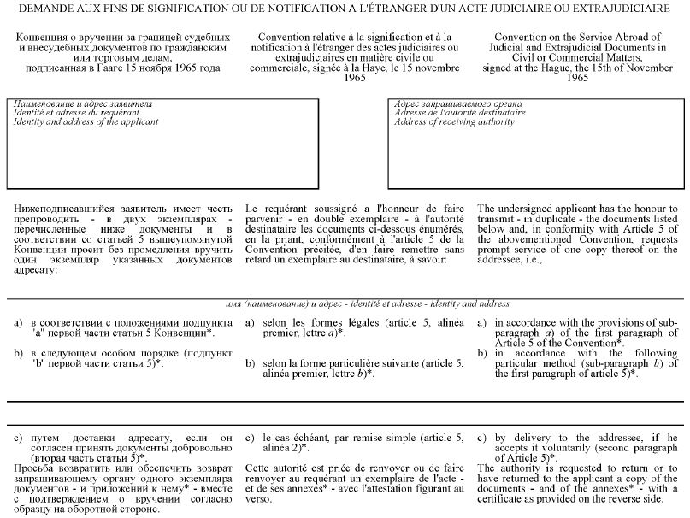

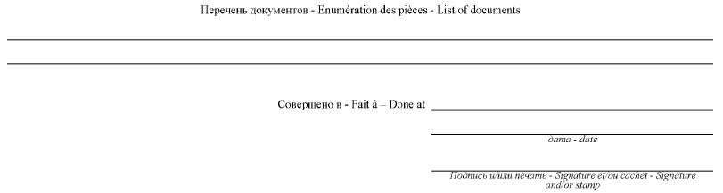

* Ненужное зачеркнуть - Rayer les mentions inutiles - Delete if inappropriate
N.B. Специальные комиссии 1977 г. и 2003 г. рекомендовали указывать в бланке Запроса информацию,
касающуюся полномочий запрашивающего органа (заявителя) (см. пункт 112).
¹ (Примеч. переводчика официального текста: Согласно заявлению Российской Федерации и требованиям
статьи 5 Конвенции стандартные условия в данных формах приводятся на русском, а также на английском или
французском языках. Гаагская конференция по международному частному праву рекомендовала, чтобы стандартные
условия были и на английском, и на французском языках. Пустые графы заполняются на русском, английском или
французском языках.)
² Примеч. ред.: О требованиях, предъявляемых к составлению запроса и об использовании бланка образца, см.
пункты 107 - 119 настоящего Руководства.
Приводимые в настоящем издании образцы были в значительной мере основаны на бланках, подготовленных МИД РФ.
Оборотная сторона запроса
СВИДЕТЕЛЬСТВО –ATTESTATION - CERTIFICATE

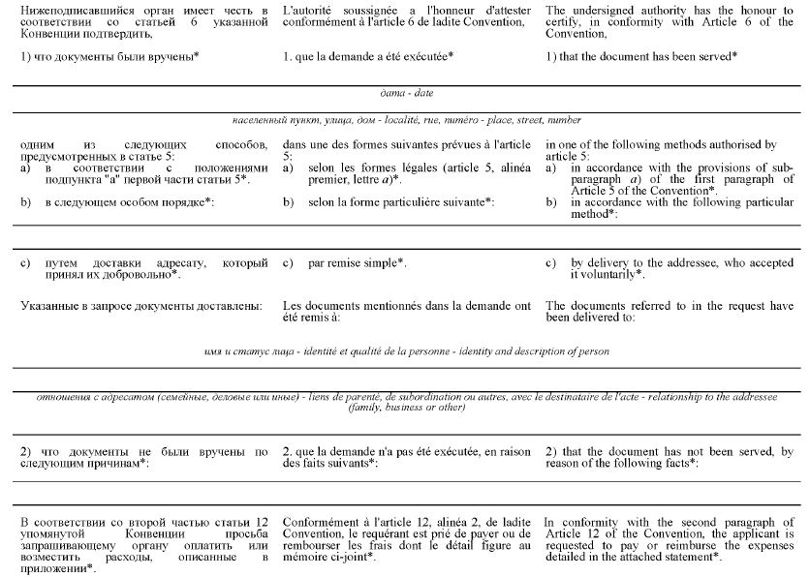

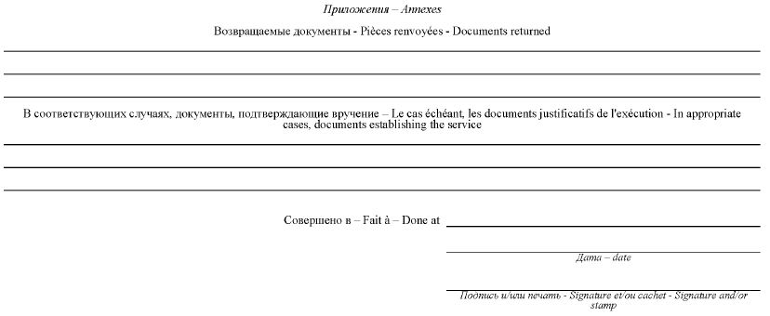

* Ненужное зачеркнуть - Rayer les mentions inutiles - Delete if inappropriate
ОСНОВНОЕ СОДЕРЖАНИЕ ПОДЛЕЖАЩЕГО ВРУЧЕНИЮ ДОКУМЕНТА –
ELEMENTS ESSENTIELS DE L’ ACTE – SUMMARY OF THE DOCUMENT TO BE SERVED

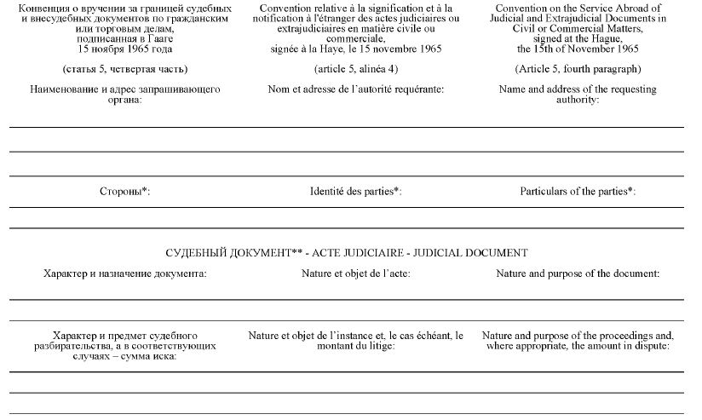

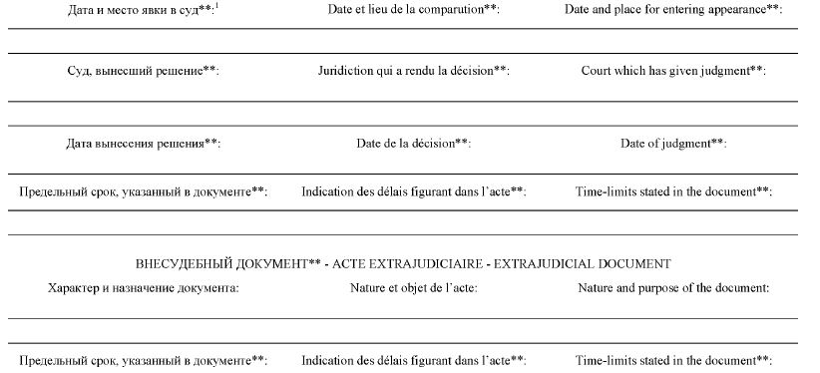

* В соответствующих случаях имя (наименование) и адрес лица, заинтересованного в передаче документа -
S’il y a lieu, identite et adresse de la personne interessee a la transmission de l’acte - If appropriate, identity and address of the
person interested in the transmission of the document
** Ненужное зачеркнуть - Rayer les mentions inutiles - Delete if inappropriate
¹ Примеч. ред.: В тексте официального перевода этот заголовок отсутствует.
N.B. Четырнадцатая сессия (1980 г.) рекомендовала, чтобы “Основному содержанию подлежащего вручению
документа" предшествовало предупреждение и чтобы эти бланки использовались не только при передаче через
Центральные органы, но также и при передаче по альтернативным каналам. См. также инструкции по заполнению
бланка в Приложении 4 к настоящему Руководству (с. 155 и последующие) и пункт 117 и последующие.
ПРИЛОЖЕНИЕ 3
РЕКОМЕНДАЦИИ КАСАТЕЛЬНО ИНФОРМАЦИИ КОТОРАЯ ДОЛЖНА СОПРОВОЖДАТЬ СУДЕБНЫЕ И ВНЕСУДЕБНЫЕ ДОКУМЕНТЫ, НАПРАВЛЯЕМЫЕ ЗА ГРАНИЦУ ИЛИ ВРУЧАЕМЫЕ ЗА ГРАНИЦЕЙ ПО ГРАЖДАНСКИМ ИЛИ ТОРГОВЫМ ДЕЛАМ, ПРИНЯТЫЕ ЧЕТЫРНАДЦАТОЙ СЕССИЕИ (25 ОКТЯБРЯ 1980 г.)
Четырнадцатая сессия [*]
Приняв во внимание подготовленный Советом Европы Отчет об "информации, которая должна сопровождать судебные и внесудебные документы, направляемые за границу или вручаемые за границей по гражданским или торговым делам", переданный Гаагской конференции в виде письма от 31 октября 1979 г.,
Учитывая выгоды с точки зрения судопроизводства и информирования тяжущихся сторон, полученные в результате того, что Гаагская конвенция о вручении за границей судебных и внесудебных документов по гражданским или торговым делам от 15 ноября 1965 г. установила типовое "Основное содержание подлежащего вручению документа",
Признавая чрезвычайную желательность того, чтобы такая форма (которая может быть улучшена) сопровождала любой документ судебного или внесудебного характера, связанный с гражданским или торговым делом и направляемый за границу или вручаемый за границей, с тем чтобы дать получателю первоначальное представление о характере и назначении документа,
Будучи убеждены, что в интересах надлежащего управления судебными делами следует использовать только один бланк для изложения основного содержания, вне зависимости от того, осуществляется ли вручение по каналам Центральных органов, созданных в соответствии с Конвенцией 1965 г.,
Приняв во внимание, что для модификации формы "Основного содержания подлежащего вручению документа", прилагаемой к Конвенции 1965 г., будет необходимо внести изменения в указанную Конвенцию, что не является возможным,
I 1 Рекомендует государствам-участникам и государствам, которые не являются участниками, но являются сторонами Конвенции 1965 г., принять необходимые меры по обеспечению того, чтобы любой судебный или внесудебный документ по гражданскому или торговому делу, направляемый за границу или вручаемый за границей (вне зависимости от того, осуществляется ли вручение по каналам Центральных органов, созданных в соответствии с Конвенцией 1965 г.), всегда сопровождался изложением его основного содержания по форме, прилагаемой к указанной Конвенции, а также предупреждением, предусмотренным ниже;
2 Рекомендует, чтобы время от времени такие государства по мере целесообразности информировали Постоянное бюро о любых мерах, принятых в соответствии с предшествующим пунктом;
II 1 Выражает надежду на то, чтобы все заинтересованные государства, органы и учреждения будут принимать соответствующие меры по обеспечению того, чтобы любой судебный или внесудебный документ по гражданскому или торговому делу, направляемый за границу или вручаемый за границей, всегда сопровождался предупреждением и изложением основного содержания документа, как то предусмотрено ниже;
2 Поручает Генеральному секретарю довести эту надежду до сведения (будь то непосредственно или, по мере целесообразности, через компетентные международные организации) всех заинтересованных государств, органов и учреждений.

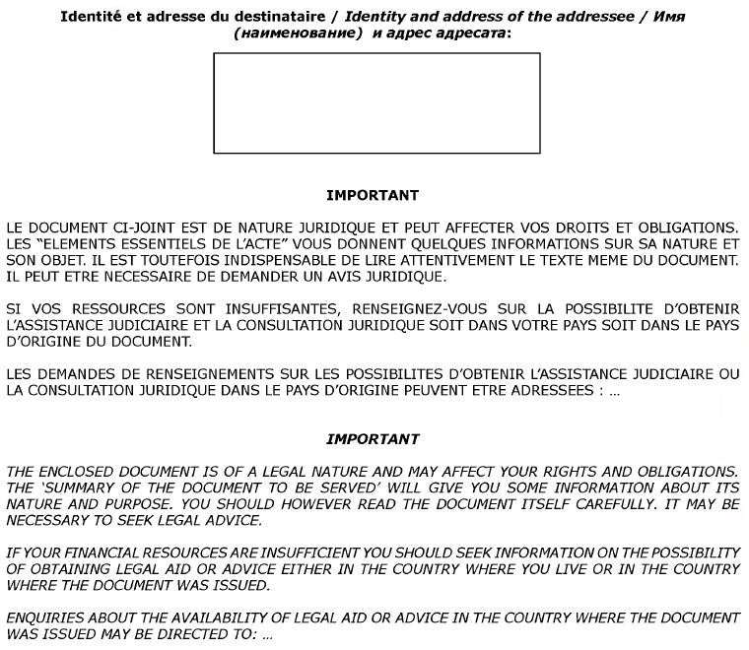

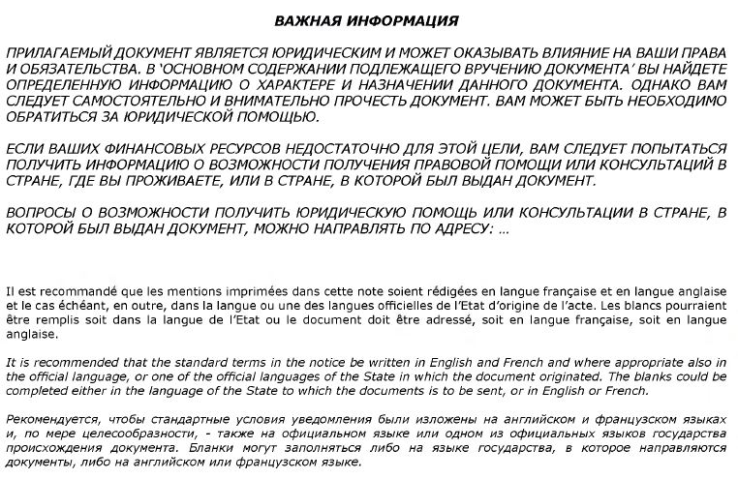

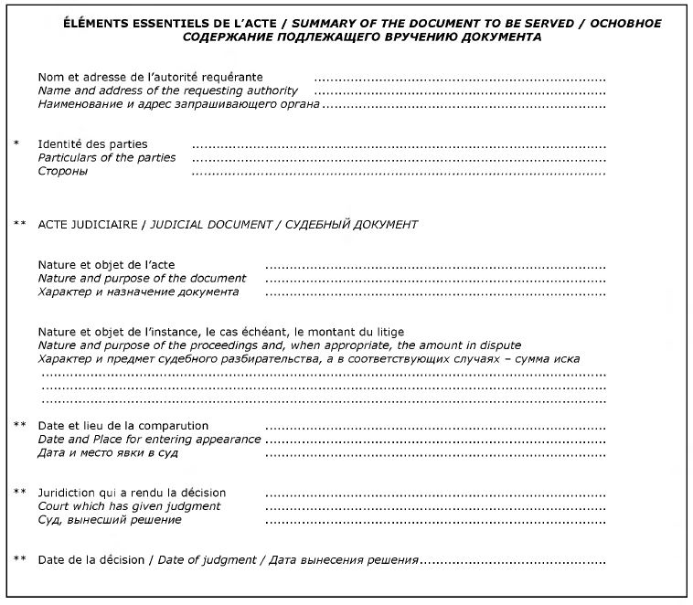

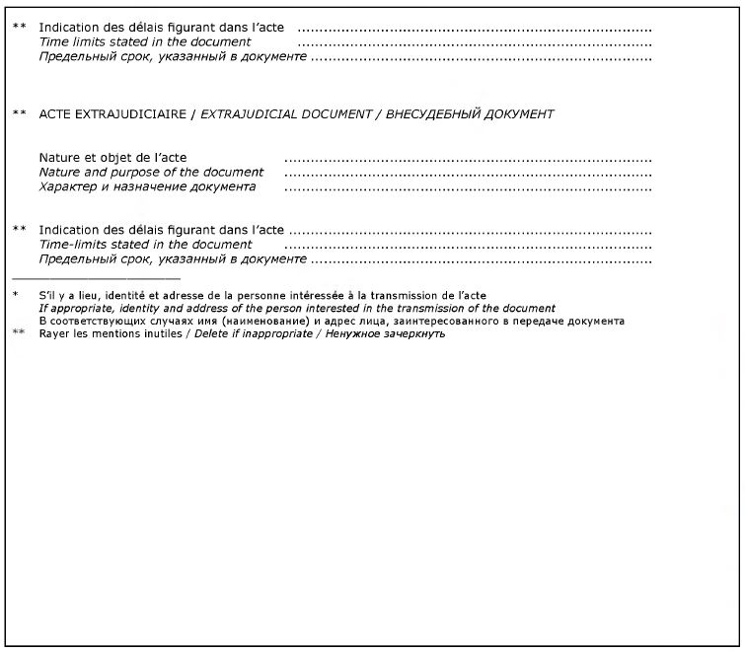

____________________
* Настоящий документ воспроизводится в его первоначальной форме. В этой связи терминология,
используемая в настоящем документе, не была изменена и не была приведена в соответствие с
терминологией, используемой в основной части настоящего Руководства ("Общие комментарии и
практическое применение Конвенции").
ПРИЛОЖЕНИЕ 4
ИНСТРУКЦИИ ПО ЗАПОЛНЕНИЮ УВЕДОМЛЕНИЯ СОСТАВЛЕННЫЕ АВТОРОМ ДОКЛАДА О РЕКОМЕНДАЦИЯХ, ПРИНЯТЫХ ЧЕТЫРНАДЦАТОЙ СЕССИЕЙ, ГОСПОДИНОМ ГУСТАВОМ МЕЛЛЕРОМ (ФИНЛЯНДИЯ)
a) Личность и адрес адресата [*]
Имя (наименование) и адрес соответствующего адресата должны быть четко указаны в верхней части предупреждения.
Кроме того, в тех случаях, когда документ не должен быть направлен или вручен адресату в его личном качестве, адресату следует сообщить, что он получает такой документ, например, в качестве директора компании, преподавателя, представителя наследственной массы, доверительного управляющего, управляющего конкурсной массой и т.д.
b) Вопросы о возможности получить юридическую помощь или консультации в стране, в которой был выдан документ, можно направлять по адресу: ...
Здесь следует указать имя (наименование), адрес и, в соответствующих случаях, телефонный номер органа или организации, находящихся в стране, в которой будет проводиться судебное разбирательство, и наиболее квалифицированных с точки зрения предоставления получателю исчерпывающей информации о возможности получения правовой помощи или консультаций (например, суд, бюро правовой помощи, юридическое общество).
c) Наименование и адрес запрашивающего органа (в соответствующих случаях следует добавить слова "или органа или лица, которые обеспечили выдачу документа")
Помимо наименования и адреса, также рекомендуется в соответствующей графе указать телефонный номер запрашивающего органа или органа (или лица), которые обеспечили выдачу документа, так чтобы получатель мог быстро и неформальным образом запросить там дополнительную информацию.
В случае если дополнительную информацию можно получить только в ином месте, следует дополнительно указать наименование, адрес и телефонный номер соответствующего органа или лица.
d) Стороны
В соответствующих графах следует указать имена (наименования) и адреса (возможно, иногда также телефонные номера) сторон, то есть истца и ответчика. В случае внесудебного документа следует указать имя (наименование) и адрес лица, заинтересованного в передаче документа. В случае судебного решения это будет имя лица, в пользу которого выносится решение, и лица, против которого оно выносится. Если адресат является одной из сторон, и графа "имя (наименование) и адрес адресата" была надлежащим образом заполнена, нет необходимости заполнять рассматриваемую графу, указывая в ней все сведения о данной стороне.
е) Судебные и внесудебные документы
В "ОСНОВНОМ СОДЕРЖАНИИ ПОДЛЕЖАЩЕГО ВРУЧЕНИЮ ДОКУМЕНТА" проводится разграничение между "СУДЕБНЫМ ДОКУМЕНТОМ" и "ВНЕСУДЕБНЫМ ДОКУМЕНТОМ".
Любой документ, касающийся судебного разбирательства, в том числе упрощенного производства или дел, рассматриваемых не по спору между сторонами, например, повестка, судебное решение, приказ или заявление, рассматривается как судебный документ. Любой иной юридический документ следует относить к категории внесудебных.
Если документ, подлежащий направлению или вручению, является судебным, то написанные прописными буквами слова "ВНЕСУДЕБНЫЙ ДОКУМЕНТ" следует удалить, и наоборот.
f) Характер и назначение документа
Характер и назначение документа означает правовую классификацию документа: например, приказ о вызове в суд, судебное решение, приказ и т.д. Краткое содержание документа (например, исковое требование или судебное решение, касающееся развода, выплаты алиментов или средств на содержание или возмещения ущерба) должно быть указано под заголовком "назначение документа". Если документ связан с судопроизводством, то назначение документа может быть описано очень кратко, поскольку характер и назначение самого судопроизводства будет более подробно описано в следующей графе (g).
g) Характер и предмет судебного разбирательства, а в соответствующих случаях - сумма иска
Под данным заголовком (который относится только к судебным документам) следует более подробно, нежели в графе под предшествующим заголовком, указать, о каком средстве судебной защиты просит истец. Таким образом, в случае требования в отношении какой-либо суммы денежных средств следует указать точную сумму и - в соответствующих случаях - коротко описать основания искового требования, например, возмещение ущерба в связи с дорожной аварией.
h) Дата и место явки в суд
В соответствующих случаях этот заголовок, который касается только судебных документов, следует зачеркнуть.
Если получатель, который должен осуществить какие-либо действия в связи с документом, направляемым за границу или вручаемым за границей, должен явиться в суд или какой-либо орган, под данным заголовком следует указать точную дату и место такой явки. Во избежание любых недоразумений месяц должен быть указан в виде его названия, а не цифрами. Кроме того, если существует такая возможность, может быть целесообразным указать возможные квалификационные характеристики, которыми должен обладать представитель, например, юрист, уполномоченный соответствующим судом.
i) Суд, вынесший решение, и дата вынесения решения
В соответствующих случаях этот заголовок, который касается только судебных документов, следует зачеркнуть.
Эти две графы, как представляется, не вызывают никаких вопросов, которым бы следовало уделять внимание в тексте настоящих инструкций. Тем не менее, в некоторых случаях может быть целесообразным указать адрес суда, например, когда судебное решение представляет собой заочное решение и у лица, против которого оно вынесено, есть возможность обратиться в тот же суд с целью пересмотра судебного решения на том основании, что оно было вынесено в отсутствие ответчика.
j) Предельный срок, указанный в документе
В соответствующих случаях этот заголовок, который может относиться и к судебным, и к внесудебным документам, следует зачеркнуть.
Под данным заголовком следует указать любой предельный срок, указанный в документе о возбуждении судебного разбирательства или о пересмотре судебного или иного решения.
ПРИЛОЖЕНИЕ 5
ПОЯСНИТЕЛЬНЫЙ ДОКЛАД О ПРИНЯТЫХ НА ЧЕТЫРНАДЦАТОЙ СЕССИИ РЕКОМЕНДАЦИЯХ, ПОДГОТОВЛЕННЫЙ ГОСПОДИНОМ ГУСТАВОМ МЕЛЛЕРОМ
I. Введение [*]
1 Рекомендации, являющиеся предметом настоящего Доклада, можно считать плодом сотрудничества между двумя международными организациями: Советом Европы¹ и Гаагской конференцией по международному частному праву.²
2 Именно в Совете Европы ³ зародилась идея о том, что любой юридический документ, направляемый за границу или вручаемый за границей по гражданским или торговым делам, должен сопровождаться уведомлением. Предполагалось, что такое уведомление поможет, во-первых, уведомить лицо (или орган), которому изначально предназначается документ, о юридическом характере документа, во-вторых, поможет ему понять содержание документа и, в-третьих, поможет определить, нужно ли предпринимать какие-либо действия в связи с документом, какие действия предпринимать и что произойдет, если их не предпринимать.
3 Однако Экспертный комитет Совета Европы понимал, что такое уведомление уже существовало в ограниченной сфере, а именно, в рамках передачи юридических документов через систему Центральных органов, назначенных в соответствии с положениями Гаагской конвенции о вручении за границей судебных и внесудебных документов по гражданским или торговым делам от 15 ноября 1965 г. (далее - "Конвенция о вручении документов за границей"). Поэтому Совет Европы решил передать вопрос на рассмотрение Гаагской конференции, что и было сделано в письме Генерального секретаря Совета Европы от 31 октября 1979 г., к которому прилагался объемный отчет. Предполагалось, что возможности применения и эффективность уведомления возрастут в силу того, что по своему составу Гаагская конференция и государства - участники Конвенции о вручении документов за границей охватывают более широкую с географической точки зрения зону.
____________________
* Настоящий документ воспроизводится в его первоначальной форме. В этой связи терминология, используемая в настоящем документе, не была изменена и не была приведена в соответствие с
терминологией, используемой в основной части настоящего Руководства ("Общие комментарии и практическое применение Конвенции").
¹ 1 мая 1981 г. членами Совета Европы были следующие государства: Австрия, Бельгия, Кипр, Дания, Франция, Федеративная Республика Германия, Греция, Исландия, Ирландия, Италия, Лихтенштейн, Люксембург, Мальта, Нидерланды, Норвегия, Португалия, Испания, Швеция, Швейцария, Турция и Великобритания [обновленный список государств - членов Совета Европы см. по адресу: http://www.coe.int/T/E/Com/About_Coe/Member_states/default.asp].
² 1 мая 1981 г. членами Гаагской конференции по международному частному праву были следующие государства: Аргентина, Австралия, Австрия, Бельгия, Канада, Чехословакия, Дания, Египет, Финляндия, Франция, Федеративная Республика Германия, Греция, Ирландия, Израиль, Италия, Япония, Люксембург, Нидерланды, Норвегия, Португалия, Испания, Суринам, Швеция, Швейцария, Турция, Великобритания, Соединенные Штаты Америки, Венесуэла и Югославия [обновленный список государств - участников HCCH см. на веб-сайте HCCH].
³ В Комитете экспертов по доступу к правосудию (ранее он именовался Комитетом экспертов по экономическим и прочим препятствиям в сфере гражданского судопроизводства, в частности, за границей). Гаагская конференция по международному частному праву участвовала в деятельности этого комитета в качестве наблюдателя.
4 Предложение Совета Европы было рассмотрено на заседании Специальной комиссии Гаагской конференции 14-18 апреля 1980 г. На нем был принят проект Рекомендаций для вынесения на заседание четырнадцатой сессии Гаагской конференции. Автор этих строк подготовил Отчет о заседании Специальной комиссии (Предварительный документ № 8 для рассмотрения на четырнадцатой сессии). После итогового обсуждения в понедельник, 20 октября 1980 г., четырнадцатая сессия Гаагской конференции подготовила окончательный текст "Рекомендаций касательно информации, которая должна сопровождать судебные и внесудебные документы, направляемые за границу или вручаемые за границей по гражданским или торговым делам". Эти Рекомендации были подготовлены Комиссией-П, председателем которой был Кристоф Бемер (Christof B
hmer) (Федеративная Республика Германия), а заместителем председателя - Йоханнес Бангерт (Johannes Bangert) (Дания). Автор этих строк выступал в качестве докладчика комиссии. На пленарном заседании 24 октября 1980 г. подготовленный комиссией текст был принят с небольшими поправками в его варианте на французском языке. 25 октября 1980 г. делегаты подписали Заключительный акт четырнадцатой сессии, в котором содержались Рекомендации.
5 Первая задача настоящего Доклада состоит в том, чтобы кратко изложить содержание подготовительной работы и итогового обсуждения, которые предшествовали принятию Рекомендаций. Однако читателю, желающему изучить этот вопрос более подробно, нужно будет обратиться к тексту вышеупомянутого Отчета о заседании Специальной комиссии и протоколу заседания, а также документам, которые будут опубликованы в сборнике "Actes et documents" четырнадцатой сессии Гаагской конференции по международному частному праву.
6 Кроме того, в настоящем Докладе содержатся краткие комментарии, касающиеся Рекомендаций. В целях содействия лицам и органам в подготовке уведомления было решено, что докладчик комиссии также приведет примеры и даст инструкции. Эти инструкции приведены выше после текста Рекомендаций. Комментарии и инструкции подготовлены на основе преобладающих мнений, высказанных в ходе Конференции; докладчик имел также весьма полезную дискуссию по этим вопросам с господином И. Х. А. ван Лооном (J.H.A. van Loon), Секретарем Постоянного бюро Конференции. Однако докладчик несет полную ответственность за мнения, выраженные в настоящем Докладе.
II. общая цель рекомендаций
7 Количество документов судебного и квазисудебного характера, которые направляются за границу или вручаются за границей по гражданским и торговым делам, значительно возросло и, судя по всему, продолжает увеличиваться. Гаагская конвенция 1954 г. по вопросам гражданского процесса и Конвенция 1965 г. о вручении документов за границей предусматривают вручение таких документов за границей.⁴ Кроме того, существует широкая сеть двусторонних договоров, которые различными способами предусматривают возможность вручения документов через судебные или административные органы, по консульским или дипломатическим каналам либо непосредственно лично получателю.
8 Если вручение документа осуществляется центральным органом, получателя обычно уведомляют о том, что речь идет о юридическом документе и что это вопрос, в связи с которым он должен предпринять определенные действия. Так, Конвенция о вручении документов за границей содержит, как уже указывалось выше, образец бланка уведомления, которое вручается адресату направляемого за границу документа в тех случаях, когда вручение осуществляется в рамках Конвенции по каналам Центрального органа, создаваемого в соответствии с Конвенцией. Однако большинство многосторонних и двусторонних конвенций о вручении за границей документов по гражданским или торговым делам, включая Конвенцию о вручении документов за границей, допускают также вручение документов другими способами. В качестве альтернативного способа зачастую применяется такой способ, как почтовое отправление.
9 Если вручение осуществляется через центральный или судебный орган, государство, в котором документ подлежит вручению, может потребовать перевода документа, если он составлен не на языке этого государства. Такое требование практически невозможно предъявить в тех случаях, когда вручение осуществляется по почте.
10 В тех случаях, когда вручение осуществляется не через центральный орган, трудность для получателя состоит в том, чтобы понять, каков характер полученного документа и каковы должны быть его действия в связи с таким документом, с тем, чтобы он смог принять решение о том, следует ли ему проконсультироваться с юристом или юридическим консультантом, либо он сможет предпринять действия самостоятельно.
11 В силу указанных выше причин четырнадцатая сессия согласилась с мнением Совета Европы о том, что весьма желательно сопровождать любой юридический документ по гражданскому или торговому делу, который направляется за границу или подлежит вручению за границей, уведомлением, в котором бы содержались определенные сведения, помогающие получателю понять характер и назначение документа.
III. содержание рекомендаций
12 Как уже упоминалось выше, Конвенция о вручении документов за границей[⁵] содержит образец бланка уведомления ("Основное содержание подлежащего вручению документа"), которое вручается адресату документа, передаваемого в рамках Конвенции через систему Центральных органов (см. также статьи 2 - 6 Конвенции, в частности, последний абзац статьи 5). На четырнадцатой сессии была отмечена полезность этого бланка с точки зрения как судебного разбирательства, так и оповещения сторон, участвующих в тяжбе. Было также признано, что хотя бланк можно усовершенствовать, было бы желательно, чтобы такой бланк сопровождал любой документ судебного или внесудебного характера, который направляется за границу или вручается за границей, чтобы дать получателю предварительное представление о характере и назначении документа.
13 Далее был поднят вопрос о том, следует ли распространить рекомендации об использовании "Основного содержания подлежащего вручению документа" на дела, которые не являются гражданскими или торговыми, а относятся к категориям административных, социальных или финансовых дел. Однако это предложение было отвергнуто. Основная причина была связана с опасениями, что сфера применения Рекомендаций чрезмерно расширится, если не ограничить ее гражданскими и торговыми делами. В частности, если распространить Рекомендации на административные, социальные и финансовые дела, то к сфере действия Рекомендаций в этом случае будет относиться огромное количество внесудебных документов.
В то же время было внесено предложение дополнить пункты I (1) и II (1) Рекомендаций положением, исключающим вручение документов согражданам на территории иностранных государств, добавив следующую фразу: "за исключением случаев, когда документ подлежит вручению гражданину запрашивающего государства по дипломатическим или консульским каналам". Однако это предложение было снято, поскольку был сделан вывод о том, что в таких случаях очевидно отсутствие необходимости в применении Рекомендаций.
14 Участники выразили единодушное мнение о том, что в целях совершенствования отравления правосудия следует применять единый бланк вне зависимости от того, осуществляется ли вручение по каналам Центральных органов в соответствии с Конвенцией о вручении документов за границей или через иные каналы.
15 Однако для внесения изменений в бланк "Основное содержание подлежащего вручению документа", прилагаемый к Конвенции о вручении документов за границей, потребуется пересмотреть Конвенцию. Было решено, что такой пересмотр не является ни уместным, ни нужным для того, чтобы сделать Конвенцию более полезной. Вместо этого на четырнадцатой сессии было принято решение рекомендовать государствам - участникам Конференции и другим государствам - участникам Конвенции 1965 г. предпринять необходимые шаги для того, чтобы все судебные и внесудебные документы по гражданским и торговым делам, которые направляются за границу или вручаются за границей (вне зависимости от того, осуществляется ли вручение по каналам Центральных органов, созданных в соответствии с Конвенцией о вручении документов за границей), всегда сопровождались кратким изложением содержания по прилагаемому к указанной Конвенции образцу, в который вносятся дополнения в соответствии с изложенными ниже пунктами l6 -19.
16 а По предложению Совета Европы в уведомлении, вручаемом получателю, должны быть четко указаны имя (наименование) и адрес предполагаемого получателя. Это поможет получателю определить, предназначен ли документ для него лично или в каком-либо ином качестве, поскольку это необязательно явствует из самого документа.
Данный вопрос может оказаться весьма важным. Например, имеются значительные различия в материально-правовых нормах разных стран, касающихся юридических лиц, и существующие расхождения могут иметь большую значение в связи с любым судебным разбирательством.
Поэтому получатель должен быть в состоянии как можно раньше определить, в каком качестве от него требуется совершить те или иные действия или в каком качестве против него было вынесено судебное решение.
Участники отметили, что этот пункт, возможно, совпадает с графой "Стороны" в образце "Основного содержания подлежащего вручению документа", содержащемся в Конвенции о вручении документов за границей. Однако было решено, что этого недостаточно и что будет полезно добавить отдельную графу в начале уведомления. Кроме того, получатель иногда выступает не в качестве стороны в споре, а в качестве, например, свидетеля.
17 b Бланк "Основное содержание подлежащего вручению документа" в Конвенции о вручении документов за границей не содержит четко выраженного предупреждения о том, что речь идет о юридическом документе, который может повлиять на права или обязательства получателя, и что ему может понадобиться юридическая помощь. В соответствии с принципами, которые изложены в упомянутом выше документе Совета Европы, такое предупреждение должно сопровождать любой судебный или внесудебный документ, который направляется за границу или вручается за границей по гражданским или торговым делам. Участники четырнадцатой сессии пришли к заключению о том, что бланк "Основное содержание подлежащего вручению документа" следует дополнить таким предупреждением наряду с конкретным указанием на то, что у получателя может возникнуть необходимость в юридической помощи. Кроме того, получателю сообщается о том, что в разделе "Основное содержание подлежащего вручению документа" приводится определенная информация о характере и назначении документа; при этом было признано необходимым подчеркнуть в предупреждении, что получатель должен внимательно ознакомиться с самим документом, поскольку вполне возможно, что не все важные для него факты отражены в "Основном содержании подлежащего вручению документа".
18 с Поскольку получатель может быть лицом, которое находится в трудном экономическом положении, было признано необходимым напомнить получателю о возможности получить бесплатную юридическую помощь или юридические консультации, прежде всего в государстве происхождения документа.
Очень часто получателю может оказаться сложно самому выяснить, где он может получить сведения о наличии юридической помощи или юридических консультаций в государстве происхождения документа. Поэтому было сочтено уместным отдельным пунктом четко указать в предупреждении на возможность предоставления получателю информации с указанием органа или лица, которому следует направлять запросы касательно юридической помощи или юридических консультаций в государстве происхождения документа.
19 d Далее было рекомендовано приводить стандартные условия уведомления как на английском, так и на французском языках (предупреждение и основное содержание). Однако при этом предполагалось, что текст этих условий может также быть изложен на официальном языке или на одном из официальных языков государства происхождения документа (для этой цели в уведомлении специально отведено место)^{.6}
Что же касается соответствующих граф, было решено, что они заполняются либо на языке государства, в которое направляется документ, либо на английском или французском языке.⁷
20 Был поднят вопрос о том, должно ли уведомление содержать какие-либо дополнительные сведения о действиях, которые следует предпринять в связи с документом (помимо сведений о дате и месте явки в суд), а также о последствиях бездействия со стороны получателя.
Было решено, однако, что: а) во многих случаях практически невозможно изложить все возможные или даже непосредственные последствия бездействия; b) при попытке более четко определить юридические последствия для получателя возникает возможность юридической ответственности со стороны составителя бланка; c) в любом случае применение уведомления должно иметь очень общий характер. Уведомление должно не подменять собой, а дополнять более конкретные информационные уведомления, предусмотренные нормами процессуального права некоторых стран, а также информационные уведомления в связи с определенными видами судебных повесток.
21 Кроме того, четырнадцатая сессия рекомендовала государствам-членам Гаагской конференции по международному частному праву, а также государствам – участникам Конвенции о вручении документов за границей, когда это уместно, периодически ставить Постоянное бюро в известность о всех мерах, принимаемых во исполнение положений Рекомендаций. Цель этого положения - обеспечить наличие единого центра, в котором при необходимости можно будет получить соответствующую информацию.
[22 На четырнадцатой сессии было также принято решение распространить Рекомендации в форме "пожеланий" на государства, которые не являются ни членам Конференции по международному частному праву, ни участниками Конвенции о вручении документов за границей, а также на органы и учреждения, которых эти Рекомендации могут касаться (международные суды или органы, выполняющие судебные функции и т.д.).
_________________________________________________________
⁴ На американском континенте эти вопросы регулируют Межамериканская конвенция о судебных поручениях, заключенная 30 января 1975 г. в Панаме, и Дополнительный протокол к ней, подписанный в Монтевидео 8 мая 1979 г. [общий обзор Межамериканской конвенции о судебных поручениях и других международных правовых актов в этой сфере, а также анализ вопросов их взаимосвязи с Гаагской конвенцией о вручении документов см. в пункте 289].
⁵ См. обновленный список государств - участников Конвенции на веб-сайте НССН.]
⁶ В соответствии с положениями части первой статьи 7 Конвенции о вручении документов за границей стандартные условия в образце, прилагаемом к Конвенции, во всех случаях приводятся на французском или английском языке. Они могут также приводиться на официальном языке или на одном из официальных языков государства происхождения документа. Таким образом, поскольку Рекомендации предусматривают, что стандартные условия должны приводиться как на английском, так и на французском языках, они представляют собой дальнейшее развитие содержащегося в Конвенции требования в отношении используемых языков.
⁷ Это соответствует положениям части второй статьи 7 Конвенции о вручении документов за границей.
ПРИЛОЖЕНИЕ 6
ВЫВОДЫ И РЕКОМЕНДАЦИИ, ПРИНЯТЫЕ СПЕЦИАЛЬНОЙ КОМИССИЕЙ 2003 Г.
Выводы и рекомендации Специальной комиссии по практическому применению Гаагских конвенций об апостиле, получении доказательств и вручении документов [извлечения *]
(28 октября - 4 ноября 2003 г.)
1. В период с 28 октября по 4 ноября 2003 г. в Гааге состоялось заседание Специальной комиссии по рассмотрению вопросов практического применения Гаагских конвенций "Об отмене требования легализации иностранных официальных документов" от 5 октября 1961 г., "О вручении за границей судебных и внесудебных документов по гражданским или торговым делам" от 15 ноября 1965 г. и "О получении за границей доказательств по гражданским или торговым делам" от 18 марта 1970 г. В заседании Специальной комиссии приняли участие 116 делегатов, которые представляли 57 государств-участников, государств, подписавших одну или несколько из рассматриваемых конвенций, а также государств-наблюдателей. По итогам заседания были единогласно утверждены изложенные ниже выводы и рекомендации.
1. общие замечания
2. Специальная комиссия (СК) отметила и подчеркнула сохраняющуюся важность Гаагских конвенций об апостиле, получении доказательств и вручении документов.
3. В свете важности дальнейшего контроля за практическим применением Конвенций, необходимости способствовать единообразному толкованию, укреплять взаимное доверие и содействовать взаимовыгодному обмену опытом практического применения Конвенций между государствами - участниками Конвенций, а также распространять выгоды Конвенций на государства, которые не являются их участниками, СК рекомендовала чаще проводить заседания, посвященные анализу практического применения конвенций об апостиле, получении доказательств и вручении документов. Специальная комиссия рекомендовала проводить заседания по анализу практического применения этих трех Конвенций каждые пять лет при условии наличия необходимых дополнительных средств для этого. Кроме того, следует изучить возможность рассмотрения вопросов практического применения Гаагской конвенции о международном доступе к правосудию от 25 октября 1980 г.
4. СК подчеркнула, что конвенции об апостиле, получении доказательств и вручении документов применяются в обстановке, которая подвергается влиянию важных технических изменений. Хотя, как подчеркнула СК, в момент принятия этих трех Конвенций предвидеть такую эволюцию было невозможно, современные технологии являются неотъемлемой частью сегодняшнего общества, и их применение представляет собой реальный факт. В этой связи СК отметила, что дух и буква Конвенций не служат препятствием на пути применения современных технологий и что их применение и выполнение можно усовершенствовать, опираясь на такие технологии. Семинар, проведенный накануне заседания СК (то есть 27 октября 2003 г.), позволил четко выявить средства, возможности и преимущества применения современных технологий в тех сферах, которые регулируются Конвенциями.¹
[…]
* В настоящем Руководстве приводятся только те выводы и рекомендации, которые касаются практического применения Конвенции о вручении документов. С полным текстом выводов и рекомендаций, принятых Специальной комиссией 2003 г., можно ознакомиться на веб-сайте НССН.
¹ Семинар был посвящен обсуждению следующих докладов: Томас Готтвальд (Thomas Gottwald) и Петер Франк (Peter Frank) (Федеральное министерство юстиции Австрии), "Электронные средства в сфере юстиции (eJustice) - магистраль передачи данных австрийским судам - электронная юридическая связь (ELC) - передача юридических документов"; Джули Нинд (Julie Nind) (Министерство юстиции Новой Зеландии), "Получение доказательств по видеомосту через Тасманово море"; Дори Маккензи (Dory McKenzie) и Джеймс Мейсон (James Mason) (Министерство иностранных дел и по делам Содружества Великобритании), "Выдача апостиля Министерством иностранных дел и по делам Содружества"; Ози Столлуорт (Ozie Stallworth) и Кевин Мендельсон (Kevin Mendelson) (Национальная ассоциация нотариусов США): "enjoa (The Electronic Notary Journal of Official Acts) - Электронный бюллетень официальных актов для нотариусов".
IV. конвенция о вручении документов
Органы, направляющие запрос
47. СК напомнила о том, что компетенция органов, направляющих запрос, определяется в соответствии с законодательством запрашивающего государства (статья 3). Кроме того, СК приняла во внимание информацию о статусе направляющих запрос органов, предоставленную рядом экспертов, и пришла к выводу о том, что большая часть проблем, возникающих на практике, была решена.
48. СК предложила всем государствам-участникам предоставить Постоянному бюро сведения об органах, направляющих запросы, и их полномочиях для размещения на веб-сайте Конференции. Ск также приняла предложение о включении такой информации в стандартный бланк Запроса о вручении.³
49. В тех случаях, когда возникают сомнения относительно полномочий органа, направляющего запрос, СК рекомендовала органам запрашиваемого государства не отказывать в исполнении запроса, а пытаться подтвердить такие полномочия, обратившись к веб-сайту Конференции или наведя в ускоренном неформальном порядке справки о направляющих запросы органах, в том числе по электронной почте.
Назначение Центральных органов
50. СК подтвердила требование, согласно которому государства - участники Конвенции о вручении документов должны назначить Центральный орган в соответствии с положениями статьи 2, и указала на серьезные трудности, которые могут возникнуть в процессе применения Конвенции, если депозитарий не будет поставлен в известность о таком назначении в момент сдачи на хранение ратификационной грамоты или документа о присоединении. СК призвала все государства-участники как можно скорее назначить Центральный орган, если они этого еще не сделали. На случай, если задержки в процессе назначения Центрального органа (Центральных органов) окажутся неизбежными, СК призвала государства предоставить Постоянному бюро полную информацию о мерах, направленных на обеспечение выполнения Конвенции вплоть до такого назначения.
51. СК обратилась ко всем государствам-участникам с просьбой предоставить Постоянному бюро полную контактную информацию об их Центральных органах (почтовый адрес, телефон, факс, адрес электронной почты и адрес веб-сайта), в особенности если государство назначило несколько Центральных органов, а также о других органах, назначенных в соответствии со статьей 18. СК отметила важность регулярного обновления данной информации на веб-сайте Конференции.
Функционирование Центральных органов
52. СК подтвердила, что каждое государство-участник самостоятельно определяет свою схему организации функций Центрального органа. В частности, СК отметила, что положения Конвенции не запрещают Центральному органу передавать свои функции частной организации на договорной основе, при этом он сохраняет за собой статус Центрального органа и в конечном счете несет ответственность за выполнение своих обязательств в соответствии с положениями Конвенции⁴.
53. СК подтвердила, что в соответствии с положениями части первой статьи 12 государство-участник не может взимать плату за услуги, оказываемые в рамках Конвенции. Тем не менее, согласно положениям части второй статьи 12 заявитель оплачивает или возмещает расходы, вызванные участием судебного должностного лица или другого компетентного лица. СК призвала государства следить за тем, чтобы такие расходы отражали реальные суммы затрат и не выходили за пределы разумного.⁵
54. СК предложила всем государствам-участникам предоставить Постоянному бюро для размещения на веб-сайте Конференции всю необходимую информацию о стоимости, возможности и способах вручения путем доставки в соответствии с положениями части второй статьи 5, а также информацию об альтернативных способах передачи в соответствии с положениями Конвенции.
Альтернативные каналы передачи
55. СК повторно подтвердила, что слово "посылать" в пункте (а) статьи 10 следует понимать как "вручение" по почте.
56. СК рассмотрела вопрос о расширении практики использования частных курьерских служб для срочной передачи документов для различных коммерческих целей и заслушала сообщения о том, что такие курьерские службы используются для вручения процессуальных документов в соответствии с положениями пункта (а) статьи 10 Конвенции. В этой связи СК заключила, что для целей, определенных в пункте (а) статьи 10, использование частной курьерской службы эквивалентно использованию почтовых каналов.
_____________________________________________________________________________
³ Российская Федерация не поддержала эту рекомендацию и сделала оговорку в отношении своей позиции.
⁴ Российская Федерация не поддержала эту рекомендацию и сделала оговорку в отношении своей позиции.
⁵ Российская Федерация не поддержала эту рекомендацию и сделала оговорку в отношении своей позиции.
57. СК приняла к сведению следующее дополнительное разъяснение, представленное японской делегацией касательно ее позиции в отношении пункта (а) статьи 10:
"Япония не заявила своих возражений против использования почтовых каналов для направления судебных документов непосредственно адресатам в Японии. В соответствии с разъяснением представителя Японии, сделанным на заседании Специальной комиссии по вопросам практического применения Конвенций о вручении документов и о получении доказательств в апреле 1989 г., Япония не рассматривает использование почтовых каналов для направления судебных документов лицам на территории Японии как нарушение своих суверенных прав.
Тем не менее, как отметил представитель, отсутствие официального возражения не означает, что направление судебных документов по почте адресатам на территории Японии всегда считается действительным вручением документов в Японии. В действительности направление документов таким способом не будет считаться действительным вручением таковых в Японии, если права адресата не будут соблюдены."
58. СК отметила, что Великобритания подтвердила высказанную на заседании Специальной комиссии в 1989 г. позицию, согласно которой постоянным жителям Англии и Уэльса предпочтительней вручать документы непосредственно через английских солиситоров.
Применение информационных технологий
59. СК подчеркнула, что применение Конвенции следует рассматривать с учетом предпринимательской среды, в которой повсеместно применяются современные технологии, и что в этой среде все большее значение приобретают электронные средства передачи судебных документов. В этой связи можно сделать следующие выводы:
60. Положения Конвенции не запрещают и не предписывают применения современных технологий в целях дальнейшего совершенствования ее применения.
61. Положения Конвенции не касаются внутренних процедур, но существует взаимосвязь между системами национального законодательства и выполнением Конвенции.
62. Тем не менее, можно сделать вывод о том, что передача документов на международном уровне для целей Конвенции может и должна осуществляться с использованием информационных технологий, включая электронную почту; это уже имеет место, и СК рекомендует государствам - участникам Конвенции изучить все возможные пути применения современных технологий в этих целях.
63. В этой связи СК наметила целый ряд шагов, применительно к которым можно незамедлительно рассмотреть вопрос об использовании электронных средств: связь между запрашивающей стороной и органом, направляющим запрос, связь между органом, направляющим запрос, и Центральным органом запрашиваемого государства, а также повторная пересылка свидетельства о вручении назначенным органом.
64. СК также констатировала, что существующие в правовых системах многих стран соответствующие юридические процедуры и технические условия не позволяют осуществлять вручение документов электронными средствами, хотя в некоторых системах использование электронной почты и факсимильной связи допускается при определенных обстоятельствах, особенно по предварительному разрешению судебного органа или по соглашению сторон. Тем не менее, СК признала, что, учитывая темп развития технологий, существующие проблемы можно легко разрешить, чтобы обеспечить более широкое распространение этих методов вручения документов. Таким образом, государствам - участникам Конвенции рекомендуется рассмотреть способы внедрения таких нововведений.
Требования в отношении перевода
65. СК констатировала, что в соответствии с положениями Конвенции перевод не требуется при передаче документов по альтернативным каналам, предусмотренным Конвенцией; однако СК отметила, что в отдельных случаях требование о переводе устанавливается национальным законодательством того или иного государства.
66. СК отметила, что подавляющее большинство государств-участников не требует перевода при вручении документов путем доставки без соблюдения формальных требований (часть 2 статьи 5).
67. Применительно к требованию о переводе при вручении в соответствии с положениями части первой статьи 5, СК также отметила важность выполнения различных требований, предусмотренных национальным законодательством государств-участников.
68. СК предложила государствам-участникам предоставить Постоянному бюро все необходимые сведения (в том числе любые заявления), касающиеся содержания требований о переводе документов для целей исполнения запросов о вручении в соответствии с положениями статьи 5. СК также предложила государствам-участникам представить информацию о тех последствиях, которые предусмотрены их законодательством на случай отказа адресата принять документ в соответствии с положениями Конвенции в ситуации, когда они выступают в качестве запрашивающего государства.
Сфера применения
69. Обратившись к вопросу о значении термина "гражданские или торговые дела", СК призвала к широкому толкованию такового и еще раз подтвердила следующие выводы, принятые в 1989 г.:
a. Комиссия считает, что желательно толковать слова "гражданские или торговые дела" автономно и без ссылок исключительно на законодательство запрашивающего государства, или исключительно на законодательство запрашиваемого государства или обоих этих государств в совокупности.
b. В "серой зоне" на стыке частного и публичного права историческая эволюция свидетельствует о возможности принятия более широкого толкования данного выражения. В частности, было признано, что это понятие может распространяться на такие вопросы, как банкротство, страхование и трудовые отношения.
70. Кроме того, СК приняла к сведению тот факт, что некоторые государства считают налоговые вопросы подпадающими под действие Конвенции, хотя в других странах придерживаются иной позиции по данному вопросу.
71. СК отметила, что в некоторых государствах-участниках Конвенция применяется в судопроизводстве по вопросам изъятия доходов, полученных преступным путем.
72. Наконец, СК предупредила, что не следует полагаться на толкования термина "гражданские и торговые дела", содержащиеся в других правовых актах, без учета предмета и цели этих правовых актов.
Обязательный и (или) исключительный характер Конвенции
73. Напомнив о выводах и рекомендациях 1989 г., СК подтвердила преобладающее мнение о том, что Конвенция носит необязательный, но исключительный характер (как более подробно описывается в неокончательном варианте нового издания Практического руководства), без ущерба для норм международного права, касающихся толкования международных договоров.
74. СК напомнила о цели и основополагающем значении части второй статьи 15, которая призвана обеспечить действительное и своевременное уведомление ответчика, так чтобы он мог подготовиться к своей защите.
Двойная датировка
75. СК рассмотрела и отвергла предложение о том, что государства-члены должны принять рекомендацию о реализации системы двойной датировки, в соответствии с которой следует защищать интересы истца (например, сроки исковой давности) и ответчика (например, время на подготовку к своей защите) путем двойной датировки. СК приняла к сведению тот факт, что во многих правовых системах существуют эффективные средства, позволяющие защитить интересы истца, не полагаясь при этом на фактическую дату вручения документов.
Исключение применения Конвенции в отношениях между сторонами
76. СК обратила внимание на то, что в одном из государств - участников Конвенции существует практика заключения и подтверждения судами договоров, которые исключают применение Конвенции о вручении документов в отношении сторон по таким договорам, включая стороны из других государств.
77. Ряд экспертов высказали мнение о том, что это недопустимо в их государствах и было бы сочтено противоречащим их национальному законодательству. Однако некоторые эксперты обратили внимание на то, что в исполнении судебного решения, вынесенного с вручением документа в соответствии с любой такой договоренностью, не обязательно должно быть отказано.
Разрешение на исполнение решения
78. СК напомнила о том, что Конвенция не затрагивает вопросов признания и принудительного исполнения судебных решений. Кроме того, эксперты еще раз подтвердили необходимость применения Конвенции таким образом, чтобы обеспечить процессуальные права ответчика. В частности, СК вновь напомнила о принципе, в соответствии с которым ответчик должен быть действительно и своевременно уведомлен о разбирательстве с тем, чтобы он имел возможность подготовиться к своей защите. Это имело особое значение в тех случаях, когда в запрашиваемом государстве рассматривался вопрос о действительности вручения документов.
Оговорки и взаимность
79. СК отметила, что государства-участники не требуют соблюдения принципа взаимности в отношении других государств-участников, которые сделали заявления в соответствии со статьями 8 и 10.
Региональные организации по экономической интеграции (РОЭИ)
80. СК приняла решение о том, что в настоящий момент нет необходимости в рассмотрении вопроса о применении Конвенции по отношению к РОЭИ.
Будущая работа: бланк и Руководство
81. СК приняла решение о том, что дальнейшая разработка бланков будет осуществляться Постоянным бюро совместно с представительной группой экспертов, назначенных Генеральным секретарем, в частности, с целью оценки потребности во внесении изменений в бланки и подготовки инструкций по заполнению бланков.
82. СК одобрила проект нового издания Практического руководства, подготовленного Постоянным бюро. СК предложила Постоянному бюро завершить работу над новым изданием, учитывая выводы и рекомендации, принятые СК, и подчеркнула, что желательно сохранить и усилить практическую значимость Руководства наряду с информацией, размещенной на веб-сайте Конференции.
БИБЛИОГРАФИЯ
Настоящая библиография включает международные договоры, комментарии и статьи, связанные с Гаагской конвенцией от 15 ноября 1965 г. о вручении за границей судебных и внесудебных документов по гражданским или торговым делам и ее применением в государствах-участниках. Тем не менее, данная библиография не может быть всеобъемлющей, так как в ней перечислены только те материалы, о которых Постоянное бюро в настоящее время осведомлено. Кроме того, в ней приводятся некоторые работы, посвященные праву международных договоров и национальному процессуальному законодательству, а также статьи, касающиеся тех или иных вопросов процессуального права. Не все книги и статьи, перечисленные в библиографии, упоминаются или цитируются в ссылках, касающихся практики применения Конвенции.

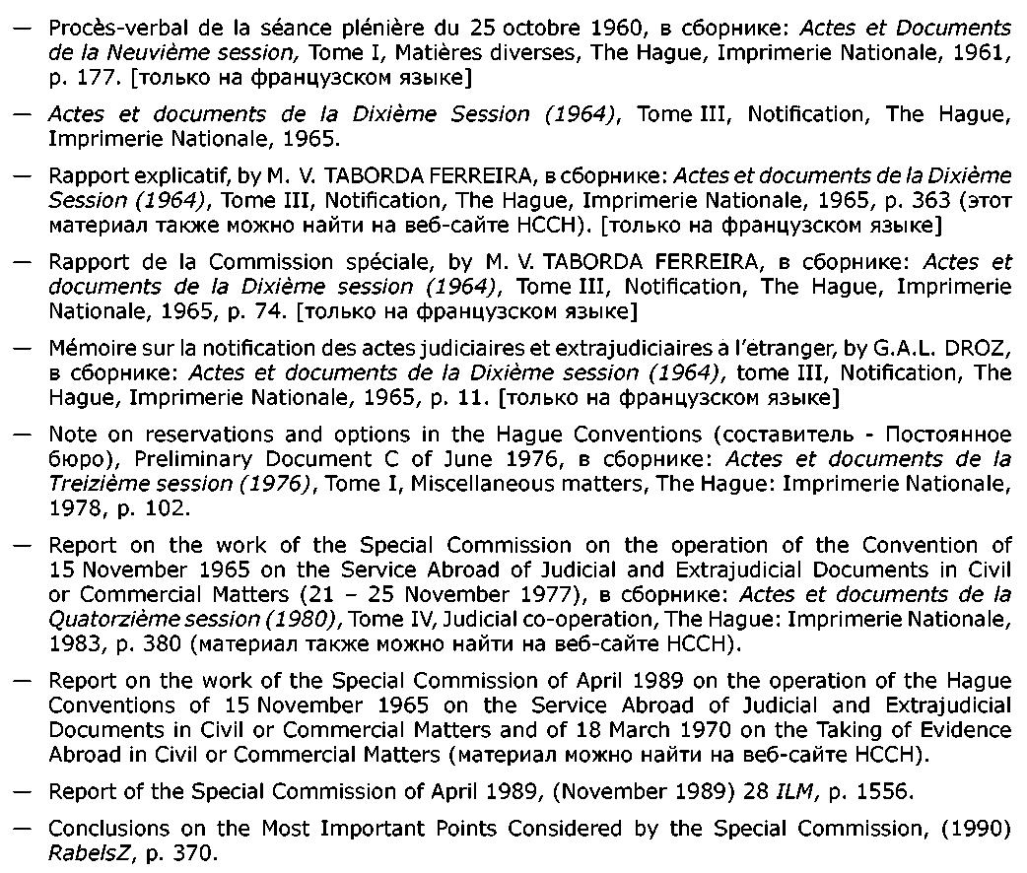

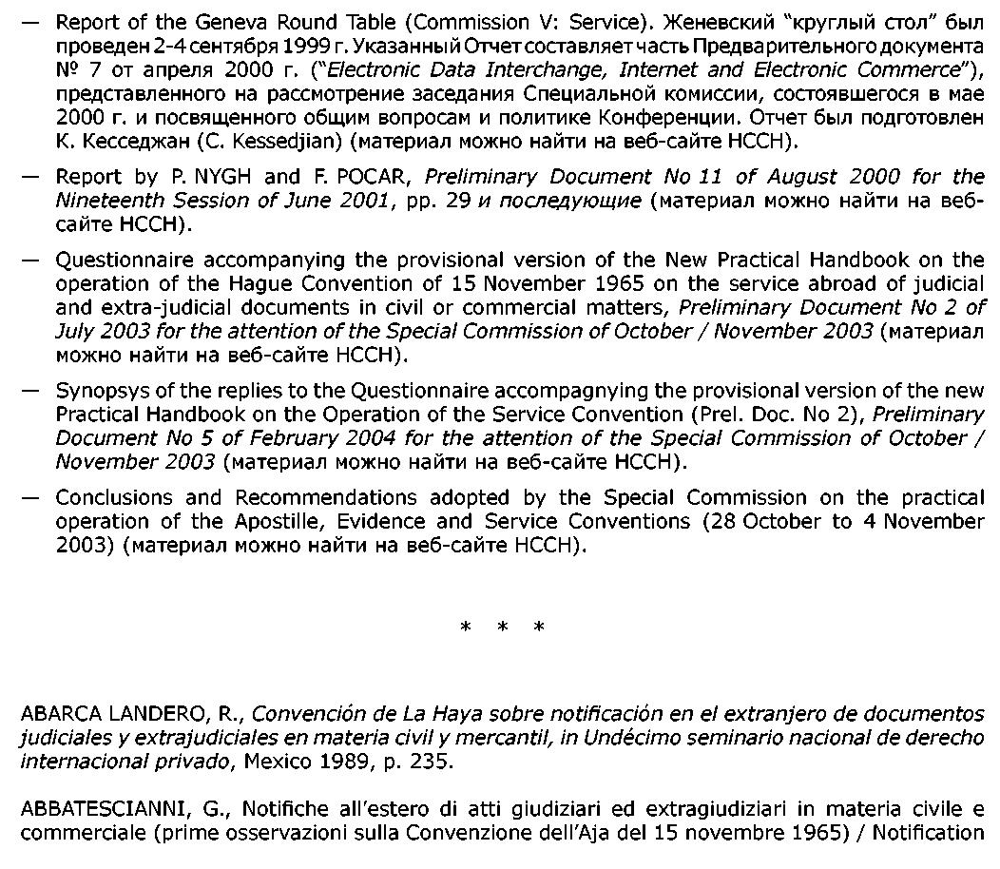

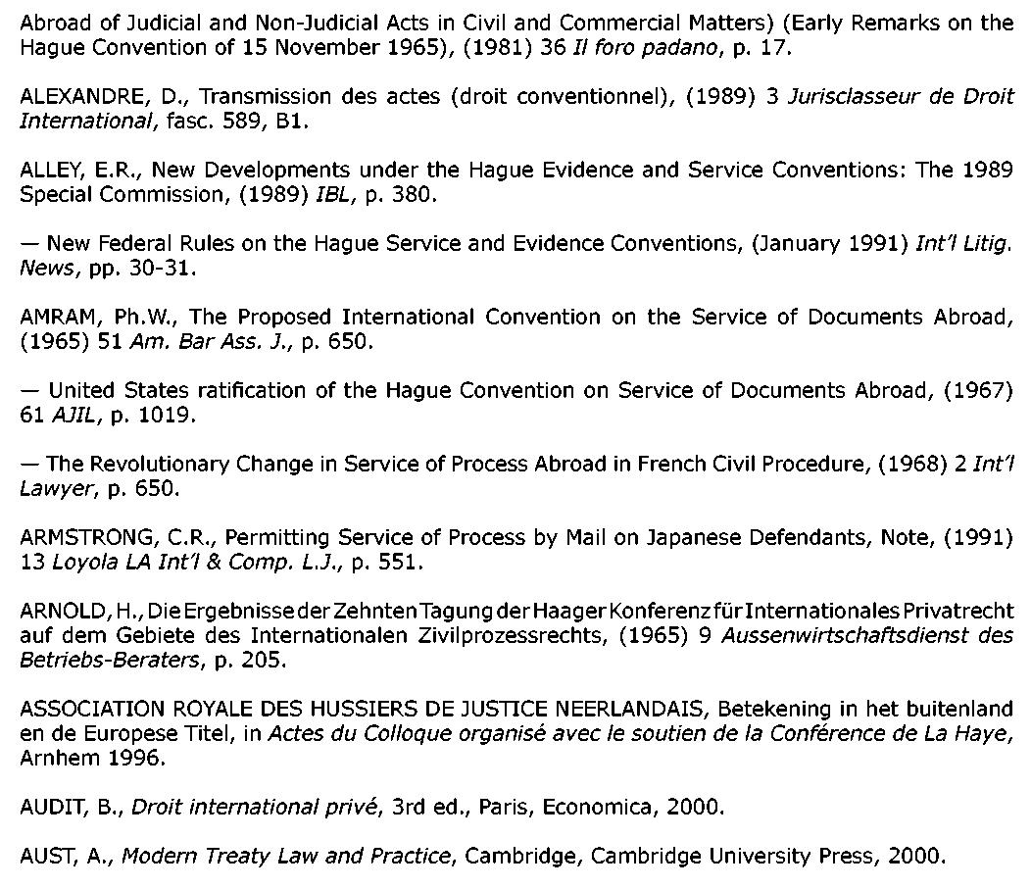

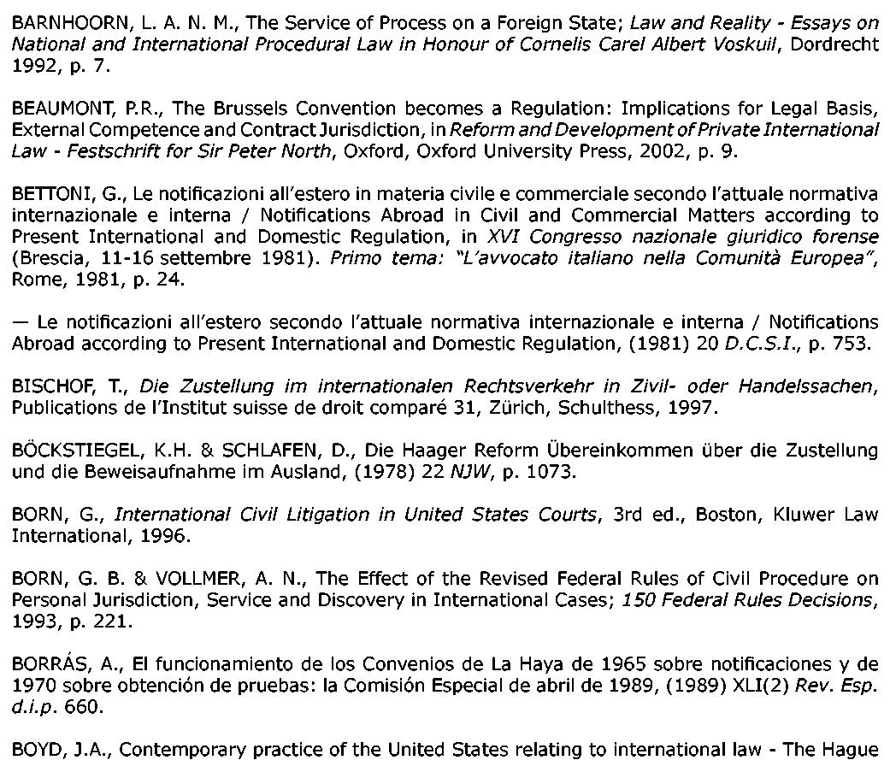

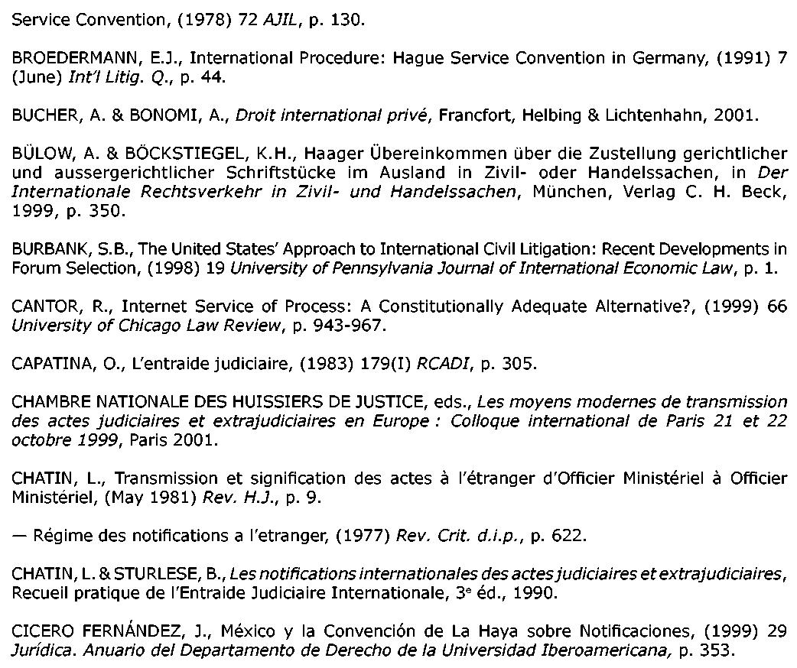

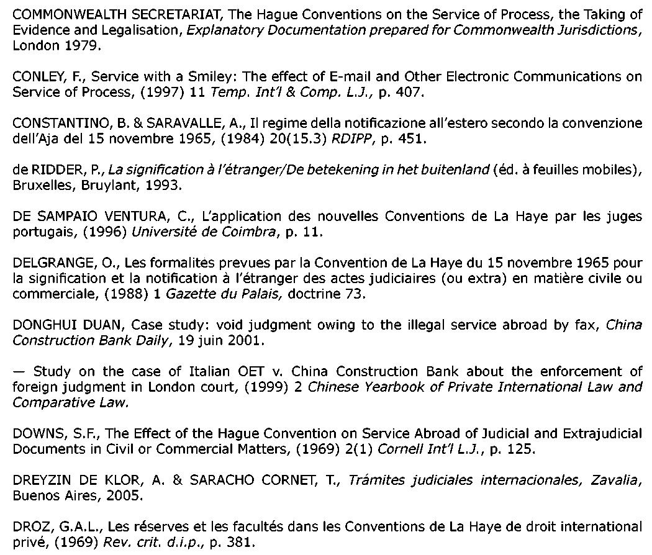

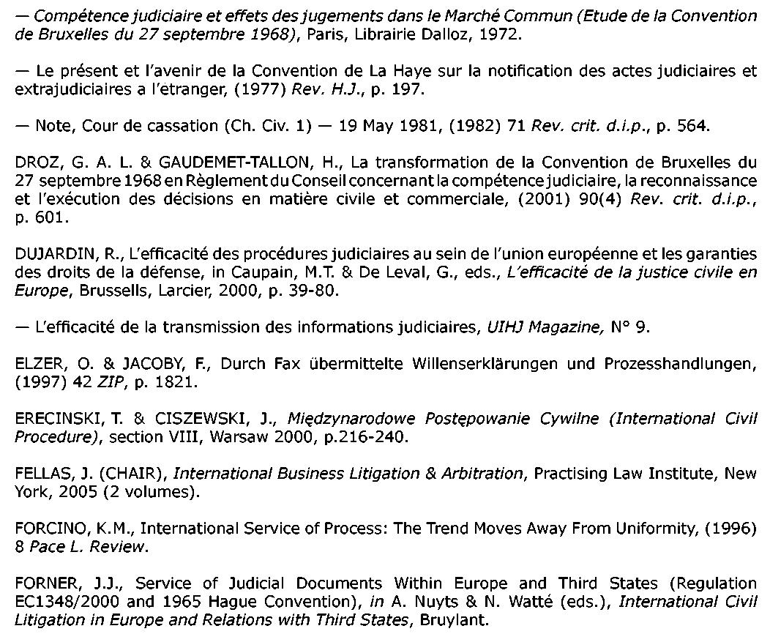

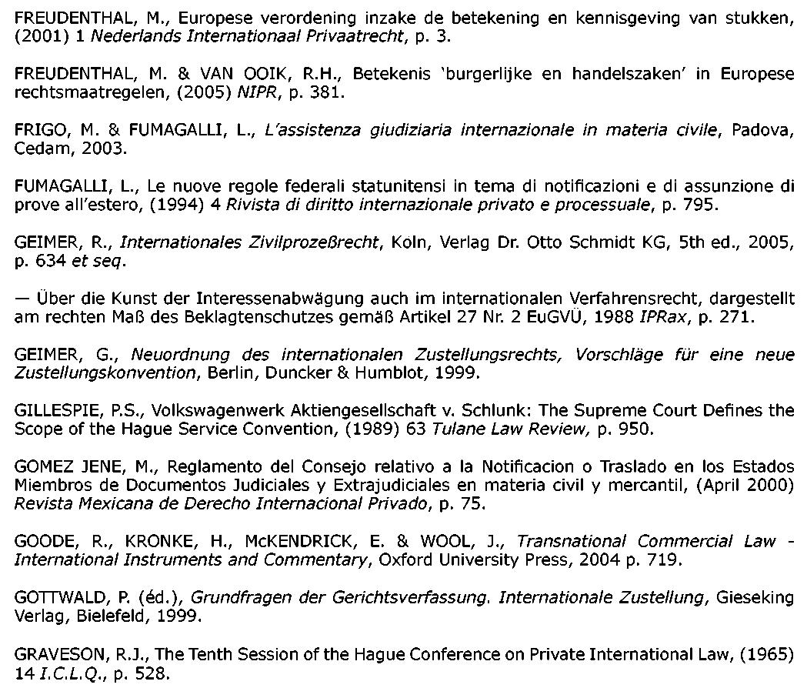

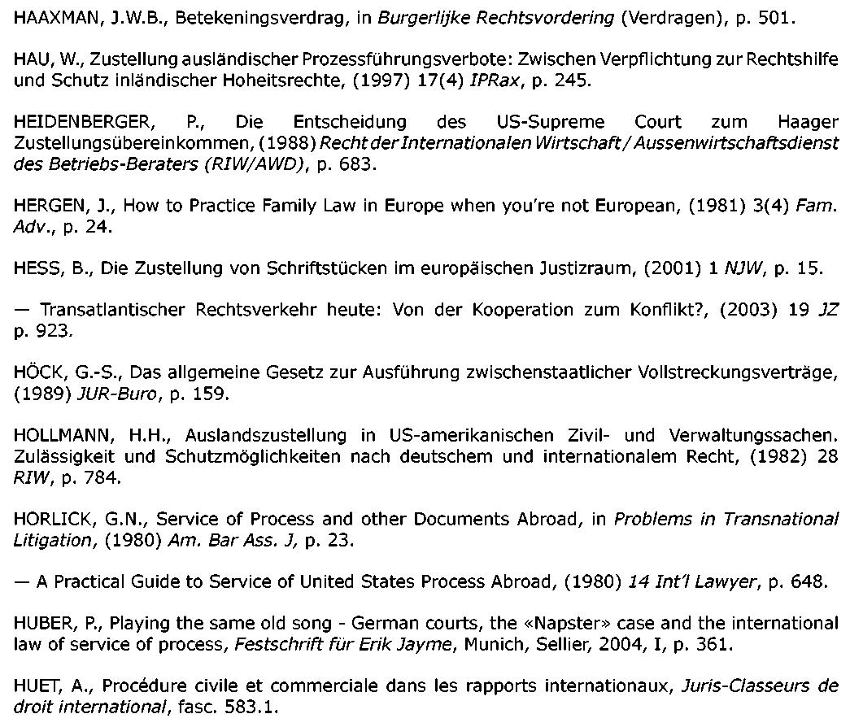

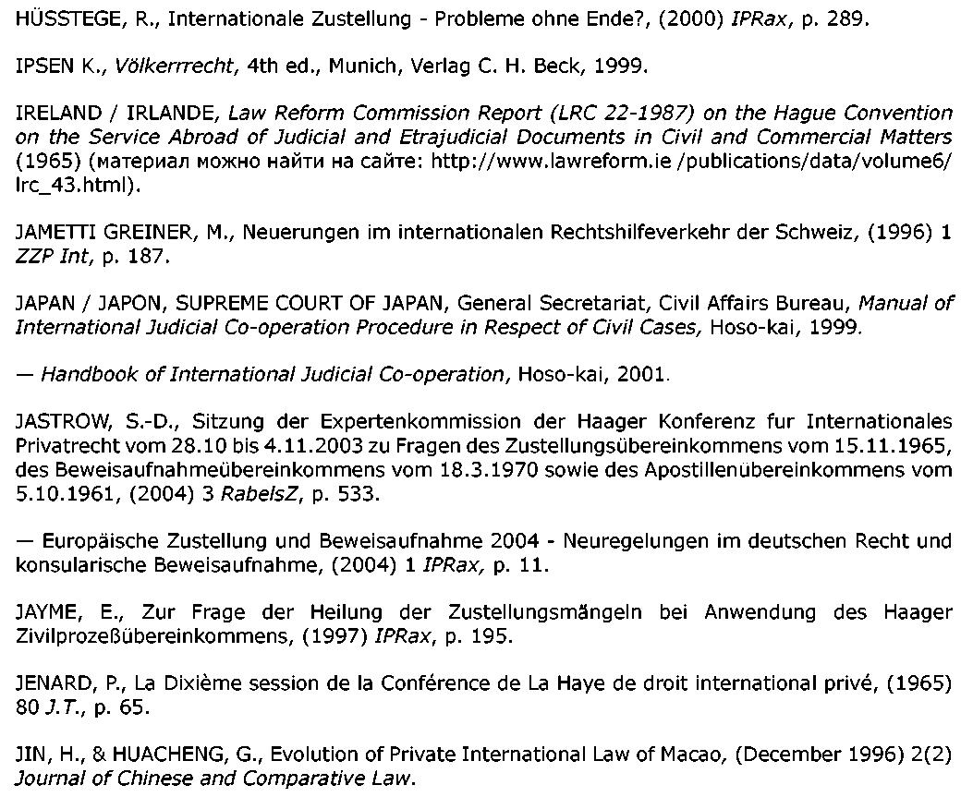

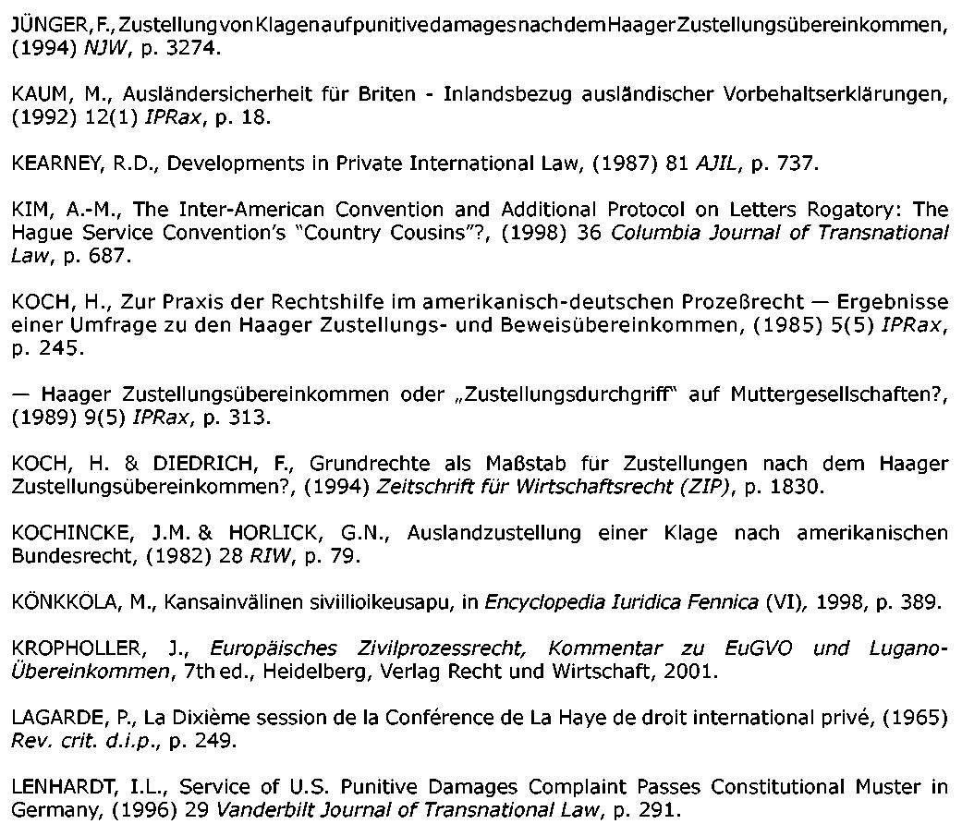

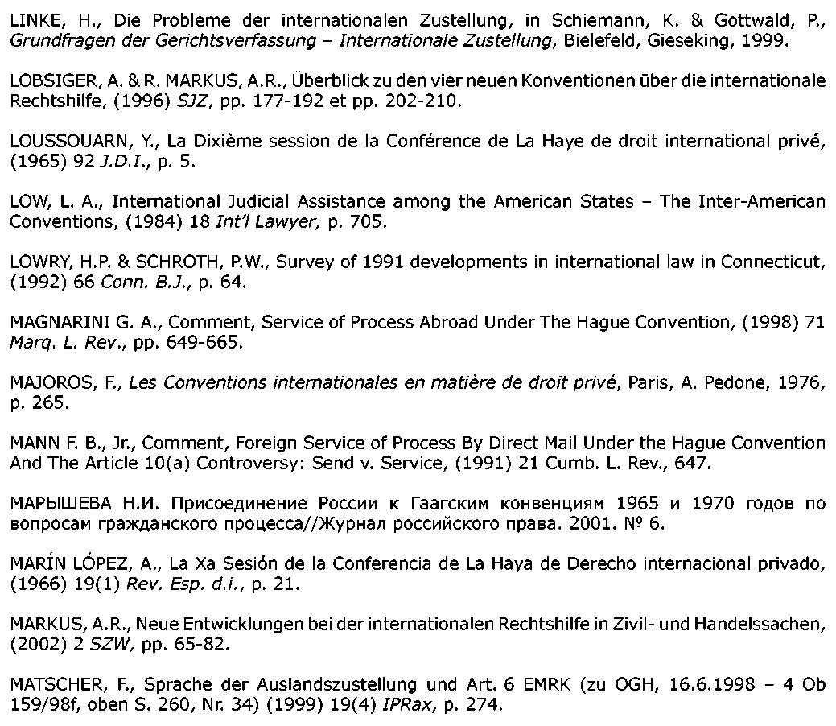

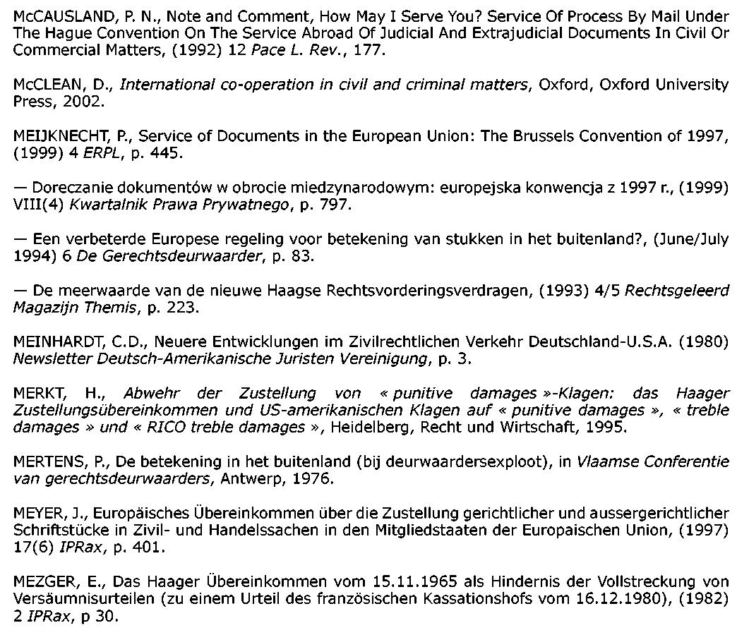

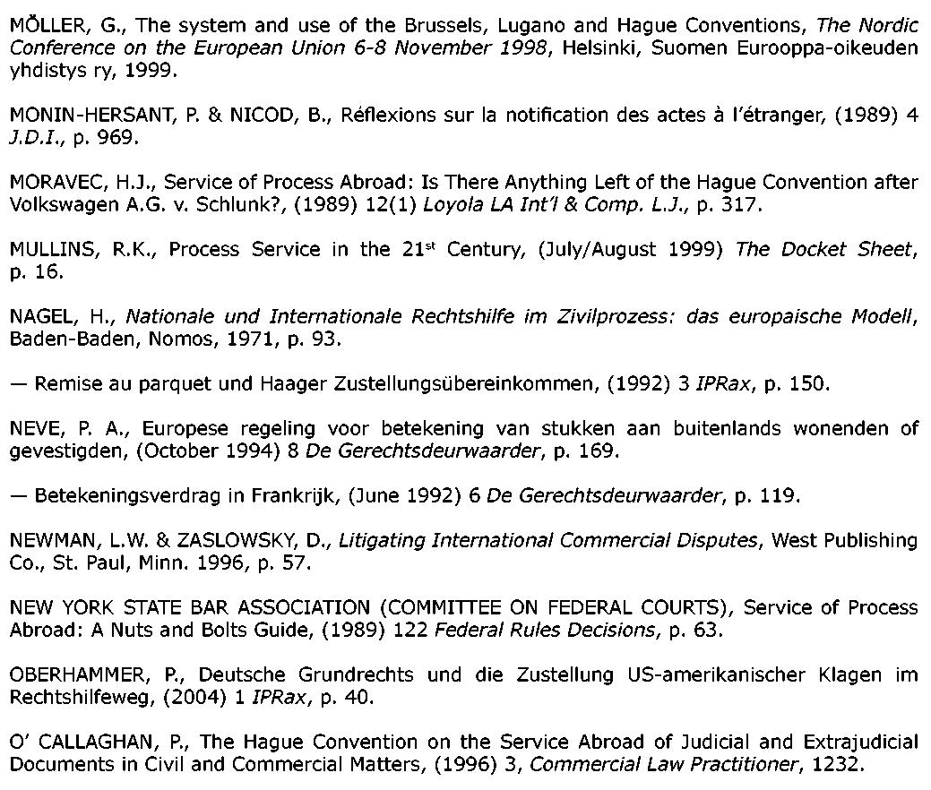

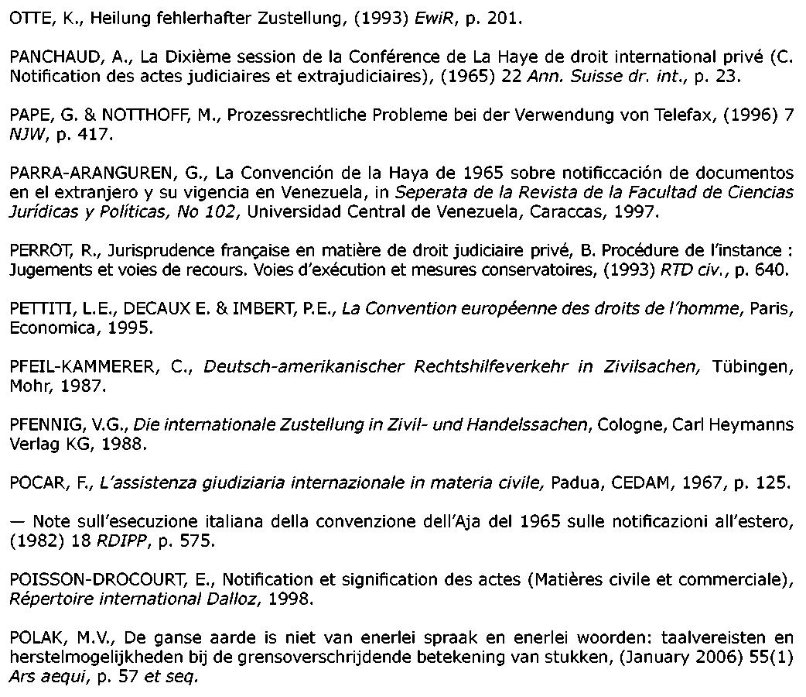

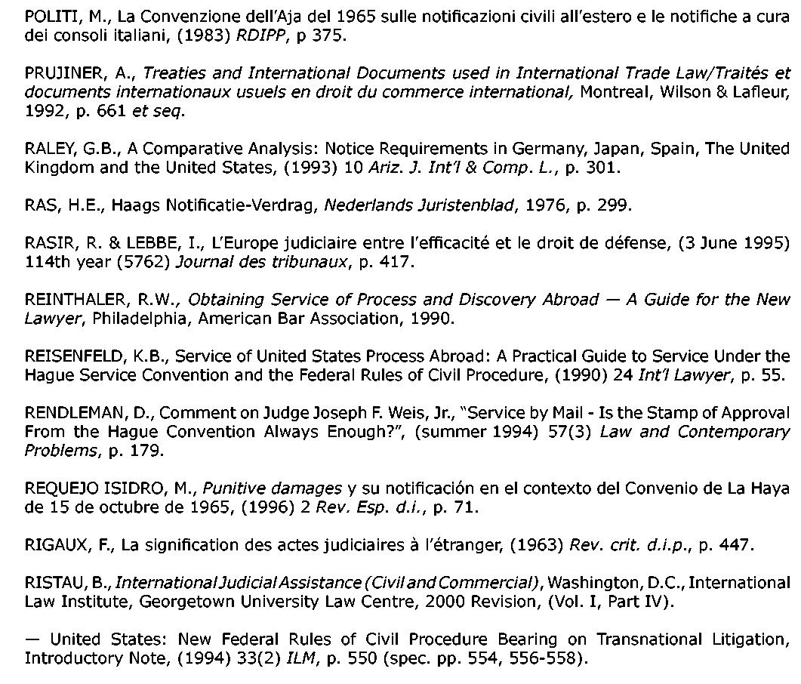

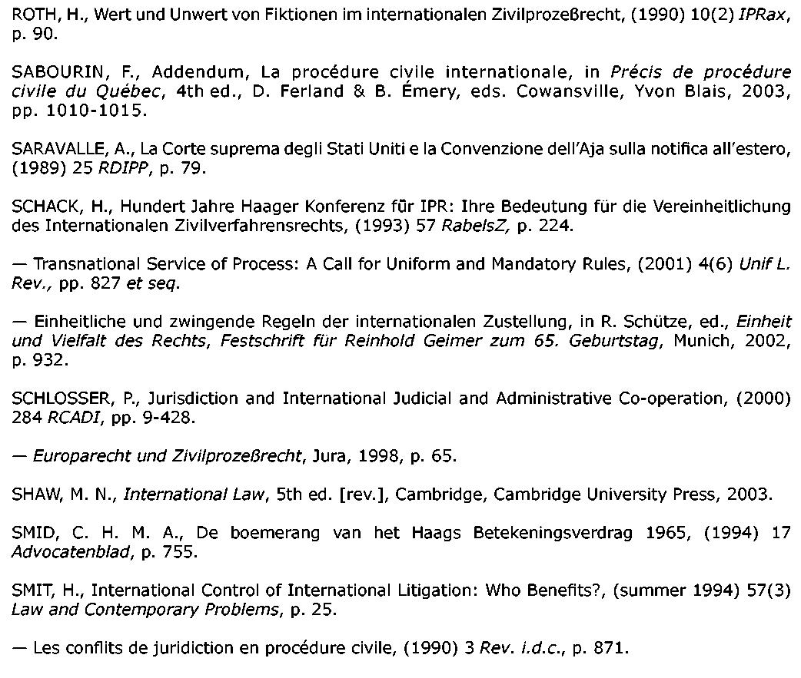

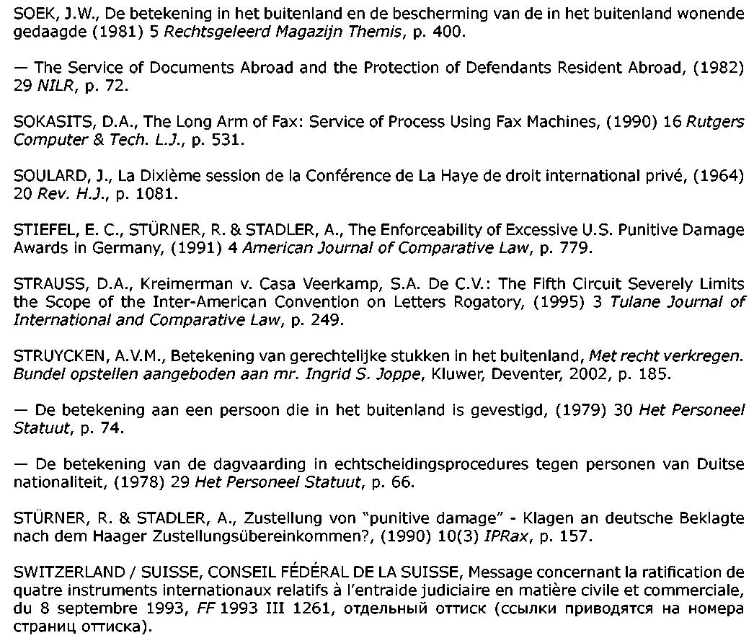

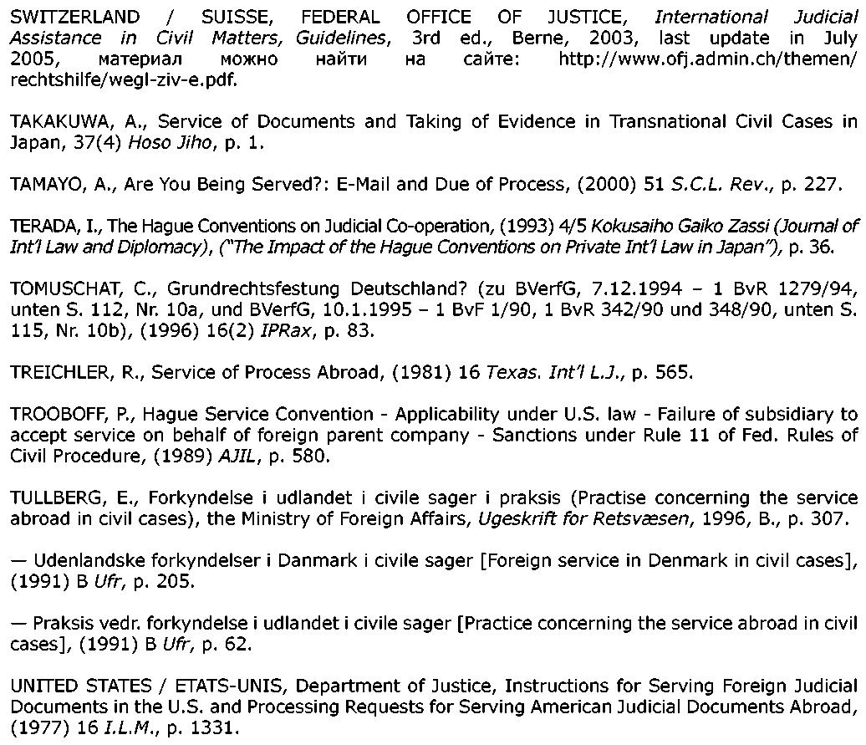

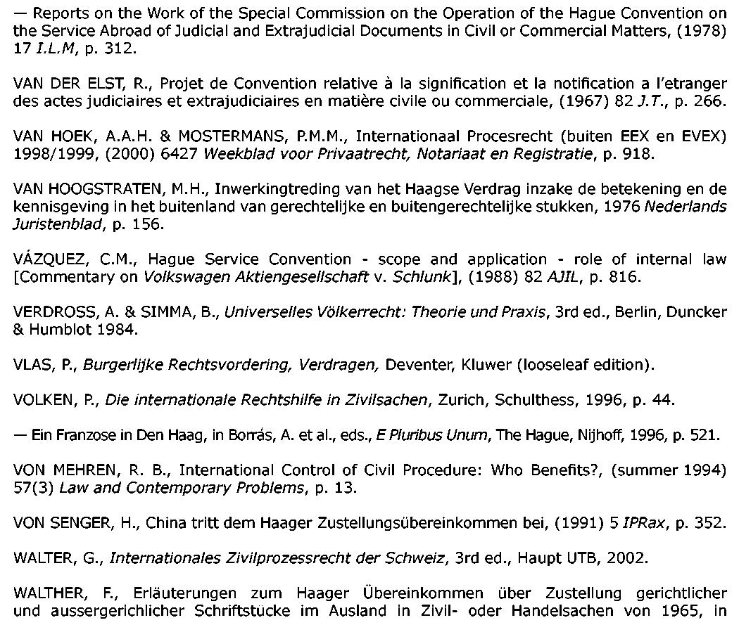

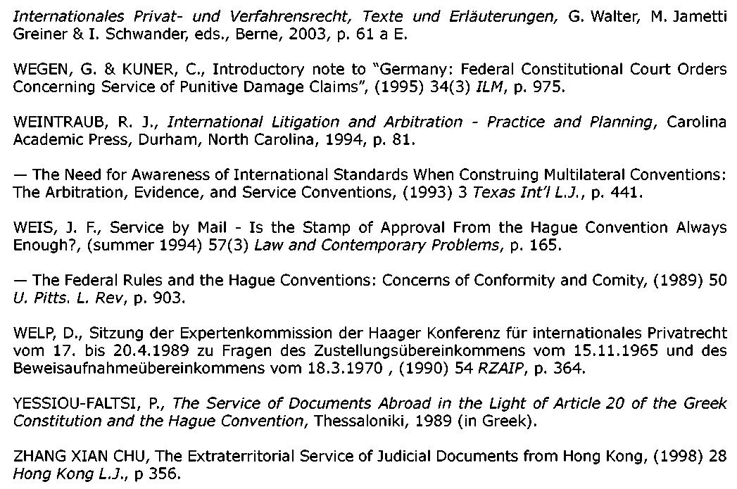

ПОЛЕЗНЫЕ ССЫЛКИ
Hague Conference on Private International Law
Conf
rence de La Haye de droit international priv
/
Гаагская конференция по международному частному праву (НССН) | www.hcch.net
International Union of Judicial Officers / Union
internationale des huissiers de justice / Международная
ассоциация судебных должностных лиц Европейский союз (законодательство) | www.uihi.com  www.europa.eu.int/eur-lex/
Organization of American States/ Организация американских государств | www.oas.org
Следующие ссылки были приведены соответствующими государствами:
Канада
Justice Quebec  Суды провинции Альберта | www.iustice.gouv.qc.ca  www.albertacourts.ab.ca/  cs/sheriff civil
Законы и нормативные акты провинции Онтарио | www.e-laws.gov.on.ca
Китай (основная территория и особые административные районы)
Правовая информационная система (Гонконг) |  | www.justice.gov.hk/eng/  home.htm
Судебные органы Гонконга |  | www.judiciary.gov.hk/en/  index/index.htm
Главный секретарь административного управления (Гонконг) |  | www.cso.gov.hk
Институт правовой информации Гонконга Бюро Правительства по делам печати (Макао) Государственный прокурор (Макао) |  | www.hklii.org.hk  www.imprensa.macau.gov.mo
(только на китайском и португальском языках) Суды (Макао) |  | www.mp.gov.mo
(только на китайском и португальском языках) Законодательное собрание (Макао) |  | www.court.gov.mo  www.al.gov.mo
Финляндия
Министерство юстиции -международная правовая помощь Судебная система - вручение уведомлений |  | www.om.fi/20723.htm  www.oikeus.fi/17307.htm
Франция
L  gifrance - правовая информация  Chambre nationale des huissiers de justice / |  | www.legifrance.gouv.fr  www.huissier-justice.fr  Национальная палата судебных остных лиц

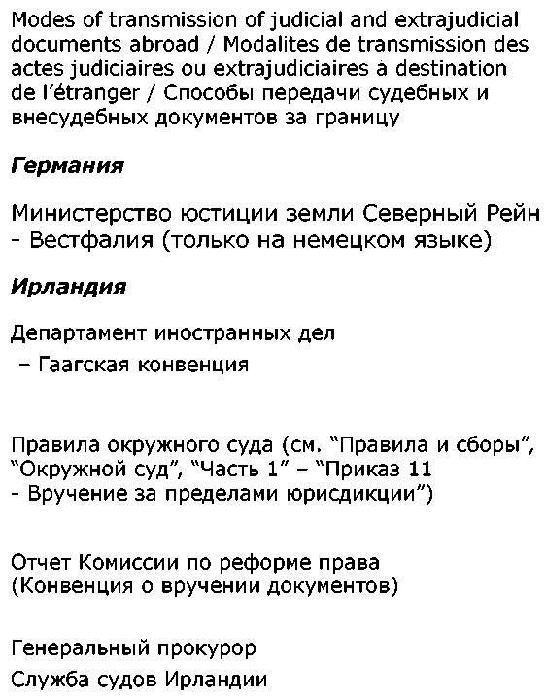

www.justice.gouv.fr/applications/int/
pays/
www.justiz.nrw.de
www.foreianaffairs.aov.ie/
information/publications
/haaue/default.asp
www.courts.ie/
www.lawreform.ie/
publications/data/volume6/lrc 43.html
www.attorneyaeneral.ie/
www.courts.ie/home.nsf/
lookuppagelink/home
Италия
Министерство иностранных дел
Люксембург
Chambre nationale des huissiers de justice / Национальная палата судебных должностных лиц
Нидерланды
Королевская организация судебных приставов Голландии
Португалия
Руководитель судебных служб (Центральный орган -
только на португальском языке)
Российская Федерация
Министерство иностранных дел
Министерство юстиции (только на русском языке)
Торгово-промышленная палата
Высший Арбитражный Суд (только на русском языке)
Словацкая Республика
Министерство юстиции (только на словацком языке)
www.esteri.it
www.huissier.lu
www.kbva.nl
www.dgaj.mj.pt
www.mid.ru
www.miniust.ru
www.tpprf.ru
www.arbitr.ru
www.justice.gov.sk
Испания
Министерство юстиции (только на испанском языке)
Швейцария
Федеральное управление юстиции (Международная взаимная правовая помощь)
Соединенные Штаты Америки
Государственный департамент США
Process Forwarding International
Государственный департамент США
(Бюро консульских дел)
www.miu.es
www.rhf.admin.ch/themen/rechtshilfe/
index-rh-e.html
www.state.gov
www.haaueservice.net
http://traveI.state.gov/
УКАЗАТЕЛИ
УКАЗАТЕЛЬ УПОМЯНУТЫХ СУДЕБНЫХ РЕШЕНИЙ
Цифры означают номера страниц.
Решения Европейского Суда по правам человека
Brozicek case, 19 December 1989, division A, n 167
X. с France, 31 March n 234-C, § 32 and the citations
Решения Суда правосудия Европейских сообществ
Gotz Leffler v. Berlin Chemie AG, 8 November 2005, Case C-443/03
LTU Lufttransportunternehmen GmbH & Co. KG с. Eurocontrol, 14 October 1976, Nr. 29/76, Rec. 1976, 1541
Sri. v. Italo Fenocchio, Decision of 22 June 1999, C-412/97, 1999 E.C.R. 1-3845
Решения, вынесенные в Австрии
OGH, 16 June 1998, IPRax 1999, p. 260
Решения, вынесенные в Бельгии
Decision of 4 November 1993, Pasicrisie beige, 1993, lst part, p. 927
HD Plastics Ltd. с SA Dematex, Cour de Liege (7eme chambre), 9 May 1995, JT 1996, 82;
Liege CA, 26 May 1992, Pasicrisie belge 1992, II 73
Monnet с Laurent, 3 May 1996, JT 1996, 763
Решения, вынесенные в Великобритании
Decision of an English Judge Mr Justice Newman, of the Queen's Bench Division of the Royal Courts of Justice in London, on 11 April 1996
John Caygill v. Stena Offshore AS, Court of Session, Outer House, 20 March 1996
Molins pic v. GD SpA, Chancery Division (Patent Court), 2 February 2000, reported in The Times, 1 March 2000
Molins pic v. GD SpA, Court of Appeal (Civil Division), 16 March 2000, reported in The Times, 16 March 2000
Noirhomme v. Walklate, Queen's Bench Division, London, 15 April 1991
Re State of Norway's Application, House of Lords, 16 February 1989, [1989] 1 All. E.R. 745, 28 ILM 693 (1989)
Решения, вынесенные в Германии
BGH, 9. Zivilsenat, 18 February 1993, IPRax 1993, p. 396
BGH, 9. Zivilsenat, 20 September 1990, IPRspr 1990, Nr. 200, рр. 409-411
BVerfG, 7 December 1994 BVerfG, 7 December 1994, NJW 1995, 649; RIW 1995, 320 (note Morisse, 370); IPRax 1996, 112 (note Tomuschat, 83); EuZW 1995, 218 (note Kronke, 221); JZ 1995, 716 (note Stadler, 218); EWiR 1995, 161 (note Geimer)
BVerfG, Bertelsmann, 25 July 2003
BVerwG, 20 May 1999, NJW 2000, 683-684
Isa belle Lancray SA v Peters und Sickert KG ( BGH, 20 September 1990 (IX ZB 1/88)), [1992] ILPr 52, NJW 1991, 641 (Asser 5/358)
KG Berlin, 22 April 1997
KG Berlin, 5 July 1994, IPRspr. 1994, 159
LG Berlin, 5 February 1997
OLG Celle, 14 June 1996
OLG Cologne, 16 August 1988, RIW 1989, 814-815
OLG Dusseldorf (acting as the Central Authority), Bertelsmann, 20 March 2003
OLG Dusseldorf, 10 January 1996, IPRax 1997, p. 260
OLG Dusseldorf, 12 March 1999, 3 W 13/99
OLG Dusseldorf, 3. Zivilsenat, 08 February 1999, ZfIR 1999, 324-326
OLG Dusseldorf, 3. Zivilsenat, 19 February 1992, NJW 1992, 3110-3112
OLG Dusseldorf, 3. Zivilsenat, 2 September 1998, IPRax 2000, 289-291
OLG Frankfurt, 13 February 2001, RIW 2001, 464-467
OLG Hamm, 16 March 1981 (2 U 182/80)
OLG Hamm, 27 February 1985, 20 U 222/84, IPRax 1986, 104
OLG Hamm, 35, Zivilsenat, 30 September 1994, IPRax 1995, 255-256
OLG Munich, 15 July 1992, IPRax 1993, p. 309
OLG Munich, 17 November 1994, RIW 1995, 1026
OLG Munich, 28 September 1988, IPRax 1990, p. 111
OLG Munich, 9 May 1989, RIW 1989, p. 483, IPRax 1990, p. 157 (Sturner/Stadler)
OLG Munich, Case number 7 W 3138/86, 30 December 1986, NJW 1987, p. 3086
OLG Saarbrucken, 1 October 1993, IPRax 1995, 35
OLG Saarbrucken, 5. Zivilsenat, 15 June 1992, RIW 1993, 418-420
Решения, вынесенные в Голландии
Arcalon v. Ramar, HR 21 February 1986, NJ 1987, p. 149, RvdW 1986, p. 50
Arrondissementsrechtsbank Middelburg, 4 July 1984, NIPR 1984, p. 329
Charly Holding AG v. Giorgio Gomelsky, HR 2 December 1988, NJ 1989, p. 374, RvdW 1988, p. 211
Gerechtshof Den Bosch, 19 November 1980, NJ 1982, p. 416
HR 15 June 2000, NJ 2000, p. 642
HR 31 May 1996, NJ 1997, p. 29
Malenstein v. Heymen, HR 20 February 1998, NJ 1998, p. 619
Nieuwersteeg v. Colonia Versicherungen AG, HR 2 February 1996, NJ 1997, p. 26
Owel v. Staat der Nederlanden, Rb 's Gravenhage, 22 December 1993, NIPR 1995, p. 418
Segers and Rufa v. Mabanaft Gmbh, HR 27 June 1986, NJ 1987, p. 764, RvdW 1986, p. 144
Sturge et al. v. Naatra Rotterdam BV, Rb Rotterdam 25 March 1992, NJ 1993, p. 44
V. v. Raad voor de Kinderbescherming te Rotterdam, HR 20 May 1994, NJ 1994, p. 589
Van Zelm BV v. Martinus Bomas, Rb. Utrecht, 6 December 1995, NJ 1996, p. 756
VS v. Delsman, HR 3 October 1997, NJ 1998, p. 887
Wifac NV v. van Meerten, Hof Amsterdam, 21 December 1989, NJ 1991, p. 485
Willems v. Moser, HR 10 May 1996, NJ 1997, p. 27
Решения, вынесенные в Греции
Court of Appeal of Thessaloniki, R. v. Re Recognition of an Italian Judgment, [2002], I.L.Pr. 15, 2000 WL 33541696
Решения, вынесенные в Испании
Audiencia Provincial de Alicante, 5th section, 8 October 1997, AC 1997/2443
Audiencia Provincial de Huesca, 30 June 1996/1448
Auto de la Audiencia Provincial de Alicante, Section 4, 1 March 2002, AC 2002\779
Решения, вынесенные в Италии
Alaska s.a.s. с. Amer Group Ltd — Koho, 14 July 1987, RDIPP, 1988, no 3, p. 537
Решения, вынесенные в Канаде
Integral Energy & Envtl. Eng'g Ltd. V. Schenker of Canada Ltd., (2001) .R. 233, 2001 WL 454163
Option Consommateurs с Archer Daniels Midland Co, Superior Court of Quebec, 26 January 2000., J.E. 2000-564 (C.S.)
Richer & Associes Inc. v. Stolzenberg, Superior Court of Quebec, 4 November 1997, 500-05-002111-951
S.A. Louis Dreyfus & Cie с Holding Tusculum B.V., 15 June 1998 CA de Montreal, Quebec, (1999) .C.W.S. 3d 244
Решения, вынесенные в Китае (Гонконге)
Continental Мак Limited v. Verkehrs-Club de Schweiz, Court of First Instance, 31 October 2001
Hui Suet Ying v. Sharp Corporation and Sharp-Roxy (Гонконг) Limited, Hong Kong Court of First Instance, 15 February 2000, HCPI 1269/1997
Решения, вынесенные в Люксембурге
Cour superieure de Justice de Luxembourg, 21 Janvier 1981 Faillite Breyer с Ste Total Belgique, Cour superieure de justice du Grand-Duche de Luxembourg, 21 January 1981, Rev. crit. d.i.p. 1981, p. 708, note Georges Droz
Insinger de Beaufort c/ Harm, Banque Populaire du Luxembourg et Stark, CA of Luxembourg, 20 March 2001, № 24934
Katz с Recettes des Contributions, Discount Bank et Etat du Grand-Duche de Luxembourg, 8 July 1997
Marty c/ Basinco Group, Court of Appeal of 30 November 1999, № 22952
Schimpf c/ Helaba Luxembourg, Landesbank Hessen-Thueringen, International, CA of Luxembourg, 21 February 2001, № 24191
Решения, вынесенные в Португалии
Supremo Tribunal de Justica, iO November 1993, CJ (STJ) Anol, tomo III, 117
Tribunal da Relacao de Lisboa, 13 May 1999
Tribunal de Relacao (Porto), 8 November 1994, CJ Ano XIX, Tomo V, 1994, 208
Решения, вынесенные в Республике Кипр
Supreme Court, 11 December 1995, Сур. L.R. (1995) volume 1, p. 1069
Решения, вынесенные в Соединенных Штатах Америки
Acapalon Corp. v. Ralston Purina Co., 1991 Mo. App. LEXIS 1322 (Mo. Ct. App. 1991)
Ackermann v. Levine, .2d 830 (2nd Circ. 1986)
Alternative Delivery Solutions v. R.R. Donnelley & Sons Co., 2005 U.S. Dist.
LEXIS 15949 (W.D. Tex. 2005)
Anbe v. Kikuchi, .R.D. 498 (D. Haw. 1992)
Apollo Technologies Corp. v. Centrosphere Industrial Corp., 805 F.Supp. 1157, 1992 U.S. Dist. LEXIS 16291 (D. N.J. 1992
Arco Electric Control Ltd. v. Core International, .Supp. 1144 (S.D.FIa. 1992)
Balcolm v. Hiller, 46 Cal.App. 4th 1758 (Cal.Ct.App. 1996)
Banco Latino v. Lopez, .Supp.2d 1273 (S.D.FIa. 1999)
Bankston v. Toyota Motor Corp, (8th Circ, 1989)
Blades v. Ill. Cent. R.R., 2003 U.S. Dist. LEXIS 3823 (E.D. La. 2003)
Borschow Hosp. & Medical Supplies, Inc. v. Burdick-Siemens Corp., 143 F.R.D. 472, 1992 U.S. Dist. LEXIS 15669 (D.P.R. 1992
Bowers v. Wurzburg, 519 S.E.2d. 148 (W.Va. 1999)
Broad v. Mannesmann Anlagenbau AG, Supreme Court of Washington, 2000 Wash. LEXIS 599
Broadfoot v. Diaz, 245 B.R. 713 (N.D. Ga. 713)
Brockmeyer v. Marquis Publications, Ltd., No 02-56283 (9th Circ. 2004)
Brown v Beiiapiast Maschinenbau 104 FRD 585 (ED Pa, 1985)
Brown v. Brookville Transport Ltd., 1999 Conn. Super. LEXIS 519 (Conn. Super. Ct. 1999)
Bulin v. Stein, . 2d 810 (D.C. 1995)
Calabrese v. Springer Personnel, 141 Misc. 2d 566, 534 N.Y.S.2d 83 (N.Y. City Civ. Ct. 1988)
Chabert v. Bacquie, 14 May 1997, 694 So. 2d 805 (Fla. Dist. Ct. App. 1997)
Chung v. Tarom, S.A., et al., 990 F.Supp. 581 (N.D. Ill. 1998
Cipolla v Picard Porsche Audi Inc 2d 130 (RI, 1985)
Cooper v. Makita Electric Works Ltd., .R.D. 16 (D.Me.1987)
Curcuruto v. Cheshire, .Supp. 1410 (S.D.Ga. 1994)
Daewoo Motor Am., Inc. v. Dongbu Fire Ins. Co., 289 F.Supp.2d 1127, 2001 U.S. Dist. LEXIS 25600 (C.D. Cal. 2001)
Davies v. Jobs and Adverts Online, .Supp. 719 (E.D. Va. 2000)
Dee-K Enterprises, Inc. v. Heveafil SDN, BHD, .R.D. 376 (E.D. Va 1997)
Denlinger v. Chinadotcom Corp., 110 Cal. App. 4th 1396, 2 Cal. Rptr. 3d 530, 2003 Cal. App. LEXIS 1161, 2003 Cal. Daily Op. Service 6738, 2003 D.A.R. 8518 (Cal. App. 6th Dist. 2003)
Dr. Ing HCF Porsche AC v. Superior Court for the County of Sacramento, 177 Cal Rptr 155 (App, 1981)
Dupont de Nemours v. Rhodia, 197 F.R.D. 112
Eli Lilly v. Roussel Corp., .Supp.2d 460 (D.N.J. 1998)
EOI Corp. v. Medical Marketing Ltd., .R.D. 133 (D.N.J. 1997)
Export-Import Bank v. Asia Pulp & Paper Co., Ltd., 2005 WL 1123755 (S.D.N.Y. 2005)
Frankenmuth Mutual Insurance Company .v ACO Inc., 484 ISI.W.2d 718 (Mich.Ct.App. 1992)
FRC International, Inc. v. Taifun Feuerloschgeratebau und Vertriebs GmbH, 2002, WL 31086104 at 9, (N.D. Ohio 2002)
Frederick v. Hydro Aluminium, .R.D. 120 (E.D. Mich. 1994)
Friede & Goldman v. Gotaverken Arendal Consultants, 2000 U.S.Dist. LEXIS 3319 (E.D.La. 2000)
Gallagher v. Mazda Motor Corp., .Supp. 1079 (E.D.Pa 1992)
Gapanovich v. Komori, .2d 607 (NJ.Super.Ct. 1992)
Gebr. Eikhoff Maschinenfabhk v. Starcher, 328 S.E.2d. 492 (W.Va. 1985)
Golub v. Isuzu Motors, .Supp. 324 (D.Mass. 1996)
Gonnuscio v. Seabrand Shipping, .Supp. 823 (D.Or. 1995)
Greene v. Le Dorze, 1998 U.S. Dist. LEXIS 4093 (N.D. Texas 1998)
Harris v Browning-Ferris Industries Chemical Services Inc 100 FRD 775 (MD La, 1984)
Hayes v. Cucuz, 271 F.Supp.2d 1007 (E.D. Mich. 2003)
Heredia v. Transport S.A.S, 2000 U.S.Dist. LEXIS 4094 (S.D.N.Y. 2000)
Holloway v. Arkansas, 435 U.S. 475 (1978)
Hunt's Pier Assocs. v. Conklin (In re Hunt's Pier Assocs.), 156 B.R. 464, 1993 Bankr. LEXIS 989, 27 Fed. R. Serv. 3d (Callaghan) 165 (Bankr. E.D. Pa. 1993)
In re Cinar Corp. Securities Litigation, .Supp.2d 279, 304 (E.D.N.Y.2002)
In re Schwinn Bicycle Co., 190 B.R. 599 (Bankr. N.D. III. 1995)
International Cultural Property Society v. Walter de Gruyter & Co., 2000 U.S. Dist. LEXIS 9447 (S.D.N.Y. 2000)
Internet America, Inc. v. Massey, 14 October 1996, no. 96-10955C (Tex. Dallas County Dist. Ct.)
ITEL Container International Corp v Atlanttrafik Express Service Ltd, Supp 438, SD NY, 1988
Jenco v Martech International (ED La, 1987)
Julen v Larsen 25 Cal App 3d 325 (1972).
Kadota v. Hosogai, 608 P.2d. 68 (Ariz. Ct. App. 1980)
Kawasaki v. Guam, 1990 WL 320758 (D. Guam 1990)
Kim v. Frank Mohn A/S, 909 F.Supp. 474, 1995 U.S. Dist. LEXIS 19154 (S.D. Tex. 1995)
King v. Perry & Sylva Machinery Co., 766 F.Supp. 638, 640 (N.D. Ill. 1991)
Knapp v. Yamaha Motor Corporation, .Supp. 2d 566 (S.D.W.Va. 1999)
Koehler v. Dodwell, .3d 304 (4th Cir. 1998)
Kott v. Superior Court of Los Angeles Co., 45 Cal. App. 4th 1126 (Cal.Ct.App. 1996)
Kreimerman v. Casa Veerkamp, .3d 634 (5th Circ. 1994)
Laino v. Cuprum S.A. de C.V., 663 N.Y.S.2d 275, .D.2d 25 (N.Y.A.D. 2 Dept., 1997)
Lemme v Wine of Japan Import, Supp 456, 464 (ED NY 1986)
Lyman Steel Corp v Ferrostal Metals Corp, Supp 389 (ND Ohio, 1990)
Marschhauser v. The Travellers Indemnity Company, .R.D. 605 (S.D. Fla. 1992)
Mateo v. M/S Kiso, . Supp. 792, 796 (N.D. Cal. 1992)
Mayoral-Amy v. BHI Corp., .R.D. 456 (S.D. Fla. 1998)
McClenon v. Nissan Motor Corp., 726 F.Supp. 822, 1989 U.S. Dist. LEXIS 15072 (N.D. Fla. 1989)
Meek v. Nova Steel Processing Inc., 706 N.E.2d 374 (Ohio Ct.App. 1997)
Melia v. Les Grands Chais de France, .R.D. 28, 1990 U.S. Dist. LEXIS 12684 (D.R.I. 1990)
Mezitis v. Mezitis, NYU, 21 November 1995, at 25, col 5 (Sup Ct, NY County)
Mommsen v. Того Co., .R.D. 444 (S.D. Iowa 1985)
Mullane v. Central Hanover Bank & Trust Co., 339 U.S. 306, 70 S. Ct. 652 (1950)
Myers v. ASICS Corp., . Supp. 1001, 1007-08 (CD. Cal. 1989)
New York Marine Managers Inc. v. Ektrans International Transport & Trade, .Supp. 783 (S.D.N.Y. 1989)
Newport Components, Inc.- v. NEC Home Electronics (USA), Inc., .Supp. 1525 (C.D.Ca 1987)
Nicholson v. Yamaha, .2d 135 (Md.App. 1989)
Nuovo Pignone v. Storman Asia M/V, .3d 374, 384 (5th Cir. 2002)
Ohntrup v. Kurumu, 1992 U.S.Dist. LEXIS 271 (E.D.Pa. 1992)
Papirv. Wurms, 2005 WL 372061 (S.D.N.Y. Feb. 15, 2005)
Paradigm Entertainment v. Video Systems, 2000 U.S.Dist. LEXIS (N.D.Tex. 2000)
Pennsylvania Orthopedic Association v. Mercedes-Benz AG, 160 F.R.D. 58 (E.D.Pa.1995)
Pittsburgh National Bank v. Kassir, .R.D. 580 (W.D. Pa 1994)
Pizzabiocche v. Vinelli, .Supp. 1245, 1249 (M.D. Fla. 1991)
Pochop v. Toyota Motor Corp. Ltd., Ill F.R.D. 464 (S.D. Miss. 1986)
Power Integrations, Inc. v. System General Corp., 2004 WL 2806168 (N.D.Cal. 2004)
Prom v. Sumitomo Rubber Industries, 592 N.W.2d 657 (Wis. Ct. App. 1999)
Quaranta v Merlini, 237 Cal Raptr 19 (Cal App, 1987)
Quinn v. Keinicke, .2d 147 (Del. Super. Ct. 1996)
R. Griggs Group, Ltd. v. Filanto Spa, .Supp. 1100 (D.Nev. 1996)
Randolph v. Hendry, .Supp.2d 572 (S.D.W.Va. 1999)
Rhodes v. J.P. Sauer & Sohn, Inc., 2000 U.S. Dist. LEXIS 7311 (W.D.La 2000)
Rio Properties, Inc. v. Rio International Interlink, U.S.Ct.App. 8th Circ, 20 March 2002
Robillard v. Asahi Chemical Industry Co., 1995 Conn. Super. LEXIS 3109 (Conn. Sup. Ct. 1995)
Ryan v. Brunswick Corp., 2002 WL 1628933 (W.D.N.Y. 2002)
Sandoval v Honda Motor Co Ltd, 2d 564 (Pa, 1987)
Sankaran v. Club Med, Inc., 1998 U.S. Dist. LEXIS 11750 (S.D.N.Y. 1998)
Sheets v. Yamaha Motor Corporation, .2d 533 (5th Cir. 1990)
Shoei Kako Co. v. Superior Court of the City and County of San Francisco, .A.3d 808 109 Cal Rptr 402 (Cal App, 1973)
Suzuki Motor Company v. Superior Court of San Bernardino County, 200 Cal.App.3d 1476 (Cal.Ct.App. 1988)
Tax Lease Underwriters v. Blackwall Green, .R.D. 595 (E.D. Mo. 1985)
Taylor v. Uniden Corpn. of America, 622 F.Supp. 1011 (D.C. Mo. 1985
The People v. Tarradas, 58 Cal. App. 4th 120 (Cal.Ct.App. 1997)
Trump Taj Mahal, Assoc. v. Hotel Services, .R.D. 173 (D.N.J. 1998)
United States v. International Brotherhood o f Teamsters, 945 F.Supp. 609 (S.D. N.Y 1996
United States v. Islip, .Supp.2d 1047 (Ct. Int'l. Trade 1998)
Uppendahl v. Am. Honda Motor Co., 291 F.Supp.2d 531, 2003 U.S. Dist. LEXIS 20717 (W.D. Ky. 2003)
Volkswagenwerk Aktiengesellschaft v Schiunk, 486 U.S. 694
Vorhees v Fischer & Krecke GmbH 2d 574 (4th Cir, 1983)
Wasden v. Yamaha Motor Co. Ltd., .R.D. 206 (M.D.FIa. 1990)
WAWA, Inc. v. Christensen, 44 Fed.R.Serv. 3d 589 (E.D.Pa 1999)
Weight v Kawasaki Heavu Industry Industries Ltd, 597 F Supp. 1082 (EDVa, 1984)
Weinstein v. Volkswagen of America, 1989 U.S. Dist. LEXIS 3809 (E.D.N.Y. 1989)
White v. Ratcliffe, 674 N.E.2d 906 (III.App.Ct. 1996)
Zaboli v. Mazda Motor Corp., 1999 U.S.Dist. LEXIS 21756 (N.D.Ga. 1999)
Zwerling v. Zwerling, 636 N.Y.S.2d 595 (N.Y.Sup.Ct. 1995)
Решения, вынесенные во Франции
Cie Union et Phenix espagnol v. Skandia Transport, CA Paris, Chambre 5 section A, 25 February 1987, Juris-Data 023490
Cristal France с. Soliver, 16 December 1980, Cass. civ., lere ch., Rev. crit. d.i.p. 1981, 713, note G.A.L Droz
Dahlgren GmbH с SA Socatrem, CA Reims, Chambre Civile ler section, 25 November 1998, Juris-Data 049772
De Wouters d'Oplinter с Janson, CA Paris, Ch. Civ. 1, 5 October 1992, Recueil Dalloz 1993, Informations rapides p. 38
Delos с Ste Yunsa, 19 March 1998, CA Paris, Chambre 5 section B, Juris-Data 021646
Delvis International с Seric, 30 October 1991, CA Poitiers, Ch. Civ. 2 section, Juris-Data 050388
Direction generate d'exploitation des aeroports de I'Etat d'Ankara с Julien Roche, CA Paris, lere chambre, section C, 17 juin 1994, No Repertoire general 92.24984
Falcon Cement Company Ltd с Pharaon, CA Paris, Ch. Civ. 1, 25 March 1994, Juris-Data 022544
Fessmann GmbH с Reorganisation Modernisation de I'industrie alimentaire, CA Colmar, Ch. Civ. 2, 25 fevrier 1994, Juris-Data 044246
Girault v Denys, 27 November 1986, CA Paris, Juris-Data 027200
Guigou с SPRL Favel, Cass. Civ., 3 June 1986, Bulletin civil, 1986, 1, No 149
La Belle Creole v. The GEMTEL Partnership Tribunal de Commerce de Paris, 2 August 1989
Mahou с Simons, CA Metz, Ch. civ., 19 March 1987, Juris-Data 041636
Milleman с U Lee Johnson INC, Cass. lere Ch. civ., 9 novembre 1993
Nuance Mode с Alberto Baroni Spa, 14 January 1993, CA Paris, Chambre 1 section C, Juris-Data 023584
Richard Ott v. S.A. Montlev, Cass., Ch. Civ. 1, 25 April 1974, Clunet 1975, p. 547
Societe Jucker GMBK v. Societe L.0.I Thermoprocess GMBH, CA Dijon, Ch. Civ. 1, section 2, n°RG 99/01730
Solal v. Semasep, Cass., Ch. Civ. 3, 17 January 1990 (not published)
Ste de droit britannique Bard International Ltd. v. Morison, CA Paris, Chamber 22 section A, 24 September 1985, Juris-Data 025625
Ste Lorch Weingut Weinkellerei GmbH v. Ste Geyl et Bastian SA, CA Colmar, Ch. Civ. 2, 18 January 1991, Juris-Data 043183
Stolzenberg v. Ste Daimler Chrysler Canada Inc., Cass. Ch. Civ. 1, 30 June 2005, Juris-Data No 2004-024353, Opinion of Mr. Jerry Sainte-Rose, JCP E, 2005, II, 237.
Vogel с Mannesmann Kienzle GmbH, Juris-Data 022287
Weber с Sari Alwelis, CA Colmar, Chambre 1, 30 May 1984, Juris-Data 040920
Zavala с Banque nationale de Paris, Cass., lere Ch. Civ., 19 May 1981, Rev. crit. d.i.p. 1982, 564, note G.A.L. Droz
Решения, вынесенные в Швейцарии
Credit Commercial de France (Suisse) SA с X, TF 15 June 1999, SJ 2000, p. 89
Obergericht Basel-Land, 18 September 1995, SJZ 92 (1996), no 16/17, p. 316
Решения, вынесенные в Японии
Hachioji Branch of Tokyo District Court, Judgment, 8 December 1997
Supreme Court, 28 April 1998
Tokyo District Court, Judgment, 24 February 1998

© 2012. РГП на ПХВ «Институт законодательства и правовой информации Республики Казахстан» Министерства юстиции Республики Казахстан

